Relatório de Gestão
EXERCÍCIO 2015

RELATÓRIO DE GESTÃO DO EXERCÍCIO DE 2015

Manaus – Amazonas/2016

RELATÓRIO DE GESTÃO DO EXERCÍCIO DE 2015

Relatório de Gestão do exercício de 2015 apresentado à sociedade e aos órgãos de controle interno e externo como prestação de contas ordinária anual a que esta Unidade está obrigada nos termos do art. 70 da Constituição Federal, elaborado de acordo com as disposições da IN TCU nº 63/2010, da DN TCU nº 146/2015 e da Portaria-TCU nº 321/2015 e das orientações do órgão de controle interno Portaria CGU nº 522/2015.

Manaus, março/2016

LISTA DE ABREVIAÇÕES E SIGLAS

CAM | Campus Avançado de Manacapuru
CCO | Campus Coari
CEIRU | Campus Eirunepé
CGU | Controladoria-Geral da União
CHUM | Campus Humaitá
CITA | Campus Itacoatiara
CLAB | Campus Lábrea
CMA | Campus Maués
CMC | Campus Manaus Centro
CMDI | Campus Manaus Distrito Industrial
CMZL | Campus Manaus Zona Leste
CNPq | Conselho Nacional de Desenvolvimento Científico e Tecnológico
COLD | Colégio de Dirigentes
CONSUP | Conselho Superior
CPIN | Campus Parintins
CPRF | Campus Presidente Figueiredo
CSGC | Campus São Gabriel da Cachoeira
CTAB | Campus Tabatinga
CTEFE | Campus Tefé
DIPLAN | Diretoria de Planejamento
DN | Decisão Normativa
FAPEAM | Fundação de Amparo à Pesquisa do Estado do Amazonas
GT | Grupo de Trabalho
IFAM | Instituto Federal de Educação, Ciência e Tecnologia do Amazonas
IN | Instrução Normativa
JIFAM | Jogos Internos do IFAM
LOA | Lei de Orçamento Anual
PAIC | Programa de Apoio de Iniciação Científica na Graduação
PCIT | Programa Institucional de Incentivo à Pesquisa Científica e Inovação Tecnológica
PDA | Plano de Desenvolvimento Anual
PDI | Plano de Desenvolvimento Institucional
PEI | Planejamento Estratégico Institucional
PIBIC Jr. | Programa Institucional de Bolsas de Iniciação Científica júnior Ensino Técnico
PNE | Plano Nacional da Educação
Port. | Portaria
PÓS-GRD | Pós-Graduação
PPAD | Plano Plurianual de Desenvolvimento do Governo Federal
PPGI | Pró-Reitoria de Pesquisa, Pós-Graduação e Inovação
PROAD | Pró-Reitoria de Administração
PRODIN | Pró-Reitoria de Desenvolvimento Institucional
PROEN | Pró-Reitoria de Ensino
PROEX | Pró-Reitoria de Extensão
RG | Relatório de gestão
SBPC | Sociedade Brasileira para o Progresso da Ciência
SGD | Sistema de Gestão de Demandas
SIMEC | Sistema de Monitoramento de Obras
TAM | Termo de Acordos e Metas
TCU | Tribunal de Contas da União
TI | Tecnologia da Informação
UJ | Unidade Jurídica
UPC | Unidade Prestadora de Contas
CHECKLIST |  | Lista de verificação
LISTA DE TABELAS

Tabela 1 Planos de curso e Turmas Ativas 37
Tabela 2 Oferta de Cursos de Graduação 49
Tabela 3 Resoluções de Aprovação de Cursos 55
Tabela 4 PROFUNCIONÀRIO 2015 59
Tabela 5 E-TEC Idiomas 2015 62
Tabela 6 Modalidade de Jovens e Adultos 67
Tabela 7 Distribuição de bolsas de Iniciação Científica por programa e por campus do IFAM no período de 2015-2016 71
Tabela 8 Relação de Projetos Aprovados de Docentes e Discentes no Edital Nº 008/2014/PPGI/IFAM PADCIT. 75
Tabela 9 Valores repassados aos Campi para financiamento da SNCT 77
Tabela 10 Cursos de Pós-Graduação Lato e Stricto Sensu do IFAM. 80
Tabela 11 Quadro 01: Resumo dos Projetos do PIBEX 86
Tabela 12 Resumo dos Projetos do PAEVE 99
Tabela 13 Cursos e Quantitativo de alunas certificadas em 2015 108
Tabela 14 Oferta de Cursos FIC 2015 109
Tabela 15 Ofertas de Cursos Concomitantes 2015 114
Tabela 16 Ações desenvolvidos no Campus Maués 121
Tabela 17 Ações desenvolvidos no Campus Tabatinga 122
Tabela 18 Ações desenvolvidos no Campus Parintins 125
Tabela 19 Ações desenvolvidos no Campus Parintins 126
Tabela 20 Ações desenvolvidos no Campus Lábrea 127
Tabela 21 Resumo das ações do NUPA NORTE 1 em 2015. 127
Tabela 22 Atividades do NAPNE por Subnúcleos/Campus 128
Tabela 23 Ações do Projeto Arumã 131
Tabela 24 Atividades Executadas pelo Apoema 132
Tabela 25 Resultados da AYTY em 2015 133
Tabela 26 Financeiro da Incubadora em 2015 135
Tabela 27 Projeto CLAI – Capacitação em Língua Adicionais do IFAM (gratuito), modalidade presencial. 137
Tabela 28 Curso e-Tec Idiomas Sem Fronteiras (gratuito), modalidade à distância. 138
Tabela 29 Prova de Proficiência em Leitura em Língua Estrangeira. 138
Tabela 30 Resumos dos cursos ofertados em 2015 139
Tabela 31 Quantitativo de alunos do CI-IFAM Figueiredo 140
Tabela 32 Macroprocessos Finalísticos 150
Tabela 33 Programa: 2031 - Educação Profissional e Tecnológica 171
Tabela 34 Quadro – Ação/Subtítulos – OFSS 01 196
Tabela 35 Quadro – Ação/Subtítulos – OFSS 02 198
Tabela 36 Quadro – Ação/Subtítulos – OFSS 03 200
Tabela 37 Quadro – Ação/Subtítulos – OFSS 04 202
Tabela 38 Quadro – Ação/Subtítulos – OFSS 05 204
Tabela 39 Quadro – Ação/Subtítulos – OFSS 06 205
Tabela 40 Outras Ações de Responsabilidade da UJ 01 207
Tabela 41 Outras Ações de Responsabilidade da UJ 02 208
Tabela 42 Outras Ações de Responsabilidade da UJ 03 209
Tabela 43 Outras Ações de Responsabilidade da UJ 04 210
Tabela 44 Outras Ações de Responsabilidade da UJ 05 211
Tabela 45 Outras Ações de Responsabilidade da UJ 06 212
Tabela 46 Outras Ações de Responsabilidade da UJ 07 213
Tabela 47 Outras Ações de Responsabilidade da UJ 08 214
Tabela 48 Outras Ações de Responsabilidade da UJ 09 216
Tabela 49 Outras Ações de Responsabilidade da UJ 10 217
Tabela 50 Quadro – Ações não Previstas LOA do exercício - Restos a Pagar – OFSS 01 218
Tabela 51 Quadro – Ações não Previstas LOA do exercício - Restos a Pagar – OFSS 02 219
Tabela 52 Ações não Previstas LOA do exercício - Restos a Pagar – OFSS 03 220
Tabela 53 Ações não Previstas LOA do exercício - Restos a Pagar – OFSS 04 221
Tabela 54 Ações não Previstas LOA do exercício - Restos a Pagar – OFSS 05 222
Tabela 55 Ações não Previstas LOA do exercício - Restos a Pagar – OFSS 06 223
Tabela 56 Ações não Previstas LOA do exercício - Restos a Pagar – OFSS 07 224
Tabela 57 Ações não Previstas LOA do exercício - Restos a Pagar – OFSS 08 225
Tabela 58 Restos a pagar de Exercícios Anteriores 227
Tabela 59 Quadro – Resumo dos instrumentos celebrados e dos montantes transferidos nos últimos três exercícios 228
Tabela 60 Quadro – Resumo da prestação de contas sobre transferências concedidas pela UJ na modalidade de convênio, termo de cooperação e de contratos de repasse. 229
Tabela 61 Quadro – Situação da análise das contas prestadas no exercício de referência do relatório de gestão 230
Tabela 62 Quadro – Perfil dos atrasos na análise das contas prestadas por recebedores de recursos 230
Tabela 63 Quadro – Despesas por modalidade de contratação 234
Tabela 64 Resultados dos Indicadores – Acórdão TCU n.º 2.267/2005 242
Tabela 65 Descrição de Indicadores dos IFETS 243
Tabela 66 Relação Candidato por Vaga - 2015 244
Tabela 67 Titulação do Corpo Docente 250
Tabela 68 Indicadores Gerenciais de RH 252
Tabela 69 Absenteísmo 252
Tabela 70 Turnover ou Rotatividade 253
Tabela 71 Acidentes de Trabalho e Doenças Ocupacionais 254
Tabela 72 Afastamentos por motivo de saúde 255
Tabela 73 Remoções por motivo de saúde 256
Tabela 74 Capacitação 256
Tabela 75 Auditorias realizadas 261
Tabela 76 Demonstração da execução do plano anual de auditoria 263
Tabela 77 Principais constatações e providências adotadas pela Gestão 265
Tabela 78 qualificação da força de trabalho 302
Tabela 79 Relatório de Capacitação 303
Tabela 80 Custos de Pessoal da Unidade Jurisdicionada 310
Tabela 81 Contratos de prestação de serviços não abrangidos pelo plano de cargos da unidade IFAM REITORIA 01 315
Tabela 82 Contratos de prestação de serviços não abrangidos pelo plano de cargos da unidade IFAM CMC 02 316
Tabela 83 Contratos de prestação de serviços não abrangidos pelo plano de cargos da unidade IFAM CMDI 03 318
Tabela 84 Contratos de prestação de serviços não abrangidos pelo plano de cargos da unidade IFAM CMZL 04 319
Tabela 85 Contratos de prestação de serviços não abrangidos pelo plano de cargos da unidade IFAM CPRF 05 320
Tabela 86 Contratos de prestação de serviços não abrangidos pelo plano de cargos da unidade IFAM CITA 06 322
Tabela 87 Contratos de prestação de serviços não abrangidos pelo plano de cargos da unidade IFAM CAM 07 324
Tabela 88 Contratos de prestação de serviços não abrangidos pelo plano de cargos da unidade IFAM CSGC 08 325
Tabela 89 Contratos de prestação de serviços não abrangidos pelo plano de cargos da unidade IFAM COARI 09 327
Tabela 90 Contratos de prestação de serviços não abrangidos pelo plano de cargos da unidade IFAM CTB 10 329
Tabela 91 Contratos de prestação de serviços não abrangidos pelo plano de cargos da unidade IFAM CPIN 11 331
Tabela 92 Contratos de prestação de serviços não abrangidos pelo plano de cargos da unidade IFAM CMA 12 332
Tabela 93 Contratos de prestação de serviços não abrangidos pelo plano de cargos da unidade IFAM CLAB 13 334
Tabela 94 Contratos de prestação de serviços não abrangidos pelo plano de cargos da unidade IFAM CLAB 14 335
Tabela 95 Contratos de prestação de serviços não abrangidos pelo plano de cargos da unidade IFAM CTEFÈ 15 336
Tabela 96 Contratos de prestação de serviços não abrangidos pelo plano de cargos da unidade IFAM CEIR 16 337
Tabela 97 Composição do Quadro de Estagiários 341
Tabela 98 Quadro 1 – Gestão da Frota de Veículos Reitoria 01 342
Tabela 99 Quadro 2 – Gestão da Frota de Veículos Reitoria 01 343
Tabela 100 Quadro 3 – Destinação de veículos inservíveis ou fora de uso Reitoria 01 344
Tabela 101 Quadro 1 - Gestão da Frota de Veículos CMC 02 345
Tabela 102 Gestão da frota de veículos CMDI 03 347
Tabela 103 Quadro 1 – Gestão da Frota de Veículos CSGC 04 349
Tabela 104 Quadro 1 – Gestão da Frota de Veículos CPRF 05 351
Tabela 105 Quadro 1 – Gestão da Frota de Veículos CITA 06 353
Tabela 106 Quadro 1 – Gestão da Frota de Veículos CSGC 08 357
Tabela 107 Quadro 1 – Gestão da Frota de Veículos CCO 09 359
Tabela 108 Quadro 1 – Gestão da Frota de Veículos CTAB 10 361
Tabela 109 Quadro 1 – Gestão da Frota de Veículos CPIN 11 364
Tabela 110 Quadro 1 – Gestão da Frota de Veículos CMA 12 366
Tabela 111 Quadro 1 – Gestão da Frota de Veículos CLAB 13 368
Tabela 112 – Gestão da Frota de Veículos CHUM 14 370
Tabela 113 Gestão do patrimônio imobiliário da União Reitoria 01 375
Tabela 114 Cessão de espaços físicos e imóveis a órgãos públicos e órgãos públicos e órgãos e entidades públicas ou privadas CMC 02 377
Tabela 115 Gestão do patrimônio imobiliário da União CMC 02 379
Tabela 116 Gestão do patrimônio imobiliário da União CMDI 03 380
Tabela 117 Gestão do patrimônio imobiliário da União CMZL 04 380
Tabela 118 Cessão de espaços físicos e imóveis a órgãos públicos e órgãos e entidades públicas ou privadas CPRF 05.1 381
Tabela 119 Cessão de espaços físicos e imóveis a órgãos públicos e órgãos e entidades públicas ou privadas CPRF 05.2 382
Tabela 120 Gestão do patrimônio imobiliário da União CPRF 05 383
Tabela 121 Gestão do patrimônio imobiliário da União CITA 06 384
Tabela 122 Gestão do patrimônio imobiliário da União CAM 07 385
Tabela 123 Informações sobre imóveis locados de terceiros CAM 07 386
Tabela 124 Cessão de espaços físicos e imóveis a órgãos públicos e órgãos e entidades públicas ou privadas CSGC 08 387
Tabela 125 Gestão do patrimônio imobiliário da União CSGC 08 388
Tabela 126 Gestão do patrimônio imobiliário da União CCO 09 389
Tabela 127 Cessão de espaços físicos e imóveis a órgãos públicos e órgãos e entidades públicas ou privadas CTAB 10.1 390
Tabela 128 Cessão de espaços físicos e imóveis a órgãos públicos e órgãos e entidades públicas ou privadas CTAB 10.2 391
Tabela 129 Gestão do patrimônio imobiliário da União CTAB 10 392
Tabela 130 Cessão de espaços físicos e imóveis a órgãos públicos e órgãos e entidades públicas ou privadas CPIN 11.1 393
Tabela 131 Gestão do patrimônio imobiliário da União CPIN 11 394
Tabela 132 Gestão do patrimônio imobiliário da União CMA 12 395
Tabela 133 Cessão de espaços físicos e imóveis a órgãos públicos e órgãos e entidades públicas ou privadas CLAB 13 396
Tabela 134 Gestão do patrimônio imobiliário da União CLAB 13 397
Tabela 135 Gestão do patrimônio imobiliário da União CHUM 14 398
Tabela 136 Gestão do patrimônio imobiliário da União CTFÉ 15 399
Tabela 137 Gestão do patrimônio imobiliário da União CEIR 16 399
Tabela 138 Informações sobre imóveis locados de terceiros CEIR 16 400
Tabela 139 Principais obras e serviços de engenharia relacionadas à atividade fim do IFAM do ano de 2015. 401
Tabela 140 Fatores que ocasionaram descumprimento das metas de entrega dos objetos 403
Tabela 141 Principais Sistemas de Informações 405
Tabela 142 Adoção de critérios de sustentabilidade ambiental na aquisição de bens e na contratação de serviços ou obras 01 407
Tabela 143 Adoção de critérios de sustentabilidade ambiental na aquisição de bens e na contratação de serviços ou obras 02 408
Tabela 144 Adoção de critérios de sustentabilidade ambiental na aquisição de bens e na contratação de serviços ou obras 05 411
Tabela 145 Adoção de critérios de sustentabilidade ambiental na aquisição de bens e na contratação de serviços ou obras 06 412
Tabela 146 Adoção de critérios de sustentabilidade ambiental na aquisição de bens e na contratação de serviços ou obras 07 413
Tabela 147 Adoção de critérios de sustentabilidade ambiental na aquisição de bens e na contratação de serviços ou obras 08 414
Tabela 148 Adoção de critérios de sustentabilidade ambiental na aquisição de bens e na contratação de serviços ou obras 09 415
Tabela 149 Adoção de critérios de sustentabilidade ambiental na aquisição de bens e na contratação de serviços ou obras 10 416
Tabela 150 Adoção de critérios de sustentabilidade ambiental na aquisição de bens e na contratação de serviços ou obras 11 417
Tabela 151 Adoção de critérios de sustentabilidade ambiental na aquisição de bens e na contratação de serviços ou obras 12 418
Tabela 152 Adoção de critérios de sustentabilidade ambiental na aquisição de bens e na contratação de serviços ou obras 13 419
Tabela 153 Adoção de critérios de sustentabilidade ambiental na aquisição de bens e na contratação de serviços ou obras 14 420
Tabela 154 Adoção de critérios de sustentabilidade ambiental na aquisição de bens e na contratação de serviços ou obras 15 421
Tabela 155 Adoção de critérios de sustentabilidade ambiental na aquisição de bens e na contratação de serviços ou obras 16 422
Tabela 156 Adoção de critérios de sustentabilidade ambiental na aquisição de bens e na contratação de serviços ou obras Analítico 423
Tabela 157 Adoção de critérios de sustentabilidade ambiental na aquisição de bens e na contratação de serviços ou obras Sintético 424
Tabela 158 Acórdãos do TCU 426
Tabela 159 Quantidade de Determinações e Recomendações do TCU 426
Tabela 160 Porcentagem de atendimento das Deliberações exaradas pelo TCU no exercício de 2015. 427
Tabela 161 Acórdãos decorrentes de julgamento 428
Tabela 162 relação de todas as determinações e recomendações decorrentes dos julgamentos 429
Tabela 163 Informações quanto aos Relatórios de Auditoria de Gestão emitidos pela CGU que estão em tratamento no PPP. 433
Tabela 164 Quantidade de Recomendações recebidas - CGU 434
Tabela 165 Despesas com Publicidade 439
Tabela 166 Número de participantes por atividade 446
Tabela 167 Resumos das Edições 447
Figura 65 Tabela 168 Capas das edições Nexus 448

ÍNDICE DE ILUSTRAÇÕES

Figura 1 Evolução Histórica do do IFAM 31
Figura 2 Status dos Planos de Curso 45
Figura 3 Levantamento situacional do PROEJA – IFAM 2015 Erro! Indicador não definido.
Figura 4 Levantamento Situacional - PROEJA 2015 47
Figura 5 Cenário Situacional do PROEJA 2015 48
Figura 6 Alunos Matriculados 2015 48
Figura 7 Cursos de Ensino de Graduação 53
Figura 8 Status dos Planos de Curso 56
Figura 9 Certificados e Evadidos E-Tec Idiomas 63
Figura 10 Variação do número de bolsas PIBIC Jr – Ensino Técnico por campus e o % de crescimento no período 2014-2015, 2015-2016. 72
Figura 11 Variação do número de bolsas PIBIC – Graduação por campus e o % de crescimento no período 2014-2015, 2015-2016 73
Figura 12 Variação do número de bolsas por nível de ensino e o % de crescimento no período 2014-2015, 2015-2016. 73
Figura 13 Distribuição de bolsas por Agência de Financiamento 74
Figura 14 Servidores afastados para capacitação 2015 79
Figura 15 Logotipo da Revista Igapó 80
Figura 16 Número de Projetos por área temática 98
Figura 17 Projetos do PAEVE por área temática 106
Figura 18 Relação dos Cursos por Comunidades 116
Figura 19 Formandos do Curso Beneficiamento de Pescado 116
Figura 20 Quelônios sendo preparados para soltura 117
Figura 21 Número de Produtores atendidos 118
Figura 22 Autoridades presentes na Assinatura do Acordo 119
Figura 23 Participantes do Curso de Pescador Profissional Nível 1 120
Figura 24 Certificação da 1º turma do Curso POP N1 121
Figura 25 Panorama de Incubação/ 24 Empresas Incubadas 134
Figura 26 Procura por incubação 135
Figura 27 Tipos de Receita 136
Figura 28 Desempenho do Exame em 2015 141
Figura 29 Organograma do IFAM 144
Figura 30 Organograma funcional 144
Figura 31 Organograma funcional 144
Figura 32 PDA 2015 Quantidade de Objetivos por Perspectiva 001 156
Figura 33 PDA 2015 Quantidade de Objetivos por Perspectiva 002 157
Figura 34 PDA 2015 Quantidade de Objetivos por Perspectiva 003 158
Figura 35 PDA 2015 Quantidade de Objetivos por Perspectiva 004 159
Figura 36 PDA 2015 Quantidade de Objetivos por Perspectiva 005 160
Figura 37 PDA 2015 Quantidade de Objetivos por Perspectiva 006 161
Figura 38 PDA 2015 Quantidade de Objetivos por Perspectiva 007 162
Figura 39 PDA 2015 Quantidade de Objetivos por Perspectiva 008 163
Figura 40 PDA 2015 Quantidade de Objetivos por Perspectiva 009 164
Figura 41 PDA 2015 Quantidade de Objetivos por Perspectiva 010 165
Figura 42 PDA 2015 Quantidade de Objetivos por Perspectiva 011 166
Figura 43 PDA 2015 Quantidade de Objetivos por Perspectiva 012 166
Figura 44 Portal da PRODIN 168
Figura 45 Mapa Estratégico do IFAM 169
Figura 46 Plano Plurianual Brasil e o PDI do IFAM 170
Figura 47 Formulário de Cadastro dos PDAs 186
Figura 48 Exemplo de um plano gerado com dados do SGD 187
Figura 49 Página de Documentos do PDA2015 188
Figura 50 Relatório gerado a partir de dados do Tesouro Gerencial 189
Figura 51 Monitoramento do PDA2015 190
Figura 52 Convite para a Runião anual de Avaliação 191
Figura 53 Avaliação da Gestão do IFAM 2015 191
Figura 54 Questionário aplicado para a avaliação 2015 193
Figura 55 Análise do Relacionamento Interpessoal 195
Figura 56 Análise do Acesso à Internet 196
Figura 57 Matrículas por Renda per. Capita 250
Figura 58 Demandas atendidas por tipo de manifestação 277
Figura 59 Balanço Orçamentário 283
Figura 60 Balanço Financeiro 286
Figura 61 Balanço Patrimonial 288
Figura 62 6.4.4. Demonstração das variações patrimoniais 290
Figura 63 6.4.7. Demonstração do Fluxo de Caixa 295
Figura 64 Recomendações Não atendida x Atendida x Em atendimento 435
Figura 65 Tabela 168 Capas das edições Nexus 448

LISTA DE ANEXOS E APÊNDICES

01 | Avaliação de Gestão 2015
02 | Captação e aproveitamento da água da chuva para fins não potáveis e potáveis no Instituto Federal do Amazonas Campus São Gabriel da Cachoeira
03 | Despacho Nº 013-DAP/COARI/IFAM/2016 Assunto: dados dos veículos
04 | Mapeamento de documentos relacionados a Gestão Ambiental no IFAM
05 | Memorando nº 02/DAP/Setor de Transportes/IFAM/PF_2016_justificativa
06 | Ofício circular n° 48. 2015.GAB.SAIC.MMA – Certificado A3P
07 | PDA2015_IFAM
08 | PDI-2014-2018-29-06-15
09 | PLANEJAMENTO ESTRATÉGICO DO IFAM-2014-2018 - revisado com PDI
10 | Resolução nº 09- Aprova o Manual de uso dos Veículos Oficiais Terrestres e Automotores
11 | Balanço Financeiro
12 | Balanço Orçamentário
13 | Balanço Patrimonial
14 | Demonstração das Mutações do Patrimônio Líquido
15 | Demonstração das Variações Patrimoniais
16 | Demonstração do Fluxo de Caixa

SUMÁRIO
1. VISÃO GERAL DA UNIDADE PRESTADORA DE CONTAS 28
1.1. Finalidade e Competências 28
1.2. Normas e regulamentos de criação, alteração e funcionamento do órgão ou da entidade 30
1.3. Ambiente de atuação 35
1.4. Organograma 138
1.5. Macroprocessos finalísticos 145
2. PLANEJAMENTO ORGANIZACIONAL E DESEMPENHO ORÇAMENTÁRIO E OPERACIONAL 151
2.1. Planejamento organizacional 151
2.1.1. Descrição sintética dos objetivos do exercício 151
2.1.2. Estágio de implementação do planejamento estratégico 162
2.1.3. Vinculação dos planos da unidade com as competências institucionais e outros planos 165
2.2. Formas e instrumentos de monitoramento da execução e dos resultados dos planos 178
2.3. Desempenho orçamentário 191
2.3.1. Execução física e financeira das ações da Lei Orçamentária Anual de responsabilidade da unidade 191
2.3.2. Fatores intervenientes no desempenho orçamentário 221
2.3.3. Obrigações assumidas sem respectivo crédito autorizado no orçamento 221
2.3.4. Restos a pagar de exercícios anteriores 221
2.3.5. Execução descentralizada com transferência de recursos 223
2.3.5.1. Informações sobre a estrutura de pessoal para análise das prestações de contas 227
2.3.6. Informações sobre a realização das receitas 228
2.3.7. Informação sobre a execução das despesas 229
2.4. Apresentação e análise crítica de indicadores de desempenho 237
2.4.1. Apresentação e análise dos indicadores de desempenho conforme deliberação do Tribunal de Contas da União 237
2.4.2. Análises dos Resultados dos indicadores de Gestão das IFET 246
2.4.3. Indicadores gerenciais sobre recursos humanos 247
3. GOVERNANÇA 253
3.1. Descrição das estruturas de governança 253
3.2. Atuação da unidade de auditoria interna 256
3.3. Atividades de correição e apuração de ilícitos administrativos 261
3.4. Gestão de riscos e controles internos. 266
4. RELACIONAMENTO COM A SOCIEDADE 270
4.1. Canais de acesso do cidadão 270
4.2. Carta de Serviços ao Cidadão 272
4.3. Aferição do grau de satisfação dos cidadãos-usuários 272
4.4. Mecanismos de transparência das informações relevantes sobre a atuação da unidade 273
4.5. Medidas para garantir a acessibilidade aos produtos, serviços e instalações 274
5. DESEMPENHO FINANCEIRO E INFORMAÇÕES CONTÁBEIS 276
5.1. Desempenho financeiro do exercício 276
5.2. Tratamento contábil da depreciação, da amortização e da exaustão de itens do patrimônio e avaliação e mensuração de ativos e passivos 276
5.3. Demonstrações contábeis exigidas pela Lei 4.320/64 e notas explicativas 277
Considerando que a visibilidade não ficou muito boa, todas as demonstrações foram incluídas como anexo desse relatório. 277
6. ÁREAS ESPECIAIS DA GESTÃO 292
6.1. Gestão de pessoas 292
6.1.1. Estrutura de pessoal da unidade 292
6.1.1.1. Análise Crítica 294
6.1.1.2. Qualificação e Capacitação da força de trabalho 297
6.1.1.3. Demonstrativo das despesas com pessoal Custos de Pessoal da Unidade Jurisdicionada/ SETOR FINANCEIRO 305
6.1.1.4. Gestão de riscos relacionados ao pessoal 306
6.1.1.4.1. Irregularidades na área de pessoal – Acumulação indevida de cargos, funções e empregos públicos 306
6.1.1.4.2. Terceirização Irregular de Cargos 307
6.1.1.4.3. Riscos Identificados na Gestão 307
6.1.2. Contratação de pessoal de apoio e de estagiários 310
6.2. Gestão do patrimônio e da infraestrutura 336
6.2.1. Gestão da frota de veículos própria e terceirizada 336
6.3. Gestão da tecnologia da informação 401
6.3.1. Principais sistemas de informações 401
6.4. Gestão ambiental e sustentabilidade 403
6.4.1. Adoção de critérios de sustentabilidade ambiental na aquisição de bens e na contratação de serviços ou obras 403
7. CONFORMIDADE DA GESTAO E DEMANDAS DE ÓRGAOS DE CONTROLE 422
7.1. Tratamento de determinações e recomendações do TCU 422
7.2. Tratamento de recomendações do Órgão de Controle Interno 428
7.3. Medidas administrativas para a apuração de responsabilidade por danos ao Erário 433
7.4. Demonstração da conformidade do cronograma de pagamentos de obrigações com o disposto no art. 50 da Lei 8.666/1993 433
7.5. Informações sobre a revisão dos contratos vigentes firmados com empresas beneficiadas pela desoneração da folha de pagamento 433
7.6. Informações sobre as ações de publicidade e propaganda 435
9. OUTRAS INFORMACOES RELEVANTES 435
10. ANEXOS E APENDICES 445
REFERÊNCIAS 446

PRESIDENTA DA REPÚBLICA
DILMA VANA ROUSSEFF

VICE-PRESIDENTE DA REPÚBLICA
MICHEL MIGUEL ELIAS TEMER LULHA

MINISTRO DE ESTADO DA EDUCAÇÃO
ALOIZIO MERCADANTE

SECRETÁRIO DE EDUCAÇÃO PROFISSIONAL, E TECNOLÓGICA
MARCELO MACHADO FERES
ESTRUTURA ORGANIZACIONAL DO IFAM

COMPOSIÇÃO DO CONSELHO SUPERIOR
PRESIDENTE
ANTONIO VENÂNCIO CASTELO BRANCO

MEMBROS
I - Representante Dos Docentes
JOSIANE FARACO DE ANDRADE ROCHA
JOÃO GUILHERME DE MORAES SILVA
LUIZ HENRIQUE CLARO JUNIOR

II - Representante Dos Técnicos Administrativos
ELISEANNE LIMA DA SILVA
ADANILTON RABELO DE ANDRADE
NAILA EMÍLIA SOARES DE ALMEIDA MONTOLI

III - Representante Dos Discentes
GABRIEL WENDEL SANTOS DA SILVA
ANDERSON DE ALMEIDA NASCIMENTO
EFRAIM MENEZES DE LIMA COSTA

IV - Representante Dos Egressos
JOSÉ ALBERTO ROCHA DOS SANTOS
RACHEL LIMA TUMA

V - Representantes Setor Comércio e Indústria
AGOSTINHO DE OLIVEIRA FREITAS JUNIOR
CELSO PIACENTINI
VI - Representante da Federação da Agricultura do Estado do Amazonas
LUIZ CARLOS DE ARAÚJO CORDEIRO
JOÃO GOMES VILELA JÚNIOR

MEMBROS DO COLÉGIO DE DIRIGENTES DO IFAM

I - Presidente
ANTONIO VENÂNCIO CASTELO BRANCO

II - Pró-Reitores
ANTONIO RIBEIRO DA COSTA NETO – PROEN
JÚLIO CESAR CAMPOS ANVERES – PROAD (até 15/10/2015)
JOSIANE FARACO DE ANDRADE ROCHA – PROAD (início 15/10/2015)
ANA MENA BARRETO BASTOS – PPGI (até 10/08/2015)
JOSÉ PINHEIRO DE CARVALHO QUEIROZ NETO – PPGI (início 10/08/2015)
SANDRA MAGNI DARWICH - PROEX
ANA MARIA ALVES PEREIRA – PRODIN (até 06/11/2015)
JAIME CAVALCANTE ALVES – PRODIN (início 06/11/2015)

III - Diretores – Gerais De Campus

JÚLIO CÉSAR ARAÚJO DE FREITAS – CMC (até 06/02/2015)
MARIA STELA DE VASCONCELOS NUNES DE MELLO – CMC (início pró tempore 06/02/2015. Diretora geral nomEaDa em 26/03/2015)
ALLEN BITENCOURT DE LIMA – CAMPUS ITACOATIARA
JURANDY MOREIRA MACIEL AIRES DA SILVA – CAMPUS COARI
ALDENIR DE CARVALHO CAETANO – CAMPUS MANAUS ZONA LESTE
JOSÉ PINHEIRO DE CARVALHO QUEIROZ NETO – CAMPUS MANAUS DISTRITO INDUSTRIAL (até 06/02/2015)
JOSÉ CARLOS NUNES DE MELO – CAMPUS MANAUS DISTRITO INDUSTRIAL (início pró tempore 26/02/2015. Diretor geral nomEaDo em 26/03/2015)
ELIAS BRASILINO DE SOUZA - CSGC
JAIME CAVALCANTE ALVES – CAMPUS TABATINGA (até 20/09/2015)
GUSTAVO GALDINO RODRIGUES BERNHARD – CAMPUS TABATINGA (início 21/09/2015)
JORGE NUNES PEREIRA – CAMPUS HUMAITÁ
LEONOR FERREIRA NETA TORO – CAMPUS MAUÉS
JOSIANE FARACO DE ANDRADE ROCHA – CAMPUS LÁBREA (até 15/09/2015)
FÁBIO TEIXEIRA LIMA (início 15/09/2015)
PAULO MARREIRO DOS SANTOS JUNIOR – CAMPUS PRESIDENTE FIGUEIREDO
GUTEMBERG FERRARO ROCHA – CAMPUS PARINTINS
ROQUELANE BATISTA DE SIQUEIRA – CAMPUS EIRUNEPÉ (até 04/12/2015)
ADANILTON RABELO DE ANDRADE – CAMPUS EIRUNEPÉ (início 05/12/2015)
AILDO DA SILVA GAMA – CAMPUS TEFÉ
FRANCISCO DAS CHAGAS MENDES DOS SANTOS – CAMPUS AVANÇADO DE MANACAPURU

CARGOS DE DIREÇÃO DO IFAM

REITOR
ANTONIO VENÂNCIO CASTELO BRANCO
ASSESSORIA ESPECIAL
JOÃO MARTINS DIAS
PEDRO RAIMUNDO DA FONSECA SOARES
ASSESSORIA JURÍDICA (até 13/06/2015 - extinta)
CARLA CONDÉ MARQUES
OLIVEIRA ARAÚJO
DIRETORA EXECUTIVA (criado em 15/06/2015)
CARLA CONDÉ MARQUES
OLIVEIRA ARAÚJO
CHEFE DE GABINETE DA REITORIA
SIMONE SANTOS RODRIGUES
AUDITORIA INTERNA
SAMARA SANTOS DOS SANTOS
PROCURADORIA FEDERAL
ADELSON MONTEIRO DE ANDRADE
COORDENAÇÃO DA UNIDADE DE CORREIÇÃO
ANTONIO CÉSAR CAVALHEIRO MOI

PRÓ-REITORIAS
PRÓ-REITORIA DE ENSINO
ANTONIO RIBEIRO DA COSTA NETO

PRÓ-REITORIA DE ADMINISTRAÇÃO
JÚLIO CESAR CAMPOS ANVERES – (até 15/10/2015)
JOSIANE FARACO DE ANDRADE ROCHA – (início 15/10/2015)

PRÓ-REITORIA DE PESQUISA, PÓS-GRADUAÇÃO E INOVAÇÃO TECNOLÓGICA
ANA MENA BARRETO BASTOS – PPGI (até 10/08/2015)
JOSÉ PINHEIRO DE CARVALHO QUEIROZ NETO – PPGI (início 10/08/2015)

PRÓ-REITORIA DE EXTENSÃO
SANDRA MAGNI DARWICH – PROEX

PRÓ-REITORIA DE DESENVOLVIMENTO INSTITUCIONAL
ANA MARIA ALVES PEREIRA – PRODIN (até 06/11/2015)
JAIME CAVALCANTE ALVES – PRODIN (início 06/11/2015)

DIRETORIAS SISTÊMICAS

DIRETORIA DE GESTÃO DE PESSOAS
JOSÉ FERNANDES CARVALHO CAVALCANTE

DIRETORIA DE GESTÃO DE TECNOLOGIA DA INFORMAÇÃO
CARLOS TIAGO GARANTIZADO

DIRETORIA DE ADMINISTRAÇÃO
YANNA SANTOS DE MEDEIROS (até 15/10/2015)

JÚLIO CESAR CAMPUS ANVERES (início 15/10/2015)

DIRETORIA DE PLANEJAMENTO
JOÃO LUIZ CAVALCANTE FERREIRA

DIRETORIA DE PÓS-GRADUAÇÃO
FRANCISCO ANTÔNIO SIEBRA LACERDA (até 31/12/2015)

DIRETORIA DE ENSINO DE GRADUAÇÃO
JOÃO BATISTA NETO (até 07/09/2015)
NILTON PAULO PONCIANO (início 08/09/2015)

DIRETORIA DE ENSINO MÉDIO E TÉCNICO
LUCIENE FÁTIMA DE OLIVEIRA LOPES (até 18/02/2015)
LÍVIA DE SOUZA CAMURCA LIMA (início 19/02/2015)

DIRETORIA DE EDUCAÇÃO A DISTÂNCIA
ANTÔNIO RIBEIRO DA COSTA NETO (até 03/05/2015)
ELISEANNE LIMA DA SILVA (início 26/06/2015)

DIRETORIA DE EXTENSÃO E PRODUÇÃO
DORANEIDE DA CONCEIÇÃO CAVALCANTE TAHIRA
APRESENTAÇÃO

O presente Relatório de Gestão tem, dentre outras, a finalidade de apresentar, com transparência e clareza à sociedade e aos órgãos de controle interno e externo, como prestação de contas ordinária anual a que esta Unidade está obrigada nos termos do art. 70 da Constituição Federal, elaborado de acordo com as disposições da IN TCU Nº 63/2010, da DN TCU Nº 146/2015, da DN TCU Nº 147/2015 e da Portaria-TCU Nº 321/2015 e das orientações do órgão de controle interno Portaria CGU nº 522/2015, as ações da Gestão do Instituto Federal de Educação, Ciência e tecnologia do Amazonas - IFAM, desenvolvidas durante o exercício de 2015.
Em cumprimento aos princípios da Administração Pública e demais determinações reguladoras e normativas, bem como subsidia-se nas orientações do Fórum dos Pró-Reitores de Administração e Planejamento – FORPLAN e do órgão de assessoramento do Conselho de Dirigentes dos Institutos Federais - CONIF, que dão respaldo a este documento, cujo mérito consiste no fato de ser resultado da interação com as comunidades interna e externa, por uma atitude de extremo respeito ao crédito financeiro e político que esta Gestão recebe da sociedade, a genuína mantenedora do bem público.
Os resultados expostos a seguir refletem o esforço desta gestão e exibem a dedicação para promover Educação Profissional de qualidade no continental Estado do Amazonas.

- VISÃO GERAL DA UNIDADE PRESTADORA DE CONTAS
Neste capítulo são apresentadas as finalidades e competências do IFAM, suas normas e regulamentos, uma descrição acerca dos ambientes de atuação relacionados as ensino, a pesquisa e a extensão, o organograma e a descrição dos macroprocessos finalísticos.

  - Finalidade e Competências
O Instituto Federal de Educação, Ciência e Tecnologia do Amazonas (IFAM), Autarquia vinculada ao Ministério da Educação (MEC) e Secretaria de Educação Profissional e Tecnológica (SETEC) instituída através da Lei Nº 11.892, de 29 de dezembro de 2008, é uma instituição de educação superior, básica e profissional, pluricurricular e multicampi, especializada na oferta de educação profissional e tecnológica nas diferentes modalidades de ensino, com base na conjugação de conhecimentos técnicos e tecnológicos com as suas práticas pedagógicas.
Sua estrutura foi constituída mediante integração do Centro Federal de Educação Tecnológica do Amazonas e das Escolas Agrotécnicas Federais de Manaus e de São Gabriel da Cachoeira.
O Decreto Nº 7.566 de 23/09/1909 criou as Escolas de Aprendizes Artífices. Essas Escolas atualmente fazem parte da Rede Federal de Educação, Ciência e Tecnologia, criada pela Lei Nº 11.892, de 29 de dezembro de 2008.
O IFAM foi criado nos termos do item IV, do artigo 5º da Lei Nº 11.892/2008 e o estabelecimento dos campi, conforme consta no anexo, item IV, da Portaria Nº 4, de 6 de janeiro de 2009. Conforme o Art. 6° da Lei Nº 11.892/2008, a finalidade do IFAM consiste em:

- Ofertar educação profissional e tecnológica, em todos os seus níveis e modalidades, formando e qualificando cidadãos visando à atuação profissional nos diversos setores da economia, com ênfase no desenvolvimento socioeconômico local, regional e nacional;
- Desenvolver a educação profissional e tecnológica como processo educativo e investigativo de geração e adaptação de soluções técnicas e tecnológicas às demandas sociais e peculiaridades regionais;
- Promover a integração e a verticalização da educação básica à educação profissional e educação superior, otimizando a infraestrutura física, os quadros de pessoal e os recursos de gestão;
- Orientar sua oferta formativa em benefício da consolidação e fortalecimento dos arranjos produtivos, sociais e culturais locais, identificados com base no mapeamento das potencialidades de desenvolvimento socioeconômico e cultural no âmbito de atuação do Instituto Federal;
- Constituir-se em centro de excelência na oferta do ensino de ciências, em geral, e de ciências aplicadas, em particular, estimulando o desenvolvimento de espírito crítico, voltado à investigação empírica;
- Qualificar-se como centro de referência no apoio à oferta do ensino de ciências nas instituições públicas de ensino, oferecendo capacitação técnica e atualização pedagógica aos docentes das redes públicas de ensino;
- Desenvolver programas de extensão e de divulgação científica e tecnológica;
- Realizar e estimular a pesquisa básica e aplicada, a produção cultural, o empreendedorismo, o cooperativismo e o desenvolvimento científico e tecnológico;
- Promover a produção, o desenvolvimento e a transferência de tecnologias sociais, notadamente as voltadas à preservação do meio ambiente.

O Instituto Federal de Educação, Ciência e Tecnologia do Amazonas dispõe de Estatuto aprovado pela Portaria Nº 373/IFAM, de 31 de agosto de 2009, publicada no DOU de 1 de setembro de 2009 e Regimento Geral – Resolução Nº 2, CONSUP/IFAM, de 28 de março de 2011, publicado no DOU de 14 de abril de 2011, seção 1. O IFAM, em sua atuação, observa os princípios nortEaDores a seguir:

- Compromisso com a justiça social, equidade, cidadania, ética, preservação do meio ambiente, transparência e gestão democrática;
- Verticalização do ensino e sua integração com a pesquisa e a extensão;
- Eficácia nas respostas de formação profissional, difusão do conhecimento científico e tecnológico e suporte aos arranjos produtivos locais, sociais e culturais;
- Inclusão de pessoas com deficiências e necessidades educacionais especiais;
- Natureza pública e gratuita do ensino, sob a responsabilidade da União.

  - Normas e regulamentos de criação, alteração e funcionamento do órgão ou da entidade
Para um melhor entendimento da história do IFAM, recorre-se ao conteúdo do livro “De Escola de Aprendizes Artífices a Instituto Federal de Educação, Ciência e Tecnologia do Amazonas: cem anos de história.da professora” (MELLO, 2009) servidora docente deste Instituto exercendo atualmente a função de Diretora Geral do Campus Manaus Centro.
A criação dos Institutos Federais de Educação, Ciência e Tecnologia pelo Governo Federal constituiu uma ação de caráter revolucionário no País, tendo como base a Rede Federal de Educação Tecnológica. Os Institutos surgiram com uma proposta de expansão do ensino técnico e tecnológico jamais vista, uma vez que promovem o ensino nos níveis básico, técnico e tecnológico, incluindo programas de formação e qualificação de trabalhadores, licenciaturas e cursos de pós-graduação lato e stricto sensu.
Em 29 de dezembro de 2008, o Presidente da República, Luís Inácio Lula da Silva, sancionou o Decreto Lei Nº 11.892, criando trinta e oito Institutos Federais de Educação, Ciência e Tecnologia, dentre eles, o Instituto Federal de Educação, Ciência e Tecnologia do Amazonas (IFAM).
Entretanto, a trajetória da Instituição no Amazonas remonta desde o início do século XX como veremos apresentado na Figura 1 em uma linha do tempo.
Figura 1 Evolução Histórica do do IFAM
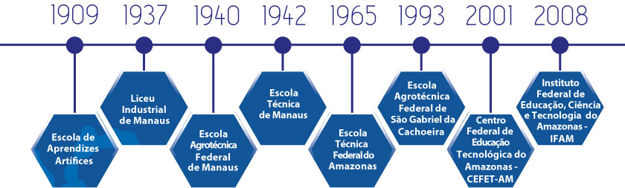
Fonte: (MELLO, 2009)

1909 - O Presidente da República Nilo Peçanha sanciona por meio do Decreto Lei No 7.566, de 23 de setembro, a criação de uma Escola de Aprendizes Artífices, para cada uma das dezenove capitais dos Estados da Federação, possibilitando uma educação profissional primária, pública e gratuita para os pobres e desvalidos da fortuna num Brasil que dava os seus primeiros passos na República.
A Escola de Aprendizes Artífices inaugurou com oficinas de alfaiataria e marcenaria para 14 alunos, tendo funcionado primeiramente na Chácara Afonso de Carvalho, situada na Rua Urucará, no bairro Cachoeirinha. Após a transferência de presos da Casa de Detenção de Manaus, em 1916, o local ficou vago e a Escola de Aprendizes Artífices mudou-se pela primeira vez, tendo a possibilidade de aumentar seu espaço físico e, consequentemente, o número de alunos - total de 95 - matriculados. As aulas eram ministradas nos turnos matutino e vespertino, com cursos de desenho aplicado, ensino primário, oficinas de marcenaria, carpintaria, alfaiataria e ferreiro-serralheiro.
Cerca de 11 anos depois, em 1927, a Escola mudou-se para o Mercado Municipal da Cachoeirinha, onde passou a receber encomendas para a fabricação de produtos nas oficinas.
1937 - Em 13 de janeiro de 1937, por meio da Lei nº 378, a Escola de Aprendizes Artífices de Manaus passa a ser chamada Lyceu Industrial de Manaus. O objetivo era qualificar os filhos dos operários ou dos associados para as artes e os ofícios. É nesse período que surgem as entidades especializadas ao sistema S: O Serviço Nacional de Aprendizagem Industrial (SENAI) e o Serviço Nacional de Aprendizagem comercial (SENAC).
1940 - O Campus Manaus Zona Leste tem suas origens na Escola Agrotécnica Federal de Manaus, que remonta ao Patronato Agrícola Rio Branco criado no então território do Acre em 1923, através do Decreto Lei Nº 16.082, e posteriormente transformado em Aprendizado Agrícola, que por meio do Decreto Lei Nº 2.225, foi transferido para o estado do Amazonas. Em Manaus, o Aprendizado Agrícola foi instalado em 19 de abril de 1941, no local chamado Paredão, hoje atual Estação Naval Rio Negro, ao lado da Refinaria de Manaus, a margem esquerda do rio Negro, passando a se denominar Ginásio Agrícola do Amazonas pelo Decreto Lei Nº 53.558, de 13 de fevereiro de 1964, obedecendo a Lei Nº 4.024/1961. Elevado à categoria de Colégio pelo Decreto Lei Nº 70.513, de 12 de maio de 1972, passa a denominar-se Colégio Agrícola do Amazonas, ano no qual foi transferido para suas atuais instalações na Avenida Cosme Ferreira, Bairro São José Operário, na Zona Leste da cidade.
1942 - A Escola Técnica de Manaus foi criada pelo Decreto-lei nº 4.127, de 25 de fevereiro de 1942, sendo um instituto oficial de ensino profissional, subordinado à Divisão do Ensino Industrial do Ministério da Educação e Saúde. O prédio estava localizado entre a Av. Sete de Setembro e as ruas Duque de Caxias, Ajuricaba e Visconde Porto Alegre. O prédio foi construído no período entre 1938 a 1941. Segundo o Regimento Interno, a finalidade do Instituto era preparar profissionalmente o trabalhador e deixá-los aptos ao exercício de ofícios e técnicos nas atividades industriais, dando a jovens e adultos da indústria, a oportunidade de uma qualificação que aumentasse a eficiência a produtividade.
1965 - Surge a Escola Técnica Federal do Amazonas (ETFAM) por meio da Lei 4.759, de 20 de agosto de 1965. Com a expansão do Polo Industrial de Manaus (PIM), logo surgiu a demanda de mão de obra qualificada para o preenchimento das vagas nas indústrias instaladas no Amazonas. Desta forma, a ETFAM passou a ofertar cursos técnicos em Eletrônica, Mecânica, Química e Saneamento. Além disso, o prédio sofreu melhorias em sua infraestrutura, tais como: a construção do prédio do recreio coberto, do ginásio de esportes, da pista de atletismo e da piscina.
A expansão da Rede Federal de Educação foi contemplada no Plano de Desenvolvimento da Educação no governo do presidente José Sarney (1985-1990). E foi através da Portaria Nº 67, do Ministério da Educação, de 6 de fevereiro de 1987, que surgia a primeira Unidade de Ensino Descentralizada (UNED) em Manaus. Esta, entrou em funcionamento em 1992, localizada na Avenida Danilo Areosa, no Distrito Industrial, em terreno cedido pela Superintendência da Zona Franca de Manaus (SUFRAMA).
1993 - Criada com o nome de Escola Agrotécnica Marly Sarney, a Escola Agrotécnica de São Gabriel da Cachoeira foi construída em 1988, através do Convênio Nº 041 celebrado entre a Prefeitura de São Gabriel da Cachoeira e Ministério da Educação, referente ao Processo Nº 23034.001074/88-41.O Campus São Gabriel da Cachoeira tem sua origem num processo de idealização que se inicia em 1985, então no governo do Presidente José Sarney, com Projeto Calha Norte, o qual tinha como objetivo impulsionar a presença do aparato governamental na Região Amazônica, com base na estratégia político-militar de ocupação e defesa da fronteira. Fazendo parte das instituições a serem criadas, a partir de 4 de julho de 1986, pelo Programa de Expansão e Melhoria do Ensino Técnico, implementado pelo governo brasileiro.
A partir de 1987, o Instituto Socioambiental em parceria com a Federação das Organizações Indígenas do Rio Negro vinha assessorando o processo de demarcação e consolidação das terras indígenas, e a partir de 1995 se inicia um processo de questionamentos sobre a forma de atuação e o papel desta Instituição de ensino no novo contexto territorial da região, visto que agora a necessidade das organizações indígenas legalmente constituídas de buscarem formas de gestão de suas terras demarcadas com a identificação de potencialidades econômicas.
Desta forma, em 30 de junho de 1993, o Presidente Itamar Franco, assina a Lei Nº 8.670 que cria a Escola Agrotécnica Federal de São Gabriel da Cachoeira tendo sua primeira Diretoria Pro Tempore, sendo transformada em autarquia através da Lei Nº 8.731, de 16 de novembro de 1993. O início das atividades escolares ocorre em 1995, já no Governo de Fernando Henrique Cardoso, com o ingresso da primeira turma do curso de Técnico em Agropecuária.
2001 - Visando o aprimoramento do ensino, da extensão, da pesquisa tecnológica, além da integração com os diversos setores da sociedade e do saber produtivo implanta-se no Brasil os Centros Federais de Educação Tecnológica. Em 26 de março de 2001, por decreto do presidente Fernando Henrique Cardoso, a Escola Técnica Federal do Amazonas (ETFAM) foi transformada em Centro Federal de Educação Tecnológica do Amazonas (CEFET-AM). É nesse período que o Centro de Documentação e Informação Monhangara foi construído na Unidade Sede.
2008 - Em 2008, o Estado do Amazonas contava com três instituições federais que proporcionavam aos jovens o Ensino Profissional, sendo: o Centro Federal de Educação Tecnológica do Amazonas (CEFET-AM), que contava com duas Unidades de Ensino Descentralizadas uma no Distrito Industrial de Manaus e outra no Município de Coari; a Escola Agrotécnica Federal de Manaus e a Escola Agrotécnica Federal de São Gabriel da Cachoeira que passaram a compor o Instituto Federal de Educação, Ciência e Tecnologia do Amazonas (IFAM). Cada uma autônoma entre si e com seu próprio percurso histórico, mas todas as instituições de referência de qualidade no ensino. Por meio do Decreto Lei Nº 11.892, de 29 de dezembro de 2008, trinta e oito Institutos Federais de Educação, Ciência e Tecnologia foram criados em todo o país.
Num processo que está em constante alteração, no fim de 2015, o IFAM já conta com 15 Campi, sendo seis na área metropolitana de Manaus (Manaus Centro, Manaus Distrito Industrial e Manaus Zona Leste, Presidente Figueiredo, Itacoatiara e Manacapuru), Coari, Lábrea, Maués, Parintins, São Gabriel da Cachoeira, Tabatinga, Humaitá, Eirunepé e Tefé proporcionando um ensino profissional de qualidade a todas as regiões do Amazonas. Além dessas Unidades Acadêmicas, o IFAM possui um Centro de Referência localizado no município de Iranduba. É o IFAM proporcionando a Educação Profissional de qualidade com cursos da Educação Básica até o Ensino Superior de Graduação e Pós-Graduação Lato e Stricto Sensu, servindo a sociedade amazonense e brasileira.
Atualmente, o IFAM está estabelecido em 23 municípios, sendo três deles, polos de Educação a Distância em Roraima. No primeiro semestre de 2015, a Instituição somou 16.643 alunos, distribuídos em 32 cursos de formação profissional, 128 cursos técnicos presenciais e 13 cursos técnicos em EAD. Além disso, conta com 1.712 servidores em todo o Estado.

  - Ambiente de atuação
    - Pró-Reitoria de Ensino

A Pró-Reitoria de Ensino – PROEN compõe a estrutura executiva da gestão macro institucional do IFAM, estando vinculada diretamente ao Gabinete da Reitoria, com atribuições de planejar, superintender, coordenar, fomentar e acompanhar as atividades no âmbito das estratégias, diretrizes e políticas do Ensino, nas suas diversas modalidades, com prioridade para a Educação Profissional e Tecnológica, além das ações relacionadas ao apoio, ao desenvolvimento do ensino e ao estudante do IFAM (artigo 35 do Regimento Geral do Instituto Federal de Educação, Ciência e Tecnologia do Amazonas – IFAM, aprovado pela Resolução Nº 2 do Conselho Superior do IFAM (CONSUP), de 28 de março de 2011) .
      - Educação Profissional Técnica de Nível Médio

A oferta dos cursos da Educação Profissional Técnica de Nível Médio é coordenada pela Diretoria Sistêmica de Ensino Médio e Técnico – DET/PROEN com as seguintes competências e atribuições:
- propor a atualização das diretrizes e regulamentos dos cursos de Educação Profissional Técnica de Nível Médio;
- assessorar a Pró-Reitoria de Ensino na aplicação das diretrizes e regulamentos;
- fornecer orientação e apoio aos campi na execução dos regulamentos, normas e demais demandas no âmbito dos cursos de Educação Profissional Técnica de Nível Médio;
- manter atualizados, junto aos órgãos governamentais, os credenciamentos e as informações dos cursos de Educação Profissional Técnica de Nível Médio;
- acompanhar o desenvolvimento de projetos e programas, no âmbito dos cursos de Educação Profissional Técnica de Nível Médio, acordados com órgãos governamentais;
- acompanhar o trâmite de processos internos relacionados aos cursos de Educação Profissional Técnica de Nível Médio;
- propor normas e editais decorrentes das atividades de ensino;
- organizar as informações visando à divulgação interna e externa dos cursos, em articulação com as demais Pró-Reitorias e os campi.

A DET participa na organização de Fóruns, reuniões, Webconferências e outras formas de comunicação e de integração com os diversos setores educacionais nos campi do IFAM. Realiza visitas in loco para orientação e acompanhamento das ações referentes ao ensino.
Esta Diretoria Sistêmica de EPTNM atua em consonância com a Diretoria Sistêmica de Educação a Distância na oferta dos Cursos da Educação Profissional Técnica de Nível Médio na Forma Subsequente.
No Ano Letivo de 2015, foi realizado o acompanhamento de processo de criação, revisão e adequação dos Planos de Curso da Educação Profissional Técnica de Nível Médio nas Formas Integrada, Subsequente, Concomitante (PRONATEC), e Forma Integrada à modalidade de Educação de Jovens e Adultos EJA-EPT.
Tabela 1 Quadro Planos de curso e Turmas Ativas
PLANOS DE CURSO E TURMAS ATIVAS
CAMPI | CURSO TÉCNICO DE NÍVEL MÉDIO | FORMA | ANO | RESOLUÇÃO DE APROVAÇÃO | TURMAS ATIVAS EM 2015
COARI | Redes de Computadores | Integrada | 2012 | Ad Referendum  Nº 01, de 26/01/2012 - CONSUP | Suspensão da oferta
 | Informática | Integrada | 2012 | Nº 28, de 22/09/2014 - CONSUP | 03
 | Manutenção e Suporte em Informática | Integrada | 2012 | Nº 28, de 22/09/2014 - CONSUP | 03
 | Informática | Subsequente | 2012 | Nº 29, de 22/09/2014 - CONSUP | 02
 | Manutenção e Suporte em Informática | Subsequente | 2012 | Ad Referendum Nº 01, de 26/01/2012 - CONSUP | 01
 | Administração | Subsequente | 2012 | Nº 30, de 22/09/2014 - CONSUP | 02
 | Edificações | Subsequente | 2013 | Nº 27, de 22/09/2014 - CONSUP | 01
 | Secretariado | Concomitante | 2013 | Nº 51, de 12/12/2014 - CONSUP | Suspensão da  Oferta
 | Secretariado | Concomitante | 2012 | Nº 93 de 23/12/2015 - CONSUP | Suspensão da  Oferta
 | Administração | EJA/EPT | 2012 | Ad Referendum  Nº 01, de 26/01/2012 - CONSUP | 02
 | Agente Comunitário de Saúde | Concomitante | 2012 | Nº 56, de 26/12/2013 - CONSUP | Suspensão da  Oferta
 | Recursos Humanos | Concomitante | 2012 | Nº 56, de 26/12/2013 - CONSUP | Suspensão da  Oferta
 | Recursos Humanos | Concomitante | 2013 | Nº 11, de 12/03/2015 - CONSUP | Suspensão da  Oferta
EIRUNEPÉ | Informática | Integrada | 2014 | Nº 08, de 09/03/2015 - CONSUP | 01
 | Administração | Integrada | 2014 | Nº 08, de 09/03/2015 - CONSUP | 01
 | Informática | Subsequente | 2014 | Nº 09, de 09/03/2015 - CONSUP | 02
 | Administração | Subsequente | 2014 | Nº 09, de 09/03/2015 - CONSUP | 02
 | Agropecuária | Integrada | 2016 | Nº 75, de 09/11/2015 - CONSUP | Turma Iniciada em 2016
HUMAITÁ | Informática | Integrada | 2014 | Nº 57, de 12/12/2014 - CONSUP | 02
 | Administração | Integrada | 2014 | Nº 57, de 12/12/2014 - CONSUP | 02
 | Agropecuária | Integrada | 2014 | Nº 57, de 12/12/2014 - CONSUP | 02
 | Administração | Subsequente | 2013 | Nº 56, de 12/12/2014 - CONSUP | 01
 | Informática para Internet | Subsequente | 2013 | Nº 56, de 12/12/2014 - CONSUP | 01
 | Florestas | Subsequente | 2014 | Nº 56, de 12/12/2014 - CONSUP | 01
 | Recursos Pesqueiros | Subsequente | 2014 | Nº 56, de 12/12/2014 - CONSUP | 01
 | Secretariado | Subsequente | 2014 | Nº 56, de 12/12/2014 - CONSUP | 01
 | Manutenção e Suporte e Informática | Subsequente | 2014 | Nº 56, de 12/12/2014 - CONSUP | 01
ITACOATIARA | Informática | Subsequente | 2014 | Nº 31, 22/09/2014 - CONSUP | 02
 | Contabilidade | Subsequente | 2014 | Nº 31, 22/09/2014 - CONSUP | 01
 | Administração | Subsequente | 2014 | Nº 31, 22/09/2014 - CONSUP | 04
 | Agronegócio | Subsequente | 2014 | Nº 31, 22/09/2014 - CONSUP | 03
 | Meio Ambiente | Subsequente | 2014 | Nº 31, 22/09/2014 - CONSUP | 02
 | Informática | Integrada | 2015 | Nº 57, de 08/09/2015 - CONSUP | 01
 | Agronegócio | Integrada | 2016 | Nº 90, 23/12/2015 - CONSUP | Turma Iniciada em 2016
LÁBREA | Informática | Integrada | 2012 | Nº 51 de 26/12/2013 - CONSUP | 04
 | Agropecuária | Integrada | 2012 | Nº 51 de 26/12/2013 - CONSUP | 03
 | Administração | Integrada | 2012 | Nº 51 de 26/12/2013 - CONSUP | 03
 | Manutenção e Suporte em Informática | Subsequente | 2013 | Nº 52 de 12/12/2014 - CONSUP | 0
 | Secretariado | Subsequente | 2013 | Nº 052 de 12/12/2014 - CONSUP | 01
 | Florestas | Subsequente | 2013 | Nº 052 de 12/12/2014 - CONSUP | 03
 | Administração | Subsequente | 2013 | Nº 052 de 12/12/2014 - CONSUP | 03
 | Recursos Pesqueiros | Subsequente | 2013 | Nº 14 de 03/06/2013 - CONSUP | 03
 | Informática para Internet | Subsequente | 2015 | Nº 34 de 19/05/2015 - CONSUP | 01
 | Vendas | Subsequente | 2015 | Nº 34 de 19/05/2015 - CONSUP | 01
 | Informática | Integrada  PROEJA | 2012 | Nº 53 de 12/12/2014 - CONSUP | 0
 | Secretariado | Integrada  PROEJA | 2013 | Nº 30 de 28/08/2013 - CONSUP | 02
 | Agroecologia | Concomitante | 2013 | Nº 58 de 12/12/2014 - CONSUP | Suspensão da Oferta
 | Eventos | Concomitante | 2012 | Nº 62 de 12/12/2014 - CONSUP | Suspensão da Oferta
 | Informática | Concomitante | 2012 | Nº 93 de 23/12/2015 - CONSUP | Suspensão da Oferta
MANAUS CENTRO | Informática | Integrada | 2011 | Nº 53 de 26/12/2013 - CONSUP | 04
 | Edificações | Integrada | 2011 | Nº 53 de 26/12/2013 - CONSUP | 03
 | Mecânica | Integrada | 2011 | Nº 71, de 09/11/2015 - CONSUP | 03
 | Mecânica | Integrada | 2014 | Nº 88, de 23/12/2015 - CONSUP
 | Eletrotécnica | Integrada | 2011 | Nº 71, de 09/11/2015 - CONSUP | 03
 | Química | Integrada | 2011 | Nº 71, de 09/11/2015 - CONSUP | 04
 | Química | Integrada | 2012 | Nº 71, de 09/11/2015 - CONSUP
 | Química | Integrada | 2015 | Nº 71, de 09/11/2015 - CONSUP
 | Informática | Subsequente | 2011 | Nº 53, de 26/12/2013 - CONSUP | 08
 | Química | Subsequente | 2010  2014 | Nº 50, de 26/12/2013 - CONSUP | 04
 | Meio Ambiente | Subsequente | 2014 | Nº 50, de 26/12/2013 - CONSUP | 04
 | Edificações | Subsequente | 2011 | Nº 26, de 29/12/2010 - CONSUP | 10
 | Segurança do Trabalho | Subsequente | 2011 | Nº 72, de 09/11/2015 - CONSUP | 05
 | Eletrotécnica | Subsequente | 2011 | Nº 87, de 23/12/2015 - CONSUP | 05
 | Eletrotécnica | Subsequente | 2014 | Nº 87, de 23/12/2015 - CONSUP
 | Mecânica | Subsequente | 2011 | Nº 87, de 23/12/2015 - CONSUP | 05
 | Mecânica | Subsequente | 2014 | Nº 87, de 23/12/2015 - CONSUP
 | Edificações | Integrada  PROEJA | 2011 | Ad Referendum  Nº 01, de 26/01/2012 - CONSUP | 04
 | Mecânica | Integrada  PROEJA | 2011 | Ad Referendum  Nº 01, de 26/01/2012 - CONSUP | 03
 | Alimentos | Concomitante | 2012 | Nº 76, de 09/11/2015 - CONSUP | Suspensão da Oferta
 | Edificações | Concomitante | 2012 | Nº 76, de 09/11/2015 - CONSUP | Suspensão da Oferta
 | Eletrotécnica | Concomitante | 2012 | Nº 76, de 09/11/2015 - CONSUP | Suspensão da Oferta
 | Informática | Concomitante | 2012 | Nº 93, de 23/12/2015 - CONSUP | Suspensão da Oferta
 | Meio Ambiente | Concomitante | 2012 | Nº 93, de 23/12/2015 - CONSUP | Suspensão da Oferta
 | Plástico | Concomitante | 2012 | Nº 93, de 23/12/2015 - CONSUP | Suspensão da Oferta
 | Química | Concomitante | 2012 | Nº 76, de 09/11/2015 - CONSUP | Suspensão da Oferta
 | Eletrotécnica | Concomitante | 2013 | Nº 60, de 12/12/2014 - CONSUP | Suspensão da Oferta
 | Edificações | Concomitante | 2013 | Nº 60, de 12/12/2014 - CONSUP | Suspensão da Oferta
 | Biblioteconomia | Concomitante | 2015 | Nº 76, de 09/11/2015 - CONSUP | Suspensão da Oferta
MANAUS DISTRITO INDUSTRIAL | Eletrônica | Integrada | 2012 | Nº 14, de 18/05/2012 - CONSUP | 06
 | Mecatrônica | Integrada | 2011  2012 | Nº 14, de 18/05/2012 - CONSUP | 06
 | Automação Industrial | Subsequente | 2011  2012 | Nº 14, de 18/05/2012 - CONSUP | 03
 | Eletrônica | Subsequente | 2011  2012 | Nº 14, de 18/05/2012 - CONSUP | 02
 | Logística | Subsequente | 2012 | Nº 14, de 18/05/2012 - CONSUP | Suspensão da oferta
 | Eletrônica | Integrada  PROEJA | 2012 | Nº 14, de 18/05/2012 - CONSUP | Suspensão da oferta
 | Logística | Integrada  PROEJA | 2015 | Nº 13, de 12/03/2012 - CONSUP | 01
 | Automação Industrial | Concomitante | 2012 | Nº 77, de 09/11/2015 - CONSUP | Suspensão da oferta
 | Eletrônica | Concomitante | 2012 | Nº 77, de 09/11/2015 - CONSUP | Suspensão da oferta
 | Logística | Concomitante | 2012 | Nº 77, de 09/11/2015 - CONSUP | Suspensão da oferta
MANAUS ZONA LESTE | Agroecologia | Integrada | 2012 | Nº 59, de 08/09/2015 - CONSUP | 03
 | Paisagismo | Integrada | 2012 | Nº 59 de 08/09/15 - CONSUP | 03
 | Agropecuária | Integrada | 2012 | Nº 59 de 08/09/15 - CONSUP | 06
 | Agropecuária | Subsequente | 2010 | Nº 82 de 13/11/15 - CONSUP | 01
 | Florestas | Subsequente | 2010 | Nº 60 de 08/09/15 - CONSUP | 01
 | Recursos Pesqueiros | Subsequente | 2010 | Nº 60 de 08/09/15 - CONSUP | 03
 | Secretariado | Subsequente | 2010 | Nº 91 de 23/12/15 - CONSUP | 01
 | Secretariado | Subsequente | 2016 | Nº 91 de 23/12/15 - CONSUP | Turma Iniciada em 2016
 | Informática | Subsequente | 2012 | Nº 07 de 09/03/15 - CONSUP | 02
 | Meio Ambiente | Integrada  PROEJA | 2010 | Nº 46 de 26/12/13 - CONSUP | 0
 | Manutenção e Suporte em Informática | Integrada  PROEJA | 2010 | Nº 06 de 09/03/15 - CONSUP | 03
 | Comércio | Integrada  PROEJA | 2012 | Sem Resolução de Aprovação | 01
 | Agroecologia | Concomitante | 2012 | Nº 54 de 26/12/13 - CONSUP | Suspensão da oferta
 | Maio Ambiente | Concomitante | 2012 | Nº 93 de 23/12/15 - CONSUP | Suspensão da oferta
 | Secretariado | Concomitante | 2012 | Nº 93 de 23/12/15 - CONSUP | Suspensão da oferta
MAUÉS | Administração | Integrada | 2013 | Nº 63 de 08/09/15 - CONSUP | 03
 | Informática | Integrada | 2013 | Nº 63 de 08/09/15 - CONSUP | 04
 | Agropecuária | Integrada | 2013 | Nº 64 de 08/09/15 - CONSUP | 03
 | Administração | Subsequente | 2013 | Nº 63 de 08/09/15 - CONSUP | 03
 | Informática | Subsequente | 2013 | Nº 63 de 08/09/15 - CONSUP | 02
 | Meio Ambiente | Subsequente | 2013 | Nº 64 de 08/09/15 - CONSUP | 03
 | Recursos Pesqueiros | Subsequente | 2013 | Nº 64 de 08/09/15 - CONSUP | 04
 | Recursos Pesqueiros | Integrada  PROEJA | 2015 | Nº 64 de 08/09/15 - CONSUP | 02
 | Hospedagem | Concomitante | 2012 | Nº 54 de 26/12/13 - CONSUP | Suspensão da oferta
 | Serviços Públicos | Concomitante | 2012 | Nº 93 de 23/12/15 - CONSUP | Suspensão da oferta
MANACAPURU | Administração | Subsequente | 2014 | Nº 35 de 19/05/15 - CONSUP | 03
 | Informática | Subsequente | 2014 | Nº 35 de 19/05/15 - CONSUP | 03
PARINTINS | Informática | Integrada | 2012 | Nº 45 de 26/12/13 - CONSUP | 03
 | Agropecuária | Integrada | 2012 | Nº 45 de 26/12/13 - CONSUP | 03
 | Administração | Integrada | 2012 | Nº 45 de 26/12/13 - CONSUP | 03
 | Agropecuária | Subsequente | 2015 | Nº 39 de 25/06/15 - CONSUP | 01
 | Informática | Subsequente | 2012 | Nº 55 de 26/12/13 - CONSUP | 02
 | Meio Ambiente | Subsequente | 2012 | Nº 55 de 26/12/13 - CONSUP | 04
 | Recursos Pesqueiros | Subsequente | 2012 | Nº 55 de 26/12/13 - CONSUP | 03
 | Administração | Subsequente | 2012 | Nº 55 de 26/12/13 - CONSUP | 04
 | Administração | Concomitante | 2012 | Nº 93 de 23/12/15 - CONSUP | Suspensão da oferta
 | Informática | Concomitante | 2012 | Nº 93 de 23/12/15 - CONSUP | Suspensão da oferta
 | Meio Ambiente | Concomitante | 2012 | Nº 93 de 23/12/15 - CONSUP | Suspensão da oferta
 | Recursos Pesqueiros | Concomitante | 2012 | Nº 93 de 23/12/15 - CONSUP | Suspensão da oferta
PRESIDENTE FIGUEIREDO | Mecânica | Integrada | 2012 | Nº 61 de 08/09/15 - CONSUP | 01
 | Eletrotécnica | Integrada | 2011 | Nº 61 de 08/09/15 - CONSUP | 03
 | Mecânica | Subsequente | 2012 | Nº 62 de 08/09/15 - CONSUP | 03
 | Eletrotécnica | Subsequente | 2012 | Nº 62 de 08/09/15 - CONSUP | 07
 | Administração | Subsequente | 2012 | Nº 83 de 13/11/15 - CONSUP | 06
 | Recursos Pesqueiros | Subsequente | 2012 | Nº 83 de 13/11/15 - CONSUP | 06
 | Administração | Integrada | 2015 | Nº 61 de 08/09/15 - CONSUP | 01
 | Informática | Concomitante | 2013 | Nº59 de 12/12/14 - CONSUP | Suspensão da oferta
 | Informática | Concomitante | 2012 | Nº93 de 23/12/15 - CONSUP | Suspensão da oferta
 | Meio Ambiente | Concomitante | 2012 | Nº93 de 23/12/15 - CONSUP | Suspensão da oferta
SÃO GABRIEL DA CACHOEIRA | Administração | Integrada | 2010 | Nº 32 de 19/05/15 - CONSUP | 03
 | Agropecuária | Integrada | 2010 | Nº 32 de 19/05/15 - CONSUP | 03
 | Meio Ambiente | Integrada | 2010 | Nº 32 de 19/05/15 - CONSUP | 01
 | Informática | Integrada | 2014 | Nº 32 de 19/05/15 - CONSUP | 02
 | Administração | Subsequente | 2010 | Nº 33 de 19/05/15 - CONSUP | 01
 | Informática | Subsequente | 2014 | Nº 33 de 19/05/15 - CONSUP | 01
 | Secretaria Escolar | Subsequente | 2010 | Nº 73 de 09/11/15 - CONSUP | 01
 | Agente Comunitário de Saúde | Subsequente | 2010 | Nº 33 de 19/05/15 - CONSUP | 01
 | Agente Comunitário de Saúde | Subsequente | 2016 | Nº 92 de 23/12/15 - CONSUP
 | Enfermagem | Subsequente | 2014 | Nº 33 de 19/05/15 - CONSUP | 02
 | Enfermagem | Subsequente | 2015 | Nº 33 de 19/05/15 - CONSUP
 | Enfermagem | Subsequente | 2016 | Nº 92 de 23/12/15 - CONSUP
 | Administração | Integrada PROEJA | 2010 | Nº 74 CONSUP de 09/11/2015 | 01
 | Turismo | Concomitante | 2012 | Nº 54 CONSUP de 26/12/2013 | Suspensão da oferta
 | Serviços Públicos | Concomitante | 2012 | Nº 93 CONSUP de 23/12/2015 | Suspensão da oferta
 | Agroecologia | Concomitante | 2012 | Nº 54 CONSUP de 26/12/2013 | Suspensão da oferta
TABATINGA | Administração | Integrada | 2012 | Nº 32 CONSUP de 22/09/2014 | 02
 | Meio Ambiente | Integrada | 2012 | Nº 32 CONSUP de 22/09/2014 | 02
 | Informática | Integrada | 2012 | Nº 32 CONSUP de 22/09/2014 | 02
 | Agropecuária | Integrada | 2012 | Nº 32 CONSUP de 22/09/2014 | 02
 | Administração | Subsequente | 2012 | Nº 33 CONSUP de 22/09/2014 | 02
 | Informática | Subsequente | 2012 | Nº 33 CONSUP de 22/09/2014 | 0
 | Agropecuária | Subsequente | 2012 | Nº 33 CONSUP de 22/09/2014 | 02
 | Meio Ambiente | Subsequente | 2012 | Nº 33 CONSUP de 22/09/2014 | 02
 | Recursos Pesqueiros | Subsequente | 2012 | Nº 33 CONSUP de 22/09/2014 | 02
 | Agropecuária | Integrada  PROEJA | 2016 | Nº 35 CONSUP de 21/10/2013 | 01
 | Agenciamento de Viagem | Concomitante | 2012 | Nº 78 CONSUP de 09/11/2015 | Suspensão da oferta
 | Agroecologia | Concomitante | 2012 | Nº 54 CONSUP de 26/12/2013 | Suspensão da oferta
 | Agroecologia | Concomitante | 2015 | Nº 78 CONSUP de 09/11/2015 | 01
 | Secretariado | Concomitante | 2012 | Nº 93 CONSUP de 23/12/2015 | Suspensão da oferta
TEFÉ | Administração | Integrada | 2014 | Nº 54 CONSUP de 12/12/2014 | 02
 | Informática | Integrada | 2014 | Nº 54 CONSUP de 12/12/2014 | 02
 | Contabilidade | Subsequente | 2014 | Nº 55 CONSUP de 12/12/2014 | 01
 | Administração | Subsequente | 2014 | Nº 55 CONSUP de 12/12/2014 | 02
 | Informática | Subsequente | 2014 | Nº 55 CONSUP de 12/12/2014 | 02
 | Secretariado | Subsequente | 2015 | Nº 12 CONSUP de 12/03/2015 | 01
 | Agropecuária | Integrada | 2016 | Nº 90 CONSUP de 23/12/2015 | Turma iniciada em 2016
Fonte: IFAM PROEN 2015

Tabela 2 Status dos Planos de Curso
Ordem | Descrição | Quantidade
01 | Planos Aprovados | 168
02 | Planos Ad Referendum | 05
03 | Planos Sem Resolução | 01
Total |  | 174
Fonte: IFAM PROEN 2015

Figura 2 Status dos Planos de Curso
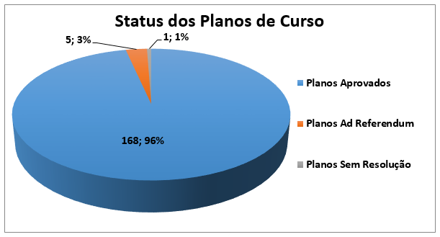
Fonte: DET/PROEN/2015
Nota Explicativa: O dado apresentado no Gráfico acima representa o quantitativo e percentual.

        - Educação Profissional Técnica de Nível Médio Integrada à Modalidade da Educação Jovens e Adultos

Atendendo às Diretrizes Nacionais do programa, o PROEJA no IFAM pretende contribuir para a superação do atual quadro da Educação Brasileira, em particular no Estado do Amazonas, ao contribuir com oferta de cursos na perspectiva da integração da Educação Profissional à Educação Básica, a partir de metodologia específica.

Em 2015, o IFAM ofertou cursos de Educação Profissional Técnica de Nível Médio Integrada à Modalidade de Educação de Jovens e Adultos (EJA-EPT) nos campi Coari, Lábrea, Maués, Manaus Centro, Manaus Distrito Industrial, Manaus Zona Leste e São Gabriel da Cachoeira.

Tabela 3 Quadro Levantamento situacional do PROEJA – IFAM 2015
CAMPUS COARI
CURSO | N° DE TURMAS | MATRICULADOS | CONCLUDENTES | EVADIDOS*
ADMINISTRAÇÃO | 02 | 38 | 21 | 42
CAMPUS LÁBREA
SECRETARIADO | 01 | 18 | 18 | 07
CAMPUS MANAUS CENTRO
EDIFICAÇÕES | 03 | 68 | 08 | 75
MECÂNICA | 03 | 60 | 20 | 55
CAMPUS MANAUS DISTRITO INDUSTRIAL
LOGÍSTICA | 01 | 10 | -- | 21
CAMPUS MANAUS ZONA LESTE
MANUTENÇÃO E SUPORTE EM INFORMÁTICA | 03 | 71 | 10 | 37
COMÉRCIO | 01 | 05 | 05 | 06
CAMPUS MAUÉS
RECURSOS PESQUEIROS | 01 | 12 | 12 | 12
CAMPUS SÃO GABRIEL DA CACHOEIRA
ADMINISTRAÇÃO | 01 | 42 | -- | --
CAMPUS TABATINGA
AGROPECUÁRIA – PROEJA INDÍGENA | 01 | 28 | 28 | 02
TOTAL
CURSOS | N° DE TURMAS | MATRICULADOS | CONCLUDENTES | EVADIDOS*
10 | 17 | 310 | 122 | 257

Fonte: DET/PROEN/2015
(*) referente à entrada das turmas.

Figura 3 Levantamento Situacional - PROEJA 2015
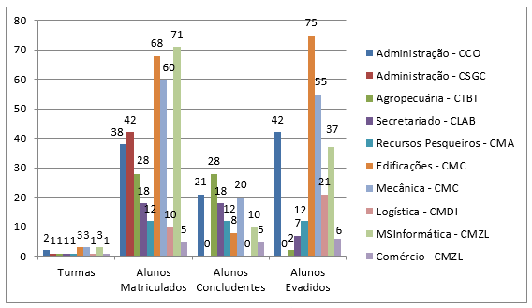
Fonte: Q-Acadêmico 2015
Figura 4 Cenário Situacional do PROEJA 2015
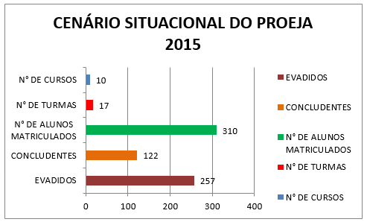
Fonte: Q-Acadêmico 2015
Figura 5 Alunos Matriculados 2015
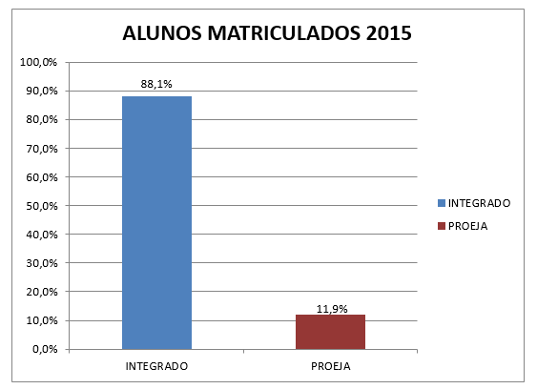
Fonte: SISTEC 2015

Os campi que se encontram em fase de implantação (Humaitá, Eirunepé, Itacoatiara, Tefé e Campus Avançado de Manacapuru) não ofertaram cursos EJA-EPT, no entanto todos encontram-se em fase de elaboração ou revisão de seus planos pedagógicos de curso, para ofertas futuras a fim de atender as metas do Plano Nacional de Educação.

        - Programa Nacional de Acesso ao Ensino Técnico, Emprego e Renda - PRONATEC

O PRONATEC é um programa que tem como objetivo expandir, interiorizar e democratizar a oferta de cursos de Educação Profissional e Tecnológica (EPT), oferecido pela Pró-Reitoria de Extensão e regulamentado em conjunto com a Pró-Reitoria de Ensino e pelo CONSUP, refletindo uma ação de integração entre as duas Pró-Reitorias. Os cursos Técnicos ofertados na forma concomitante estão indicados na Tabela 1 Quadro Planos de Curso e Turmas Ativas.

      - Graduação
Os Cursos de Graduação ofertados em 2015 foram:

Tabela 4 Quadro Oferta de Cursos de Graduação
Campus | Curso | Ano | Resolução de Aprovação | Tipo de Formação | Situação
Manaus Centro | Processos Químicos | 2012 | Portaria n.182, de 23 de fevereiro de 2011. Diário Oficial da União, n.40, 25 de fevereiro de 2011. | Tecnologia | Ativo
 | Alimentos | 2012 | Portaria n. 430, de 21 de outubro de 2011. Diário Oficial da União n.204, de 24 de outubro de 2011. | Tecnologia | Ativo
 | Análise e Desenvolvimento de Sistemas | 2012 | Resolução n. 24-CONSUPIFAM , de 06 de outubro de 2011. | Tecnologia | Ativo
 | Construção de Edifícios | 2007 | Resolução n. 015-CONDIR/CEFET-AM , de 19 de dezembro de 2006. | Tecnologia | Desativo Temporariamente
 | Produção Publicitária | 2005 | Portaria n. 3.405, de 21 de outubro de 2004. Diário Oficial da União, n. 204. De 22 de outubro de 2004. | Tecnologia | Ativo
 | Engenharia Civil | 2014 | Resolução n.44-CONSUP/IFAM, de 16 de dezembro de 2013. | Bacharelado | Ativo
 | Engenharia Mecânica | 2009 | Resolução n.015-CONDIR/CEFT-AM, de 31 de outubro de 2008. | Bacharelado | Ativo
 | Ciências Biológicas | 2003 | Resolução n. 003 CONDIR-CEFET/AM, DE 1 DE AGOSTO DE 2002. | Licenciatura | Ativo
 | Física | 2009 | Resolução n.015-CONDIR/CEFT-AM, de 31 de outubro de 2008. | Licenciatura | Ativo
 | Matemática | 2009 | Resolução n.015-CONDIR/CEFT-AM, de 31 de outubro de 2008. | Licenciatura | Ativo
 | Química | 2003 | Resolução n. 003-CONDIR-CEFET-AM/2002, de 01 de agosto de 2002. | Licenciatura | Ativo
 | Ciências Biológicas | 2010 | Resolução N.13 – CONSUP/IFAM, de 30 de agosto de 2010. | 2°Licenciatura - PARFOR | Ativo
 | Física | 2013 | Resolução N.29 – CONSUP/IFAM, de 19 de maio de 2015. | 2°Licenciatura - PARFOR | Ativo
 | Matemática | 2013 | Resolução N.30 – CONSUP/IFAM, de 19 de maio de 2015. | 2°Licenciatura - PARFOR | Ativo
 | Química | 2014 | Resolução N.28 – CONSUP/IFAM, de 19 de maio de 2015. | 2°Licenciatura - PARFOR | Ativo
Manaus Distrito Industrial | Engenharia de Controle e Automação | 2014 | Resolução n.22- CONSUP/IFAM, de 07 de agosto de 2013. | Bacharelado | Ativo
 | Eletrônica Industrial | 2012 | Resolução n. 24-CONSUPIFAM , de 06 de outubro de 2011. | Tecnologia | Ativo
 | Logística | 2016 | Resolução n. 14-CONSUP/IFAM, 12 de março de 2015. | Tecnologia | Ativo
 | Mecatrônica Industrial | 2007 | Resolução n.023-CONDIR/CEFET-AM, de 19 de dezembro de 2006. | Tecnologia | Ativo
 | Sistemas de Telecomunicações | 2005 | Portaria n.3.407, de 21 de outubro de 2004. Diário Oficial da União, n.204, 22 de outubro de 2004. | Tecnologia | Ativo
Manaus Zona Leste | Agroecologia | 2011 | Resolução do CONSUP n.19- CONSUP/IFAM, 27 de setembro de 2010. | Tecnologia | Ativo
 | Medicina Veterinária | 2014 | Resolução n.43-CONSUP/IFAM, de 09 de dezembro de 2013. | Bacharelado | Ativo
São Gabriel da Cachoeira | Física | 2012 | Resolução n.25 – CONSUP/IFAM, de 11 de novembro de 2011. | 2°Licenciatura - PROLIND | Ativo
Fonte: IFAM PROEN 2015
Figura 6 Cursos de Ensino de Graduação
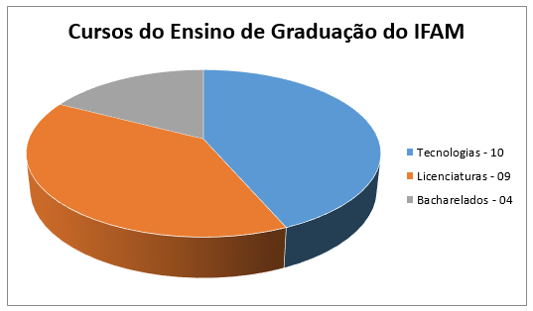
Fonte: Diretoria Sistêmica de Ensino de Graduação
        - Programa de Apoio à Formação Superior e Licenciaturas Indígenas (PROLIND)

O PROLIND é um programa de apoio à formação superior de professores que atuam em escolas indígenas de educação básica, estimulando o desenvolvimento de projetos de curso na área das Licenciaturas Interculturais em instituições de ensino superior públicas federais e estaduais. O objetivo é formar professores para a docência no ensino médio e nos anos finais do ensino fundamental das comunidades indígenas. No IFAM, está sendo ofertado no Campus São Gabriel da Cachoeira o Curso de Licenciatura para Professores Indígenas do Rio Negro com Formação em Física para 45 professores indígenas em processo de formação da área. Dentre os grupos étnicos atendidos, estão: Tukano, Baniwa, Kuripako, Baré, Tariano, Dessano, Tuyuka, Yanomami, Werekena, Piratapuia, dentre outros.
          - Programa Nacional de Formação de Professores (PARFOR)

O Plano Nacional de Formação de Professores da Educação Básica consiste no resultado da ação conjunta entre o Ministério da Educação, as Instituições Públicas de Educação Superior e as Secretarias de Educação dos Estados e Municípios. No ano de 2015, o IFAM ofertou vagas para a segunda Licenciatura nas áreas de Física, Química, Matemática e Ciências Biológicas.

      - Educação a Distância

Atualmente, o Sistema de Educação a Distância do IFAM conta com 22 polos de Apoio Presencial, sendo 19 no Estado do Amazonas e 03 em Roraima, estes frutos da parceria entre IFAM e a Universidade Virtual de Roraima (UNIVIRR).
O IFAM com a oferta de cursos pelo Sistema EaD democratiza a qualidade do ensino e o acesso à Educação em todas as formas de ingresso e níveis de ensino Técnico, Graduação e Pós-Graduação (Lato Sensu) e incentiva a comunidade acadêmica, ao uso das Tecnologias de Informação e Comunicação (TICs), sob coordenação dos Núcleos de Tecnologias Educacionais e Educação a Distância (NUTEaDs), presentes nos campi.
Atualmente as ações de EaD concentram-se nos seguintes programas de fomento:

        - Rede e-Tec Brasil

Tem como finalidade desenvolver a Educação Profissional e Tecnológica na modalidade de educação a distância. O e-Tec é uma das ações que integram o Programa Nacional de Acesso ao Ensino Técnico e Emprego (PRONATEC) que também articulam, dentre as suas atribuições, o Brasil Profissionalizado e a Expansão da Rede Federal de Educação Profissional.
A profissionalização, inclusive a distância, deve ser elemento que contribua para o ingresso, permanência e conclusão do Ensino Médio para jovens e adultos. A modalidade EaD do Instituto Federal do Amazonas (IFAM), através da Rede e-Tec Brasil do Governo Federal, oferece ao todo 13 cursos de Educação Profissional Técnica de Nível Médio, na forma Subsequente. Os cursos técnicos têm por finalidade formar profissionais capacitados para atuação no mundo do trabalho relacionado aos eixos tecnológicos, com especificidade em uma área de conhecimento reconhecida pelos órgãos oficiais e profissionais. Nesse sentido, ela é entendida como estratégia de elevação da escolaridade e deve se articular às demais ações da própria instituição, fortalecendo as possibilidades de permanência e continuidade de estudos.

Tabela 5 Resoluções de Aprovação de Cursos
CURSOS
DED | CURSO/FORMA | ANO | RESOLUÇÃO DE APROVAÇÃO
EaD | Agente Comunitário de Saúde/Subsequente | 2012 | Nº 08 de 01/03/2012 – CONSUP
 | Meio Ambiente/Subsequente | 2008 | Ad referendum Nº 09 de 31/07/2008
 | Agropecuária/Subsequente | 2011 | Nº 08 de 01/03/2012 – CONSUP
 | Hospedagem | 2008 | Ad referendum Nº 09 de 31/07/2008
 | Comércio/Subsequente | 2012 | Nº 08 de 01/03/2012 – CONSUP
 | Eventos/Subsequente | 2012 | Nº 08 de 01/03/2012 – CONSUP
 | Recursos Pesqueiros/Subsequente | 2012 | Nº 08 de 01/03/2012 – CONSUP
 | Redes de Computadores/Subsequente | 2012 | Nº 08 de 01/03/2012 – CONSUP
 | Serviços Públicos/Subsequente | 2015 | Nº 58 de 08/09/2015-  CONSUP
Pró-Funcionário | Alimentação Escolar/Subsequente | 2012 | Nº 15 de 18/05/2012 –  CONSUP
 | Infraestrutura Escolar/Subsequente | 2012 | Nº 15 de 18/05/2012 –  CONSUP
 | Multimeios Didáticos/Subsequente | 2012 | Nº 15 de 18/05/2012 –  CONSUP
 | Secretaria Escolar/Subsequente | 2012 | Nº 15 de 18/05/2012 –  CONSUP
Fonte: IFAM PROEN 2015

Figura 7 Status dos Planos de Curso
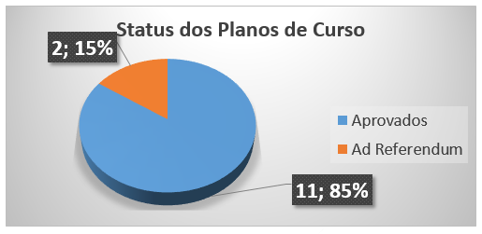
Fonte: IFAM PROEN 2015

          - Pró-Funcionário

O Pró-Funcionário é um programa que visa à formação dos funcionários de escola, em efetivo exercício, em habilitação compatível com a atividade que exerce na escola. A formação em nível técnico de todos os funcionários é uma condição importante para o desenvolvimento profissional e aprimoramento no campo do trabalho e, portanto, para a carreira.
O Decreto n° 7.415, de 30 de dezembro de 2010, instituiu a política nacional de formação dos profissionais da educação básica e dispõe sobre a formação inicial em serviço dos funcionários da escola. Entre seus objetivos fundamentais, está a valorização do trabalho desses profissionais da educação, através do oferecimento dos cursos de formação inicial em nível técnico proporcionados pelo Pró-Funcionário.

Tabela 6 Quadro Novas Ofertas de Cursos em 2015
CURSO | POLO DE OFERTA | NÚMERO DE MATRÍCULAS
AGROPECUÁRIA | Barreirinha | 40
 | Manaquiri | 42
 | Nhamundá | 34
 | Humaitá | 37
RECURSOS PESQUEIROS | Borba | 31
 | Tefé | 35
SERVIÇOS PÚBLICOS | Borba | 35
 | Manaquiri | 39
 | Coari | 34
 | Humaitá | 35
 | Maués | 43
AGENTE COMUNITÁRIO DE SAÚDE | Manaus | 37
 | Coari | 35
 | Lábrea | 40
 | Maués | 44
 | Parintins | 35
 | Presidente Figueiredo | 35
MEIO AMBIENTE | Borba | 33
 | Iranduba | 34
 | Presidente Figueiredo | 36
 | Lábrea | 36
EVENTOS | Coari | 30
 | Presidente Figueiredo | 36
 | Novo Airão | 29
REDES | Lábrea | 26
 | Manaquiri | 38
 | Manaus | 35
 | Novo Airão | 35
 | Parintins | 35
ALIMENTAÇÃO | Manaus | 93
SECRETARIA | Borba | 39
 | Manaus | 104
 | Parintins | 31
TOTAL |  | 1.206
Fonte: Diretoria Sistêmica de Educação a Distância/DED

          - e-Tec Idiomas

Com o objetivo de democratizar o acesso a cursos de idiomas gratuitos e de qualidade reconhecida, o Programa e-Tec Idiomas Sem Fronteiras, lançado nacionalmente no mês de maio de 2015. A iniciativa pertence ao Conselho Nacional das Instituições da Rede Federal de Educação Profissional, Científica e Tecnológica (CONIF) e à Secretaria de Educação Profissional e Tecnológica (SETEC). O Programa oferta a estudantes e servidores da Rede Federal de Educação Profissional cursos de Inglês, Espanhol e, também, de Português para Estrangeiros, na modalidade a distância. O e-Tec Idiomas sem Fronteiras é inédito para a Rede e visa a oferecer cursos de idiomas, capacitando estudantes e servidores para o programa Ciência sem Fronteiras e demais projetos de mobilidade internacional, sendo uma ferramenta importante para o processo de internacionalização e cooperação internacional. Na modalidade a distância, busca atender, de forma qualificada, uma demanda significativa no meio da Educação Profissional. Teve sua implantação aprovada no IFAM através da Resolução nº 79_CONSUP de 13 de novembro de 2015.

Tabela 7 E-TEC Idiomas 2015
PRIMEIRO MÓDULO DO E-TEC IDOMAS
PERÍODO: 11/08 A 15/12/2015
Campus/Polo | Inglês | Espanhol
 | Matriculados | Matriculados
Manaus Centro | 80 | 47
Manaus Zona Leste | 50 | 16
Total Geral | 130 | 63
Fonte: Diretoria Sistêmica de Educação a Distância/DED

        - Universidade Aberta do Brasil (UAB)

O Sistema UAB foi criado pelo Ministério da Educação no ano de 2005, em parceria com a ANDIFES e Empresas Estatais, no âmbito do Fórum das Estatais pela Educação com foco nas Políticas e a Gestão da Educação Superior. Trata-se de uma política pública de articulação que foi iniciada pela extinta Secretaria de Educação a Distância - SEED/MEC e, posteriormente, incorporada pela Diretoria de Educação a Distância - DED/CAPES com vistas à expansão da educação superior, no âmbito do Plano de Desenvolvimento da Educação – PDE. Tem como principais objetivos:
- Fomentar as instituições públicas de ensino superior e polos municipais de apoio presencial, visando à oferta de qualidade de cursos de licenciatura na modalidade a distância;
- Articular as instituições públicas de ensino superior aos polos municipais de apoio presencial, no âmbito da Universidade Aberta do Brasil - UAB;
- Subsidiar a formulação de políticas de formação inicial e continuada de professores, potencializando o uso da metodologia da educação a distância, especialmente no âmbito da UAB;
- Planejar, coordenar e avaliar, no âmbito das ações de fomento, a oferta de cursos superiores na modalidade a distância pelas instituições públicas e a infraestrutura física e de pessoal dos polos municipais de apoio presencial, em apoio à formação inicial e continuada de professores para a educação básica.

Tabela 8 Quadro Cursos Ofertados em EaD – UAB
GRADUAÇÃO OU EQUIVALENTE
Cursos | Polo | Matriculados | Certificados | Unidade Acadêmica Certificadora
LICENCIATURA EM FISICA | BOA VISTA | 38 | Em curso | CMC
 | MANAUS | 33 | Em curso | CMC
FORMAÇÃO PEDAGÓGICA | BOA VISTA | 58 | 47 | CMZL
 | MANAUS | 53 | 44 | CMZL
PÓS-GRADUAÇÃO LATO SENSU
Cursos | Polo | Matriculados | Certificados | Unidade Acadêmica Certificadora
GESTÃO PÚBLICA  1ª Oferta (2013) | MANAUS | 99 | 25 | CMC
 | MANAQUIRI | 51 | 31
 | TEFÉ | 51 | 32 | TEFÉ
GESTÃO PÚBLICA  2ª Oferta (2014) | MANAUS | 31 | 15 | CMC
 | TEFÉ | 30 | - | TEFÉ
FILOSOFIA DA EDUCAÇÃO | CARACARAI | 30 | Em curso | CMC
 | BOA VISTA | 35 | Em curso | CMC
 | MANAUS | 30 | 12 | CMC
 | TEFÉ | 30 | Em curso | TEFÉ
MÚSICA  Pós-Graduação Lato Sensu | BOA VISTA | 33 | 13 | CMC
 | MANAUS | 32 | 12 | CMC
 | TEFÉ | 31 | 13 | TEFÉ
INFORMÁTICA  Pós-Graduação Lato Sensu | CARACARAI | 30 | 4 | CMZL
 | BOA VISTA | 35 | 16 | CMZL
 | MANAUS | 30 | 7 | CMZL
 | TEFÉ | 30 | 6 | TEFÉ
HISTÓRIA | BOA VISTA | 48 | - | CMZL
 | MANAUS | 35 | 11 | CMZL
 | TEFÉ | 31 | - | TEFÉ

Fonte: Diretoria Sistêmica de Educação a Distância/DED

        - Especialização em Educação do Campo – FOMENTO SECADI/FNDE

O Programa de Apoio a Formação Continuada de Professoras no âmbito da Secretaria de Educação Continuada, Alfabetização, Diversidade e Inclusão – SECADI/MEC visa promover e fomentar ações voltadas aos professores que atuam na Educação Básica, prioritariamente das redes públicas de ensino professores, em parceria com Instituições Públicas de Educação Superior – IPES, no âmbito da Rede Nacional de Formação Continuada de Professores na Educação Básica – RENAFOR.

Em agosto de 2014, após submissão e aprovação da proposta de curso, o IFAM iniciou as ofertas do Curso de Pós-Graduação Lato Sensu em nível de Especialização em Educação do Campo, ofertado na modalidade a distância, com um quantitativo de 90 vagas destinadas aos professores que atuam nas Escolas Rurais dos Polos/Municípios de Manaus, Manacapuru e Parintins, cuja duração de 18 (dezoito) meses e previsão de término em abril de 2016.

CURSOS OFERTADOS EM EaD – FORMAÇÃO CONTINUADA/SECADI
PÓS-GRADUAÇÃO LATO SENSU
Cursos | Polo | Matriculados | Certificados | Unidade Acadêmica Certificadora
EDUCAÇÃO DO CAMPO | MANACAPURU | 38 | Em curso | CMZL
 | MANAUS | 37 | 11 | CMZL
 | PARINTINS | 30 | Em curso | PARINTINS
Fonte: Diretoria Sistêmica de Educação a Distância/DED

        - Especialização em PROEJA – FOMENTO SETEC/FNDE

Com o objetivo de formar profissionais para atuar no desenvolvimento de processos e projetos alternativos de aprendizagem na educação profissional integrada à educação básica na modalidade de Educação de Jovens e Adultos, considerando as peculiaridades, as circunstâncias particulares e as situações contextuais dos diferentes povos da Amazônia é que no ano de 2013 foi proposta a elaboração da Especialização em Educação Profissional Integrada a Educação Básica na Modalidade de Educação de Jovens e Adultos com Ênfase na Modalidade de Educação Escolar para Indústria, do Campo e Indígena.
Tabela 9 Modalidade de Jovens e Adultos
Especialização em Educação Profissional Integrada a Educação Básica na Modalidade de Educação de Jovens e Adultos
Ênfase | Campus de Oferta | Inscritos | Concluíram | Evadidos
Educação para Indústria | Manaus Centro | 50 | 18 | 32
Educação do Campo | Lábrea | 30 | 07 | 23
 | Coari | 30 | 12 | 18
Educação Escolar Indígena | Tabatinga | 30 | 14 | 16
 | Maués | 30 | 08 | 22
 | São Gabriel da Cachoeira | 30 | 16 | 14
TOTAL |  | 200 | 75 | 125
Fonte: Diretoria Sistêmica de Educação a Distância/DED

      - Assistência Estudantil
        - Programa Nacional de Assistência Estudantil (PAES)

A Política de Assistência Estudantil do IFAM constitui-se em um dos pilares que vem atender o processo de consolidação da nova relação entre estrutura organizacional e gestão com bases inclusivas, tendo como um de seus instrumentos legais o Programa Nacional de Assistência Estudantil-PNAES, que apoia a permanência de estudantes de baixa renda matriculados na Rede Pública Federal de Educação ao dispor sobre a democratização das condições de acesso, permanência e êxito, bem como a redução das taxas de retenção e evasão.
Campus | Nº de Atendimentos | Atendimento por Renda per. Capita
 |  | 0-0,5SM | 0,5-1SM | 1-1,5SM | 1,5-2,5SM | 2,5-3SM
Campus Coari | 331 | 58 | 147 | 96 | 22 | 8
Campus Eirunepé | 85 | 37 | 26 | 6 | 13 | 3
Campus Itacoatiara | 240 | 13 | 30 | 60 | 79 | 58
Campus Lábrea | 520 | 392 | 102 | 26 | 0 | 0
Campus Avançado de Manacapuru | 119 | 17 | 69 | 33 | 0 | 0
Campus Manaus Distrito Industrial | 617 | 30 | 141 | 194 | 143 | 109
Campus Maués | 377 | 28 | 121 | 110 | 48 | 70
Campus Parintins | 102 | 7 | 33 | 52 | 9 | 1
Campus São Gabriel da Cachoeura | 535 | 535
Campus Tefé | 238 | 13 | 60 | 165 | 0 | 0
 | 3164 | 1130 | 729 | 742 | 314 | 249
Índices IFAM | 100% | 32,15% | 26,31% | 25,68% | 11,63% | 4,23%

    - Pró-Reitoria de Pesquisa, Pós-Graduação e Inovação

A Pró-Reitoria de Pesquisa, Pós-Graduação e Inovação PPGI, fomenta e acompanha as atividades e políticas de Pesquisa, Pós-Graduação e Inovação, integradas ao ensino e à extensão, bem como promove ações e intercâmbio com instituições e empresas na área de fomento à pesquisa, ciência e tecnologia do IFAM.

      - Pesquisa

A instituição desenvolveu pesquisa científica e tecnológica realizada por seu quadro profissional e por estudantes do ensino profissional, técnico, tecnológico e licenciatura, com a consequente difusão desse conhecimento, por meio dos seguintes programas de iniciação científica:
        - Programas de Bolsa de Iniciação Científica

O IFAM pactuou convênios com as agências de fomento Fundação de Amparo à Pesquisa do Estado do Amazonas (FAPEAM) e o Conselho Nacional de Desenvolvimento Científico e Tecnológico (CNPq), disponibilizando bolsas de Iniciação Científica para os seguintes programas, no período de 2014-2015 e 2015 a julho 2016:

- PAIC/FAPEAM - consiste em apoiar, com recursos financeiros e bolsas institucionais, estudantes de graduação interessados no desenvolvimento de pesquisa em instituições públicas e privadas do Amazonas.
- PIBIC/IFAM - visa o desenvolvimento de projetos científicos tecnológicos aprovados pela Diretoria/Coordenação de Pesquisa de seu Campus com estudantes do Ensino de Graduação e não obtiveram bolsas de órgãos de fomento como FAPEAM e CNPq. Assim a instituição fortalece o processo de disseminação das informações e conhecimentos científicos e tecnológicos básicos e desenvolve atitudes, habilidades e valores necessários à educação científica e tecnológica dos estudantes.
- PIBIC Jr/IFAM - visa o desenvolvimento de projetos científicos tecnológicos aprovados pela Diretoria/Coordenação de Pesquisa de seu Campus com estudantes do Ensino médio que não obtiveram bolsas de órgãos de fomento como FAPEAM e CNPq.
- PIBIC/CNPq - visa apoiar a política de Iniciação Científica desenvolvida nas Instituições de Ensino e/ou Pesquisa, por meio da concessão de bolsas de Iniciação Científica (IC) a estudantes de graduação integrados na pesquisa científica. A cota de bolsas de IC é concedida diretamente às instituições, estas são responsáveis pela seleção dos projetos dos pesquisadores orientadores interessados em participar do Programa. Os estudantes tornam-se bolsistas a partir da indicação dos orientadores.
- PIBITI/CNPq - é um programa financiado pelo Conselho Nacional de Desenvolvimento Científico e Tecnológico CNPq tem por objetivo estimular os jovens do ensino superior nas atividades, metodologias, conhecimentos e práticas próprias ao desenvolvimento tecnológico e processos de inovação.
- PIBIC EM/CNPq – visa estimular os jovens do ensino médio nas atividades, metodologias, conhecimentos e práticas próprias ao desenvolvimento tecnológico e processos de inovação.

Como forma de possibilitar aos servidores pesquisadores que ainda não possuem titulação suficiente para concorrerem a financiamento em órgãos de fomento como a FAPEAM e o CNPq, o IFAM por meio da PRPPGI fortaleceu os Programas de Iniciação Científica PIBIC/IFAM e PIBIC-Jr/IFAM, disponibilizando, em 2015, 183 (cento e oitenta e três) bolsas para o período de 2015-2016, conforme a Tabela 8, abaixo, com o objetivo de:
- contribuir para a formação e inserção de estudantes em atividades de pesquisa, desenvolvimento tecnológico e inovação;
- contribuir para a formação de recursos humanos que se dedicarão ao fortalecimento da capacidade inovadora das empresas no País; e
- contribuir para a formação do cidadão pleno, com condições de participar de forma criativa e empreendedora na sua comunidade.

Tabela 10 Distribuição de bolsas de Iniciação Científica por programa e por campus do IFAM no período de 2015-2016
CAMPUS | FAPEAM | CNPq |  |  | IFAM |  | TOTAL BOLSAS
 | PAIC | PIBIC | PIBITI | PIBIC EM | PIBIC | PIBIC  Jr
CCo |  |  |  | 5 |  | 15 | 20
CLab |  |  |  | 5 |  | 9 | 14
CMa |  |  |  | 4 |  | 13 | 17
CMC | 15 | 2 | 3 |  | 16 | 7 | 43
CMDI | 13 |  |  | 6 |  | 7 | 26
CMZL | 15 | 2 |  | 2 | 5 | 30 | 54
CPar |  |  |  | 5 |  | 14 | 19
CPF |  |  |  | 6 |  | 12 |  | 18
CSGC | 2 |  |  | 2 | 1 | 23 |  | 28
CTbt |  |  |  | 5 |  | 20 |  | 25
CHum |  |  |  |  |  | 5 |  | 5
CIta |  |  |  |  |  | 3 |  | 3
CTef |  |  |  |  |  | 3 |  | 3
Total | 45 | 4 | 3 | 40 | 22 | 161 |  | 275
Fonte: IFAM PPGI 2015

As Figuras 9, 10, 11 e 12 apresentam a variação do número de bolsas de IC-Jr nos períodos de 2014-2015 e 2015-2016, evidenciando variação negativa para todos os campi, exceto para o campus CMDI, que deu um salto superior a 300%. Na Figura 2, dentre as bolsas de IC destinados aos alunos da graduação PIBIC/IFAM, PIBIC/CNPq e PAIC/FAPEAM, apenas o campus São Gabriel da Cachoeira apresentou variação negativa, da ordem de 70%.

Figura 8 Variação do número de bolsas PIBIC Jr – Ensino Técnico por campus e o % de crescimento no período 2014-2015, 2015-2016.
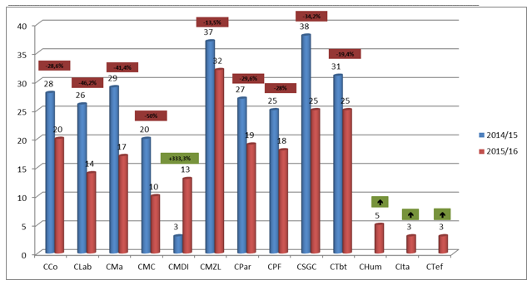
Fonte: IFAM PPGI 2015

Figura 9 Variação do número de bolsas PIBIC – Graduação por campus e o % de crescimento no período 2014-2015, 2015-2016
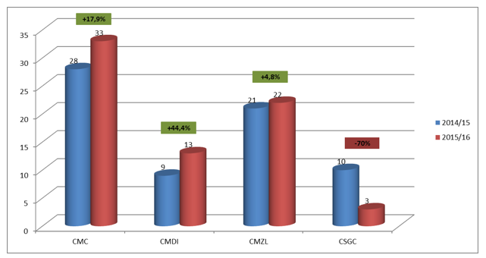
Fonte: IFAM PPGI 2015

Figura 10 Variação do número de bolsas por nível de ensino e o % de crescimento no período 2014-2015, 2015-2016.
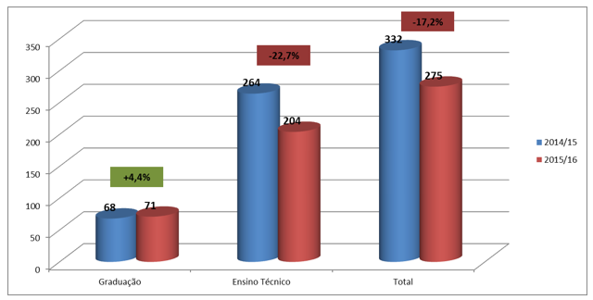
Fonte: IFAM PPGI 2015
Figura 11 Distribuição de bolsas por Agência de Financiamento
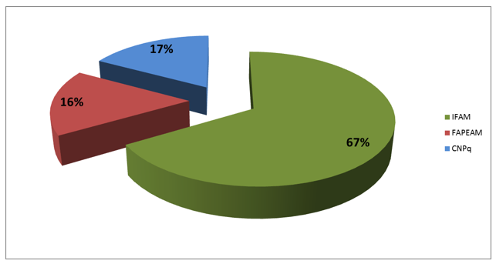
Fonte: IFAM PPGI 2015

        - Programa de Apoio ao Desenvolvimento Científico e de Inovação Tecnológica (PADCIT)

O PADCIT foca-se no apoio aos projetos de pesquisa desenvolvidos por docentes interessados no desenvolvimento de Pesquisa Científica e Inovação Tecnológica, com recursos oriundos da LOA, objetivando atender ao Acordo de Metas.
O investimento feito no PADCIT ao longo de 2015 foi de R$ 360.800,00 (Trezentos e sessenta mil e oitocentos reais), destinado a fomentar projetos de pesquisa, com base nos critérios de seleção estabelecidos em Edital.

Tabela 11 Relação de Projetos Aprovados de Docentes e Discentes no Edital Nº 008/2014/PPGI/IFAM PADCIT.
Nº | Título do Projeto | Área de Conhecimento | Participantes | Titulação | Campus
1. | Parâmetros fisiológicos e aspectos citoquímicos de espécies do tucunaré (Cichla spp.) do lago de Balbina: subsídios para o manejo, a conservação e aplicabilidade na piscicultura. | Engenharia de Pesca | Adriano Teixeira de Oliveira | Dr. | CPF
2. | Caracterização das propriedades físicas de materiais ferroelétricos obtidos através de moídas de alta energia. | Ciências Exatas e da Terra - Física | José Anglada Rivera | Dr. | CMC
3. | Estudo da biodegradação de Hidrocarbonetos Policíclicos Aromáticos (HPA) utilizando fungos isolados da macrófita aquática Eichhornia Crassipes (Mart) Solms. | Ciências Exatas e da Terra – Química Analítica | Eliana Pereira Elias | Drª. | CMZL
 |  |  | Dioclécio de Oliveira Lima | Aluno
 |  |  | João Luiz Fernandes dos Santos Júnior | Aluno
4. | Produção de tinta tons da terra a tinta ecológica e de baixo custo à base de solos da Amazônia. | Ciências Agrárias | Fernanda Tunes Villani | Drª. | CMC
5. | Sistema de monitoramento de variáveis de navegação para embarcações amazônicas. | Projeto de Máquinas - Controle de Sistemas Mecânicos | Flávio José Aguiar Soares | Dr. | CMDI
6. | Síntese, caracterização e aplicação de aerogel à base de Nanocristais de celulose obtidos a partir do endocarpo do Fruto astrocaryum tucuma para imunoensaios. | Engenharia de Materiais e Metalúrgica / Materiais não Metálicos | Lizandro Manzato | Dr. | CMDI
7. | Balas de gelatina com sabores de frutas  amazônicas. | Ciências Agrárias  - Ciência e  Tecnologia de Alimentos | Lúcia Schuch Boeira | Drª. | CMC
8. | Monitoramento do bem- estar animal em pisciculturas do Estado do Amazonas e sua relação com as práticas de manejo. | Engenharia de Pesca | Rayza Lima Araújo | Me. | CPF
9. | Uso de técnica não- invasiva no monitoramento de hormônios reprodutivos em fêmeas suínas. | Medicina Veterinária – Reprodução Animal | Rodrigo de Souza Amaral | Dr. | CMZL
 |  |  | Mayara Fonseca Ferreira | Bolsista PIBIC
 |  |  | Barbara Luiza Migueis Nunes | Bolsista PIBIC
10. | Estudo dos impactos ambientais em microbacia ocasionado pelas obras de construção do conjunto João Paulo II na zona norte de Manaus - AM. | Ciências Exatas e da Terra / Geografia Física | José Roselito Carmelo da Silva | Me. | CMC
 |  |  | Charles Silva de Araújo | Esp. (SEMED)
 |  |  | Geziel Sena Colares | Aluno
 |  |  | Ismael Gaspar de Souza | Aluno
Fonte: IFAM PPGI 2015

        - Apoio, Promoção e Participação em Evento Científico.

          - 12ª Semana Nacional de Ciência e Tecnologia (Edital 004/2014/PPGI/IFAM)

Esta ação teve como finalidade financiar os planos de trabalhos para a realização da 12ª Semana Nacional de Ciência e Tecnologia nos campi do IFAM (Tabela abaixo).

Tabela 12 Valores repassados aos Campi para financiamento da SNCT
12ª Semana Nacional de Ciência e Tecnologia – SNCT
Campus | Valor (R$)
Coari | 7.000,00
Lábrea | 10.000,00
Manaus Centro | 7.000,00
Manaus Distrito Industrial | 6.575,00
Manaus Zona Leste | 7.000,00
Maués | 8.000,00
Parintins | 7.998,00
Presidente Figueiredo | 7.000,00
São Gabriel da Cachoeira | 10.000,00
Tabatinga | 9.935,20
Humaitá | 10.000,00
Tefé | 7.641,90
Fonte: IFAM PPGI 2015

Com o tema principal “Luz, Ciência e Vida”, a 12ª Semana de Ciência e Tecnologia objetivou principalmente mobilizar servidores, em especial docentes, e discentes, em torno de temas e atividades de Ciência e Tecnologia, valorizando criatividade, a atitude científica e a inovação.
No IFAM, a 12ª SNCT além de discutir os temas proposto tem como objetivo apresentar trabalhos técnico-científicos desenvolvidos em cada Campus, incentivou a formação de profissionais na área para pesquisa e extensão, promovendo o intercâmbio técnico-cientifico- cultural entre profissionais e a população possibilitando o conhecimento e a discussão dos resultados, a relevância a e impacto da aplicação das pesquisas cientificas e tecnológicas na região.
Seminário: Pesquisa aplicada e inovação como processo de desenvolvimento regional
Participação de Alunos da iniciação científica com trabalho aceito no IX Congresso de Pesquisa e Inovação da Rede Norte Nordeste de Educação Tecnológica – CONNEPI 2015.
        - X Congresso de Pesquisa e Inovação da Rede Norte Nordeste de Educação Tecnológica – CONNEPI 2015 (Edital 005/2015/PPGI/IFAM)

O Congresso de Pesquisa e Inovação da Rede Norte Nordeste de Educação Tecnológica (CONNEPI 2015) é um evento anual promovido pela Rede Norte Nordeste de Educação Profissional e Tecnológica e pela Secretaria de Educação Tecnológica (SETEC) do Ministério da Educação. Reconhecendo a importância do evento na consolidação da pesquisa e da publicação científica no IFAM, a participação dos docentes e discentes foi programada no Plano de Ação/2015 da PRPPGI.
Ao longo dos anos, o CONNEPI tornou-se um dos mais importantes eventos científicos da rede de educação tecnológica. O CONNEPI tem como público alvo servidores pesquisadores e estudantes da Rede Norte Nordeste de Educação Profissional e Tecnológica e áreas afins que pertençam principalmente as Instituições do Sistema de Educação Profissional e Tecnológica das Regiões Norte e Nordeste. A 10ª edição ocorreu em Rio Branco – AC no Instituto Federal do Acre - IFAC, no período de 30/11 a 03/12/2015.
O Instituto Federal de Educação Ciência e Tecnologia do Amazonas – IFAM através da Pró-Reitoria de Pesquisa, Pós-Graduação e Inovação vem trabalhando no sentido de estimular a participação de bolsistas e servidores orientadores no desenvolvimento de pesquisas, publicação e participação em eventos científicos em todos os Campi do IFAM. Ao longo dos anos observamos uma crescente participação dos nossos alunos e professores na submissão e aprovação de trabalhos em eventos científicos. Todos os trabalhos aceitos no evento são publicados em seus anais, porém, a publicação está condicionada a participação do professor e/ou do aluno. Razão pela qual esta PRPPGI trabalha como uma das principais metas em seu Plano de Ação 2015.

      - Pós-Graduação

Com a missão de prestar apoio e orientação aos campi no encaminhamento dos processos de criação e avaliação dos cursos de pós-graduação Lato e Stricto Sensu, bem como assessorar a Pró-Reitoria na aplicação e atualização das diretrizes e regulamentos dos referidos cursos de pós-graduação, a Diretoria de Pós-Graduação têm atuado de maneira a aumentar a participação de servidores em Programas de Pós-Graduação.

        - Capacitação de Servidores

No decorrer de 2015, 60 (Sessenta) servidores do IFAM estiveram afastados para Programas de Pós-Graduação, dos quais quase 90% são Professores de Ensino Básico, Técnico e Tecnológico.
No segmento docente, 68% dos afastamentos foram para Doutorado, enquanto que no segmento TAE, 71% foram para Mestrado.

Figura 12 Servidores afastados para capacitação 2015
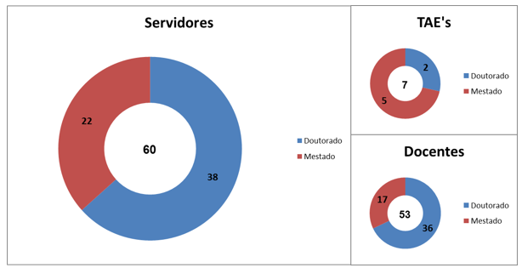
Fonte: IFAM PRPPGI 2015
Tabela 13 Cursos de Pós-Graduação Lato e Stricto Sensu do IFAM.
Curso | Matrículas
Mestrado Profissional em Educação Tecnológica – MPET | 36
Mestrado Profissional em Rede Ensino de Física – MPEF | 25
Fonte: IFAM PPGI 2015

          - Convênios/Parcerias – Qualificação do Servidor

Tabela 14 Número de servidores participantes dos programas de qualificação por convênio e parcerias
Programa de Pós-Graduação | Nº de servidores participantes
Doutorado - REAMEC (Rede Amazônica de Educação em Ciências e Matemática) | 5
Mestrado em Educação Agrícola – PPGEA/Universidade Federal Rural do Rio de Janeiro – UFRRJ | 35
Mestrado em Computação – PMC/ Universidade Federal do Pernambuco – UFPE | 2
Mestrado Profissional em Educação Escolar – MEPE/UNIR. Parceria IFRO/IFAM | 5
Mestrado Profissional em Ensino Tecnológico MPET- Mestrado Institucional | 12
Fonte: IFAM PPGI 2015

          - Acordos de Cooperação de Pesquisa e Pós-Graduação

- Instituto de Tecnologia Galileo da Amazônia – ITEGAM

- Fundação Centros de Referência em Tecnologias Inovadoras – CERTI

- Instituto Federal de Educação, Ciência e Tecnologia do Acre - IFAC

          - Publicação da Produção Científica-Acadêmica: Revista IGAPÓ
A Revista Igapó é uma publicação oficial do IFAM, de caráter multidisciplinar que tem como objetivo contribuir para a divulgação do conhecimento científico, nas diversas áreas do conhecimento. Editada semestralmente no formato eletrônico está aberta em caráter permanente, fluxo contínuo, à submissão de artigos inéditos, busca discutir questões contemporâneas de diversas linhas de pesquisa o que assegura seu caráter interdisciplinar, estimulando o diálogo entre as mais diversas áreas do conhecimento.
- Publicação dos números atrasados da Revista Igapó conforme descrito no quadro a seguir:
Tabela 15 a) Publicação dos números atrasados da Revista Igapó
Volume | Número | Mês | Ano | Procedimentos
6 | 2 | Dezembro | 2012 | Avaliação da submissão por pares, revisão textual (inglês/português), editoração gráfica e publicação.
7 | 1 | Junho | 2013
7 | 2 | Dezembro | 2013
8 | 1 | Junho | 2014
8 | 2 | Dezembro | 2014
9 | 1 | Junho | 2015
10 | 2 | Dezembro | 2015
Fonte: IFAM PPGI 2015

- Organização e montagem da boneca dos resumos expandidos para publicação nos anais conforme números em atrasos identificado no quadro a seguir:

Tabela 16 Organização e montagem da boneca dos resumos expandidos para publicação
Volume | Número | Mês | Ano | Observação
3 | Esp. | Dezembro | 2012 | Boneca pronta em processo para editoração
4 | Esp. | Junho | 2013
5 | Esp. | Dezembro | 2013
6 | Esp. | Junho | 2014
7 | Esp. | Dezembro | 2014
8 | Esp. | Junho | 2015 | Aguardando resumos
8 | Esp. | Junho | 2015
Fonte: IFAM PPGI 2015

- Revisão e atualização de cadastro do Conselho Editorial e Adjunto;
- Treinamento para Sistema de Editoração Eletrônico de Revistas – SEER, ministrado pelo Instituto Brasileiro de Informação em Ciência e Tecnologia – IBICT;
- Treinamento e divulgação da revista Igapó no encerramento da Semana de Ciência e Tecnologia para o corpo docente do Campus Coari;
- Reconfiguração do logotipo da revista igapó, como segue na fig. 13

Figura 13 Logotipo da Revista Igapó
Fonte: IFAM PPGI 2015

    - Pró Reitoria de Extensão

A Pró-Reitoria de Extensão tem por finalidade promover as ações de extensão do IFAM articulando o saber fazer acadêmico com a realidade socioeconômica e cultural da região, visando ao processo de formação de pessoas e de geração de conhecimento, para obtenção de competências necessárias à atuação profissional e à formação cidadã.
As ações de extensão constituem um processo educativo, cultural e científico que articulam o ensino e a pesquisa de forma indissociável para viabilizar uma relação construtiva e transformadora entre o IFAM e a sociedade.
A implementação de uma política de Extensão no Instituto reafirma a sua missão e seu comprometimento com o desenvolvimento local e regional promovendo a integração com o mundo do trabalho e o atendimento as demandas sociais, ambientais, econômicas e culturais.
Além disso, a política de Extensão considera para o estabelecimento de suas diretrizes os seguintes preceitos legais:
1. O artigo 207, da Constituição Brasileira que dispõe: as universidades gozam de autonomia didático-científica, administrativa, de gestão e patrimonial e obedecerão ao princípio da indissociabilidade entre ensino, pesquisa e extensão.
2. Os parágrafos IV, VI e VII do Artigo 43, do Capítulo IV, da Lei 9.394/96, no qual, respectivamente, é referido que a educação superior tem por finalidade de “promover a divulgação de conhecimentos culturais, científicos e técnicos que constituem patrimônio da humanidade e comunicar o saber através do ensino, de publicações e de outras formas de comunicação”; ... “estimular o conhecimento dos problemas do mundo presente, em particular os nacionais e regionais, prestar serviços especializados à comunidade e estabelecer com esta uma relação de reciprocidade” e “promover a extensão, abertura à participação da população, visando à difusão das conquistas e benefícios resultantes da criação cultural e da pesquisa científica e tecnológica geradas na instituição.”
3. O parágrafo IV do Artigo 44, da mesma Lei e Capítulo, menciona que a educação superior abrangerá os seguintes cursos e programas “... de extensão, abertos a candidatos que atendam aos requisitos estabelecidos em cada caso pelas instituições de ensino”.
4. Os parágrafos VII, VIII e IX, constantes no Artigo 6º, da Seção II, do Capítulo II, da Lei nº 11.892/08, onde respectivamente, refere-se que os Institutos Federais tem por finalidades e características: “... desenvolver programas de extensão e de divulgação científica e tecnológica; realizar e estimular a pesquisa aplicada, a produção cultural, o empreendedorismo, o cooperativismo e o desenvolvimento científico e tecnológico e promover a produção, o desenvolvimento e a transferência de tecnologias sociais, notadamente as voltadas à preservação do meio ambiente”.
Finalmente, ainda na Lei supramencionada encontra-se que, entre outras atribuições, os IF’s “... devem desenvolver programas de extensão e de divulgação científica e tecnológica e orientar a sua oferta formativa em benefício da consolidação e fortalecimento dos arranjos produtivos, sociais e culturais locais, identificados com base no mapeamento das potencialidades de desenvolvimento socioeconômico e cultural no seu âmbito de atuação”.
Assim, através das ações extensionistas criam-se novos espaços educacionais que possibilitam uma maior integração com outras instituições, empresas e sociedade como um todo e que propicia um diálogo entre áreas distintas do conhecimento contribuindo para a aplicação dos mesmos para a sociedade.
As ações de extensão são identificadas conforme abaixo, de acordo com as dimensões estabelecidas pelo Documento Base ”Extensão Tecnológica”, do Fórum de Pró-Reitores de Extensão da Rede Federal de Educação Profissional Científica e Tecnológica, FORPROEXT, 2012:

- Programa: conjunto articulado de projetos e outras ações de extensão, preferencialmente de caráter multidisciplinar e integrado a atividades de pesquisa e de ensino;
- Projeto: conjunto de atividades processuais contínuos, de caráter educativo, social, cultural ou tecnológico com objetivos específicos e prazo determinado que pode ser vinculado ou não a um programa.
A partir desta definição de extensão é preciso construir novos parâmetros que orientam o fazer acadêmico da extensão tecnológica da Rede Federal de EPCT.
Tais parâmetros propõem dimensões operativas que transversalizam as áreas do conhecimento e os eixos tecnológicos nortEaDores deste fazer. Essas dimensões são organizadas a partir do conjunto de ações desenvolvidas pela Rede Federal de EPCT ao longo dos seus 100 anos de história, descritas a seguir:

- Desenvolvimento Tecnológico: projetos de pesquisa aplicada no desenvolvimento e aperfeiçoamento tecnológico de produtos, processos bem como a prestação de serviços em parceria com instituições públicas ou privadas nacionais e internacionais com interface de aplicação no mundo produtivo;
- Projetos Sociais: Projetos que agregam um conjunto de ações, técnicas e metodologias transformadoras, desenvolvidas e/ou aplicadas na interação com a população e apropriadas por ela, que representam soluções para inclusão social, relações etnorraciais, geração de oportunidades e melhoria das condições de vida. Oportunidades de estágio/emprego e a operacionalização pedagógica e administrativa dos mesmos;
- Cursos de Extensão ou Formação Inicial e Continuada - FIC: Ação pedagógica de caráter teórico e prático, presencial ou a distância planejada, para atender demandas da sociedade, visando o desenvolvimento na atualização e aperfeiçoamento de conhecimentos científicos e tecnológicos com critérios de avaliação definidos e oferta não regular;
- Projetos Culturais Artísticos, Científicos, Tecnológicos e Esportivos: compreende ações referentes a eventos técnico, social, científico, esportivo, artístico e cultural favorecendo a participação da comunidade externa e/ou interna;
- Visitas Técnicas: atividade educacional supervisionada cujo objetivo principal é promover uma maior interação dos estudantes das diversas áreas educacionais da instituição com o mundo do trabalho;
- Empreendedorismo e Associativismo: difusão e aplicação dos conhecimentos e práticas de empreendedorismo e associativismo, com ênfase no cooperativismo, por meio de programas institucionais;
- Acompanhamento de egressos: Constitui-se no conjunto de ações implementadas que visam acompanhar o itinerário profissional do egresso, na perspectiva de identificar cenários junto ao mundo produtivo e retroalimentar o processo de ensino, pesquisa e extensão.

Na implementação das dimensões da extensão tecnológica, o Fórum de Extensão da Rede Federal de EPCT (FORPROEXT) define como práticas orientadoras para formulação das ações extensionistas as seguintes Diretrizes:
- Contribuir para o desenvolvimento da sociedade constituindo um vínculo que estabeleça troca de saberes, conhecimentos e experiências para a constante avaliação e vitalização da pesquisa e do ensino;
- Buscar interação sistematizada da Rede Federal de EPCT com a comunidade por meio da participação dos servidores nas ações integradas com as administrações públicas, em suas várias instâncias, e com as entidades da sociedade civil;
- Integrar o ensino e a pesquisa com as demandas da sociedade, seus interesses e necessidades, estabelecendo mecanismos que inter-relacionem o saber acadêmico e o saber popular;
- Incentivar a prática acadêmica que contribua para o desenvolvimento da consciência social, ambiental e política, formando profissionais-cidadãos;
- Participar criticamente de projetos que objetivem o desenvolvimento regional sustentável, em todas as suas dimensões;
- Articular políticas públicas que oportunizem o acesso a educação profissional estabelecendo mecanismos de inclusão.
Neste cenário, a Pró - Reitoria de Extensão do IFAM é o órgão executivo que planeja, superintende, coordena e supervisiona as estratégias, diretrizes e as políticas de extensão, inovação e relações com a sociedade, articuladas ao ensino e a pesquisa, junto com os diversos segmentos sociais ligados ao IFAM.

    - Finalidade e Competências

De acordo com a Resolução N° 35 do CONSUP/IFAM/2012 a PROEX é o órgão executivo que planeja, superintende, coordena e supervisiona as estratégias, diretrizes e as políticas de extensão, inovação e relações com a sociedade, articuladas ao ensino e a pesquisa, junto com os diversos segmentos sociais ligados ao IFAM. (Art. 2°)
São objetivos da PROEX:

- Desenvolver atividades de acordo com os princípios e finalidades da educação profissional e tecnológica, em articulação com o mundo do trabalho e os segmentos sociais, dando ênfase à produção, ao desenvolvimento e difusão de conhecimentos científicos e tecnológicos;
- Estimular e apoiar processos educativos que levam à geração de trabalho e renda e a emancipação do cidadão na perspectiva do desenvolvimento socioeconômico local e regional;
- Implementar e avaliar programas, projetos e ações de relações internacionais no campo da educação, contemplando o ensino, a pesquisa e a extensão, em articulação com a Reitoria, as Pró-Reitorias e as Direções Gerais dos Campi em consonância com as metas de internacionalização da SETEC/MEC;
- Realizar ações voltadas preferencialmente para a população em situação de vulnerabilidade social e risco, através das ações voltadas a inclusão social, geração de oportunidades e melhorias das condições de vida;
- Propiciar ações de formação inicial e continuada, visando à inserção do trabalhador no mundo do trabalho;
- Favorecer a interação do ensino e da pesquisa com as demandas da sociedade, seus interesses e necessidades, estabelecendo mecanismos que inter-relacionem o saber acadêmico e o saber popular.

    - Programas em desenvolvimento vinculados à PROEX
      - Programa Institucional de Bolsas de Extensão (PIBEX)
Em 2015, os projetos foram selecionados através do Edital nº 001, de 02 de fevereiro de 2015 PROEX/IFAM, num total de 51 (cinquenta e um) projetos, sendo 09 (nove) de Nível Superior e 42 (quarenta e dois) de Nível Médio, com 06 (seis) meses de duração, a contar de 15 de abril e término em 15 de outubro de 2015.
Participaram da seleção 12 (doze) campi, dos quais 11 (onze) tiveram projetos contemplados. Foram alocados R$ 206.100,00 (duzentos e seis mil e cem reais), utilizados em Auxílio Financeiro ao Pesquisador, R$ 76.500,00 (Setenta e Seis Mil e Quinhentos Reais) e Bolsas R$ 129.600,00 (Cento e vinte e nove mil e Seiscentos Reais). Cabe ressaltar que os recursos deste Programa são totalmente do orçamento do IFAM.

Tabela 17 Quadro 01: Resumo dos Projetos do PIBEX
CAMPUS COARI
Título do projeto: O Mundo da Lua | PIBEX 2015010
Objetivo: Cultivar na criança o gosto pela astronomia, mostrando a elas diversas formas de aprender, sela por palestras, montagem de maquetes, desenho, utilização de softwares ou ainda por observação do céu utilizando o telescópio. | Coordenador: Andréa Baima dos Santos Mota
 | Beneficiários Internos: 0
Público-alvo: Alunos do Ensino Fundamental de Escolas Públicas | Beneficiários Externos: 600
Local de Desenvolvimento: 2 escolas Públicas de Ensino Fundamental
Área Temática: Educação | Custo do projeto: R$ 3.900,00
Título do Projeto: Aplicativos Educacionais do Linux Educacional: Curso Básico para Professores da Rede Pública do Município de Coari/AM | PIBEX 2015013
Objetivo: Oportunizar, aos professores da Rede Pública de Coari, a utilização de diferentes ferramentas digitais oferecidas pelo Linux Educacional, visando a disseminação do conhecimento e a inclusão digital. | Coordenador: Jhonatas Geisteira de Moura Leite
 | Beneficiários Internos: 10
Público-alvo: Professores da Rede Pública do Município de Coari | Beneficiários Externos: 30
Local de Desenvolvimento: Campus Coari
Área Temática: Educação; Tecnologia e Produção | Custo do projeto: R$ 3.900,00
Título do Projeto: Geração Info | PIBEX 2015014
Objetivo: Proporcionar aos participantes conhecimentos específicos de ferramentas do pacote Office. | Coordenador: Andréa Baima dos Santos Mota
 | Beneficiários Internos: 0
Público-alvo: Alunos da 9º série do ensino fundamental | Beneficiários Externos: 40
Local de Desenvolvimento: Campus Coari
Área Temática: Multidisciplinar; Educação. | Custo do projeto: R$ 3.900,00
Título do Projeto: Acompanhamento de alunos Egressos do Instituto Federal de Educação, Ciência e Tecnologia do Amazonas (IFAM) - Campus Coari | PIBEX 2015016
Objetivo: Contribuir com a Instituição no Acompanhamento dos alunos egressos do Instituto Federal do Amazonas – Campus Coari. | Coordenador: Claudio Afonso Peres
 | Beneficiários Internos:
Público-alvo: Alunos Egressos do IFAM | Beneficiários Externos: 200
Local de Desenvolvimento: Campus Coari
Área Temática: Educação; Trabalho. | Custo do projeto: R$ 3.900,00
Título do Projeto: Saúde e bem-estar na comunidade do Boam | PIBEX 2015026
Objetivo: Informar aos jovens como se prevenir de doenças comuns nessa fase e estimular hábitos saudáveis. | Coordenador: Jurandy Moreira Maciel Aires da Silva
 | Beneficiários Internos: 0
Público-alvo: Alunos do ensino fundamental da Comunidade do Boam | Beneficiários Externos: 1000
Local de Desenvolvimento: Comunidade do Boam
Área Temática: Saúde | Custo do projeto: R$ 3.900,00
Título do Projeto: Caravana da Astronomia | PIBEX 2015037
Objetivo: Propiciar o estudo da Astronomia e observação astronômica por meio de telescópio a população de Caori. | Coordenador: Moyssés Hassan da Silva Sobrinho
 | Beneficiários Internos: 0
Público-alvo: Comunidade de Coari | Beneficiários Externos: 600
Local de Desenvolvimento: Praças Públicas
Área Temática: Multidisciplinar | Custo do projeto: R$ 3.900,00
Título do Projeto: Informática Básica em Línux | PIBEX 2015040
Objetivo: Capacitar os participantes a utilizarem o computador com o sistema operacional Linux e as ferramentas de escritório livres e gratuitas. | Coordenador: Juan Marcelo Dell`Oso
 | Beneficiários Internos:
Público-alvo: Professores da Rede Pública Municipal | Beneficiários Externos: 20
Local de Desenvolvimento: Campus Coari
Área Temática: Educação | Custo do projeto: R$ 3.900,00
CAMPUS LÁBREA

Título do Projeto: A Socialização entre a Comunidade Idosa do Município de Lábrea e o Instituto Federal de Educação, Ciência e Tecnologia do Amazonas. | Nº PIBEX 201302
Objetivo: Integrar a sociedade idosa do Município de Lábrea ao IFAM, fazendo a socialização entre a experiência de vida e o conhecimento tecnológico dos alunos. | Coordenador: Fábio Teixeira Lima
 | Beneficiários Internos: 14
Público-alvo: Idosos de Lábrea | Beneficiários Externos: 20
Local de Desenvolvimento: Campus Lábrea
Área Temática: Cultura | Custo do projeto: R$ 3.900,00
CAMPUS MANAUS CENTRO
Título do Projeto: Física pela arte: HQ como recurso pedagógico | PIBEX 2015001 BEX SUP
Objetivo: Elaborar e explorar revistas HQ como material potencialmente significativo no Ensino dos Marcos do Desenvolvimento da Física Clássica para estudantes do Ensino Médio. | Coordenador: João dos Santos Cabral Neto
 | Beneficiários Internos: 100
Público-alvo: Alunos do Ensino Médio | Beneficiários Externos: 100
Local de Desenvolvimento: Campus Manaus Centro
Área Temática: Educação; Tecnologia e Produção | Custo do projeto: R$ 6.300,00
Título do Projeto: O Ensino da Química e o tema “Água” no contexto da aprendizagem por projetos | PIBEX 2015002 BEX SUP
Objetivo: Oferecer aos alunos do Ensino Médio a oportunidade de resgatar o interesse pelo estudo dos conteúdos de química, por meio da aplicação de ferramentas educacionais que despertem sua curiosidade, criatividade e espírito científico. | Coordenador: Claudia Magalhães do Valle
Público-alvo: Alunos do Ensino Médio da Rede Pública Estadual | Beneficiários internos: 2
 | Beneficiários externos: 200
Local de Desenvolvimento: Campus Manaus Centro e Escola Municipal Vicente de Paula
Área Temática: Educação; Meio Ambiente. | Custo do projeto: R$ 6.300,00
Título do Projeto: Uma proposta Metodológica para Ensino de Física na Série do 9º ano do Ensino Fundamental: O uso de Experimentos de física em sala de aula. | PIBEX 2015003 BEX SUP
Objetivo: Tornar o ensino da Física mais dinâmico. | Coordenador: Marcio Gomes da Silva
 | Beneficiários Internos:
Público-alvo: Alunos do ano do Ensino Fundamental da rede pública e particular | Beneficiários Externos: 300
Local de Desenvolvimento: Escolas Públicas e Particulares
Área Temática: Educação | Custo do projeto: R$ 6.300,00
Título do Projeto: Desenvolvimento de produtos alimentícios a partir de matérias-primas regionais para uma empresa incubada na AYTY, fermentados de fruta (açaí e rambutã) e chocolate em barra. | PIBEX 2015004 BEX SUP
Objetivo: Auxiliar a empresa Na Floresta Alimentos Amazônicos – NF, empresa incubada na AYTY, no desenvolvimento de dois tipos de produtos alimentícios a partir de matérias-primas regionais: fermentados de fruta e chocolate. | Coordenador: Lúcia Schuch Boeira
 | Beneficiários Internos: 6
Público-alvo: Empresa que comercializará os produtos e os consumidores dos produtos que serão desenvolvidos. | Beneficiários Externos: 1
Local de Desenvolvimento: Laboratório de tecnologia de alimentos, microbiologia e fermentação do CMC.
Área Temática: Tecnologia e Produção | Custo do projeto: R$ 6.300,00
Título do projeto: Divulgação do Curso de Engenharia Civil nas escolas de Ensino Médio do Município de Manaus - AM | PIBEX 2015005 BEX SUP
Objetivo: Divulgar aos estudantes do Ensino Médio das Escolas públicas no entorno do IFAM o curso de Engenharia Civil do IFAM estimulando-os a ingressas no Instituto e seguir na carreira acadêmica e profissional na área. Desse modo, contribuindo com crescimento da Construção Civil no Estado. | Coordenador: Sávio Raider Matos Sarkis
 | Beneficiários Internos: não informado
Público-alvo: Estudantes das Escolas de Ensino Médio da Rede pública Estadual nas Adjacências do Campus Manaus Centro. | Beneficiários Externos: não informado
Local de Desenvolvimento: Escolas de Ensino Médio
Área Temática: Cultura | Custo do projeto: R$ 6.300,00
Título do Projeto: Elaboração de bebida funcional a partir de polpa de bacaba e cupuaçu - adição de cultura probiótica e colágeno. | PIBEX 2015006 BEX SUP
Objetivo: Elaborar uma bebida funcional a partir da polpa de bacaba e cupuaçu enriquecida com cultura probiótica e colágeno. | Coordenador: Lúcia Schuch Boeira
 | Beneficiários Internos: 7
Público-alvo: Empresa que comercializará os produtos e os consumidores dos produtos que serão desenvolvidos. | Beneficiários Externos: 1
Local de Desenvolvimento: Laboratório de Alimentos e Laboratório de microbiologia do CMC
Área Temática: Tecnologia e Produção | Custo do projeto: R$ 6.300,00
Título do Projeto: A alfabetização cientifica em Química, no Ensino Médio, em escola da Rede Estadual de Manaus. | PIBEX 2015007 BEX SUP
Objetivo: Promover por meios de atividades dinamizadoras, lúdicas e integradoras ao cotidiano do alunado a apropriação do conhecimento científico, a partir das concepções como agentes de transformação e construção de um aporte cientifico em prol do exercício da ética e da cidadania. | Coordenador: Dalmir Pacheco de Souza
 | Beneficiários Internos: 6
Público-alvo: Alunos da Escola Estadual Ruy Araújo | Beneficiários Externos: 150
Local de Desenvolvimento: Escola Estadual Ruy Araújo
Área Temática: Educação; Meio Ambiente | Custo do projeto: R$ 3.900,00
Título do Projeto: Atividades Comunicacionais | PIBEX 2015009 BEX SUP
Objetivo: Divulgar o trabalho da PROEX, assim como os programas que são desenvolvidos pelo setor para a comunidade externa e também dentro do IFAM, permitindo que os públicos alvos de cada programa conheçam as atividades e os benefícios oferecidos pelo Governo Federal através do IFAM. | Coordenador:
 | Beneficiários Internos:
Público-alvo: Comunidade Externa, servidores e discentes do IFAM | Beneficiários Externos:
Local de Desenvolvimento: PROEX
Área Temática: Comunicação, Cultura | Custo do projeto: R$ 6.300,00
CAMPUS MANAUS ZONA LESTE
Título do Projeto: Aplicação de técnicas para a melhoria da qualidade do leite da Zona Rural de Manaus | PIBEX 2015017
Objetivo: Contribuir para o melhoramento da qualidade do leite da Zona Rural de Manaus. | Coordenador: Isnandia Andréa Almeida da Silva
 | Beneficiários Internos: 04
Público-alvo: Produtores Rurais | Beneficiários Externos: 02
Local de Desenvolvimento: Zona Rural de Manaus
Área Temática: Tecnologia e Produção | Custo do projeto: R$ 3.900,00
Título do Projeto: Semeando Agroecologia em Creche Escolar | PIBEX 2015020
Objetivo: Fortalecer a parceria entre a comunidade externa e interna (Creche e alunos do IFAM), melhorando o meio ambiente, agregando conhecimentos na produção de alimentos saudáveis, além de fomentar a discussão da agroecologia e a valorização do trabalho coletivo. | Coordenador: Francisneide de Sousa Lourenço
 | Beneficiários Internos: 100
Público-alvo: Professores, colaboradores e alunos da Creche Prof.ª Virginia Mello. | Beneficiários Externos: 220
Local de Desenvolvimento: Creche Prof.ª Virginia Mello.
Área Temática: Educação, Meio Ambiente. | Custo do projeto: R$ 3.900,00
Título do Projeto: Horta da Felicidade: produzindo hortaliças em quantidade e qualidade para atender a comunidade | PIBEX 2015030
Objetivo: Utilizar conhecimentos da horticultura para realização de aulas práticas e fortalecimento de saberes de estudantes do IFAM-CMZL, bem como produzir hortaliças convencionais e não convencionais, a fim de serem utilizadas na alimentação de pessoas atendidas por entidades filantrópicas de responsabilidade social na cidade de Manaus. | Coordenador: Roniscley Pereira Santos
 | Beneficiários Internos: 50
Público-alvo: Alunos do Curso Técnico em agropecuária e agroecologia e entidades filantrópicas de responsabilidade social. | Beneficiários Externos: 200
Local de Desenvolvimento: Sede da Policia Federal
Área Temática: Tecnologia e Produção, Meio Ambiente. | Custo do projeto: R$ 2.700,00
Título do projeto: Revitalização da "Horta da Felicidade" na sede da Superintendência da Policia Federal do Amazonas | PIBEX 2015047
Objetivo: Revitalizar o projeto de horta na Sede da Superintendência da Policia Federal. | Coordenador: Carlos Alberto Fonseca do Nascimento
 | Beneficiários Internos: 50
Público-alvo: Alunos do Curso Técnico em agropecuária e agroecologia e entidades filantrópicas de responsabilidade social. | Beneficiários Externos: 200
Local de Desenvolvimento: Sede da Policia Federal
Área Temática: Tecnologia e Produção; Meio Ambiente. | Custo do projeto: R$ 2.700,00
Título do Projeto: Unidades de conservação Urbana: uma discussão a luz do Parque Estadual Sumaúma - Manaus/AM | PIBEX 2015050
Objetivo: Promover o conhecimento dos aspectos da fauna e flora do Parque Estadual Sumaúma. | Coordenador: Maria Suely Silva Santos Guimarães
Público-alvo: Alunos e Professores da Rede Pública | Beneficiários Internos:
 | Beneficiários Externos: 300
Local de Desenvolvimento: Unidade de Conservação Urbana: Parque Estadual Sumaúma.
Área Temática: Meio Ambiente | Custo do projeto: R$ 3.900,00
Título do Projeto: Economia Solidaria: Uma alternativa de autogestão em Comunidades Agrícolas | PIBEX 2015008
Objetivo: Esclarecer acerca dos aspectos teóricos e práticos de Economia Solidaria para o desenvolvimento em comunidades locais. | Coordenador: Cristiane Cavalcante Lima
 | Beneficiários Internos: não informado
Público-alvo: Agricultores | Beneficiários Externos: não informado
Local de Desenvolvimento: IPDA – Instituto de Pesquisa e Desenvolvimento da Amazônia
Área Temática: Meio Ambiente; Trabalho | Custo do projeto: R$ 2.700,00
CAMPUS MAUÉS

Título do Projeto: Uma Viagem pelo mundo da Poesia e das Artes | PIBEX 2015034
Objetivo: Divulgar os talentos artísticos dos discentes do Campus Maués aos alunos do 9º ano das escolas Estaduais e Municipais. | Coordenador: Gislane Aparecida Martins Siqueira
 | Beneficiários Internos: 333
Público-alvo: Alunos do 9º ano das Escolas Municipais de Maués e Alunos Ensino Médio Técnico Integrado do Campus Maués | Beneficiários Externos: 150
Local de Desenvolvimento:
Área Temática: Comunicação; Cultura | Custo do projeto: R$ 3.900,00
Título do Projeto: Tradução de Lendas Amazônicas do Português para LIBRAS | PIBEX 2015039
Objetivo: Traduzir seis lendas Amazônicas do Português para LIBRAS com apoio de membros da comunidade surda de Maués | Coordenador: Maximiliano Batista Barros
 | Beneficiários Internos: 2
Público-alvo: 26 surdos do Município de Maués | Beneficiários Externos: 24
Local de Desenvolvimento: Município de Maués
Área Temática: Cultura; Comunicação. | Custo do projeto: R$ 3.900,00
Título do Projeto: Produção de Horta Orgânica em Quintais Urbanos de Maués | PIBEX 2015044
Objetivo: Capacitar moradores do Bairro Senador José Esteves para a produção de horta orgânica | Coordenador: Wescley Tavares Dray
 | Beneficiários Internos: 2
Público-alvo: 12 moradores do Bairro Senador José Estes com idade entre 30 e 50 anos | Beneficiários Externos: 10
Local de Desenvolvimento: Setor de produção vegetal do Campus Maués e quintais dos participantes do projeto.
Área Temática: Meio Ambiente; Educação. | Custo do projeto: R$ 3.900,00
Título do Projeto: PROLE - Projeto de Obras Literárias na Escola - Ampliando o imaginário de Pequenos Leitores com o uso de TIC´s | PIBEX 2015048
Objetivo: Utilizar as TIC,s como ferramentas de apoio para o ensino da leitura e da escrita aos alunos do 4º ano do Ensino Fundamental da Escola Estadual Mirian Sakiyama | Beneficiários Internos: 2
 | Beneficiários Externos: 80
Público-alvo: Alunos do 4º ano do Ensino Fundamental da Escola Estadual Mirian Sakiyama
Local de Desenvolvimento: Escola Estadual Mirian Sakiyama
Área Temática: Educação; Tecnologia e Produção. | Custo do projeto: R$ 3.900,00
CAMPUS PARINTINS
Título do Projeto: A Percepção Cooperativista na Comunidade do Santo Antônio do Murituba do Município de Parintins | PIBEX 2015018
Objetivo: Incentivar a aplicação dos princípios nortEaDores de cooperativismo nas comunidades rurais do município de Parintins. | Coordenador: Erika Cristina Dias de Oliveira
 | Beneficiários Internos: não informado
Público-alvo: Produtores e familiares da comunidade do interior de Parintins | Beneficiários Externos: 25
Local de Desenvolvimento: Comunidades da Cidade de Parintins
Área Temática: Trabalho | Custo do projeto: R$ 3.900,00
Título do projeto: Educação para o Trânsito e a Formação de Bons Condutores | PIBEX 2015024
Objetivo: Fornecer aos participantes, conhecimentos básicos em relação à legislação de trânsito, sinalização vertical e horizontal, bem como regras de ultrapassagem, mão preferencial e utilização de vias na cidade de Parintins. | Coordenador: Paulo Jorge Neves Reis
 | Beneficiários Internos: 60
Público-alvo: 140 alunos da Rede Pública de Ensino | Beneficiários Externos: 80
Local de Desenvolvimento: Escolas T. Meireles e Álvaro Maia
Área Temática: Educação | Custo do projeto: R$ 2.700,00
Título do Projeto: Natação: Saúde e Qualidade de Vida | PIBEX 2015046
Objetivo: Proporcionar à comunidade Parintinense a oportunidade de entrar em contato com o meio liquido realizando atividades físicas como natação e hidroginástica, propiciando melhorias na qualidade de vida dos mesmos. | Coordenador: Emmina Lima da Cruz de Souza
 | Beneficiários Internos: 50
Público-alvo: Adultos e adolescentes de 14 anos | Beneficiários Externos: 30
Local de Desenvolvimento: Piscina do Campus Parintins
Área Temática: Saúde | Custo do projeto: R$ 2.700,00
Título do Projeto: Capoeira: arte Brasileira na educação corporal | PIBEX 2015049
Objetivo: Criar durante o período do projeto a cultura do conhecimento sobre a capoeira e propiciar o habito da pratica do exercício físico desenvolvendo nos alunos habilidades como agilidade, força, flexibilidade, raciocínio, criatividade, estratégia, concentração, autocontrole, imaginação, atenção, melhorando sua saúde através do lazer. | Coordenador: Lenon Correa de Souza
 | Beneficiários Internos:
Público-alvo: Escolares da Comunidade do Parananema. | Beneficiários Externos: 30
Local de Desenvolvimento: Escola Municipal São Pedro
Área Temática: Saúde; Educação | Custo do projeto: R$ 2.700,00
CAMPUS PRESIDENTE FIGUEIREDO
Título do Projeto: Capacitação dos funcionários das empresas varejistas que atuam no mercado de Presidente Figueiredo | PIBEX 2015022
Objetivo: Capacitar funcionários de empresas locais do mercado varejista com cursos que tenham foco a área administrativa, possibilitando assim, a formação de mão de obra mais qualificada para compor o empresariado local. | Coordenador: Luciani Andrade de Andrade
 | Beneficiários Internos: 4
Público-alvo: Funcionários de Empresas varejistas locais | Beneficiários Externos: 50
Local de Desenvolvimento: Campus Presidente Figueiredo
Área Temática: Trabalho; Educação. | Custo do projeto: R$ 3.900,00
Título do Projeto: Oficina de Retirada de Espinha: Difusão de conhecimento e geração de perspectiva. | PIBEX 2015023
Objetivo: Difundir a técnica de retirada de espinha para comunidades rurais, introduzindo conhecimentos sobre a tecnologia do pescado e os métodos de processamento como ferramentas para o benefício da alimentação familiar, agregação de valor comercial e incremento de vendas. | Coordenador: Heitor Thury Barreiros Barbosa
Público-alvo: Produtores rurais | Beneficiários Internos:
 | Beneficiários Externos: 30
Local de Desenvolvimento: Rio Canoas e Ramal do Paulista
Área Temática: Tecnologia e Produção; Trabalho. | Custo do projeto: R$ 3.900,00
Título do Projeto: Amostra IFAM 2015 | PIBEX 2015025
Objetivo: Estimular os alunos finalistas do ensino fundamental a conhecerem e optarem pelo ingresso nos cursos Técnicos de Nível Médio do IFAM. | Coordenador: Diego Coelho de Souza
 | Beneficiários Internos: 5
Público-alvo: Alunos finalistas do Ensino Fundamental | Beneficiários Externos: 95
Local de Desenvolvimento: Escolas Municipais da Zona Rural e Urbana do Município de Presidente Figueiredo
Área Temática: Educação; Comunicação. | Custo do projeto: R$ 3.900,00
Título do Projeto: Ação e Cidadania em Presidente Figueiredo | PIBEX 2015031
Objetivo. Despertar a consciência Cidadã nos alunos da Rede Federal, Estadual e Municipal de ensino. | Coordenador: Antonio Carlos Batista de Souza
 | Beneficiários Internos: 300
Público-alvo: Alunos da Rede Federal, Estadual e Municipal do Município de Presidente Figueiredo. | Beneficiários Externos: 500
Local de Desenvolvimento: Campus Presidente Figueiredo e Instituições conveniadas
Área Temática: Educação | Custo do projeto: R$ 3.900,00
Título do Projeto: O Xadrez como ferramenta pedagógica para melhoria na qualidade do ensino/aprendizagem de alunos do Município de Presidente Figueiredo | PIBEX 2015035
Objetivo: Democratizar o acesso à prática e a cultura do xadrez como instrumento educacional, visando o desenvolvimento de crianças e adolescentes do Município de Presidente Figueiredo. | Coordenador: Paulino Pinheiro Gaia
 | Beneficiários Internos: 20
Público-alvo: 100 comunitários carentes de Presidente Figueiredo com faixa etária de 10 a 20 anos. | Beneficiários Externos: 80
Local de Desenvolvimento: Campus Presidente Figueiredo
Área Temática: Educação | Custo do projeto: R$ 3.900,00
Título do Projeto: Oficina de BEETLEBOT | PIBEX 2015045
Objetivo: Socializar os alunos da Comunidade de Presidente Figueiredo com o Ensino Técnico Profissionalizante através do desenvolvimento de um Beetlebot. | Coordenador: Benjamim Batista de Oliveira Neto
 | Beneficiários Internos: 4
Público-alvo: Alunos das Escolas de Presidente Figueiredo | Beneficiários Externos: 40
Local de Desenvolvimento: Campus Presidente Figueiredo
Área Temática: Tecnologia e Produção | Custo do projeto: R$ 3.900,00
CAMPUS HUMAITÁ 2015
Título do projeto: Resgate cultural da Mangaba como símbolo do Município de Humaitá | PIBEX 2015015
Objetivo: Divulgação da mangaba para valorizar a cultura do Município de Humaitá – AM, salientando sua importância e incentivando o recultivo da fruta na região. | Coordenador: Pedro Augusto Costa Roriz
 | Beneficiários Internos: 5
Público-alvo: Moradores de Município de Humaitá | Beneficiários Externos: 300
Local de Desenvolvimento: Campus Humaitá; Eventos no Município; Escolas de Ensino Fundamental.
Área Temática: Cultura; Meio Ambiente | Custo do projeto: R$ 3.900,00
Título do Projeto: Projeto Cultural Literário: Histórias de ontem, hoje e sempre". | PIBEX 2015021
Objetivo: Formar o grupo de contadores de histórias do Campus Humaitá. | Coordenador: Mônica Maria dos Santos
 | Beneficiários Internos: 200
Público-alvo: não informado | Beneficiários Externos: 300
Local de Desenvolvimento: Campus Humaitá
Área Temática: Cultura; Comunicação. | Custo do projeto: R$ 3.900,00
Título do Projeto: Horta Especial | PIBEX 2015027
Objetivo: Promover a saúde na APAE de Humaitá através da implantação de uma horta orgânica. | Coordenador: Jhonata Lemos da Silva
 | Beneficiários Internos:
Público-alvo: Alunos da Associação de Pais e amigos dos Excepcionais de Humaitá | Beneficiários Externos: 100
Local de Desenvolvimento: Associação de Pais e amigos dos Excepcionais de Humaitá
Área Temática: Saúde; Educação. | Custo do projeto: R$ 3.900,00
Título do Projeto: Meu like, minha vida: a influência das redes sociais na vida cotidiana. | PIBEX 2015029
Objetivo: Conscientizar adolescentes e jovens sobre os resultados inconsequentes do uso das redes sociais. | Coordenador: Mônica Maria dos Santos
 | Beneficiários Internos: não informado
Público-alvo: não informado | Beneficiários Externos: não informado
Local de Desenvolvimento: não informado
Área Temática: Comunicação; Cultura. | Custo do projeto: R$ 3.900,00
Título do Projeto: Língua Inglesa: Estudos para fins específicos no Ensino Médio | PIBEX 2015041
Objetivo: Promover os discentes autônomos na busca pelos saberes da língua inglesa, a partir de estratégias de leitura e compreensão de textos. | Coordenador: Daianne Severo da Silva
 | Beneficiários Internos: 11
Público-alvo: Comunidade estudantil e Público em geral. | Beneficiários Externos: 20
Local de Desenvolvimento: Escola Estadual Duque de Caxias
Área Temática: Educação; Tecnologia e Produção | Custo do projeto: R$ R$ 3.900,00
Título do Projeto: Uso e confecção de jogos no ensino da matemática na escola Patronato Maria Auxiliadora no Município de Humaitá - AM | PIBEX 2015051
Objetivo: Estimular a aprendizagem da matemática através de jogos lúdicos que despertem no aluno o interesse e o gosto pelo estudo da disciplina matemática, identificando suas dificuldades, analisando possibilidades de soluções e fornecendo subsídios para o aprimoramento do ensino aprendizagem da disciplina. | Coordenador:
 | Beneficiários Internos: 4
Público-alvo: Alunos da Escola Estadual Patronato Maria Auxiliadora | Beneficiários Externos: 170
Local de Desenvolvimento: Escola Estadual Patronato Maria Auxiliadora
Área Temática: Educação | Custo do projeto: R$ 3.900,00
CAMPUS TEFÉ 2015
Título do Projeto: Bullying Escolar: Diálogos e desconstruções a partir de experiências e rodas de conversa | PIBEX 2015012
Objetivo: Analisar, compreender e propor oficinas para a comunidade interna do Campus Tefé acerca da preocupação, diagnóstico e prevenção contra o bullyng escolar, na tentativa de combater, reduzir e prevenir a sua continuidade. | Coordenador: Rosana Brettas da Silva
Público-alvo: Comunidade interna e externa do IFAM | Beneficiários Internos: 390
 | Beneficiários Externos: 780
Local de desenvolvimento: Campus Tefé
Área Temática: Educação | Custo do projeto: R$ 3.900,00
Título do Projeto: Hortaliças orgânicas na escola: contribuição para merenda saudável das crianças do ensino infantil | PIBEX 2015019
Objetivo: Transferir tecnologia para a produção de hortaliças orgânicas para merenda escolar, como estratégia para estimular a formação e a adoção de hábitos saudáveis ás crianças do ensino infantil. | Coordenador: Helder Oliveira Frazão
Público-alvo: Crianças do ensino infantil | Beneficiários Internos: 18
 | Beneficiários Externos: 430
Local de Desenvolvimento: Escola Municipal Profº Luzivaldo de Castro
Área Temática: Tecnologia e Produção; saúde | Custo do projeto: R$ 3.900,00
Título do Projeto: Sabores de Tefé | PIBEX 2015032
Objetivo: Incentivar a integração de produtos artesanais de balas e de frutas do município de Tefé e promover a sólida capacitação técnica e tecnológica na área de Gestão de Empreendedorismo de modo que, associada aos conhecimentos básicos e habilidades já adquiridos pela própria atividade artesanal, possam agregar valores aos seus respectivos produtos por intermédio do conceito de associativismo cooperativo. | Coordenador: Martinho Correia Barros
 | Beneficiários Internos: 10
Público-alvo: Produtores artesanais de balas e frutas | Beneficiários Externos: 30
Local de Desenvolvimento: Campus Tefé
Área Temática: Trabalho; Tecnologia e Produção. | Custo do projeto: R$ 3.900,00
Título do Projeto: Horta Orgânica: Alimentação saudável para crianças e jovens com deficiência e necessidades educacionais especiais atendidos pela APAE – Tefé | PIBEX 2015038
Objetivo: Incentivar o cultivo de hortaliças orgânicas nas dependências da Associação de Pais e Amigos de excepcionais – APAE/TEFÉ. | Coordenador: Helder Oliveira Frazão
 | Beneficiários Internos: 16
Público-alvo: Crianças e jovens deficientes da APAE | Beneficiários Externos: 216
Local de Desenvolvimento: APAE TEFÉ
Área Temática: Saúde | Custo do projeto: R$ 3.900,00
CAMPUS TABATINGA 2015
Título do Projeto: Implantação do Jornal Escolar Informacional, IFAM, Campus Tabatinga | PIBEX 2015033
Objetivo: Implantar um Jornal Comunitário informacional no IFAM Campus Tabatinga, promovendo o acesso de informações para público leitor de forma criativa e de fácil interpretação contemplando pluralidade de informações e a geração de conhecimento. | Coordenador: Selomi Bermeguy Porto
 | Beneficiários Internos: 1000
Público-alvo: Alunos, Servidores e Comunidade Externa | Beneficiários Externos: 500
Local de Desenvolvimento: Campus Tabatinga
Área Temática: Comunicação | Custo do projeto: R$ 3.900,00
Título do Projeto: Curso Interativo de Iniciação a Língua Espanhola para crianças da rede pública de ensino de Tabatinga - AM | PIBEX 2015042
Objetivo: Proporcionar ao aluno o desenvolvimento de habilidades e competências básicas em relação à Língua Espanhola por meio de software interativo. | Coordenador: Antônia Marinês Goes Alves
 | Beneficiários Internos: 0
Público-alvo: Alunos do 4º ano da Escola Municipal Senador Fábio Lucena. | Beneficiários Externos: 30
Local de Desenvolvimento: Campus Tabatinga
Área Temática: Comunicação; Educação | Custo do projeto: R$ 3.900,00
Título do Projeto: Núcleo de Artes | PIBEX 2015043
Objetivo: Estabelecer uma política educativa em contemplação as atividades de Artes do Instituto, sejam de caráter interno ou externo, visando as premissas de assistência social ao estudante e aos membros das Comunidades. | Coordenador:
 | Beneficiários Internos: 15
Público-alvo: Comunidade interna | Beneficiários Externos: 40
Local de Desenvolvimento: Campus Tabatinga
Área Temática: Cultura; Educação | Custo do projeto: R$ 3.900,00

CAMPUS MANAUS DISTRITO INDUSTRIAL 2015

Título do Projeto: Sustentabilidade: Modelo de Gerenciamento dos Resíduos Sólidos para os Institutos Federais de Educação | PIBEX 2015011
Objetivo: Implantar no IFAM/CMDI um sistema de gerenciamento dos Resíduos sólidos envolvendo a comunidade acadêmica em um processo integrado e participativo de educação ambiental. | Coordenador: Ana Lucia Soares Machado
 | Beneficiários Internos: 1.200
Público-alvo: | Beneficiários Externos: 10
Local de Desenvolvimento: Campus Distrito Industrial
Área Temática: Meio Ambiente; Educação. | Custo do projeto: R$ 2.700,00
Título do Projeto: "Libras: Compartilhando a Língua dos surdos para um ambiente mais acessível" | PIBEX 2015028
Objetivo: Atender à necessidade emergente do Campus Manaus Distrito Industrial no sentido de diminuir barreiras de comunicação entre os setores institucionais, alunos e visitantes surdos. | Coordenador:
 | Beneficiários Internos: 15
Público-alvo: Servidores do IFAM | Beneficiários Externos: 05
Local de Desenvolvimento: CMDI
Área Temática: Educação | Custo do projeto: R$ 2.700,00
Fonte: Relatório das Propostas dos Campi 2015

Figura 14 Número de Projetos por área temática

Fonte: Relatório das Propostas dos Campi
      - Programa Institucional de Apoio a Eventos de Extensão - PAEVE

É um programa que visa impulsionar a realização de ações de extensão, na modalidade “EVENTO”, tais como: apresentação e/ou exibição pública, livre ou com clientela específica, do conhecimento ou produto cultural, artístico, esportivo, científico e tecnológico desenvolvido, conservado ou reconhecido pelo Instituto Federal de Educação, Ciência e Tecnologia do Amazonas. O PAEVE foi criado em 2015, atendendo aos objetivos 17 e 18 do PDI, para apoiar a realização de Eventos de Extensão nos campi, envolvendo a sua comunidade interna e externa, com vistas à divulgação da produção extensionista do IFAM e à socialização de saberes entre os partícipes, contribuindo para o fortalecimento da relação indissociável entre ensino, pesquisa e extensão, através da concessão de auxílio financeiro para o desenvolvimento dos projetos, via edital de chamada.
Em sua primeira edição, que ocorreu em 2015, os projetos foram selecionados através do edital nº 004, de 01 de junho de 2015, com a participação dos 15 Campi do IFAM, dos quais 14 tiveram projetos selecionados. Foram aprovados 30 projetos, sendo 8 eventos de Mostra de Extensão, 16 Eventos Culturais e 06 Eventos Esportivos, totalizando um valor de R$ 118.000, 00 (cento e dezoito mil reais).

Tabela 18 Resumo dos Projetos do PAEVE
COARI
Título do Projeto: Resgate da memória do IFAM - COARI por intermédio da Fotografia do Egresso | PAEVE 2015001
Objetivo: Proporcionar o resgate da memória do IFAM por intermédio da fotografia do egresso. | Coordenador: Ezequiel de Souza
 | Tipo do Evento: Cultural
 | Beneficiários Internos: 200
Público-alvo: Egressos do IFAM e comunidade externa | Beneficiários Externos: 200
Local de Desenvolvimento: Campus Coari
Área Temática: Cultura | Custo do projeto: R$ 3.000,00
CAMPUS HUMAITÁ
Título do Projeto: I Arraial Caipira´s do IFAM Campus Humaitá | PAEVE 2015002
Objetivo: O Projeto se justifica em virtude de sua relevância para os estudantes, sociedade e para a instituição proponente. | Coordenador: Artur Virgílio Simpson Martins
 | Tipo do Evento: Cultural
 | Beneficiários Internos: 502
Público-alvo: Estudantes do Campus e sociedade Humaitaense | Beneficiários Externos: não definido
Local de Desenvolvimento: Campus Humaitá
Área Temática: Cultura | Custo do projeto: R$ 3.000,00
Título do Projeto: Lançamento da Mostra Fotográfica "Percepções" | PAEVE 2015003
Objetivo: Realizar Evento de Lançamento da Mostra Fotográfica Percepções, com a produção artística dos estudantes das primeiras séries do ensino médio na modalidade integrado a partir do prisma das ciências humanas. | Coordenador: Claudio Aurélio Leal Dias Filho
 | Tipo do Evento: Cultural
 | Beneficiários Internos: 5
Público-alvo: Alunos de Escolas Públicas, Discentes do Campus, Egressos do Campus, servidores, comunitários. | Beneficiários Externos: 3000
Local de Desenvolvimento: Praça Benjamin Constant – Humaitá
Área Temática: Cultura | Custo do projeto: R$ 3.000,00
CAMPUS ITACOATIARA
Título do Projeto: II Mostra de Extensão do Campus Itacoatiara | PAEVE 2015004
Objetivo: Oportunizar momentos de divulgação, discussão e reflexão das ações de Extensão. | Coordenador: Francisco das Chagas Silva Reis
 | Tipo do Evento: Mostra de Extensão
 | Beneficiários Internos: 266
Público-alvo: Alunos, servidores e comunidade externa. | Beneficiários Externos: 200
Local de Desenvolvimento: Escola Estadual Jamel Amed – Sede Provisória do Campus Itacoatiara
Área Temática: Cultura | Custo do projeto: 4.000,00
Título do Projeto: I Festival de Esporte Educacional das Escolas da Rede Municipal de Itacoatiara | PAEVE 2015005
Objetivo: Oportunizar aos discentes da disciplina Educação Física momentos de reflexão e sistematização do conhecimento do esporte educacional enquanto manifestação da cultura corporal do movimento. | Coordenador: Marcelo Silva dos Santos
 | Tipo do Evento: Esportivo
 | Beneficiários Internos: 150
Público-alvo: Participantes do projeto “Esporte Educacional” da Secretaria Municipal de Educação de Presidente Figueiredo das Zonas Urbanas e Rural | Beneficiários Externos: 300
Local de Desenvolvimento: SESC Itacoatiara
Área Temática: Saúde | Custo do projeto: 2.000,00
Título do Projeto: I Mostra de Fotografia IFAM/CITA | PAEVE 2015006
Objetivo: Utilizar a fotografia como forma de democratização do acesso a arte e de valorização da identidade cultural dos moradores do Município de Itacoatiara. | Coordenador: Iane Barroncas Gomes
 | Tipo do Evento: Cultural
 | Beneficiários Internos: 250
Público-alvo: Discentes e servidores do IFAM, Discentes e Servidores das Instituições CETAM, UEA, UFAM, UNIPAR, Instituições de Ensino Municipal. Comunidade em gera. | Beneficiários Externos: 4500
Local de Desenvolvimento: Campus
Área Temática: Cultura | Custo do projeto: 3.000,00
Título do Projeto: I Feira Cultural - IFAM/CITA | PAEVE 2015007
Objetivo: Desenvolver uma formação plena do individuo pautada no conhecimento técnico-cientifico e na prática de valores humanos inerentes à convivência em sociedade. | Coordenador: Paloma Maciel Alencar
 | Tipo do Evento: Cultural
 | Beneficiários Internos: 86
Público-alvo: Discentes e Servidores do IFAM, Comunitários onde o Campus esta situado, comunidade em geral. | Beneficiários Externos: 200
Local de Desenvolvimento:
Área Temática: Cultura | Custo do projeto: 3.000,00
Título do Projeto: Corrida contra o peso | PAEVE 2015008
Objetivo: Incentivar a pratica de atividades físicas. | Coordenador: Juliano Viliam Cenci
 | Tipo do Evento: Esportivo
 | Beneficiários Internos: 340
Público-alvo: Comunidade interna e comunidade externa. | Beneficiários Externos: 500
Local de Desenvolvimento: Campus
Área Temática: Saúde | Custo do projeto: 3.000,00
Título do Projeto: Seu povo, seus contos e suas histórias | PAEVE 2015009
Objetivo: Realizar um evento cultural para contar a história do Município de Lábrea, destacando momentos importantes vividos e relatados pelos seus Munícipes. | Coordenador: Laffert Gomes Ferreira da Silva
 | Tipo do Evento: Cultural
 | Beneficiários Internos: 100
Público-alvo: Moradores das Zonas Urbanas e Rural, entre elas Comunidades indígenas. | Beneficiários Externos: 4000
Local de Desenvolvimento: Praça Coronel Lábrea
Área Temática: Cultura | Custo do projeto: 3.000,00
Título do Projeto: Sarau de Poesias, cantos e contos Manacapuruenses | PAEVE 2015010
Objetivo: Promover a valorização da cultura Amazônia e em especial a poesia, os contos e cantos no Município de Manacapuru. | Coordenador: Criscian Kellen Amaro de Oliveira
 | Tipo do Evento: Cultural
 | Beneficiários Internos: 180
Público-alvo: Discentes, Servidores e Colaboradores do IFAM, DE Escolas Públicas Municipais, Escritores locais, comunitários. | Beneficiários Externos: 200
Local de Desenvolvimento: Campus
Área Temática: Cultura | Custo do projeto: 3.000,00
Título do Projeto: Rally Obedience do CMZL | PAEVE 2015011
Objetivo: Divulgar o Centro Tecnológico de Formação de Instrutores e Treinadores de Cães-Guia do CMZL. | Coordenador: Marcelo Lobo Paes
 | Tipo do Evento: Esportivo
 | Beneficiários Internos: 50
Público-alvo: Criadores de cães, discentes, empresários, produtores, servidores do Campus e comunidade em geral. | Beneficiários Externos: 150
Local de Desenvolvimento: Campus Manaus Zona Leste
Área Temática: Saúde | Custo do projeto: 3.000,00
Título do Projeto: V Mostra de Extensão | PAEVE 2015012
Objetivo: Aproximar e socializar os conhecimentos produzidos no CMZL como forma de demonstrar o potencial acadêmico dos profissionais que trabalham neste Campus e dos cursos nele existentes. | Coordenador: Maria Francisca Moraes Lima
 | Tipo do Evento: Cultural
 | Beneficiários Internos: 600
Público-alvo: Discentes, egressos, servidores do Campus, além de agricultores, pescadores. | Beneficiários Externos: 400
Local de Desenvolvimento: Campus Manaus Zona Leste
Área Temática: Cultura | Custo do projeto: R$ 8.000,00
Título do Projeto: Literatura e Cidadania - Despertando Sonhos | PAEVE 2015013
Objetivo: Difundir o gosto pela leitura | Coordenador: Eliana Pereira Elias
 | Tipo do Evento: Cultural
 | Beneficiários Internos: 38
Público-alvo: Alunos da Escola Estadual Aurea Braga e Escola Municipal Profª Francisca Pergentina da Silva. | Beneficiários Externos: 240
Local de Desenvolvimento: Auditório do Campus Manaus Zona Leste
Área Temática: Cultura | Custo do projeto: 3.000,00
CAMPUS MANAUS CENTRO
Título do Projeto: Mostra Interdisciplinar de Extensão | PAEVE 2015014
Objetivo: Apresentar o evento como um mecanismo para se estudar e aplicar o método interdisciplinar como instrumento capaz de nortear os pontos comuns entre as áreas de Ciências Biológicas, da Terra, Exatas, Humanas e Sociais e, da mesma forma promover integração dos envolvidos. | Coordenador: Dirley Aparecida Zolleti
 | Tipo do Evento: Mostra de Extensão
 | Beneficiários Internos:
Público-alvo: Alunos, professores e coordenadores dos cursos nas áreas de Ciências Biológicas, da terra, Exatas, Humanas e Sociais, empresas conveniadas e comunidade Manauara. | Beneficiários Externos: 850 no total.
Local de Desenvolvimento: Campus Manaus Centro
Área Temática: Cultura | Custo do projeto: R$ 8.000,00
CAMPUS MANAUS DISTRITO INDUSTRIAL
Título do Projeto: VI Mostra de Cinema Amador do CMDI | PAEVE 2015015
Objetivo: Reconhecer o esforço dos alunos, desenvolver projeto interdisciplinar no ensino das artes e disciplinas do currículo do Ensino Técnico Integrado ao Médio, visando levantar dados quantitativos e qualitativos quanto ao aumento da motivação dos alunos para o aprendizado das disciplinas técnicas, estímulo à competição saudável. | Coordenador: Michelle Lima de Queiroz
 | Tipo do Evento: Cultural
 | Beneficiários Internos: 272
Público-alvo: Alunos do Campus, Servidores e Comunidade  Externa. | Beneficiários Externos: 200
Local de Desenvolvimento: Campus CMDI
Área Temática: Cultura | Custo do projeto: 3.000,00
Título do Projeto: Jogos Internos do CMDI | PAEVE 2015016
Objetivo: Desenvolver o trabalho em equipe, a motivação, a chamada ao cumprimento de regras e o intercâmbio social. | Coordenador: Maria Eurilene Almeida da Silva
 | Tipo do Evento: Esportivo
 | Beneficiários Internos: 350
Público-alvo: Alunos, servidores e comunidade. | Beneficiários Externos: 200
Local de Desenvolvimento: Campus Manaus Distrito Industrial
Área Temática: Saúde | Custo do projeto: 3.000,00
Título do Projeto: I Mostra de Extensão do CMDI | PAEVE 2015017
Objetivo: Reconhecer o esforço dos entes envolvidos com projetos realizados, bem como a divulgação dos trabalhos de Extensão realizados. | Coordenador: Augusto Cesar Bacovis
 | Tipo do Evento: Mostra de Extensão
 | Beneficiários Internos: 500
Público-alvo: Discentes, servidores e comunidade. | Beneficiários Externos: 100
Local de Desenvolvimento: Campus Manaus Distrito Industrial
Área Temática: Cultura | Custo do projeto: 4.000,00
Título do Projeto: Poema que virou canção | PAEVE 2015018
Objetivo: Estimular a arte, o talento, o gosto pela poesia e música e envolver o corpo discente do CMDI em atividades culturais. | Coordenador: Maria de Fátima Barros Silva
 | Tipo do Evento: Cultural
 | Beneficiários Internos: não informado
Público-alvo: Discentes, Egressos, Servidores, familiares e convidados dos alunos. | Beneficiários Externos: não informado
Local de Desenvolvimento: Campus Manaus Distrito Industrial
Área Temática: Cultura | Custo do projeto: 3.000,00
CAMPUS MAUÉS
Título do Projeto: I Mostra de Extensão do IFAM - Campus Maués | PAEVE 2015019
Objetivo: Demonstrar a importância do IFAM/Campus Maués como agente formador de cidadãos com visão critica, capacidade de liderança e desenvolvimento de soluções para problemáticas nas quais estão inseridos. | Coordenador: Paulo Adelino de Medeiros
 | Tipo do Eventos: Mostra de Extensão
 | Beneficiários Internos: 8
Público-alvo: Alunosdo 9 ano do Ensino Fundamental de Escolas Estaduais e Municipais da Zona Urbana, alunos do Ensino Fundamental da Zona Rural, egressos da Instituição e público em geral. | Beneficiários Externos: 600
Local de Desenvolvimento: Campus Maués
Área Temática: Educação | Custo do projeto: 6.000,00
CAMPUS PARINTINS
Título do Projeto: III Mostra de Extensão do IFAM - CPIN | PAEVE 2015020
Objetivo: Divulgar junto à comunidade, interna e externa, a produção da Extensão. | Coordenador: Patrik Marques dos Santos
 | Tipo do Evento: Mostra de Extensão
 | Beneficiários Internos: não informado
Público-alvo: Discentes, Egressos, Servidores do Campus, Terceirizados e representação das comunidades envolvidas nas ações de Extensão. | Beneficiários Externos: não informado
Local de Desenvolvimento: Campus Parintins
Área Temática: Cultura | Custo do projeto: 6.000,00
CAMPUS PRESIDENTE FIGUEIREDO
Título do Projeto: VI Exposição Cultural e Olimpíadas Esportivas do IFAM/ CPRF | PAEVE 2015021
Objetivo: Integralizar e socializar os alunos de nível técnico, preparando-os para jogos a nível nacional e regional nas modalidades individual e coletiva. | Coordenador: Paulinho Pinheiro Gaia
 | Tipo do Evento: Esportivo
 | Beneficiários Internos: 500
Público-alvo: Alunos dos Cursos Técnico Integrado. | Beneficiários Externos:
Local de Desenvolvimento: Campus Presidente Figueiredo
Área Temática: Saúde | Custo do projeto: 6.000,00
Título do Projeto: FESTIFAM | PAEVE 2015022
Objetivo: Realizar competição musical e apresentar trabalhos artísticos, ambos desenvolvidos por discentes do Campus, na Praça da Cultura, no Centro da Cidade, para apreciação de toda Comunidade Figueiredense. | Coordenador: Abraão de Souza Silva
 | Tipo do Eventos:
 | Beneficiários Internos: 500
Público-alvo: Discentes, egressos, servidores, comunidade. | Beneficiários Externos: 400
Local de Desenvolvimento: Praça da Cultura
Área Temática: Cultura | Custo do projeto: 3.000,00
Título do Projeto: IFAM na roça, Campus Presidente Figueiredo | PAEVE 2015023
Objetivo: Integrar discentes, professores, pais e comunidade em geral a partir da festividade popular, oportunizando um momento de alegria à comunidade do CPRF. | Coordenador: Paulo Marreiro dos Santos Junior
 | Tipo do Eventos: Cultural
 | Beneficiários Internos: 60
Público-alvo: Alunos, egressos, servidores e comunitários. | Beneficiários Externos: 300
Local de Desenvolvimento: Quadra coberta da Morada do Sol – Presidente Figueiredo
Área Temática: Cultura | Custo do projeto: 3.000,00
CAMPUS SÃO GABRIEL DA CACHOEIRA
Título do Projeto: Jogos Cooperativos SGC x Escola Estadual Sagrada Família | PAEVE 2015024
Objetivo: Realizar os Jogos Cooperativos IFAMxCSGC Escola Estadual Sagrada Família. | Coordenador: Samir Mota Ribeiro Soares Moreira
 | Tipo do Evento: Esportivo
 | Beneficiários Internos: 113
Público-alvo: Alunos dos Cursos Integrados do Campus São Gabriel e Alunos do Ensino Médio da Escola Estadual Sagrada Família. | Beneficiários Externos: 100
Local de Desenvolvimento: Campus São Gabriel da Cachoeira
Área Temática: Saúde | Custo do Projeto: 3.000,00
Título do Projeto: VII Sarau do IFAM CSGC | PAEVE 2015025
Objetivo: Incentivar o desenvolvimento e a valorização artística em suas diferentes formas e linguagens, contextualizando-as na realidade dos Docentes e Discentes. | Coordenador: Raimundo Santarém Santos
 | Tipo do Evento: Cultural
 | Beneficiários Internos: 626
Público-alvo: Discentes, egressos, servidores e público externo. | Beneficiários Externos: 74
Local de Desenvolvimento: Campus São Gabriel da Cachoeira
Área Temática: Cultura | Custo do projeto: 3.000,00
Título do Projeto: Mostra de Curtas Metragens sobre lendas típicas do Município de SGC | PAEVE 2015026
Objetivo: Realizar Mostra de Curtas Metragens sobre lendas típicas do Município de SGC | Coordenador: João Gonçalves Alves
 | Tipo do Evento: Cultural
 | Beneficiários Internos: 300
Público-alvo: Discentes do Campus São Gabriel da Cachoeira e escolas do Município. | Beneficiários Externos: 700
Local de Desenvolvimento: Campus São Gabriel da Cachoeira
Área Temática: Cultura | Custo do projeto: 3.000,00
Título do Projeto: II Mostra de Extensão do IFAM - Campus São Gabriel da Cachoeira | PAEVE 2015027
Objetivo: Expor à sociedade as ações realizadas pelo Campus São Gabriel da Cachoeira no âmbito do Ensino, Pesquisa e Extensão, na busca de soluções tecnológicas, e apoio aos arranjos produtivos locais do Alto Rio Negro. | Coordenador: Manoel de Jesus de Souza Miranda
 | Tipo do Evento: Cultural
 | Beneficiários Internos:
Público-alvo: Alunos, Egressos, Servidores e público externo. | Beneficiários Externos:
Local de Desenvolvimento: Campus São Gabriel da Cachoeira
Área Temática: Cultura | Custo do projeto: R$ 8.000,00
CAMPUS TABATINGA
Título do Projeto: Campanha: Educação Ambiental pela Arte | PAEVE 2015028
Objetivo: Realizar Campanha de Educação ambientar pela arte. | Coordenador: Jeane Colares da Silva
 | Tipo do Evento: Cultural
 | Beneficiários Internos: 46
Público-alvo: Comunidade Indígena Umariaçu 1 e 2, essencialmente alunos das Escolas públicas da Comunidade. Alunos do núcleo de artes, servidores do IFAM e de Empresas terceirizadas. | Beneficiários Externos: Comunitários das Comunidades Indígenas.
Local de Desenvolvimento: Campus e Comunidade Indígena Umariaçu 1 e 2
Área Temática: Cultura | Custo do projeto: 3.000,00
Título do Projeto: V Semana de Extensão | PAEVE 2015029
Objetivo: Realizar a V Semana de Extensão do IFAM/Campus Tabatinga | Coordenador: Gustavo Galdino Rodrigues
 | Tipo do Evento: Mostra de Extensão
 | Beneficiários Internos: 1070
Público-alvo: Discentes, Egressos, Servidores e Comunidade. | Beneficiários Externos: 1000
Local de Desenvolvimento: Campus Tabatinga
Área Temática: Cultura | Custo do projeto: 6.000,00
CAMPUS TEFÉ
Título do Projeto: I Intercâmbio Cultural do IFAM - Campus Tefé | PAEVE 2015030
Objetivo: Incentivar saberes e praticas culturais e científicas. | Coordenador: Larissa Marine Terdulino da Silva
 | Tipo do Evento: Cultural
 | Beneficiários Internos: 15
Público-alvo: 10 Discentes, Docentes e Pedagogos do Campus Tefé e alunos de 5 Escolas Estaduais (10 alunos de cada escola) | Beneficiários Externos: 75
Local de Desenvolvimento: Sede da AABB, Município de Tefé.
Área Temática: Cultura | Custo do projeto: R$ 3.000,00

Fonte: Relatório das Propostas dos Campi

Figura 15 Projetos do PAEVE por área temática
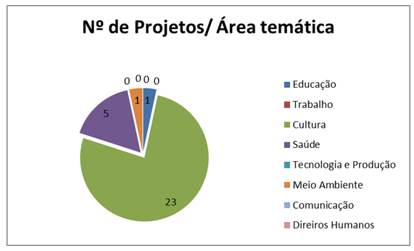
Fonte: Relatório dos Campi

      - Programa de Acesso ao Ensino Técnico e Emprego – PRONATEC
O Programa Nacional de Acesso ao Ensino Técnico e Emprego - PRONATEC criado pela Lei nº 12.513, de 26 de outubro de 2011, tem como finalidade ampliar a oferta de educação profissional tecnológica, por meio de programas, projetos e ações de assistência técnica e financeira. O Programa tem como objetivos principais: Expandir, interiorizar e democratizar a oferta de cursos de Educação Profissional Técnica de nível médio e de cursos e programas de formação inicial e continuada de trabalhadores; Fomentar e apoiar a expansão da rede física de atendimento da Educação Profissional e Tecnológica; Contribuir para a melhoria da qualidade do Ensino Médio Público, por meio da Educação Profissional e ampliar as oportunidades educacionais dos trabalhadores por meio do incremento da formação profissional. O público beneficiado abrange estudantes do Ensino Médio da rede pública, inclusive da Educação de Jovens e Adultos e trabalhadores.
Em 2015, a pactuação ocorreu no segundo semestre, a partir do mês de setembro, sendo homologadas e aprovadas em 08 campi 930 vagas, distribuídas em 39 cursos, sendo: 810 vagas para os Cursos de Formação Inicial e Continuada-FIC, incluindo as vagas do Programa Mulheres Mil e 120 vagas para os Cursos Técnicos Concomitantes de Nível Médio, totalizando 930 vagas ofertadas.
Para efetivação dos cursos e vagas, foi elaborado e firmado o Termo de Execução Descentralizada (TED) entre o Instituto Federal de Educação Ciência e Tecnologia do Amazonas/IFAM e o Fundo Nacional de Desenvolvimento da Educação/FNDE, no valor total de R$ 2.572.000,00 (dois milhões, quinhentos e setenta e dois mil reais), a fim de subsidiar a operacionalização do PRONATEC 2015, II Semestre. Os campi pactuaram 29 cursos, executaram 10, ficando em andamento 12 e 07 foram cancelados. De acordo com as justificativas enviadas, alguns não foram realizados por problemas com demandantes e outros por falta de recursos para compra de material necessário. Ainda assim, das 810 vagas ofertadas dos Cursos FIC foram matriculados 525 alunos, tendo sido capacitados até o momento 349 alunos, conforme apresentado no quadro abaixo. Em relação aos cursos técnicos concomitantes, encontram-se em desenvolvimento com previsão de conclusão em dezembro de 2016.

Tabela 19 Quadro PRONATEC Cursos FIC- 2015-2- Situação Final
CAMPUS | CURSOS CONCLUÍDOS | CURSOS ANDAMENTO | CURSOS  CANCELADOS | ALUNOS MATRICULADOS/SISTEC | ALUNOS CERTIFICADOS
CMC | 00 | 04 | 01 (02 TURMAS) | 107 | 18
CMDI | 04 | 01 (02 TURMAS) | 02 | 119 | 104
ZONA LESTE | 00 | 03 | 02 | 51 | 31
MANACAPURU | 00 | 04 | 01 | 70 | 47
PARINTINS | 02 | - | - | 39 | 33
P.FIGUEIREDO | 00 | 04 | - | 71 | 26
SÃO GABRIEL | 04 | - | - | 59* | 72**
TABATINGA | 00 |  | 01 (01 TURMA) | 09* | 18**
TOTAL | 10 | 12 | 07 | 525 | 349
FONTE: Relatórios dos Campi/2015 e SISTEC
*Número de matrículas no SISTEC-
**Número de alunos que cursaram, mas não constam na matrícula do SISTEC por problemas no próprio SISTEMA.
Nesta seção, apresenta-se a oferta dos Cursos Concomitantes com a descrição por campi, Tabela 17, abaixo:

Tabela 20 Ofertas de Cursos Concomitantes 2015-2
CAMPUS | CURSOS/Nº MÓDULOS | CURSOS ANDAMENTO | TURMAS | VAGAS/SISTEC | MATRÍCULA INICIAL | Obs:
CMC | BIBLIOTECONOMIA (02 módulos) | 01 | 02 | 80 | 79 | A conclusão dos módulos será em DEZ/16
TABATINGA | AGROECOLOGIA (03 módulos) | 01 | 01 | 40 | 40 | A conclusão dos módulos será em MARÇO/17
TOTAL |  | 02 | 03 | 120 | 119
FONTE: Relatórios dos Campi/2015 e SISTEC

      - Programa Mulheres Mil

Este Programa foi implantado como projeto piloto, em 2007, neste Instituto em decorrência de uma parceria do Ministério da Educação com o Canadá. Seu início foi realizado em etapas com os Institutos (a época CEFET’s) do Norte e Nordeste. A implantação se deu ao longo dos anos por meio da capacitação da equipe gestora pelo MEC e Canada, através da Metodologia de Avaliação e Reconhecimento de Atividade Prévia (ARAP), proposta pelo Canadá, diagnóstico da comunidade, seleção do público alvo, elaboração plano de curso, estruturação do projeto no Instituto, sensibilização dos professores e treinamento dos mesmos, além da preparação de material didático, busca de parcerias.
Em 2015, foram certificadas 113 mulheres, em 3 (três) campi consoante tabela abaixo.

Tabela 21 Cursos e Quantitativo de alunas certificadas em 2015
CAMPUS | CURSOS FIC  MULHERES MIL | N° DE VAGAS | ALUNOS MATRICULADOS | N° DE ALUNOS CERTIFICADOS | EVASÃO
Manaus Centro | Cuidador de Idoso | 40 | 27 | Em andamento | 14
 | Subtotal | 40 | 27 | 0 | 14
Presidente Figueiredo | Camareira em meios de Hospedagem | 20 | 14 | 10 | 4
 | Subtotal | 20 | 14 | 10 | 4
São Gabriel da Cachoeira | Artesão de Bordados à mão | 20 | 19 | 19 | 0
 | Artesão de pintura em tecido | 20 | 14 | 14 | 0
 | Artesão de Artigos Indígenas | 20 | 11 | 11 | 0
 | Subtotal | 60 | 44 | 44 | 0
TOTAL |  | 120 | 85 | 54 | 18
Fonte: IFAM PROEX 2015

    - Cursos de Formação Inicial e Continuada – FIC
Nesta seção, apresenta-se a oferta dos Cursos de Formação Inicial e Continuada com a descrição do Campus, carga horária, nº de Cursos ofertados pela unidade, nº de turmas, nº de matriculas, nº de concludentes e nº de desistentes conforme apresentado na Tabela 17.
Tabela 22 Oferta de Cursos FIC 2015
Campus |  | CH |  | N⁰ de cursos | N⁰ de turmas | N⁰ de vagas |  |  |  |  | N⁰ de matriculados |  | N⁰ de concludentes |  |  | N⁰ de desistentes
Manaus Centro |  | 720 |  | 04 | 04 | 80 |  |  |  |  | 68 |  | 0 |  |  | 01
Manaus Distrito Industrial |  | 1160 |  | 05 | 06 | 120 |  |  |  |  | 119 |  | 104 |  |  | 15
Manaus Zona Leste - Iranduba |  | 520 |  | 03 | 03 | 60 |  |  |  |  | 58 |  | 43 |  |  | 15
São G. da Cachoeira |  | 200 |  | 01 | 01 | 20 |  |  |  |  | 11 |  | 11 |  |  | 00
Presidente Figueiredo |  | 520 |  | 03 | 04 | 60 |  |  |  |  | 42 |  | 36 |  |  | 06
Parintins |  | 320 |  | 02 | 02 | 40 |  |  |  |  | 39 |  | 33 |  |  | 06
Tabatinga |  | 160 |  | 01 | 01 | 20 |  |  |  |  | 09
Manacapuru* |  | 640 |  | 04 | 04 | 90 |  |  |  |  | 90 |  | 47 |  |  | 25
CAMPUS MANAUS CENTRO
N⁰ | Cursos |  | Início e término |  | Turmas |  |  |  | CH | N⁰ de vagas |  | N⁰ de matriculas confirmadas no SISTEC |  | N⁰ de certificados |  | Evasão
01 | Artesão de Biojóias |  | 23/11 - em andamento |  | 01 |  |  |  | 160 | 20 |  | 18 |  | 0 |  | 00
02 | Operador de Beneficiamento de Pescado |  | 23/11 - em andamento |  | 01 |  |  |  | 200 | 20 |  | 20 |  | 0 |  | 01
03 | Mecânico de Ar Condicionado Automotivo |  | 21/12 - em andamento |  | 01 |  |  |  | 200 | 20 |  | 14 |  | 0 |  | 00
04 | Artesão de Pintura em Tecido |  | 21/12 - em andamento |  | 01 |  |  |  | 160 | 20 |  | 16 |  | 0 |  | 00
TOTAL: |  |  |  |  | 04 |  |  |  | 720 | 80 |  | 68 |  | 0 |  | 01
Cursos homologados que não foram realizados
N° | CURSOS |  | CH |  | VAGAS |  |  | JUSTIFICATIVA
01 | Pescador Profissional – POP |  | 160 |  | 60 |  |  | Foi cancelado em razão de alguns entraves na implantação do curso.
02 | Mestre de obras |  | 300 |  | 20 |  |  | Foi cancelado pelo demandante por ser um curso de 300H e quatro meses de duração e o público alvo não ter sido selecionado a tempo.
Campus Manaus Distrito Industrial
N⁰ | CURSOS |  | INÍCIO E TÉRMINO |  | TURMAS |  |  | CH |  | N⁰ DE VAGAS |  | N⁰ DE MATRICULAS CONFIRMADAS NO SISTEC |  | N⁰ DE CERTIFICADOS |  | EVASÃO
01 | Agente Cultural |  | 12/10 a 11/12/2015 |  | 01 |  |  | 160 |  | 20 |  | 20 |  | 16 |  | 04
02 | Espanhol Básico |  | 03/11 – em andamento |  | 01 |  |  | 160 |  | 20 |  | 20 |  | 0 |  | 01
03 | Organizador de Eventos |  | 13/10 a 18/12/15 |  | 02 |  |  | 180 |  | 20 |  | 20 |  | 20 |  | 00
 | Organizador de Eventos |  | 27/10 – em andamento |  |  |  |  | 180 |  | 20 |  | 20 |  | 0 |  | 04
04 | Introdução a Interpretação em Língua Brasileira de Sinais |  | 27/10 a 30/12/2015 |  | 01 |  |  | 160 |  | 20 |  | 19 |  | 15 |  | 04
05 | Recepcionista de Eventos |  | 20/10 a 18/12/15 |  | 01 |  |  | 160 |  | 20 |  | 20 |  | 18 |  | 02
TOTAL: |  |  |  |  | 06 |  |  | 1160 |  | 120 |  | 119 |  | 69 |  | 15
Cursos homologados que não foram realizados
N° | CURSOS |  | CH |  | VAGAS |  | JUSTIFICATIVA
01 | Figurinista |  | 160 |  | 20 |  | Não foi realizado por falta de recurso financeiro para compra de materiais das aulas práticas, que o curso exige.
02 | Garçom |  | 200 |  | 20 |  | Não houve interesse do demandante – PRONATEC AERONAÚTICA
CAMPUS MANAUS ZONA LESTE
N⁰ | Cursos |  | Início e término |  | Turmas |  | CH |  |  | N⁰ de vagas |  | N⁰ de matriculas confirmadas no SISTEC |  | N⁰ de certificados | Evasão
01 | Cerimonialista |  | 26/10 a 21/12/15 |  | 01 |  | 160 |  |  | 20 |  | 19 |  | 13 |  | 06
02 | Operador de Beneficiamento de Pescado |  | 16/11 - em andamento |  | 01 |  | 200 |  |  | 20 |  | 12 |  | 0 |  | 00
03 | Inglês intermediário (Centro de Referência Iranduba) |  | 12/10 a 08/12/2015 |  | 01 |  | 160 |  |  | 20 |  | 20 |  | 18 |  | 02
TOTAL: |  |  |  |  | 03 |  | 520 |  |  | 60 |  | 51 |  | 31 |  | 08
Cursos homologados que não foram realizados
N° | Cursos |  | CH |  | Vagas |  | Justificativa
01 | Aquicultor |  | 160 |  | 20 |  | Problemas com as matrículas dos alunos no SISTEC. (Demandante: Sistema Prisional de Regime Fechado)
02 | Almoxarife |  | 160 |  | 20

Campus São Gabriel da Cachoeira
N⁰ | Cursos | Início e término | Turmas | CH | N⁰ de vagas | N⁰ de matriculas confirmadas no SISTEC | N⁰ de certificados | Evasão
01 | Artesão de Artigos Indígenas | 23/11 a 26/12/15 | 01 | 200 | 20 | 11 | 11 | 00
TOTAL: |  |  | 01 | 200 | 20 | 11 | 11 | 00
Campus Presidente Figueiredo
N⁰ | Cursos | Início e término | Turmas | CH | N⁰ de vagas | N⁰ de matriculas confirmadas no SISTEC | N⁰ de certificados | Evasão
01 | Camareira em Meios de Hospedagem | 21/10 a 20/12/15 | 01 | 200 | 20 | 14 | 10 | 04
02 | Assistente de Recursos Humanos | 20/11 a 23/12/15 | 01 | 160 | 20 | 18 | 16 | 02
03 | Inglês Intermediário | 21/10 a 20/12/15 | 01 | 160 | 20 | 10 | 10 | 00
TOTAL: |  |  | 04 | 520 | 60 | 42 | 36 | 06
Campus Parintins
N⁰ | Cursos | Início e término | Turmas | CH | N⁰ de vagas | N⁰ de matriculas confirmadas no SISTEC | N⁰ de certificados | Evasão
01 | Agente de desenvolvimento Cooperativista | 16/10 a 16/12/15 | 01 | 160 | 20 | 19 | 15 | 04
02 | Pescador Profissional – POP | 16/10/ a 16/12/15 | 01 | 160 | 20 | 20 | 18 | 02
TOTAL: |  |  | 02 | 320 | 40 | 39 | 33 | 06

Campus TABATINGA
N⁰ | Cursos | Início e término | Turmas | CH | N⁰ de vagas | N⁰ de matriculas confirmadas no SISTEC | N⁰ de certificados | Evasão
01 | Piscicultor | 03/12 – em andamento | 01 | 160 | 20 | 09 | - | -
TOTAL: |  |  | 01 | 160 | 20 | 09 | 0
Cursos homologados que não foram realizados
N° | Cursos | CH | Vagas | Justificativa
01 | Pescador Profissional – POP | 160 | 20

Campus Manacapuru
N⁰ | Cursos | Início e término |  | Turmas |  | CH | N⁰ de vagas |  | N⁰ de matriculas confirmadas no SISTEC | N⁰ de certificados |  | Evasão
01 | Agente Cultural | 03/11 em andamento |  | 01 |  | 160 | 30 |  | 30 | 0 |  | 10
02 | Montador e Reparador de Computadores | 27/10 em andamento |  | 01 |  | 160 | 20 |  | 20 | 0 |  | 05
03 | Operador de Computadores | 03/11 em andamento |  | 01 |  | 160 | 20 |  | 20 | 0 |  | 08
04 | Pescador Profissional – POP | 21/12 em andamento |  | 01 |  | 160 | 20 |  | 20 | - |  | 02
TOTAL: |  |  |  | 04 |  | 640 | 90 |  | 90 | 0 |  | 25
(*) Curso Pescador Profissional – POP sem previsão de termino, aguardando a 2ª ordem da Marinha para concluir o mesmo.
Curso não realizado
N⁰ | Cursos | CH | N⁰ de vagas |  | N⁰ de matriculados |  |  | N⁰ de certificados |  |  | N⁰ de evadidos
01 | Aderecista | 200 | 20 |  | - |  |  | - |  |  | -
JUSTIFICATIVA DO CAMPUS
Em função de não ter recurso para a execução do curso. Não foi possível também articular junto com a Direção Geral do Campus, pois em se tratando de um Campus em implantação ainda existe muita dificuldade para se trabalhar, pois o Campus tem recurso muito baixo, insuficiente para apoiar o programa, mas houve apoio em outras situações.
Fonte: IFAM PROEX 2015

    - Ações Inclusivas
Nesta seção, apresentam-se os programas de ações de inclusão social realizados no ano de 2015.
      - Programa de Inclusão Social
O Programa de Inclusão Social do IFAM contempla as ações voltadas para a inclusão de pessoas de qualquer raça, etnia, gênero e pessoas portadoras de deficiência (física, auditiva, visual ou mental). Estas ações são acompanhadas pela Coordenação de Assistência Comunitária e de Ações Inclusivas.
Fazem parte desta coordenação: o Núcleo de Formação Humana e Pesquisa Aplicada em Pesca, Aquicultura, Portos e Navegação (NUPA), com 06 subcoordenações, que desenvolveram trabalhos nos campi: Manaus Zona Leste, Tabatinga, Maués, Parintins, Lábrea, Presidente Figueiredo; e o Núcleo de Atendimento a Pessoas com Necessidades Especiais (NAPNE), com uma coordenação Sistêmica vinculada à Proex e onze subcoordenações localizadas nos campi: Manaus Centro, Manaus Distrito Industrial, Manaus Zona Leste, Presidente Figueiredo, Parintins, Coari, Lábrea, Humaitá, Tabatinga, Maués e Tefé.

        - Núcleo de Pesquisa Aplicada em Pesca e Aquicultura (NUPA) - NORTE 1

Projeto Pró-pesca e Aquicultura no Alto Solimões
O projeto de “Formação de recursos humanos e aquisição de infraestrutura para fortalecimento da cadeia produtiva da pesca e aquicultura na mesorregião do Alto Solimões”, desenvolvido pelo Campus Tabatinga, teve o seu prosseguimento no ano de 2015, fazendo a capacitação de 519 ribeirinhos e pescadores dos municípios de abrangência do projeto. Além disso, foram conduzidos e entregues os insumos previstos para contribuir com desenvolvimento da pesca manejada e com o escoamento da produção de pirarucu (Arapaima gigas), sendo entregues para cada comunidade 01 mini trator, 01 Canoa de 11 M, 01 caixa isotérmica com capacidade de 03 toneladas, 01 motor Rabeta de 13HP e uma de rede de 100m com malha de 33cm entre nós para a pesca do pirarucu.
O campus Tabatinga aguarda a entrega de uma fábrica de ração experimental com capacidade de produção de 40 Kg/h, que será utilizada na busca por formulações que utilizem insumos locais para subsidiar com informações técnicas a indústria de produção de ração instalada no município de Benjamim Constant e contribuir com a expansão das atividades de cultivo de peixes, aves, suínos entre outros.
Além disso, o Campus estará recebendo 10 incubadoras adquiridas pelo projeto para subsidiar as pesquisas com espécies nativas de peixes, produzindo alevinos e distribuindo para a região, esta distribuição contribuirá para o desenvolvimento da piscicultura na região, pois a disponibilidade a alevinos na região é um dos grandes gargalos para o crescimento dessa atividade no Alto Solimões.
Figura 16 Relação dos Cursos por Comunidades
PROJETO PROPESCA E AQUICULTURA NUPA/ IFAM TABATINGA
CURSOS | COMUNIDADES | Nº DE PARTICIPANTES
Manejo de Lagos | Comunidade São Rafael em Atalaia do Norte | 40
Manejo de Lagos | Comunidade Cristo Rei em Benjamin Constant | 35
Manejo de Lagos | Comunidade Ipiranga em Santo Antônio do Içá | 64
Manejo de Lagos | Comunidade Arumanduba em Jutaí | 41
Manejo de Lagos | Comunidade Terra Nova em Fonte Boa | 43
Manejo de Lagos | Comunidade Bom Jesus II em São Paulo de Olivença | 40
Manejo de Lagos | Comunidade Divino Espírito Santo em Tonantins | 40
Beneficiamento de Pescado | Comunidade São Rafael em Atalaia do Norte | 40
Beneficiamento de Pescado | Comunidade Monte Cristo em Fonte Boa | 46
Beneficiamento de Pescado | Comunidade Divino Espírito Santo em Tonantins | 40
Beneficiamento de Pescado | Comunidade Porto Lutador em São Paulo de Olivença | 40
Introdução à Aquicultura | Estrada e Vicinais em Fonte Boa | 40
12 | TOTAL | 509

Fonte: Relatório de Gestão 2015 do NUPA NORTE 1

Figura 17 Formandos do Curso Beneficiamento de Pescado
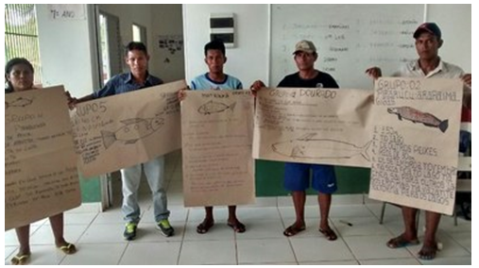
Relatório de Gestão 2015 do NUPA NORTE 1

Projeto Monitoramento e conservação de quelônios na Terra Indígena Andirá
O Projeto de Extensão Manejo Quelônios na Terra Indígena Andirá – Marau no Município de Maués-AM faz parte do Programa Pé de Pincha, da Universidade Federal do Amazonas (UFAM), financiado pelo recurso do Programa e Petrobras Ambiental. Tem o apoio do Consórcio dos Produtores Sateré-Mawé (CPSM), da Secretaria de Meio Ambiente, Produção e Abastecimento de Maués e do campus Maués/IFAM.
O projeto visa a conservação de quelônios e em 2015, foram soltos na região 1.111 filhotes de quelônios (waworiria na língua sateré). Esse resultado só foi possível devido à participação no monitoramento e conservação de quelônios do povo Sateré-Mawé.

Figura 18 Quelônios sendo preparados para soltura
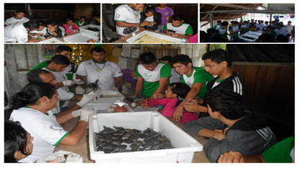
Fonte: Relatório de Gestão do NUPA NORTE 1 2015

Projeto Pro-Rural Aquicultura
É um Projeto de Pesquisa e Transferência de Tecnologia, que tem como um dos principais objetivos o desenvolvimento da aquicultura no Estado do Amazonas, financiado pela Secretaria de Produção Rural do Estado do Amazonas (SEPROR) e a Fundação de Amparo à Pesquisa no Estado do Amazonas (FAPEAM), por meio do Programa Pró-Rural.
A execução do projeto é feita por pesquisadores do IFAM - campus Presidente Figueiredo e colaboradores do Núcleo de Pesquisa Aplicada à Pesca e Aquicultura-NUPA NORTE 1. Foram contratados 40 técnicos (28 de nível médio e 12 técnicos de nível superior) para atuarem na transferência de tecnologia em Boas Práticas de Manejo na Aquicultura, que foram distribuídos em 21 municípios do Amazonas. As atividades de campo são registradas em formulários e posteriormente depositadas no banco de dados online, hospedado no datacenter do IFAM. Os produtores atendidos, em sua maioria, nunca haviam sido assistidos pelo sistema oficial de extensão rural.

Figura 19 Número de Produtores atendidos
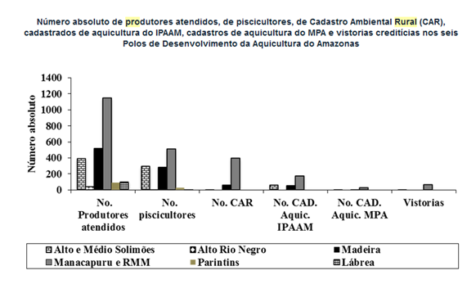
Fonte: Relatório de Gestão do NUPA NORTE 1

    - Principais Ações realizadas em 2015.
Após três anos de articulação da Pró-reitora de Extensão e o NUPA NORTE 1 com a Marinha do Brasil e o Ministério da Pesca e Aquicultura (MPA) foram assinados dois Acordos de Cooperação Técnica, ACT nº 004 e 005/2014, visando à formação de aquaviários no Estado do Amazonas..
Figura 20 Autoridades presentes na Assinatura do Acordo
Fonte: Relatório de Gestão do NUPA NORTE 1
O desdobramento da assinatura dos Acordos resultou no Workshop do Curso de Pescador Profissional Nível 1 da Educação Profissional Marítima, promovido pela PROEX/NUPA, no período de 26 a 28 de outubro, no Campus Manaus Centro (CMC), com objetivo de capacitar os profissionais para oferta dos cursos em que o IFAM foi acreditado pela Marinha do Brasil. O Workshop possibilitou a troca de experiências com os centros de referência da rede, por meio dos instrutores do Instituto Federal do Ceará, Professor João Mendes Santana e do Instituto Federal da Paraíba, Professora Ariana Silva Guimarães, ambos com larga experiência em cursos da Educação Profissional Marítima.
Participaram do Curso o Coordenador do NUPA Norte1 e os Subcoordenadores dos Campi, representante da SUSAM, Federação das colônias dos Pescadores do Estado do Amazonas e Marinha do Brasil.
Figura 21 Participantes do Curso de Pescador Profissional Nível 1
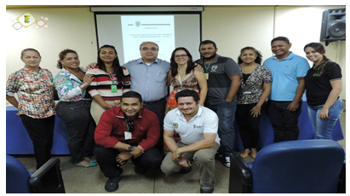
Fonte: Relatório de Gestão do NUPA NORTE 1

A primeira turma a concluir o curso de Pescador Profissional POP N1 foi a do Campus Parintins, no qual 17 pescadores e filhos de pescadores concluíram a capacitação e receberam suas carteiras de aquaviários que lhes habilita a navegar nas aguas dos rios da Amazônia. No Campus Manacapuru, as primeiras disciplinas do curso foram ministradas em dezembro, e o Campus Manaus Centro tem previsão de oferta para 2016.
Figura 22 Certificação da 1º turma do Curso POP N1
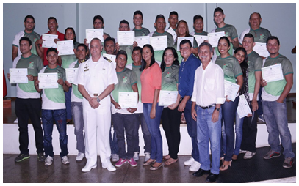
Fonte: Relatório de Gestão do NUPA NORTE 1

Indicadores dos subnúcleos do NUPA nos Campi 2015
Tabela 23 Ações desenvolvidos no Campus Maués
Atividade realizada | Objetivo | N° alunos participantes | N° de servidores | recursos utilizados R$ | N° de comunitários
Curso | Propagação Induzida de espécies nativas amazônicas | 40 | 3 | 15.000,00 (IFAM CMA)
 | Retirada de espinha de peixe | 15 | 1
 | Tecnologia aplicada à pesca artesanal no município de Maués. | 40 | 3 | 3.000,00 (IFAM CMA) | 4
 | Manejo comunitário de quelônios. | 3 | 1 | 5.100,00 (Prefeitura municipal de Maués/SEDEMA) | 50 - Indígenas e ribeirinhos
 | Qualidade de água na piscicultura. | 20 | 4 |  | 2
Eventos | III Torneio de Pesca Amadora Esportiva de Maués | 15 | 3 | 5.000,00 (Prefeitura municipal de Maués/SEPROR) | 500 (forma direta e indireta)
 | I Mostra de extensão IFAM CMA: da teoria a prática. | 25 | 9 | 6.000,00 (Proex) | 487
Projeto | Monitoramento e conservação de quelônios na Terra Indígena Andirá-Marau e Unidade de Conservação Floresta de Maués. | 20 | 2 | 2.057,50 (Projeto Pé-de-Pincha UFAM);  1.200,00 (Prefeitura municipal de Maués/SEDEMA) | 2000 (forma direta e indireta)
 | Rendimento da composição proximal de filé de mapará “hypophthalmus sp” de diferentes classes de tamanha. | 1 | 2 | 986,00 (IFAM CMA) | Xxxxxxx
 | Círculo Lunar: conhecimento ecológico local de pescadores e influencia desse fenômeno na produtividade pesqueira | 1 | 2 | 986,00 (IFAM CMA) | 5
TOTAL |  | 180 | 30 | 39.329,50 | 3047
Relatório de Gestão 2015 PROEX

Tabela 24 Ações desenvolvidos no Campus Tabatinga
Nº | Nome do evento | Objetivo | Data/  Período | Local | Quantitativo do Público Alvo
 |  |  |  |  | DOC | DIS | TEC | EXT
01 | Reunião - Acordo de Pesca | - Reunir com a comunidade para eventual parceria no acordo de pesca em andamento. | 06/03/2015 | Comunidade Terezinha IV, Tabatinga | 01 | - | 01 | 52
02 | Curso de Cadastro Ambiental Rural | - Capacitar discentes, servidores do IFAM, IDAM e Prefeitura de Tabatinga. | 08 a 13/04/2015 | IFAM Campus Tabatinga | 01 | 05 | 03 | 12
03 | Cooperação Técnica UNLO/IDAM Benjamim Constant. | - Capacitar através de cooperação técnica os servidores da Unloc Benjamim Constant na elaboração das planilhas e projetos do PRONAF mais alimentos para financiamentos ruarais. | 24/04/2015 | Município de Benjamim Constant | 01 | - | 01 | 07
04 | Visita a Cadeia Produtiva do Pescado na região metropolitana de Manaus | - Compreender o processo da cadeia produtiva do pescado na região metropolitana de Manaus, discentes do Curso de Recursos Pesqueiros do 3º e 2º Módulos. | 04 a 08/05/2015 | Manaus, Iranduba, Manacapuru, Rio Preto e Presidente Figueiredo (Balbina) * | 02 | 27 | 01 | -
05 | Curso Qualidade de Água na Piscicultura | - Produzir com consciência ambiental. | 02/07/2015 | IFAM Campus Tabatinga | 27 | 322 | 16 | 12
06 | Visita à comunidade Cristo Rei | - Conhecer a comunidade Cristo Rei e participar da reunião de articulação para o Acordo de Pesca;  - Coletar dados sobre o entendimento dos comunitários sobre o acordo de pesca. | 06/08/2015 | Comunidade Cristo Rei, Município de Benjamim Constant. | 04 | 18 | 01 | 32
07 | Curso Básico de Aquicultura a pequenos produtores de Fonte Boa | Curso proposto pelo Projeto Propesca & aquicultura para capacitação de piscicultores do município de Fonte Boa, vinculados a Associação de Piscicultores de FB. | 26 a 28/08/2015 | Associação de Pescadores, município de Fonte Boa. | 01 | - | - | 40
08 | Palestras – Divulgação do Curso RP | Divulgação do Curso Técnico em Recursos Pesqueiros nas escolas Estaduais com alunos concluintes e em Escolas Municipais com alunos do Eja. | 17 a 18/09/2015 | Escolas municipais e estaduais de Tabatinga. | 02 | 18 | - | 315
09 | Prática de campo - Topografia | - Demarcar área de implantação da estação de piscicultura do campus em aula de campo com os alunos do curso de recursos pesqueiros e proeja indígena (agropecuária). | 14/08/2015 | IFAM Campus Tabatinga | 03 | 20 | 02 | -
10 | Visita Técnica à Feira Evaristo Castro da Silva | - Verificar o perfil da comercialização de pescado no município de Tabatinga, bem como a diversidade de epécies comercializadas e consumidas pela população. | 27/09/2015 | Feira Municipal Evaristo Castro da Silva, Tabatinga. | 01 | 10 | - | -
10 | Reunião - Parceria do Ifam no acordo de pesca através do Projeto Propesca & Aquicultura. | Reunião nas Comunidades São Rafael e São Gabriel e visita ao lago de onde ocorrerá o manejo do pirarucu. | 29/09/2015 | Comunidades São Rafael e São Gabriel, no Município de Atalaia do Norte. | 01 | 01 | - | 55
11 | Curso de Georreferenciamento e CAR | - Capacitar os discentes a utilizar o GPS e elaborar o Cadastro Ambiental Rural. | 16 a 18/09/2015 | Ramal do Incra - TBT | 03 | 20 | 01 | 05
12 | Jornada Científica | Apresentação de Pibic | 10 e 11/11/2015 | IFAM Campus Tabatinga | 01 | 50 | 01 | 10
13 | Visita ao Sena – Serviço Nacional de aprendizagem da Colômbia. | - Conhecer a infraestrutura do Serviço Nacional de Aprendizagem da Colômbia.  - Verificar a estrutura e manejo do laboratório de reprodução de peixes ornamentais. | 30/09/2015 | Letícia, Colômbia | 02 | 38 | 02 | 03
14 | Curso de Limnologia – Cultivo de Fitoplanctons. | - Capacitar os alunos a utilizarem equipamentos de análises de qualidade de água integrando os parâmetros a físico-quimico ao cultivo de organismos aquáticos. | 11 e 12/11/2015 | IFAM Campus Tabatinga | 02 | 20 | 01 | 01
15 | TOTAL |  |  |  | 52 | 549 | 30 | 544
Relatório de Gestão 2015 PROEX

Tabela 25 Ações desenvolvidos no Campus Parintins
Nº | Nome do evento | Objetivo | Data/  Período | Local | Quantitativo do Público Alvo
 |  |  |  |  | DOC | DIS | TEC | EXT
1 | V Semana de Recursos Pesqueiros | Divulgar os trabalhos dos alunos e egresso do curso técnico em Recursos Pesqueiros. | 27 a 29/05/2015 | Campus Parintins | 4 | 66 | 2 | -
2 | 2ª Mostra do curso (Exposição) | Apresentar trabalhos realizados pelas disciplinas técnicas. | 27 a 29/05/2015 | Campus Parintins | 2 | 43 | 1 | -
3 | Oficina Manejo em pisciculturas: captura, transporte e biometria de alevinos (inserida na VI SNCT) | Realizar atividade prática com os alunos de captura, transporte e biometria de alevinos. | 23/10/2015 | Campus Parintins | 1 | 40 | - | -
4 | Oficina Retirada de Espinhos de Peixe (inserida na VI SNCT) | Difundir técnicas de retirada de espinhos intramusculares em peixes com importância comercial | 21, 22 e 23/10 | Campus Parintins | 1 | 16 | 01 | 02
5 | Minicurso Piscicultura Familiar (Ocorrido durante VI SNCT, inserido no Projeto: Socialização da Ciência, Tecnologia e Inovação sobre Criação de Peixes no Amazonas, Coordenado pela Dra. Elizabeth Gusmão Affonso- Edital POP CT&I-023/2014/); | Difundir conhecimentos básicos de manejo em piscicultura, voltados para a realidade amazônica | 21 e 22/10 | Campus Parintins | 3 | 35 | 2 | 11
6 | Total |  |  |  | 11 | 200 | 06 | 13
Relatório de Gestão 2015 PROEX

Tabela 26 Ações desenvolvidos no Campus Parintins
Nº | Nome do Evento | Objetivo | Data/  Período | Local |  | Quantitativo de participantes do Campus
 |  |  |  |  |  | DOC |  | DIS |  | TEC
1 | VIII Encontro Regional do NUPA NORTE 1 | Discutir a política do setor pesqueiro no âmbito do IFAM | 01 a 03/06/2015 |  | Reitoria |  | 01 |  | - |  | -
2 | Workshop curso POP | Atualizar os subcoordenadores do NUPA NORTE 1 | 26 a 28/10/2015 |  | Campus Manaus Centro |  | 02 |  | - |  | -
3 | EXPOPIN- Exposição Agropecuária de Parintins | Divulgar as principais atividades agropecuárias desenvolvidas em Parintins, bem como oportunizar os produtores à participação em cursos de capacitação e atualização em atividades agropecuárias. | 29/11 a 06/12 |  | Parque de Exposições Agropecuárias de Parintins |  | 01 |  | 03 |  | 02
 | Total |  |  |  |  |  | 04 |  | 03 |  | 02
Relatório de Gestão 2015 PROEX

Tabela 27 Ações desenvolvidos no Campus Lábrea
Atividade realizada | Objetivo | N° alunos participantes | N° de servidores participantes | Recursos utilizados R$ | N° de pessoas da comunidade que participaram
Eventos | Aula Pratica no Complexo de Piscicultura | 19 | 01 | 11.000,00(IFAM) | 19
 | Semana Nacional de Ciência e Tecnologia | 19 | 25 | 10.000,00 (IFAM) | 300
 | Corrida pelo peso | 20 | 15 | 6.000(IFAM) | 85
Projeto | Participação no Grupo de Pesca do Município de Lábrea | 19 | 2 | 1.200,00 (Parceiros) | 3000 (forma direta e indireta)
 | Comissão Agenda Ambiental do Campus | 00 | 01 | - | 100 (forma direta e indireta)
 | Acompanhamento das Atividades pratica docente no campus | 38 | 02 | - | 38
 | Diagnostico dos dados da atividade pesqueira no Municipio de Lábrea | 05 | 02 | - | 3000
TOTAL |  | 38 | 25 | 12.200,00 | 4373
Relatório de Gestão 2015 PROEX

Tabela 28 Resumo das ações do NUPA NORTE 1 em 2015.
 | Total de Participantes
Campus | Discentes | Servidores | Externos
Maués | 180 | 30 | 3047
Tabatinga | 3199 | 288 | 544
Parintins | 203 | 23 | 13
Lábrea | 38 | 25 | 4373
Total | 3620 | 366 | 7977
Relatório de Gestão 2015 do NUPA NORTE 1

    - Núcleo de Atendimento a Pessoas com Necessidades Especiais – NAPNE

Em 2015, foi realizado II Encontro dos NAPNES do IFAM, estiveram presentes representantes de 10 subnúcleos e a equipe da Coordenação Sistêmica do NAPNE.
Foram realizados 15 eventos cujo tema foi relacionado à inclusão de pessoas com deficiência e 11 cursos de formação inicial e continuada, mais 03 oficinas na perspectiva inclusiva. Outros dados podem ser visualizados no quadro abaixo:

Tabela 29 Atividades do NAPNE por Subnúcleos/Campus
Campus Manaus Centro
Ação | Especificação | Carga Horária | Alunos PCDs | Alunos não PCDs
Eventos | Palestra “Sinais Religiosos em Libras” | 4 | 89
 | Ciclo de Palestra: Estratégias Pedagógicos para crianças com deficiência. ” | 4 | 320
 | Palestra: “Língua Brasileira de Sinais (LIBRAS): Gramática, cultura surda, leis, história dos surdos, paradigmas e práticas de sinais”. | 4 | 150
 | Ciclo de palestra: “Surdocego no Contexto Escolar: Experiências nas Escolas Estaduais”. | 4 | 170
 | Ciclo de palestra: “Acessibilidade – Uma caminhada em busca da Inclusão”. | 4 | 190
TOTAL | 5 |  | 919
Cursos | Curso DOSVOX | 80 | 5 | 9
 | Curso NVDA | 80 | 7 | 6
 | Libras Avançado Turma I | 80 | 2 | 24
 | Libras Avançado Turma II | 80 | 7 | 21
 | Libras Básico Turma I | 80 | 12 | 29
 | Libras Básico Turma II | 80 | 0 | 6
 | Libras Básico - Ministério Público Federal | 40 | 0 | 8
 | Oficina DOSVOX/NVDA | 60 | 0 | 4
 | Curso de Tecnologia de Assistiva | 180 | 2 | 29
TOTAL | 9 |  | 35 | 136
Produção | Finalização e Elaboração de Obras didáticas (3 obras) | 0 | 0 | 0
Campus Manaus Zona Leste
Ação | Especificação | Carga Horária | Alunos PCDs | Alunos não PCDs
Eventos | Dia Nacional do Surdo no IFAM CMZL 2015 | 4 | 41
 | I Jornada Inclusiva do Campus Manaus Zona Leste (Apoio) | 4 | 100
TOTAL |  |  | 141
Produção | Vídeo em Libras para divulgação do Processo Seletivo 2015/2 (em parceria com NAPNE CMDI e CMC) | 0 | 0 | 0
Campus Manaus Distrito Industrial
Ação | Especificação | Carga Horária | Alunos PCDs | Alunos não PCDs
Eventos | Palestra Dia do Surdo | 4h | 87
 | Palestra sobre o NAPNE na I Mostra de Extensão “Circuito Cidadão” | 8h | Não informado
TOTAL |  |  | 87
Cursos | Curso de Libras iniciante para público interno e externo (Extensão) | 60h | Não informado
 | Oficina: A tradução de Eletrônica Digital para Libras (SNCT) | 4h | Não informado
 | Libras com introdução à interpretação (FIC) | 160h | Não informado
TOTAL
Campus Tabatinga
Ação | Especificação | Carga Horária | Alunos PCDs | Alunos não PCDs
Eventos | Oficina de LIBRAS | 8 | Não informado
TOTAL

Campus Humaitá
Ação | Especificação | Carga Horária | Alunos PCDs |  |  | Alunos não PCDs
Eventos | I Encontro de Acessibilidade Comunicacional e apresentação do NAPNE para a comunidade. | Não informado | Não informado
TOTAL
Campus Maués
Ação | Especificação | Carga Horária |  | Alunos PCDs |  | Alunos não PCDs
Eventos | Participação na Semana da Pátria – alunos surdos | 10h |  | 11 | Não informado
 | Interpretação de Libras para entrevista ao primeiro emprego dos Surdos | 5h |  | 3 | 0
 | II Seminário de Inclusão Social da Pessoa com Deficiência em Sociedade | 20h |  | 60 | 140
TOTAL |  |  |  | 74 | 140
Cursos | Curso de Libras Básico | 80 |  | 5 |  | 8
 | Curso de Libras Básico para alunos | 40 |  | 1 |  | 158
TOTAL |  |  |  | 6 |  | 166
Campus Parintins
Ação | Especificação | Carga Horária |  | Alunos PCDs |  | Alunos não PCDs
Eventos | I Mostra De Jogos Educativos E Didáticos No Ensino Da Libras | 1h |  | 0 | 200
TOTAL |  |  |  |  | 200
Cursos | Plano De Ação: Viva a Diferença | 3h |  |  |  | 167
TOTAL |  |  |  |  |  | 167
Fonte: Relatório de Gestão do NAPNE Sistêmico

      - Projeto Arumã – Curso De Educação Especial Na Perspectiva Da Educação Inclusiva (Nível Aperfeiçoamento)

O Projeto Arumã, criado em 2010, com a finalidade de oferecer na modalidade de Formação Inicial e Continuada, capacitação em Educação Especial na Perspectiva da Educação Inclusiva aos professores, gestores, pedagogos e funcionários da Educação Básica em práticas e estratégias de adequação ao processo de ensino e aprendizagem nas classes comuns, para o atendimento a PcDs, promovendo, dessa forma, uma educação de qualidade, sensibilizadora e inclusiva. Tendo em vista a nova Política Nacional de Educação Especial na Perspectiva da Educação Inclusiva, os cursos de formação de professores tornaram-se ação contínua nos Institutos Federais, inclusive o Projeto Arumã no Instituto Federal do Amazonas.
O curso oferecido pelo Programa Arumã consta no Catalogo Nacional de Cursos da Secretaria de Educação Continuada, Alfabetização, Diversidade e Inclusão (SECADI), do Ministério da Educação (MEC). Os recursos são oriundos do MEC/SECADI, por meio de descentralização orçamentária e financeira anual na Matriz Orçamentária de cada Instituição de Ensino.
Em 2015, o IFAM não recebeu o crédito orçamentário para o projeto, porém foram realizadas duas turmas em parceria com a Prefeitura de Oriximiná-Pará (passagens, hospedagem e alimentação dos formadores) e o Núcleo de Atendimento de Pessoas com Necessidades Especiais do IFAM (professores formadores). Foram atendidos 80 alunos.

Tabela 30 Ações do Projeto Arumã
PÚBLICO ALVO | PERÍODO | MUNICÍPIO | Nº DE PESSOAS
Professores, Profissionais, Funcionários e Gestores da Educação Básica. | 02/10 a 19/12/2015 | Oriximiná – Turma I | 44
 | 02/10 a 19/12/2015 | Oriximiná – Turma II | 36
TOTAL |  |  | 80
Fonte: Relatório de Gestão do NAPNE Sistêmico

      - Núcleo de Tecnologia Assistiva do Instituto Federal Do Amazonas - Projeto Apoema

O Núcleo de Tecnologia Assistiva foi instituído no Instituto Federal do Amazonas, através da Portaria nº 1.219 – GR/IFAM, em 14 de novembro de 2012, com a finalidade de elaborar projetos de pesquisa, desenvolvimento ou inovação voltados para a melhoria da qualidade de vida das pessoas com deficiência ou mobilidade reduzida. Composto por 4 Subgrupos de Trabalho, instituídos pela Portaria nº 1.412 – GR/IFAM, em 17 de dezembro de 2012, assim denominados Acessibilidade Pedagógica, Acessibilidade Arquitetônica, Acessibilidade Virtual e Acessibilidade em Comunicação e Informação.
O Núcleo de Tecnologia Assistiva do IFAM - APOEMA faz parte do Centro de Tecnologia da Informação Renato Archer, Rede Nacional de Núcleos de Tecnologia Assistiva. Seus recursos são oriundos do Ministério da Ciência, Tecnologia e Inovação (MCTI), que os disponibiliza por meio de editais e chamadas públicas.

Tabela 31 Atividades Executadas pelo Apoema
Ação | Título | Público-Alvo | Versão
Produção de Materiais Didáticos-Pedagógicos | Dicas de como conviver com a pessoa com deficiência visual | Pessoas com deficiência e comunidade em geral | Digital
 | Conhecendo as letrinhas - Vera Lúcia Gomes Aragão |  | Digital
Fonte: Relatório de Gestão do NAPNE Sistêmico

    - Programa de empreendedorismo

      - Incubadora de Empresas do IFAM

A AYTY - Incubadora de Empresas do IFAM, uma das primeiras do Amazonas, foi fundada em 13 de junho de 2003, como resultado do esforço de um grupo de pessoas e entidades, lideradas pelo SEBRAE-AM dispostas a levar adiante uma ideia de apoio à inovação, à geração de novas tecnologias, negócios e ao empreendedorismo visando oferecer oportunidades para o trabalho autônomo e criativo, preferencialmente, aos alunos finalistas e egressos do Instituto Federal de Educação, Ciência e Tecnologia do Amazonas-IFAM.
Desde então, foram mais de 25 empresas incubadas, algumas das quais de projeção regional. Ao longo de sua existência, ao mobilizar interessados, orientar empreendedores, promover capacitações e outros eventos de inovação, realizar parcerias com outras entidades de apoio ao empreendedorismo e instituições de ensino e cooperar com organismos internacionais, a AYTY está em processo de certificação do CERNE.
Estes resultados, ao mesmo tempo em que atestam a viabilidade de se investir em inovação, fazem com que se vislumbre um futuro de oportunidades, que devem ser aproveitadas para que esta região seja competitiva no mercado nacional e mundial.
Tabela 32 Resultados da AYTY em 2015
Resultados 2015
N° de empresas incubadas | 04 empresas
Distrato de incubação | 02 empresas
Empregos gerados | 07 empregos
Faturamento das empresas incubadas | R$ 224.326,70
Procura de Incubação: | 37 interessados
Editais lançados: | 01/2015 - Empresas Não Residente
Pré-Incubação: | 06 projetos com equipes de 18 participantes
Alunos e egressos participantes do Hotel Tecnológico em 2015 | 8 alunos e 10 egressos
Mudança de Modalidade de Empresas Incubadas | Empresa na Floresta – Modalidade Não residente para Residente
Capacitação Interna: | 09 capacitações em diversos cursos e treinamentos para a gestora, os coordenadores, assistente e secretária.
Capacitação externa: | 197 capacitações para os empresários das empresas incubadas, hotel tecnológico, parceiros.
Capacitações em 2015 | 206 capacitações
Horas Consultorias realizadas em 2015 | 12 horas de consultorias para as empresas incubadas, pré-incubados.
Participação em eventos em 2015 | 49 eventos
Aumento da Equipe: | Contratação de 01 bolsista e 01 prestador de serviços.
Palestras de Sensibilização: | 04 palestras para alunos e professores
Participação em avaliação de banca: | 09 participações em bancas de Instituições parceiras e eventos de Startup
Fonte: Relatório de Gestão da AYTY 2015

Figura 23 Panorama de Incubação/ 24 Empresas Incubadas
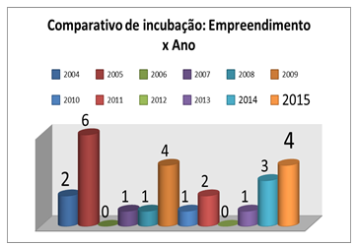
Fonte: Relatório de Gestão da AYTY 2015

Figura 24 Procura por incubação
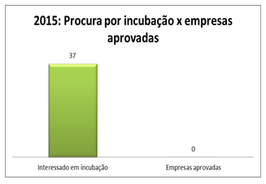
Fonte: Relatório de Gestão da AYTY 2015

Tabela 33 Financeiro da Incubadora em 2015
Itens de Desempenho | Quantidade/unid.
Valor Total Projetos de P&D (FAPEAM) | R$ 189.192,00
Receita Projeto P&D - FAPEAM (1ª parcela) | R$ 41.464,80
Valor Total Parceria SEBRAE | R$ 215.000,00
Receita Parceria SEBRAE (1ª parcela) | R$75.000,00
Valor Contrapartida IFAM - Parceria SEBRAE | R$ 65.000,00
Valor Contrapartida SEBRAE - Parceria SEBRAE | R$ 150.000,00
Taxa operacional FAEPI – Parceria SEBRAE (-) | R$ 12.500,00
Receita de Taxas de incubação | R$ 8.969.53
Investimento | R$ 1.111,45
Saldo de 2014 | R$ 67.402,87
Taxa operacional repasse para FAEPI (-) | (R$ 0,00)
Despesas (-) | (R$ 61.098,72)
Saldo de 2015 | R$ 3.195,68
Fonte: Relatório de Gestão da AYTY 2015

Figura 25 Tipos de Receita
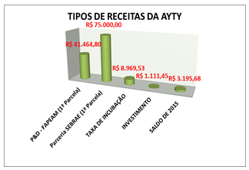
Fonte: Relatório de Gestão da AYTY 2015

    - Ações de Internacionalização
      - Centro de Idiomas

O Centro de Idiomas do IFAM (CI-IFAM) foi criado através da Resolução nº 47, de 26 de dezembro de 2013, como órgão de apoio ao Ensino, à Pesquisa e à Extensão e tem por finalidade consolidar e democratizar o ensino de idiomas no IFAM, promovendo a oferta de cursos de Línguas Estrangeiras, Português para Estrangeiros, Libras e Línguas Indígenas, na modalidade de Formação Inicial e Continuada (FIC), presenciais ou à distância, aos alunos, servidores e comunidade externa.
O CI-IFAM possui regimento interno próprio aprovado pela Resolução nº 48/2014/CONSUP-IFAM, onde constam as normas referentes a sua organização, funcionamento, competências e organização didático-pedagógica. A institucionalização do Centro no campus ocorrerá através de Portaria do Diretor Geral.
Em nível sistêmico, o CI-IFAM encontra-se sob a coordenação da Pró-Reitoria de Extensão (PROEX) e no âmbito dos campi à Direção Geral, por meio do Setor de Extensão. A seguir, são descritos os resultados, por campus:
- Campus Manaus Centro

O Relatório visa apresentar dados quantitativos e qualitativos dos cursos ofertados durante o 2º semestre de 2015, pelo Centro de Idiomas do IFAM, Campus Manaus Centro.

Tabela 34 Projeto CLAI – Capacitação em Língua Adicionais do IFAM (gratuito), modalidade presencial.
Cursos | Nº de matriculados | Quantidade de turmas | Frequentando |  | Cancelamento
 |  |  | Nº de estudantes | % | Nº de estudantes | %
Espanhol para viagem de curta duração | 10 | 01 | 05 | 50% | 05 | 50%
Inglês Básico | 15 | 01 | 09 | 60% | 06 | 40%
Conversação em Inglês | 10 | 01 | 05 | 50% | 05 | 50%
Francês Básico | 30 | 02 | 18 | 60% | 12 | 40%
Francês Intermediário | 07 | 01 | 05 | 72% | 02 | 28%
Libras | 16 | 01 | 16 | 100% | 00 | 0%
Fonte: Relatório de Gestão do CI/IFAM

Tabela 35 Curso e-Tec Idiomas Sem Fronteiras (gratuito), modalidade à distância.
Cursos | Nº de matriculados | Quantidade de turmas | Frequentando |  | Cancelamento
 |  |  | Nº de estudantes | % | Nº de estudantes | %
Espanhol – estudantes do campus CMC, CMDI, CMZL e Ensino Médio (público externo) | 68 | 03
Inglês – estudantes do campus CMC, CMDI, CMZL e Ensino Médio (público externo) | 130 | 05
Fonte: Relatório de Gestão do CI/IFAM

Tabela 36 Prova de Proficiência em Leitura em Língua Estrangeira.
Cursos | Nº de inscritos | Quantidade de turmas | Compareceram |  | Não compareceram
 |  |  | Nº de estudantes | % | Nº de estudantes | %
Espanhol | 38 |  | 36 | 95% | 02 | 5%
Inglês | 39 |  | 35 | 90% | 04 | 10%
Fonte: Relatório de Gestão do CI/IFAM

Campus Manaus Distrito Industrial

No ano de 2015, foram ofertadas 05 turmas no primeiro semestre e 04 turmas no segundo.

Tabela 37 Resumos dos cursos ofertados em 2015
1º Semestre
Turmas | Alunos Matriculados | Alunos que concluiram
MTA - BEGINNER | 031 | 022
MTB - BEGINNER | 025 | 016
MTA – I | 030 | 027
MTA – II | 014 | 012
MTA - VIII | 09 | 09
2º Semestre
Turmas | Alunos Matriculados | Alunos que concluiram
MTA - BEGINNER | 015 | 012
MTB - BEGINNER | 025 | 024
MTA – I | 031 | 029
MTA - II | 028 | 021
Fonte: Relatório de Gestão do CI/IFAM

Campus Manaus Zona Leste

- Não houve oferta de Cursos pelo Centro de Idiomas em 2015;
- Outubro/2015 - Foi realizada reunião com a Proex para visitação das futuras instalações do Centro de Idiomas;
- Foram recebidos os equipamentos e mobiliários, adquiridos com recursos da Reitoria, para estruturar o Centro de Idiomas do CMZL;
- Outubro, novembro e dezembro/2015 - Realizadas várias reuniões de planejamento das ações para 2016 com os membros do Centro de Idiomas.

Campus Presidente Figueiredo
O Curso Gratuito Básico de Francês foi realizado de 09 a 13 de fevereiro de 2015, por meio do Programa de Cooperação Internacional Brasil-França. Foram trabalhadas as questões linguísticas básicas e culturais da França através de uma metodologia visual e comunicativa. A Tabela 34 apresenta o demonstrativo dos participantes:

Tabela 38 Quantitativo de alunos do CI-IFAM Figueiredo
2015/1 | Alunos IFAM | Alunos Externos | Total de Alunos | 2015/2 | Aluno IFAM | Alunos Externos  R$ 79,00 | Total de Alunos
 | 28 | 31 | 59 |  | 23 | 20 | 53
Fonte: Relatório de Gestão do CI/IFAM

Campus São Gabriel da Cachoeira

Foram recebidos os equipamentos e mobiliários, adquiridos com recursos da Reitoria, para estruturar o Centro de Idiomas do CSGC. Em fase de organização de espaço para acolher a estrutura mínima necessária ao Centro de Idiomas.
Portanto, não houve oferta de cursos pelo Centro de Idiomas em 2015.

      - Exame de Proficiência em Inglês TOELF ITP

Em 2015 deu-se início a oferta de vagas para o Exame de Proficiência TOEFL-ITP, para servidores e estudantes do IFAM. Os resultados da oferta encontram-se na Figura 27, a seguir:

Figura 26 Desempenho do Exame em 2015
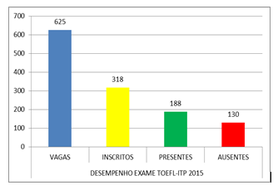
Fonte: Relatório de Gestão do CI/IFAM

      - Acordo de Cooperação com a Embaixada Francesa

Em 2015, ainda como parte do Acordo de Cooperação com a Embaixada da França, iniciada em maio de 2014, o IFAM contou com a colaboração de 02 estagiárias, as quais ministraram cursos de Francês em alguns Campi.

      - Programa IFAM Internacional

A Diretoria de Relações Interinstitucionais e Comunitárias – DIRINTER, por meio do Edital Nº 005/2015 – PROEX, procedeu à seleção de 10 alunos do IFAM, sendo 08 do Curso de Medicina Veterinária e 02 de Engenharia Civil, para participarem de um semestre de estudos no Instituto Politécnico de Bragança em Portugal, no período de setembro/15 a fevereiro/16.

      - Resumo de Desempenho das Ações de Extensão nos Campi
A seguir, o quadro demonstrativo das ações de Extensão
AÇÕES/CAMPUS | CMC | CMZL | CMDI | CLA | CCO | CMA | CTE | CITA | CHUM | CPRF | CPA | CSGC | CTAB | CEIRU | CMPU | TOTAL
Nº de Projetos de Extensão | 1 | 2 | 4 | 0 | 3 | 6 | 1 | 6 | 5 | 1 | 8 | 3 | 2 | 3 | 0 | 45
Nº de Projetos de Extensão  com bolsa | 8 | 6 | 2 | 1 | 7 | 4 | 4 | 0 | 6 | 6 | 4 | 0 | 3 | 0 | 0 | 51
Nº de Programas de Extensão | 1 | 0 | 0 | 0 | 0 | 0 | 0 | 0 | 0 | 1 | 0 | 0 | 0 | 0 | 0 | 02
Nº de Eventos/PAEVE | 1 | 3 | 3 | 2 | 1 | 1 | 1 | 4 | 2 | 3 | 1 | 4 | 2 | 0 | 1 | 29
Nº de Eventos | 13 | 1 | 1 | 2 | 9 | 0 | 5 | 13 | 3 | 5 | 2 | 0 | 2 | 3 | 2 | 61
Nº de Cursos FIC/Campi | 43 | 0 | 0 | 6 | 8 | 3 | 1 | 6 | 1 | 12 | 0 | 1 | 1 |  | 5 | 87
Nº de Cursos FIC/Pronatec | 4 | 3 | 5 | 0 | 3 | 0 | 0 | 0 | 0 | 3 | 2 | 1 | 2 | 0 | 4 | 27
Nº de Cursos Concomitante/Pronatec | 1 | 0 | 0 | 0 | 0 | 0 | 0 | 0 | 0 | 0 | 0 | 0 | 1 | 0 | 0 | 02
Nº de Cursos Mulheres Mil/Pronatec | 1 | 0 | 0 | 0 | 2 | 0 | 0 | 0 | 0 | 1 | 0 | 3 | 0 | 0 | 0 | 07
Nº de alunos certificados  dos Cursos FIC/Pronatec | 73 | 31 | 104 | 0 | 47 | 0 | 0 | 0 | 0 | 47 | 33 | 11 | 9 | 0 | 47 | 402
Nº de alunas certificadas dos Cursos do Programa Mulheres Mil/Pronatec | 0 | 0 | 0 | 0 | 138 | 0 | 0 | 0 | 0 | 14 | 0 | 44 | 0 | 0 | 0 | 196
Nº de Serviços Tecnológicos | 0 | 0 | 0 | 0 | 0 | 0 | 0 | 0 | 0 | 0 | 0 | 0 | 2 | 0 | 0 | 02
Nº de Ações de Internacionalização | 0 | 0 | 0 | 0 | 0 | 0 | 0 | 0 | 0 | 0 |  | 0 |  | 0 | 0 | 0
Nº de estudantes que concluíram Estágio | 517 | 36 | 88 | 63 | 63 | 85 | 17 | 52 | 0 | 0 | 57 | 104 | 74 | 0 | 0 | 1.156
Nº de estudantes que concluíram PCCT | 258 | 16 | 5 | 35 | 2 | 17 | 17 | 14 | 0 | 0 | 12 | 7 | 0 | 0 | 0 | 383
Nº de Ações de Empreendedorismo | 0 | 0 | 0 | 0 | 0 | 0 | 0 | 0 | 0 | 0 | 0 | 0 | 0 | 0 | 0 | 0
Nº de Egressos atendidos | 52 | 420 | 151 | 0 | 185 | 25 | 0 | 0 | 0 | 0 | 0 | 0 | 0 | 0 | 0 | 833
Nº de Visitas Técnicas e Gerenciais | 52 | 0 | 18 | 3 | 3 | 6 | 0 | 3 | 3 | 16 |  | 8 | 16 | 0 | 3 | 131
Nº de parcerias firmadas | 60 | 0 | 24 | 0 | 18 | 0 | 10 | 17 | 0 | 1 | 0 | 1 | 8 | 0 | 3 | 142
Nº de alunos participantes das atividades | 5788 | 1661 | 3071 | 1575 | 1215 | 1790 | 1102 | 928 | 2114 | 2477 | 1201 | 368 | 3634 | 319 | 426 | 27.669
Nº de docentes participantes das atividades | 402 | 104 | 228 | 259 | 234 | 219 | 78 | 278 | 231 | 290 | 270 | 98 | 344 | 79 | 68 | 3.182
Nº de TAE participantes das atividades | 83 | 47 | 143 | 146 | 88 | 71 | 24 | 155 | 144 | 153 | 90 | 5 | 191 | 53 | 33 | 1.426
Nº de Comunitários participantes das atividades | 763 | 378 | 34868 | 2378 | 2799 | 2848 | 3465 | 1344 | 480 | 3342 | 2175 | 23 | 468 | 669 | 289 | 56.289

Fonte: Mapa Anual da Extensão – Relatório de Gestão da PROEX 2015

  - Organograma
A Figura 16 representa a estrutura formal da Reitoria do IFAM através do organograma institucional. Salienta-se que abaixo da Reitoria se encontram as Diretorias dos Campi os quais, por sua vez, tem seu próprio organograma, não apresentado neste Relatório.

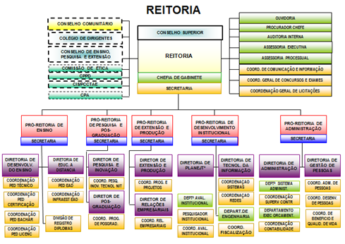
Figura 27 Organograma do IFAM
Figura 28 Organograma funcional
Figura 29 Organograma funcional
Fonte: Regimento do IFAM

Fonte: Regimento Interno do IFAM
Conselho Superior – órgão máximo da Instituição
Colégio de dirigentes - órgão de apoio ao processo decisório da Reitoria, de caráter consultivo e presidido pelo Reitor.
Reitoria - A Reitoria é o órgão executivo do IFAM, cabendo-lhe a administração, coordenação e supervisão de todas as atividades da Autarquia.
Gabinete - é o órgão responsável por organizar, assistir, coordenar, fomentar e articular a ação política e administrativa da Reitoria.
Procuradoria Jurídica - órgão de execução integrante da Procuradoria-Geral Federal, vinculado à Reitoria e à Procuradoria Federal no Estado do Amazonas, incumbida de prestar assessoramento e consultoria jurídica aos órgãos superiores da Administração do IFAM.
Auditoria Interna - o órgão de controle sistêmico, vinculado ao Conselho Superior do IFAM.
Ouvidoria - o órgão de assessoramento da Reitoria responsável pelo acolhimento e encaminhamento de manifestações e reivindicações da comunidade interna ou externa.

PRÓ-REITORIA DE ADMINISTRAÇÃO - órgão executivo que planeja, superintende, coordena, fomenta e acompanha as implantações ou implementações das estratégias, diretrizes e políticas de planejamento, administração, gestão orçamentária, financeira e patrimonial do IFAM.
Diretoria de Administração - responsável pelas atividades relacionadas à administração, à supervisão, à execução e à avaliação da política de administração financeira e orçamentária do IFAM.

Diretoria de Gestão de Pessoas - responsável pelas atividades relacionadas ao planejamento, à supervisão, à execução e à avaliação da política de gestão de pessoas do IFAM.

PRÓ-REITORIA DE ENSINO - órgão executivo que planeja, superintende, coordena, fomenta e acompanha as atividades no âmbito das estratégias, diretrizes e políticas do Ensino, nas suas diversas modalidades, com prioridade para a Educação Profissional e Tecnológica, além das ações relacionadas ao apoio, ao desenvolvimento do ensino e ao estudante do IFAM.
Diretoria de Ensino de Graduação - responsável por planejar, coordenar e supervisionar a execução das políticas, diretrizes e estratégias do ensino de Graduação do IFAM.

Diretoria de Ensino Médio e Técnico - propor a atualização das diretrizes e regulamentos, assessorar na aplicação dos mesmos, fornecer orientação e apoio aos Campi na execução dos regulamentos e normas, manter atualizados, junto aos órgãos governamentais, os credenciamentos e as informações dos cursos, acompanhar o desenvolvimento de projetos e programas, acompanhar o trâmite de processos internos e organizar as informações visando à divulgação interna e externa dos cursos.

Diretoria de Educação a Distância - coordenar as ações e projetos institucionais desenvolvidos com uso de tecnologias de educação à distância, desenvolver ações com vistas à capacitação docente, disseminar a utilização educacional das tecnologias da informação e da comunicação na Instituição, elaborar projetos e relatórios, planejar e executar programas de inclusão educacional, promover o desenvolvimento e a utilização de tecnologias educacionais e multimídia no ensino, na pesquisa, na extensão, propor e acompanhar a implantação de projetos e superintender ações quanto à prestação de contas referentes aos projetos de educação à distância financiados por instituições externas.

PRÓ-REITORIA DE PESQUISA, PÓS-GRADUAÇÃO E INOVAÇÃO TECNOLÓGICA - órgão executivo que planeja, superintende, coordena, fomenta e supervisiona as estratégias, diretrizes e políticas de Pós-Graduação, Pesquisa e Inovação Tecnológica, integradas ao ensino e à extensão, bem como promove ações e intercâmbio com instituições e empresas na área de fomento à pesquisa, ciência e tecnologia do IFAM.

Diretoria de Pós-Graduação - prestar apoio e orientação aos Campi no encaminhamento dos processos de criação e avaliação dos cursos, fornecer orientação e apoio aos Campi na execução dos regulamentos e normas, assessorar a Pró-Reitoria na aplicação e atualização das diretrizes e regulamentos, elaborar editais e regulamentos, orientar os Campi nas questões internas e externas relacionadas aos cursos, organizar as informações visando à divulgação interna e externa dos cursos, avaliar e supervisionar o regulamento geral dos programas, implementar os planos de formação e aperfeiçoamento, propor os regulamentos, orientar, coordenar e avaliar as atividades acadêmicas, zelar pelo cumprimento dos regulamentos e normas, analisar a adequação dos projetos dos cursos e acompanhar os processos de avaliação dos cursos.

Diretoria de Pesquisa e Inovação Tecnológica - fornecer orientação e apoio aos Campi na execução dos regulamentos e editais, criar o núcleo de inovação tecnológica, assessorar a Pró-Reitoria na aplicação e atualização das diretrizes, promover ações para a proteção das inovações tecnológicas geradas no âmbito do IFAM, acompanhar o desenvolvimento dos projetos e coordenar o programa institucional de qualificação docente.

PRÓ-REITORIA DE EXTENSÃO - órgão executivo que planeja, superintende, coordena, fomenta e supervisiona as estratégias, diretrizes e as políticas de extensão, inovação e relações com a sociedade, articuladas ao ensino e a pesquisa, junto aos diversos segmentos sociais ligados ao IFAM.

Diretoria de Extensão e Produção – responsável por assegurar a participação da Instituição em atividades de extensão social, estabelecer as diretrizes para implementação da política de desenvolvimento de atividades de extensão e produção, planejar, apoiar, supervisionar e avaliar as atividades, estabelecer programas junto à comunidade externa, coordenar a formulação de uma política institucional, supervisionar consultorias, assessorias e a prestação de serviços e apoiar/coordenar a prestação de serviços no âmbito de consultorias e assessorias.

Diretoria de Relações Interinstitucionais e Comunitárias – responsável por desenvolver a política de cooperação da Instituição, definir diretrizes para implementação nos Campi, normatizar os processos, fomentar a criação de instrumentos de acompanhamento do itinerário profissional e acadêmico do egresso, apoiar a interação das áreas acadêmicas dos Campi com o mundo do trabalho, incentivar a realização de consultorias, assessorias e apoios tecnológicos, acompanhar as atividades de extensão, fomentar e apoiar as iniciativas institucionais para a formação empreendedora e de proteção à propriedade intelectual, fomentar projetos sociais que agreguem ações, técnicas e metodologias e promover e gerir a realização de ações de interesse técnico, social, científico, esportivo, artístico e cultural, destinadas à comunidade.

PRÓ-REITORIA DE DESENVOLVIMENTO INSTITUCIONAL - órgão executivo que planeja, superintende, coordena, fomenta e supervisiona as estratégias, diretrizes e políticas de desenvolvimento institucional e a articulação entre as Pró-Reitorias e os Campi do IFAM.

Diretoria de Gestão de Tecnologia da Informação - órgão responsável pelas atividades relacionadas ao planejamento, à supervisão, à execução e à avaliação da política de Tecnologia da Informação do IFAM.

Diretoria de Planejamento - órgão superior da Reitoria responsável pelas atividades relacionadas ao planejamento, à supervisão, à execução e à avaliação das ações do desenvolvimento Institucional no IFAM.

  - Macroprocessos finalísticos
Os macroprocessos finalísticos do IFAM são aqueles diretamente relacionados com o negócio e com a razão de existir da instituição. Na Tabela 21 estão listados os processos referentes a cada Pró-Reitoria.

Tabela 39 Macroprocessos Finalísticos
Macroprocessos | Descrição | Produtos e Serviços | Principais Clientes | Subunidades Responsáveis
Promover a excelência do ensino por meio da formulação de políticas educacionais de qualidade socialmente referenciadas. | Planejamento, coordenação, supervisão, avaliação e controle das políticas relativas à educação profissional técnica e tecnológica e aos cursos de formação de professores (licenciaturas).  Normas e procedimentos para o funcionamento do registro acadêmico nos campi.  Proposta e orientação de processos de aprendizado para a educação inclusiva e à distância.  Implementação das políticas dos cursos de formação inicial e continuada. | Ensino | Comunidade Acadêmica | PROEN
Promover com excelência a pesquisa, pós-graduação e inovação. | Planejamento, coordenação, supervisão, avaliação e controle das políticas relativas à pesquisa, pós-graduação de lato e stricto sensu e inovação.  Coordenação e a supervisão dos projetos e dos grupos de pesquisas.  Articulação com órgãos de apoio à pesquisa.  Fomento e criação de intercâmbio de alunos com outros órgãos de pesquisas científicas nacionais e internacionais. | Pesquisa | Atende a: Comunidade acadêmica | PPGI
Interligar o conhecimento com a prática através da prestação de serviços de extensão para as comunidades interna e externa, com qualidade e comprometimento. | Planejamento, coordenação, supervisão, avaliação e controle das políticas de extensão.  Avaliação das atividades relativas à extensão, à integração e ao intercâmbio da instituição.  Articula-se com o setor produtivo, com a sociedade em geral para a melhoria dos perfis de ingresso discente.  Fomento e criação de políticas de acompanhamento de egressos. | Extensão | Atende a: Comunidade acadêmica | PROEX

Tabela 2 Informações sobre áreas ou subunidades estratégicas
Áreas/ Subunidades Estratégicas | Competências | Titular | Cargo | Período de atuação
Pró-Reitoria de Ensino | Planejar, superintender, coordenar, fomentar e acompanhar as atividades no âmbito das estratégias, diretrizes e políticas do Ensino, nas suas diversas modalidades, com prioridade para a Educação Profissional e Tecnológica, além das ações relacionadas ao apoio, ao desenvolvimento do ensino e ao estudante do IFAM. | Prof. Dr. Antônio Ribeiro da Costa Neto | Pró-Reitor | De 01/01/2015  Até 31/12/2015
Pró-Reitoria de Pesquisa, Pós-Graduação e Inovação Tecnológica | Planejar, superintender, coordenar, fomentar e supervisionar as estratégias, diretrizes e políticas de Pós-Graduação, Pesquisa e Inovação Tecnológica, integradas ao ensino e à extensão, bem como promover ações e intercâmbio com instituições e empresas na área de fomento à pesquisa, ciência e tecnologia do IFAM. | Profa. Dra. Ana Mena Barreto  Prof. Dr. José Pinheiro | Pró-Reitor (a) | De 01/01/2015 até 10/08/2015  De 10/08/2015 até 31/12/2015
Pró-Reitoria de Extensão | Planejar, superintender, coordenar, fomentar e supervisionar as estratégias, diretrizes e as políticas de extensão, inovação e relações com a sociedade, articuladas ao ensino e a pesquisa, junto aos diversos segmentos sociais ligados ao IFAM. | Profa. Dra. Sandra Magni Darwich | Pró-Reitora | De 01/01/2015 até 31/12/2015
Pró-Reitoria de Administração | Planejar, superintender, coordenar, fomentar e acompanhar as implantações ou implementações das estratégias, diretrizes e políticas de planejamento, administração, gestão orçamentária, financeira e patrimonial do IFAM. | Júlio Cesar Campus Anveres  Josiane Faraco | Pró-Reitor | De 01/01/2015 até 15/10/2015  De 15/10/2015 até 31/12/2015
Pró-Reitoria de Desenvolvimento Institucional | Planejar, superintender, coordenar, fomentar e supervisionar as estratégias, diretrizes e políticas de desenvolvimento institucional e a articulação entre as Pró-Reitorias e os Campi do IFAM. | Profª. MSc Ana Maria Alves Pereira  Prof. Msc. Jaime Cavalcante Alves | Pró-Reitor (a) | De 01/01/2015 até 06/11/2015  De 06/11/2015 até 31/12/2015
Campus Manaus- Centro | Administrar, coordenar e supervisionar todas as atividades do Campus | Júlio César Araújo de Freitas  Maria Stella Vasconcelos Nunes de Mello | Diretor (a) Geral | De 01/01/2015 até 06/02/2015  De 06/02/2015 até 31/12/2015
Campus Manaus- Distrito Industrial | Administrar, coordenar e supervisionar todas as atividades do Campus. | José Pinheiro de Carvalho Queiroz Neto  José Carlos Nunes de Mello | Diretor Geral | De 01/01/2015 até 06/02/2015  De 26/02/2015 até 31/12/2015
Campus Manaus Zona Leste | Administrar, coordenar e supervisionar todas as atividades do Campus | Aldenir de Carvalho Caetano | Diretor Geral | De 01/01/2015 até 31/12/2015
Campus Presidente Figueiredo | Administrar, coordenar e supervisionar todas as atividades do Campus. | Paulo Marreiro dos Santos Junior | Diretor Geral | De 01/01/2015 até 31/12/2015
Campus Itacoatiara | Administrar, coordenar e supervisionar todas as atividades do Campus | Allen Bitencourt de Lima | Diretor Geral | De 01/01/2015 até 31/12/2015
Campus Coari | Administrar, coordenar e supervisionar todas as atividades do Campus | Jurandy Moreira Maciel Aires da Silva | Diretor Geral | De 01/01/2015 até 31/12/2015
Campus São Gabriel da Cachoeira | Administrar, coordenar e supervisionar todas as atividades do Campus | Elias Brasilino de Souza | Diretor Geral | De 01/01/2015 até 31/12/2015
Campus Tabatinga | Administrar, coordenar e supervisionar todas as atividades do Campus | Jaime Cavalcante Alves  Gustavo Galdino Rodrigues | Diretor Geral | De 01/01/2015 até 20/09/2015  De 21/09/2015 até 31/12/2015
Campus Maués | Administrar, coordenar e supervisionar todas as atividades do Campus | Leonor Ferreira Neta Toro | Diretora Geral | De 01/01/2015 até 31/12/2015
Campus Parintins | Administrar, coordenar e supervisionar todas as atividades do Campus | Gutemberg Ferraro Rocha | Diretor Geral | De 10/01/2015 até 31/12/2015
Campus Lábrea | Administrar, coordenar e supervisionar todas as atividades do Campus | Josiane Faraco de Andrade Rocha  Fábio Teixeira Lima | Diretor (a) Geral | De 01/01/2015 até 15/09/2015  De 15/09/2015 até 31/12/2015
Campus Tefé | Administrar, coordenar e supervisionar todas as atividades do Campus | Aildo da Silva Gama | Diretor Geral | De 01/01/2015 até 31/12/2015
Campus Eirunepé | Administrar, coordenar e supervisionar todas as atividades do Campus. | Roquelane Batista de Siqueira  Adanilton Rabelo de Andrade | Diretor Geral | De 01/01/2015 até 04/12/2015  De 05/12/2015 até 31/12/2015
Campus Humaitá | Administrar, coordenar e supervisionar todas as atividades do Campus | Jorge Nunes Pereira | Diretor Geral | De 01/01/2015 até 31/12/2015
Campus Avançado de Manacapuru | Administrar, coordenar e supervisionar todas as atividades do Campus | Francisco das Chagas Mendes dos Santos | Diretor Geral | De 01/01/2015 até 31/12/2015
Fonte: Diretoria de Planejamento 2015

- PLANEJAMENTO ORGANIZACIONAL E DESEMPENHO ORÇAMENTÁRIO E OPERACIONAL
  - Planejamento organizacional
Nesta seção, serão detalhados os objetivos planejados para o exercício de 2015, seu estágio de implementação e a vinculação dos planos com as competências institucionais.

    - Descrição sintética dos objetivos do exercício
As Figuras de número 30 a 41 apresentam de forma sintética os objetivos planejados para o ano de 2015, em cada coluna observa-se a identificação de cada perspectiva ou eixos e nas linhas têm-se as unidades responsáveis. O relatório é agrupado por objetivos estratégicos e a referência cruzada totaliza o quantitativo de ações ou demandas geradas por cada unidade. Desta forma é possível ter uma visão panorâmica e mensurar o esforço conjunto que a UPC está fazendo para alcançar os objetivos do IFAM.
Figura 30 PDA 2015 Quantidade de Objetivos por Perspectiva 001
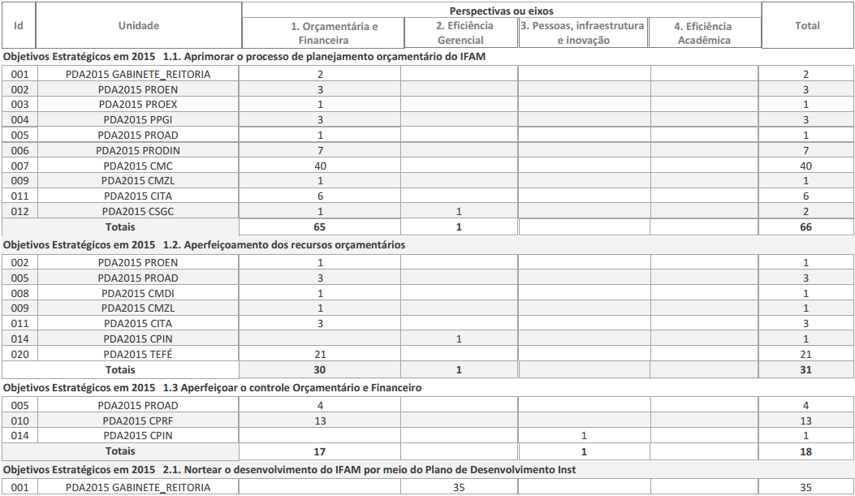
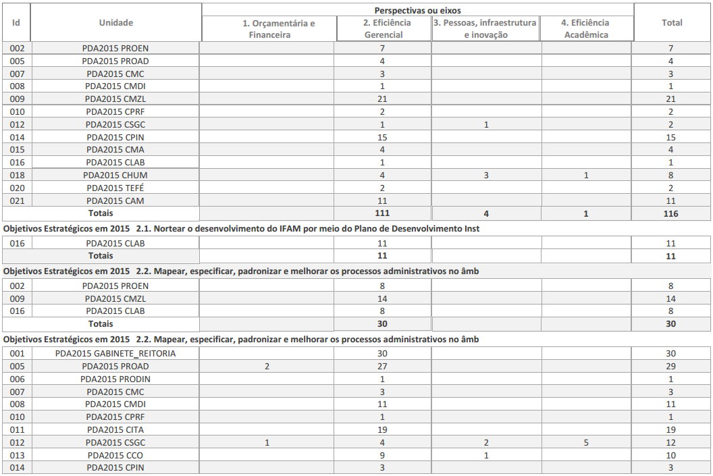
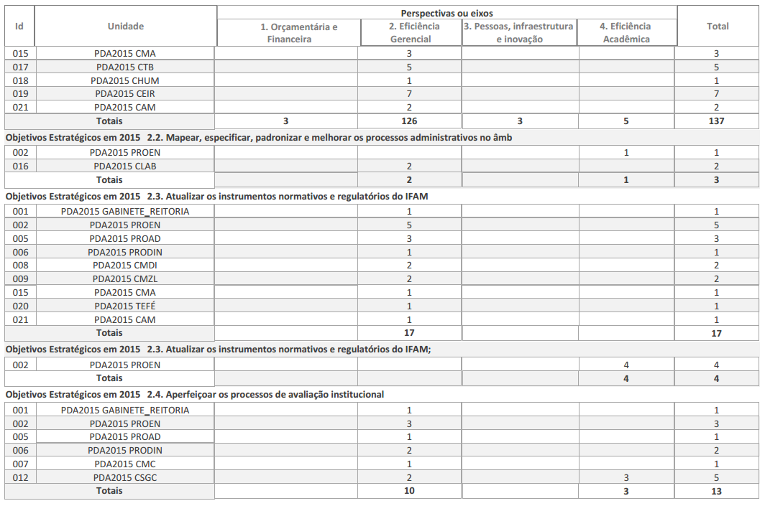

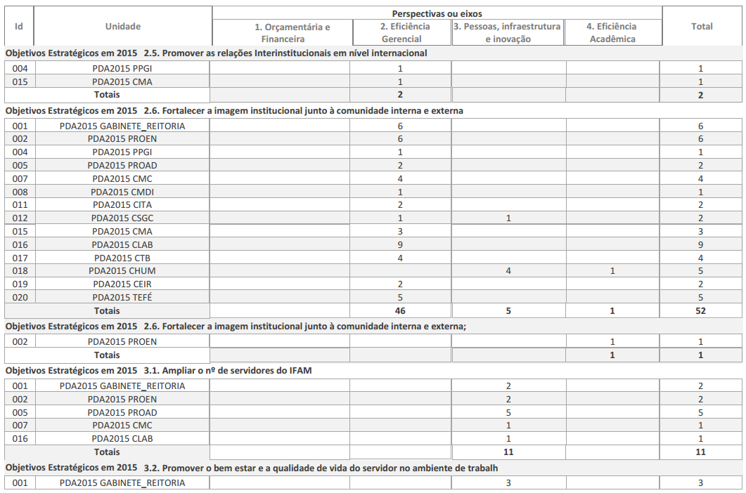
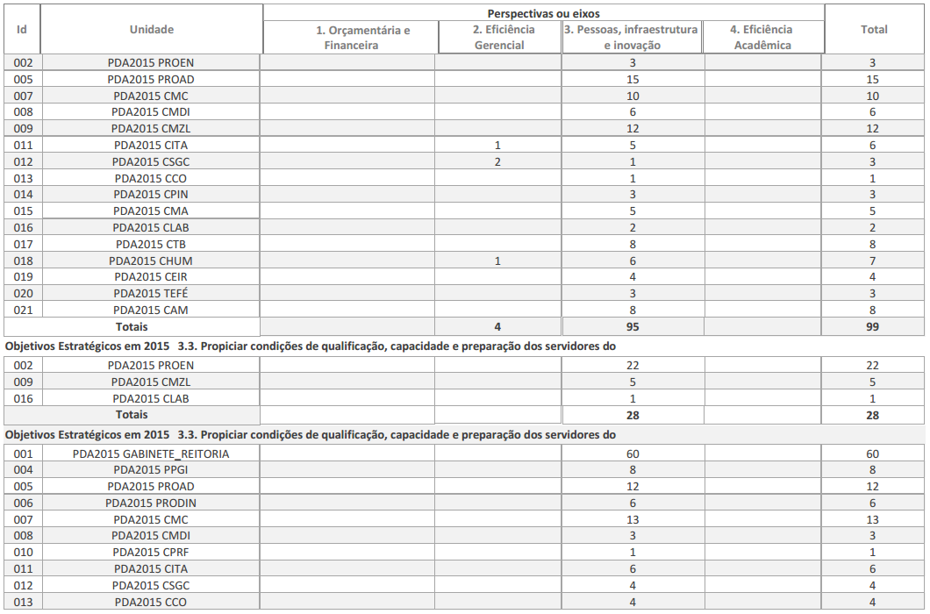
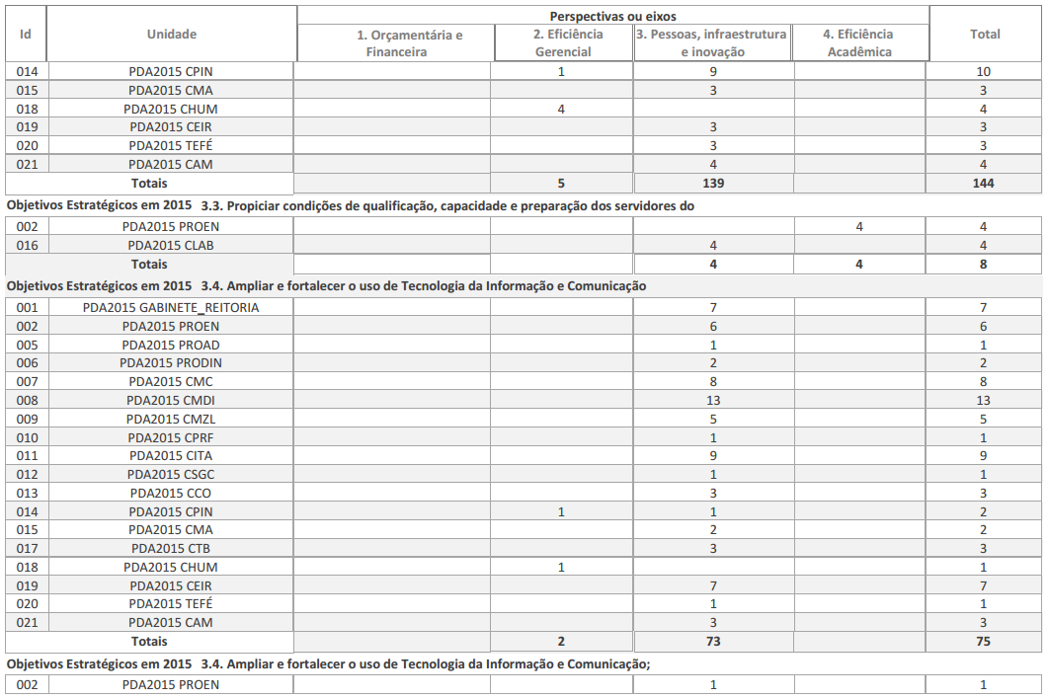
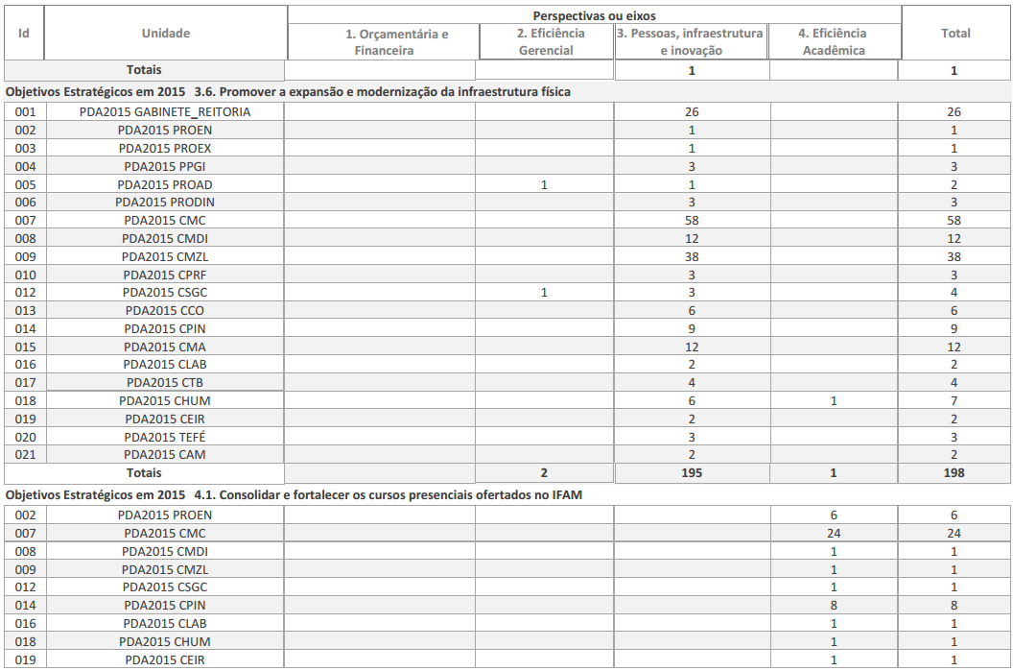
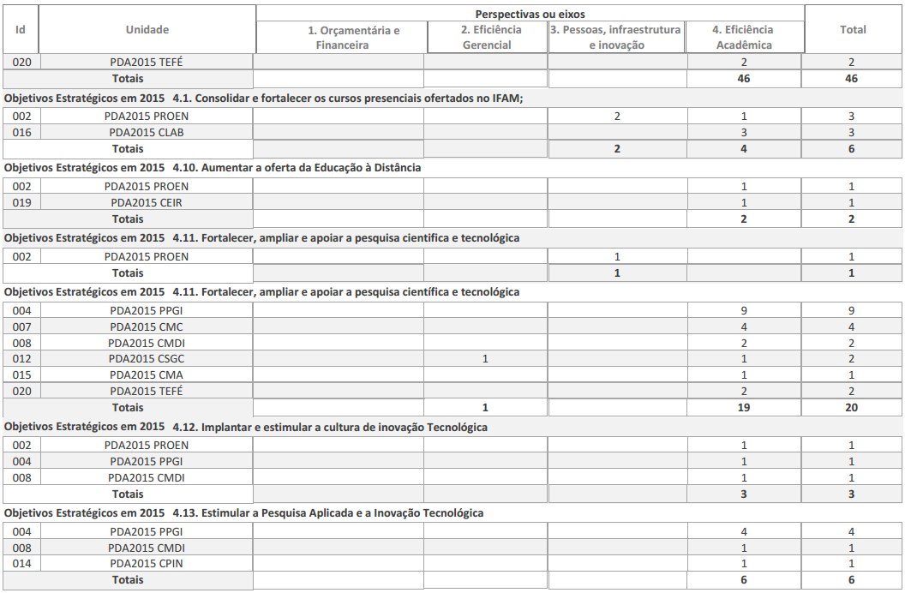
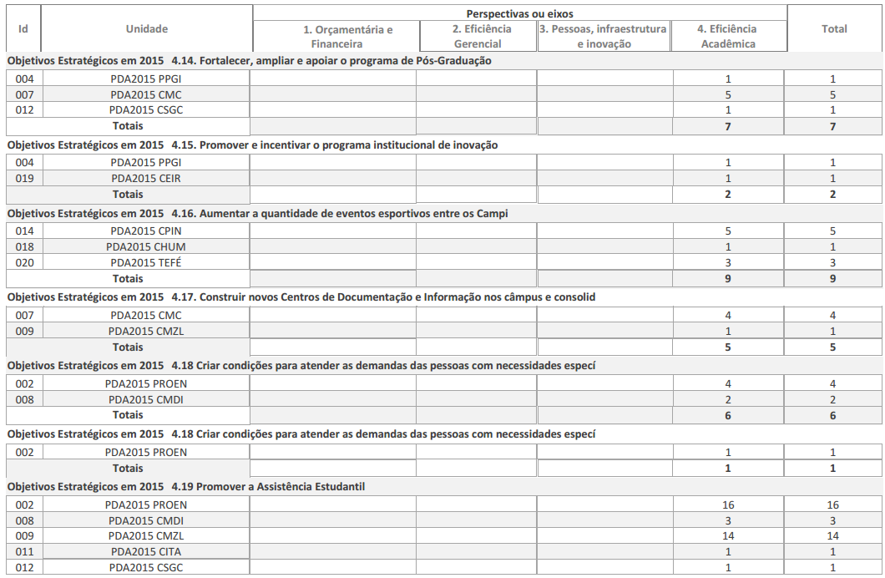
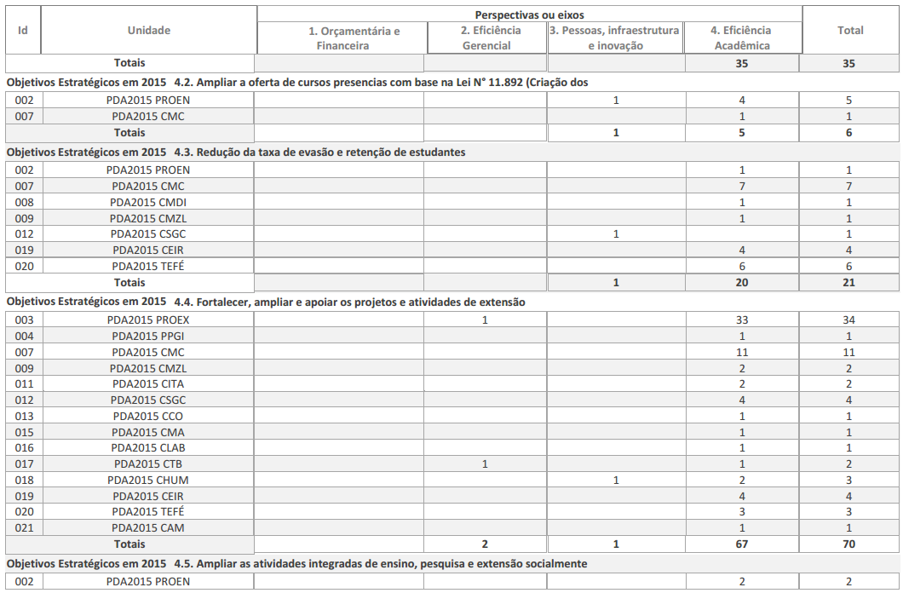
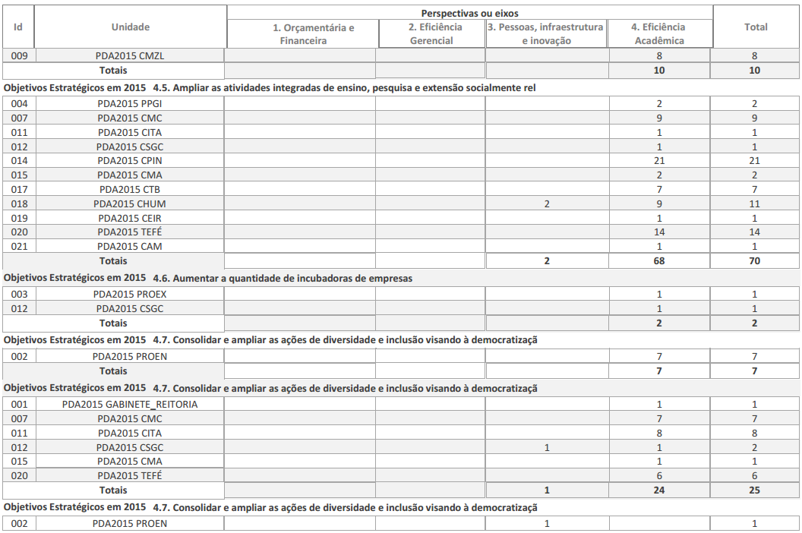
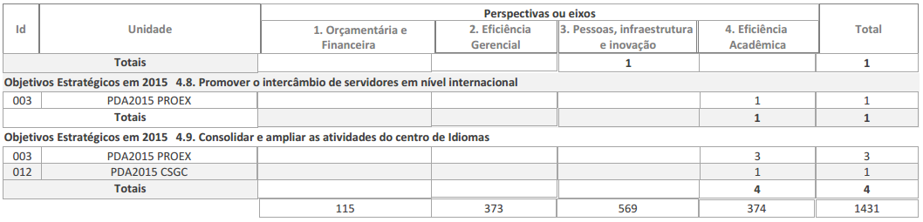
Fonte: Diretoria de Planejamento 2015

Análise Crítica: A Instituição tem buscado avançar na prática do planejamento usando como estratégia a transparência das ações constantes do plano, seu enquadramento dentro do Plano Estratégico Institucional-PEI e do Plano de Desenvolvimento Institucional-PDI, dando visibilidade a todos os envolvidos. É possível observar que muitos objetivos, não são tratados por todas as unidades, o que poderia indicar que estes não tenham sido bem discutidos por ocasião da elaboração do PDI, focando em pontos específicos e não com um olhar sistêmico. As especificidades sempre existirão, mas não dever predominar.
    - Estágio de implementação do planejamento estratégico
O Planejamento Estratégico-PEI do IFAM foi elaborado em 2013, antes mesmo da elaboração do Plano de Desenvolvimento Institucional-PDI, que só foi aprovado em 2014 para um período de cinco anos, motivo pelo qual as atualizações são recomendadas para garantir o alinhamento, pois o PEI deve ser um extrato do PDI apresentando um mapa estratégico que permita nortear os gestores na elaboração de seus Planos de Desenvolvimento Anuais. A Figura 31 apresenta o portal da Pró-Reitoria de Desenvolvimento Institucional, responsável por organizar as informações sistêmicas, onde é possível acessar, no menu Planejamento Estratégico, as informações relativas ao tema.
A Figura 32 apresenta o mapa estratégico do IFAM, procura-se mostrar que, como Instituição Pública, o IFAM busca atender a sociedade, representada por seus alunos, professores e servidores técnicos administrativos. Estabelece também sua missão e visão. Para cumprir sua missão são apresentadas as perspectivas seus respectivos objetivos estratégicos. O mapa também mostra que a eficiência acadêmica tem como base de sustentação as pessoas, infraestrutura e eficiência gerencial estes aportados pela perspectiva orçamentária e financeira.

Figura 31 Portal da PRODIN
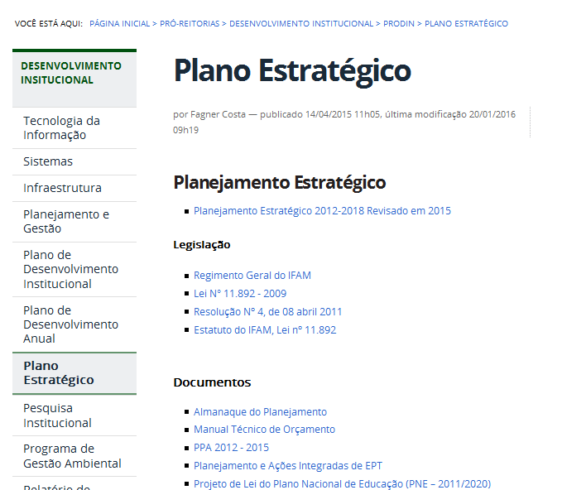
Fonte: Portal do IFAM 2015

Figura 43 Mapa Estratégico do IFAM
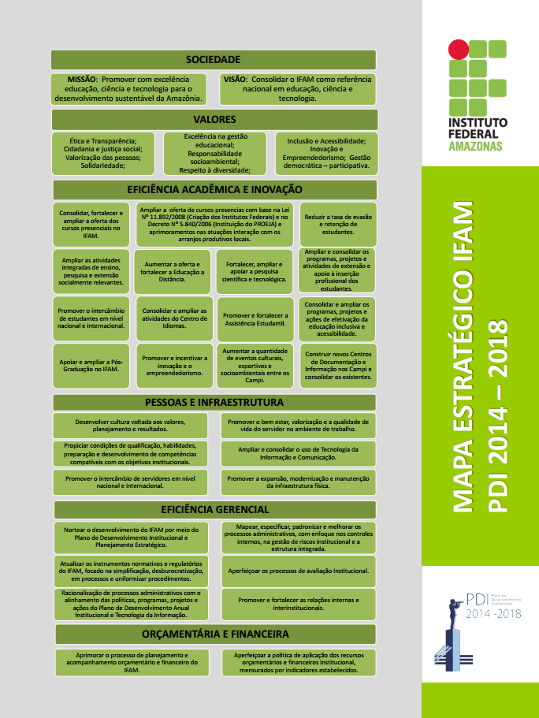
Fonte: PDTI 2014-2018

    - Vinculação dos planos da unidade com as competências institucionais e outros planos
Nesta subseção, observa-se a Figura 44 que procura apresentar a correlação do IFAM no contexto Nacional, através da visão do Plano Plurianual.
Figura 44 Plano Plurianual Brasil e o PDI do IFAM
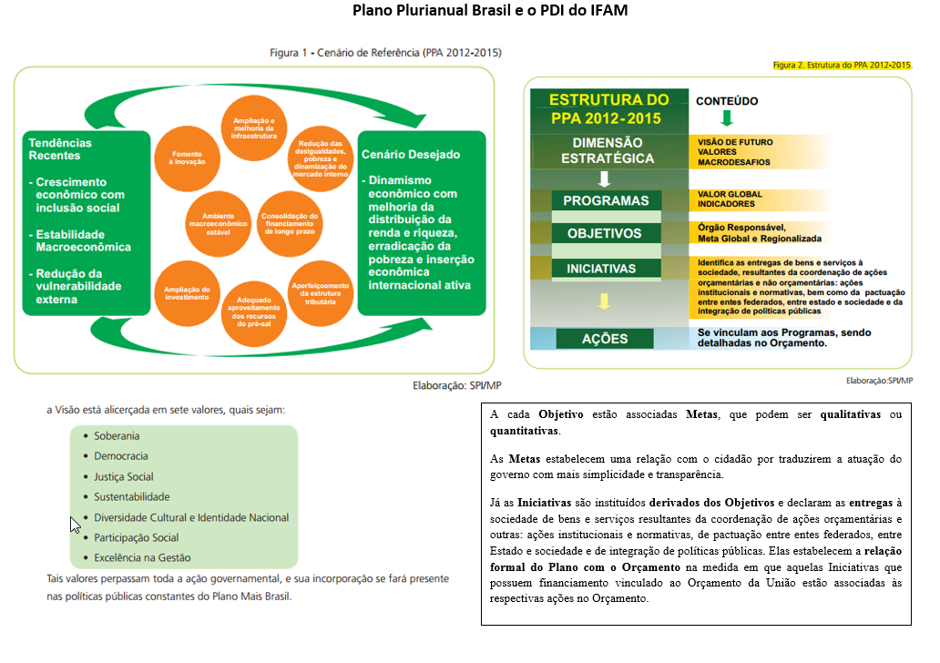
Fonte: Diretoria de Planejamento – DIPLAN 2015

Tabela 40 Programa: 2031 - Educação Profissional e Tecnológica
PROGRAMA: 2031 - Educação Profissional e Tecnológica – PPA 2012-2015
Objetivos |  | Metas | Iniciativas | Objetivos PDI IFAM
 |  | Elevar a relação aluno/professor nos Institutos Federais de Educação Profissional e Tecnológica, em consonância com o PNE 2011-2020. | 029Z - Ampliação da oferta de vagas em cursos de formação profissional à distância nas redes de educação profissional e tecnológica. | - Manter as vagas para a formação de professores e licenciaturas;  - Ampliar e diversificar a oferta de cursos em EaD.
 |  | Elevar o número de escolas da rede federal de educação profissional e tecnológica para 562. | 02A5 - Ampliação do acesso em cursos de educação profissional técnica de nível médio e cursos de formação inicial e continuada, em instituições públicas e privadas de educação profissional e tecnológica, prioritariamente para estudantes da rede pública, trabalhadores, beneficiários dos programas federais de transferência de renda, pessoas com deficiência, populações do campo, indígenas, quilombolas e afrodescendentes, e promoção de condições de permanência aos estudantes. | - Institucionalizar a ouvidoria;  - Ampliar a autonomia orçamentária dos campi do IFAM;  - Aumentar o número de colegiados gerenciais;  - Melhorar o sistema de internet;  - Instalar a infraestrutura física da reitoria;  - Informatizar todas as bibliotecas da instituição;  - Reestruturar a instituição para a gestão sistêmica;  - Racionalizar os processos das atividades meio;  - Racionalizar os processos das atividades fim;  - Capacitar gerencialmente o quadro docente e funcional.  - Ampliar subsídios à alimentação estudantil;  - Ampliar e diversificar a oferta de curso e vagas para a educação profissional.
 |  | Elevar o número de matrículas da educação profissional e tecnológica, em consonância com o PNE 2011-2020. | 02A2 - Fomento à expansão e ao desenvolvimento das redes de educação profissional e tecnológica, ao desenvolvimento de tecnologias educacionais, à modernização do processo didático-pedagógico, à elaboração e desenvolvimento de material didático, incluindo capacitação de docentes e técnicos administrativos, concessão de bolsas e cooperação internacional, além de apoio a pesquisa, inovação e extensão. | - Implantar programas de melhoria da qualidade de vida e saúde do servidor;  - Fortalecer o setor de saúde dos campi;  - Construir centro de convivência do servidor nos campi.
 |  | Elevar o número de matrículas da educação profissional técnica de nível médio, em consonância com o PNE 2011-2020.
0588 - Ofertar vagas de educação profissional para jovens e adultos articulada com a elevação de escolaridade e realizar processos de reconhecimento de saberes e certificação profissional. |  | Ampliar a oferta de programas de reconhecimento de saberes para fins da certificação profissional. | 02B3 - Ampliação da oferta de cursos de educação profissional e tecnológica articulada com a educação de jovens e adultos e de processos de reconhecimento de saberes e certificação profissional, possibilitando inclusive recorte étnico-racial e de gênero e o atendimento de públicos específicos, inclusive com ações de fomento e apoio com vistas à reestruturação didático-pedagógica, produção de material didático, capacitação de docentes e permanência do estudante. | - Diversificar e ampliar a oferta de cursos PROEJA;  - Aumentar os projetos de melhoria da qualidade da educação básica;  - Aumentar a quantidade de projetos de formação inicial e continuada.
 |  | Elevar o percentual de matrículas de educação de jovens e adultos na forma articulada à educação profissional, em consonância com o PNE 2011-2020.

PROGRAMA: 2032 - Educação Superior - Graduação, Pós-Graduação, Ensino, Pesquisa e Extensão
Objetivos | Metas | Iniciativas | Objetivos PDI IFAM
0841 - Ampliar o acesso à educação superior com condições de permanência e equidade por meio, em especial, da expansão da rede federal de educação superior, da concessão de bolsas de estudos em instituições privadas para alunos de baixa renda e do financiamento estudantil, promovendo o apoio às instituições de educação superior, a elevação da qualidade acadêmica e a qualificação de recursos humanos. | Ampliar a participação proporcional de grupos historicamente excluídos na educação superior, especialmente afrodescendente. | 03GD - Expansão, reestruturação, interiorização e manutenção da Rede Federal de Educação Superior, com diversificação da oferta de cursos em consonância com as necessidades do mundo do trabalho, otimização da capacidade instalada das estruturas físicas e de recursos humanos, e promoção de pesquisa, ensino e extensão visando à qualidade e garantindo condições de acessibilidade. | - Implantar programas de cursos de idiomas para os servidores;  - Implantar um Centro de Idiomas;  - Diversificar a forma de acesso ao ensino superior.
 | Elevar a relação aluno/professor nas Instituições Federais de Ensino Superior, em consonância com o PNE 2011-2020. | 03GB - Apoio à cooperação internacional das universidades e à ampliação da mobilidade acadêmica em âmbito nacional e internacional, promovendo o intercâmbio científico e tecnológico, a inovação e o enriquecimento da formação de nível superior, garantida a equidade étnico-racial e de gênero  . | - Ampliar parcerias com instituições de ensino em nível nacional e internacional;  - Incentivar estudantes com elevado desempenho a programas apoiados.
 | Elevar a taxa bruta de matrícula na educação superior, de forma a alcançar a meta do PNE 2011-2020.
 | Elevar a taxa líquida de matrícula na educação superior, de forma a alcançar a meta do PNE 2011-2020.
 | Elevar o número de campi da Rede Federal de Educação Superior para 324.
0803 - Apoiar a formação de pessoal qualificado em nível superior para fortalecer o sistema nacional de educação, contribuindo para a melhoria da educação básica e para o fortalecimento e o crescimento da ciência, da tecnologia e da inovação, visando ao desenvolvimento sustentável do Brasil. | Elevar o número de mestres e doutores titulados por ano, de forma a alcançar a meta do PNE 2011-2020. | 0390 - Concessão de bolsas, auxílios e outros mecanismos, no país e no exterior, para a formação, valorização e capacitação de recursos humanos e para promover cooperação internacional no Sistema Nacional de Pós-Graduação, em áreas de interesse nacional e regional, inclusive formação de professores, garantida equidade étnico-racial e de gênero. | - Aumentar a quantidade de bolsas para o servidor pesquisador;  - Aumentar a produção científica de servidores.
 | Elevar o percentual de mestres e doutores no corpo docente em efetivo exercício nas instituições de educação superior, de forma a alcançar a meta do PNE 2011-2020. | 0391 - Fomento ao desenvolvimento científico e tecnológico, com apoio à pesquisa, à inovação, à manutenção e promoção de mecanismos de cooperação internacional, à ampliação de programas de acesso a acervos digitais e a bases de dados. | - Aumentar a quantidade de bolsas de mestrado e doutorado;  - Institucionalizar um programa de intercâmbio internacional para docentes e discentes;  - Ampliar e diversificar a oferta de cursos de pós-graduação lato sensu;  - Aumentar a quantidade de bolsas de iniciação científica;  - Ampliar o quantitativo de workshops de pesquisa, pós-graduação e inovação;  - Aumentar a quantidade de incubadoras de empresas;  - Melhorar o acompanhamento dos egressos;  - Aumentar o número de bolsas de extensão;  - Criar um programa de Apoio ao Egresso;  - Ampliar as ações de extensão no ensino Superior;  - Ampliar a quantidade de projetos de pesquisa e inovação;  - Institucionalizar o Núcleo de Inovação Tecnológica (NIT);  - Aumentar os programas de ensino, pesquisas e extensão multicampi e interinstitucionais;  - Aumentar as adesões a programas de interesse coletivo.
0593 - Produzir e tornar disponíveis subsídios para orientar a formulação, a implementação e a avaliação das políticas públicas, por meio de informações estatísticas, indicadores, estudos, diagnósticos, pesquisas, exames, provas e avaliação da educação superior. | Aprimorar continuamente os instrumentos de avaliação da qualidade do ensino superior, inclusive pós-graduação. | 02BH - Realização de exames, provas e avaliações das instituições de educação superior, dos cursos de graduação e de pós-graduação e do desempenho acadêmico de seus estudantes, além de produção de indicadores com o propósito de constituir referencial básico para os processos relacionados aos programas e políticas da educação superior. | - Fazer avaliações periódicas dos projetos pedagógicos de todos os cursos;  - Aumentar a quantidade de certificações do programa CERTIFIC;  - Avaliar o processo educacional periodicamente.
 |  | 02BF - Coordenação, realização e disseminação de estudos e pesquisas e produção de informações a partir de levantamentos estatístico-educacionais sobre a Educação Superior. | - Apresentar informações estatísticas.

PROGRAMA: 2038 - Democracia e Aperfeiçoamento da Gestão Pública
Objetivos | Metas | Iniciativas | Objetivos PDI IFAM
0605 - Ampliar a oferta de serviços públicos de excelência ao cidadão, às empresas e às demais organizações da sociedade, mediante a melhoria dos marcos legais, dos processos de trabalho e da tecnologia da informação. | Buscar a resolutividade das demandas encaminhadas pelos cidadãos às ouvidorias dos órgãos e entidades públicos. | 02CZ - Implementação de Política Nacional de Atendimento ao Cidadão. | - Criar o observatório institucional sobre educação e trabalho;  - Aumentar a quantidade projetos ação social.
 | Implementar e disponibilizar a Agenda Brasil Digital de Governo Eletrônico à sociedade. | 02D0 - Implementação de ações para melhorar o ambiente de negócios e o atendimento às empresas e às demais organizações da sociedade civil. | - Aumentar a quantidade de voluntários junto aos novos campi;  - Aumentar a quantidade de incubadoras de empresas;  - Institucionalizar o Programa de Assistência Comunitária;  - Ampliar parceria com Superintendência da Zona Franca de Manaus (SUFRAMA);  - Fortalecer o marketing institucional;  - Fortalecer o endomarketing institucional.
 | Implementar Modelo de Acessibilidade de Governo Eletrônico (e-MAG) nos sítios governamentais. | 02D1 - Aperfeiçoamento e ampliação dos serviços eletrônicos disponibilizados à sociedade (E-Gov). | - Criar rádio via internet.
 | Melhorar a qualidade do atendimento ao cidadão. | 02D3 - Implementação do Sistema de Ouvidorias do Poder Executivo Federal. | - Aumentar a participação da sociedade civil na Escola Cidadã;  - Ampliar e diversificar ações de Responsabilidade Social.
0606 - Aperfeiçoar a gestão de pessoas na administração pública federal, orientada por competências e pela democratização das relações de trabalho, visando aumentar a capacidade do governo na implementação de políticas públicas. | Aperfeiçoar o planejamento e a gestão da força de trabalho do Poder Executivo Federal. | 02D4 - Aperfeiçoamento do planejamento, da organização, do dimensionamento e da gestão da força de trabalho, considerando perspectivas de médio e longo prazo. | - Aumentar a eficiência institucional;  - Aumentar a eficácia institucional;  - Implantar um programa de gerenciamento acadêmico com fornecimento de informações ao MEC/SETEC.
 | Democratizar as relações de trabalho do âmbito da Administração Pública Federal. | 02D5 - Desenvolvimento das políticas de atenção à saúde e segurança do trabalho e de previdência dos servidores públicos.
 | Fomentar inovações de gestão no âmbito da Administração Pública Federal. | 029M - Aperfeiçoamento da gestão de processos e dos mecanismos para indução e fomento de melhorias e inovações na gestão na Administração Pública Federal.
 | Fortalecer a gestão por resultados e a capacidade institucional dos órgãos e entidades da Administração Pública Federal. | 02D6 - Implementação de política de desenvolvimento de pessoas na Administração Pública Federal.
 | Implementar a Política de Desenvolvimento de Pessoas. | 02D7 - Criação e fortalecimento dos instrumentos de democratização das relações de trabalho.
Fonte: Diretoria de Planejamento - DIPLAN

  - Formas e instrumentos de monitoramento da execução e dos resultados dos planos
Para a construção e monitoramento dos planos em 2015, foi utilizado o Sistema de Gestão de Demandas (SGD). Neste sistema, todas as 16 unidades fizeram seus registros e foi possível realizar o monitoramento através de relatórios extraídos do Tesouro Gerencial e pela constante atualização das situações ao longo do ano de 2015.
A Figura 45 apresenta o formulário onde foram registrados os PDAs de cada unidade, nele observam-se os seguintes campos:
- Tipo: utilizado para selecionar o modelo de formulário que exibe campos personalizados vinculados a este tipo;
- Título: descrição da ação, atividade ou aquisição;
- Situação: utilizado para acompanhar a situação da demanda que variam de Nova (Status inicial), “Em andamento”, “Cancelada”, “Concluída”, “Parcialmente Concluída e “Não atendida”;
- Prioridade: utilizado para colorir a demanda em ordens de prioridade;
- Encaminhado para: utilizado para atribuir a responsabilidade a um usuário;
- Categoria: utilizado para categorizar as ações facilitando agrupamento em relatórios futuros;
- Ação: utilizado nesse contexto para identificar a unidade de planejamento;
- Setor solicitante: utilizado para identificar os subsetores da unidade de planejamento;
- Ano: para o registro do ano corrente;
- Valor unitário: utilizado para registrar o valor unitário de ações relativas a aquisições;
- Quantidade: utilizado para informar quantos itens serão adquiridos;
- Status no PDA: utilizado para identificar se a demanda foi registrada dentro de um prazo estabelecido “Planejada”, após a publicação do plano caso ajam inserções de demandas estas são classificadas como “Não planejadas”;
- Meta: utilizado para associar o título à meta do PEI;
- Indicador: utilizado para informar como esta ação será mensurada afim detectar o andamento da mesma;
- Perspectiva a partir de 2015: utilizado para associar o título a perspectiva do PEI;
- Obj.Estratégico início 2015: utilizado para associar o título a um objetivo estratégico do PEI;
- Demanda Pai: utilizado para vincular esta demanda a outra;
- Início: utilizado para registrar a data de criação da demanda ou de seu início de andamento;
- Data prevista: utilizado para indicar o término da demanda;
- Tempo estimado: utilizado para registrar o tempo levado entre a criação e fechamento da demanda;
- Programa Orçamentário: utilizado para associar a demanda a um programa orçamentário;
- Ação Orçamentária: utilizado para associar a demanda a uma ação orçamentária;
- Natureza da Despesa: utilizado para associar a demanda a uma natureza de despesa;
- Ameaça à execução: utilizado para registrar o risco que não permitirá que a mesma seja exitosa;
- Impacto da ameaça: utilizado para registrar se o evento é irrelevante (não produz efeito na operação), menor (ocorrendo pode causar um pequeno aumento de custo ou atraso operacional), moderado (pode causar impacto moderado em um processo, mas funções importantes ainda assim são executadas), sério (ocorrendo pode causar grande impacto) ou crítico (ocorrendo causa a falha total de um processo);
- Probabilidade: utilizado para registrar a probabilidade de ocorrer o evento que pode ser improvável, pouco provável, provável, muito provável e altamente provável;
- Resposta do Risco: utilizado para registrar que resolução será adotada para o risco que podem ser “Tratado”, “Transferido”, “Tolerado” ou “Mitigado”;
- Tratamento do Risco: utilizado para descrever quais as providencias a serem tomadas caso ocorra o evento.

Figura 45 Formulário de Cadastro dos PDAs
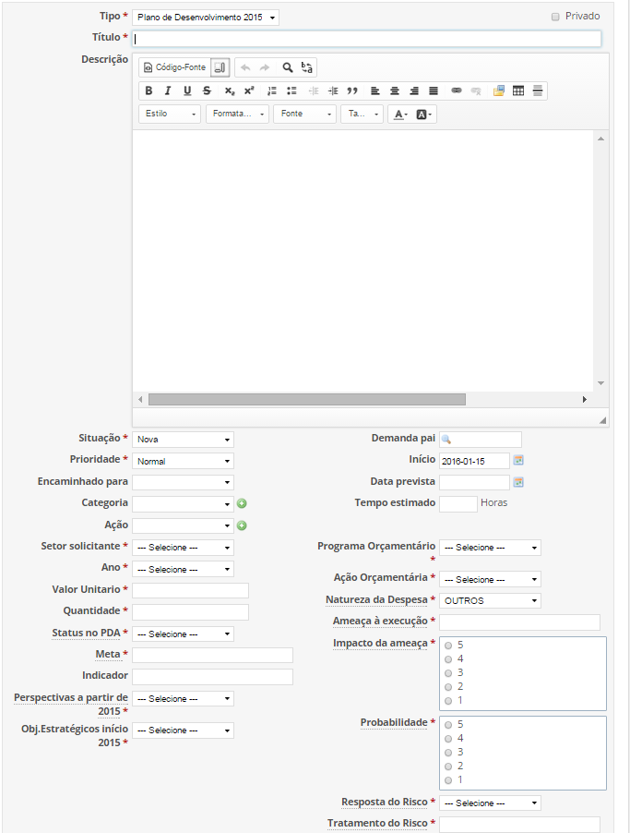
Fonte: Sistema de Gestão de Demandas do IFAM 2015
Após o registro dos planos foi possível gerar os PDAs de todas as unidades, a Figura 46 apresenta um exemplo de um plano de unidade de planejamento em 2015.

Figura 46 Exemplo de um plano gerado com dados do SGD
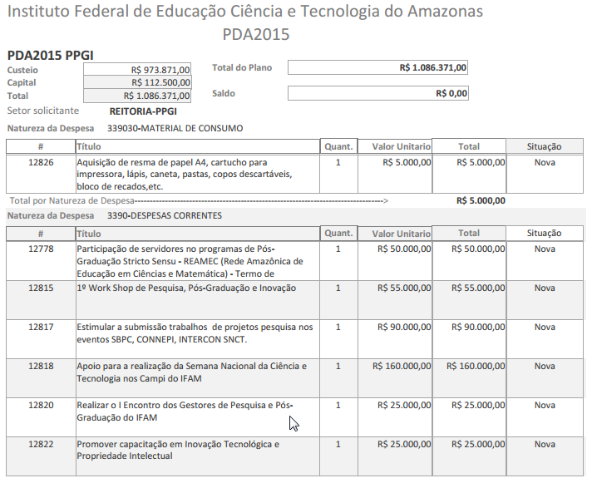
Fonte: Diretoria de Planejamento 2015

O SGD, também, permitiu a criação de um espaço para a disponibilização de orientações e armazenamento dos planos gerados em 2015 como pode ser visto na Figura 47.

Figura 47 Página de Documentos do PDA2015
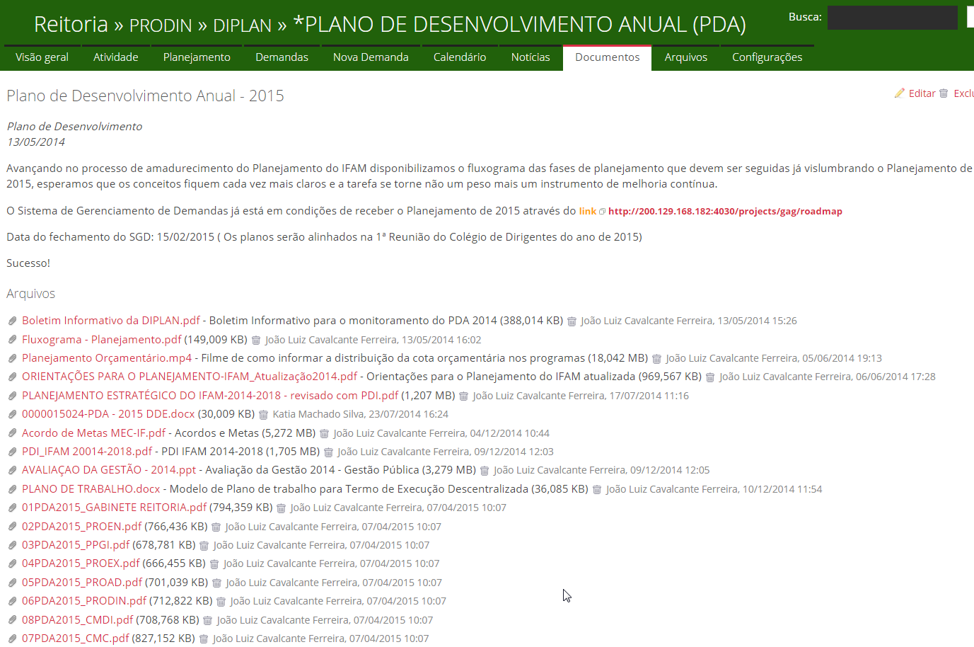
Fonte: Sistema de Gestão de Demandas 2015
Foram utilizadas extrações do portal do Tesouro Gerencial que possibilitaram o acompanhamento dos empenhos. Observou-se um atraso nas informações do portal em relação ao SIAFI, desta forma o relatório não fornece um resultado 100% atualizado em tempo real, mas ajuda a monitorar as demais demandas. Na figura 48 é apresentado um exemplo dos relatórios, gerados a partir dos dados do portal do Tesouro Gerencial.
Figura 48 Relatório gerado a partir de dados do Tesouro Gerencial
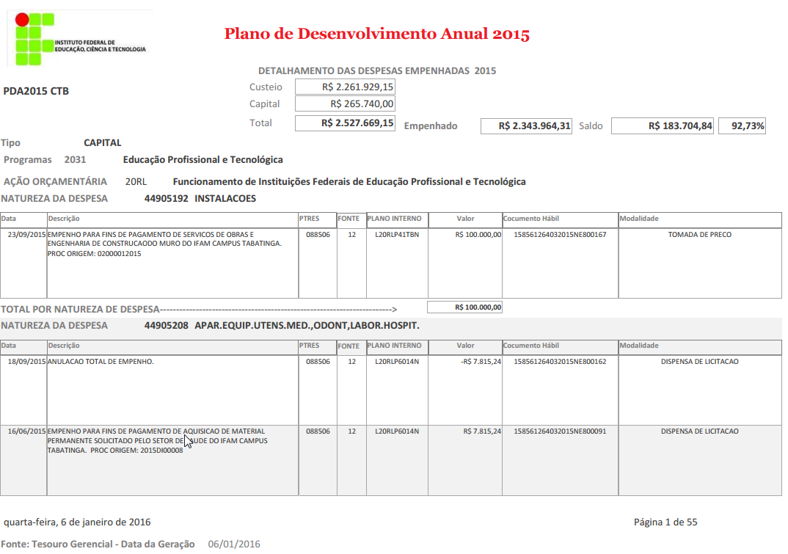
Fonte: Diretoria de Planejamento 2015

Na medida em que as demandas vão sendo fechadas pelas unidades de planejamento, o SGD, em sua guia de Ações, apresenta a evolução dos fechamentos das demandas, conforme apresentada na Figura 49.
Figura 49 Monitoramento do PDA2015
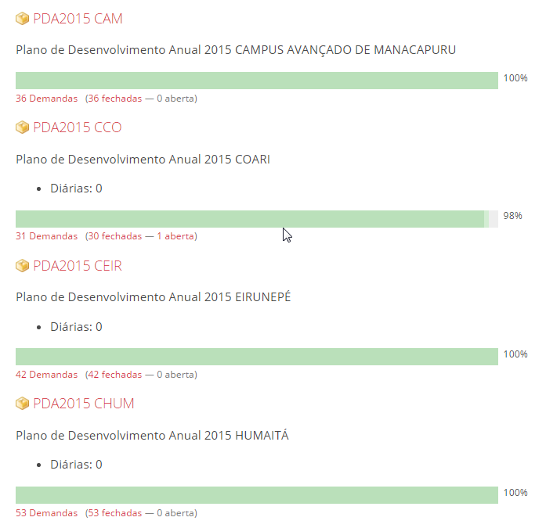
Fonte Sistema de Gestão de Demanda

As Figuras 50 e 51 apresentam o convite e o registro da reunião anual de avaliação que ocorre todos os anos com a finalidade de verificar a situação dos pontos fracos e fortes, as oportunidades e ameaças tratadas no exercício.

Figura 50 Convite para a Runião anual de Avaliação
Fonte: Diretoria de Planejamento 2015
Figura 51 Avaliação da Gestão do IFAM 2015
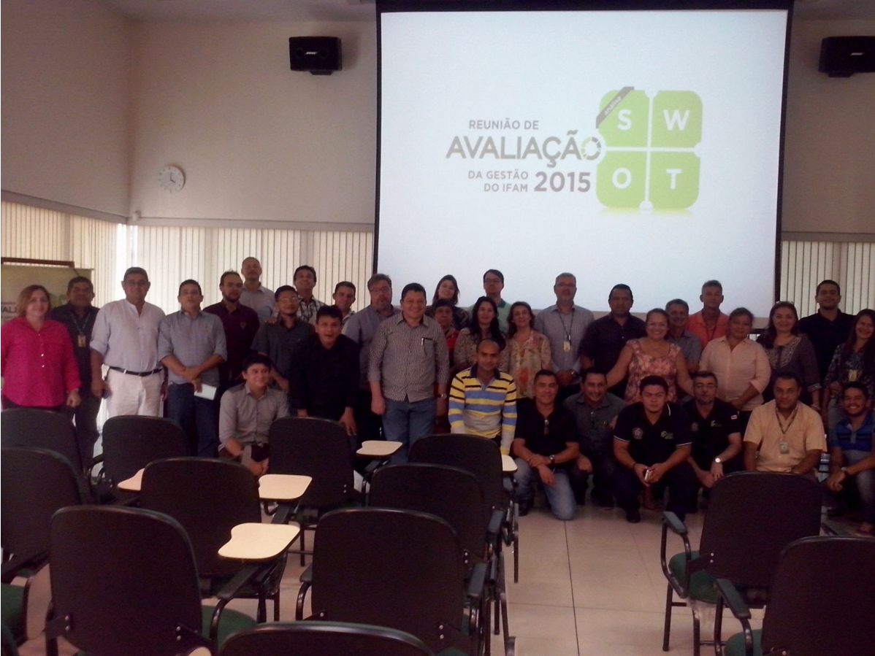
Fonte: Diretoria de Planejamento 2015

A avaliação é pautada na Análise SWOT que é uma ferramenta utilizada para fazer análise de cenário (ou análise de ambiente), sendo usada como base para gestão e planejamento estratégico de uma corporação.
Estas análises de cenário se dividem em:
Ambiente interno (Forças e Fraquezas) - Integração dos Processos, Padronização dos Processos, Eliminação de redundância, Foco na atividade principal;
Ambiente externo (Oportunidades e Ameaças) - Confiabilidade e Confiança nos dados, Informação imediata de apoio à Gestão e Decisão estratégica, Redução de erros.
A Figura 52 apresenta o questionário de consulta aos servidores dos seguimentos docente e técnicos administrativos que após a coleta foi analisado pelo estatístico do IFAM que apresentou os resultados por ocasião da reunião de avaliação.

Figura 52 Questionário aplicado para a avaliação 2015
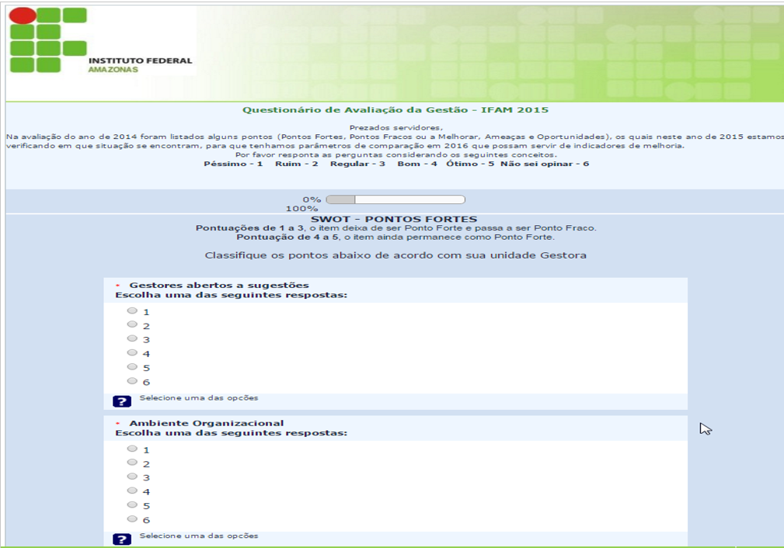
Fonte: Diretoria de Planejamento

Quanto à consistência da amostra foi possível afirmar que a proporção de servidores que acham os Gestores abertos a sugestões é de 73%, com uma margem de erro de sete pontos percentuais para mais ou para menos (±7%).

O resultado da análise do ambiente interno mostrou que os pontos fortes se mantiveram.
- PONTOS FORTES
- Gestores abertos a sugestões;
- Ambiente Organizacional;
- Celeridade Processual;
- Comprometimento dos servidores;
- Participação em eventos;
- Visão da qualidade de ensino;
- Zelo pelo patrimônio.

Com relação aos pontos fracos somente um nesta avaliação mudou para ponto forte, a análise é apresentada na Figura 53, os demais permaneceram como pontos fracos.

- PONTOS FRACOS
- Bem-estar do servidor;
- Capacitação do servidor;
- Controle de demandas;
- Incentivo à pesquisa;
- Planejamento;
- Relacionamento Interpessoal.

A análise do ambiente externo mostrou que apenas uma ameaça, que trata do Acesso à Internet, mudou para oportunidade, as demais permaneceram como ameaças, conforme apresentado na Figura 54.
- AMEAÇAS
- Acesso à Internet;
- Logística de materiais;
- Andamento das obras;
- Permanência do Servidor nas unidades do Interior do Estado;
- Limitação de recursos financeiros.

- OPORTUNIDADES
- Diversidade Linguística;
- Intercâmbio;
- Ofertas de vagas de curso;
- Parcerias;
- Programas em periódicos;
- Programas de bolsas.

Figura 53 Análise do Relacionamento Interpessoal
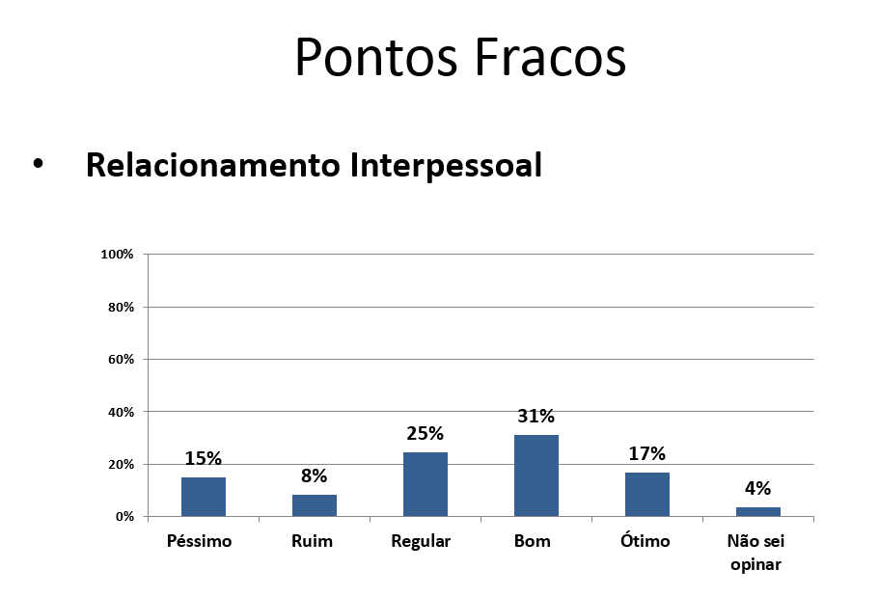
Fonte: Coordenação de Avaliação Institucional 2015

Figura 54 Análise do Acesso à Internet
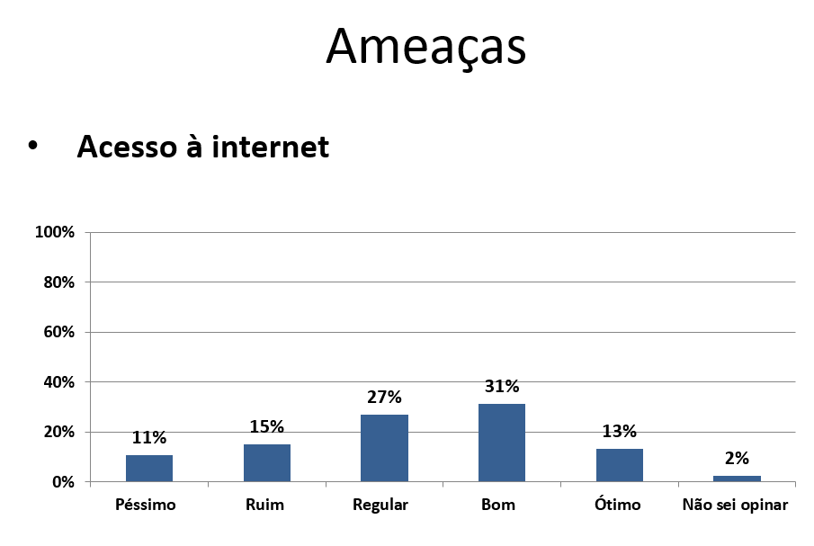
Fonte: Coordenação de Avaliação Institucional 2015

Após a avaliação e a identificação das fragilidades, a DIPLAN consolidou um relatório, que foi disponibilizado aos gestores visando à geração de ações em 2016, para tratar os pontos fracos e ameaças, de modo a fortalecer a gestão. Dessa forma, o IFAM completa o ciclo PDCA, que zela pelo planejamento, execução, controle e avaliação, retroalimentando a melhoria necessária, para o alcance da eficiência e eficácia, requeridas para a oferta de serviços e produtos de qualidade a sociedade amazonense.

  - Desempenho orçamentário

    - Execução física e financeira das ações da Lei Orçamentária Anual de responsabilidade da unidade
Tabela 41 Quadro – Ação/Subtítulos – OFSS 01
Identificação da Ação
Código |  |  |  | 20RJ Tipo: Atividade
Descrição |  |  |  | Apoio à Capacitação e Formação Inicial e Continuada de Professores, Profissionais, Servidores e Gestores para a Educação Básica
Iniciativa |  |  |  | 02BQ - Incentivo e promoção da formação inicial e continuada de professores, profissionais, servidores e gestores, desenvolvimento de capacitações, estudos, projetos, avaliações, implementação de políticas e programas demandados pela Educação Básica, por meio de apoio técnico, pedagógico e financeiro, inclusive ao sistema Universidade Aberta do Brasil – UAB, considerando o currículo de educação básica e programas específicos para população indígena, do campo e quilombola, a formação para a docência intercultural, o ensino da história e cultura indígena, afro-brasileira, africana, o atendimento educacional especializado, a educação de jovens e adultos, educação em direitos humanos, a sustentabilidade socioambiental, as relações etnicorraciais, de gênero, diversidade sexual e direitos da criança e do adolescente.
Objetivo |  |  |  | 0597
Programa |  |  |  | Educação Básica Código: 2030
Unidade Orçamentária |  |  |  | 26403 – Instituto Federal de Educação, Ciência e Tecnologia do Amazonas
Ação Prioritária |  |  |  | ( ) Sim ( x )Não Caso positivo: ( )PAC ( ) Brasil sem Miséria ( ) Outras
Lei Orçamentária Anual do exercício
Execução Orçamentária e Financeira
Nº do subtítulo/ Localizador | Dotação |  |  |  |  | Despesa |  |  |  |  |  |  |  | Restos a Pagar do exercício
 | Inicial |  | Final |  |  | Empenhada |  |  | Liquidada |  | Paga |  |  | Processados |  | Não Processados
0013-Amazonas | 2.229.928,00 |  | 2.229.928,00 |  |  | 370.300,57 |  |  | 256.191,79 |  | 200.756,71 |  |  | 55.435,08 |  | 114.108,78
Execução Física da Ação
Nº do subtítulo/ Localizador |  | Descrição da meta |  |  |  |  |  | Unidade de medida |  |  |  | Meta
 |  |  |  |  |  |  |  |  |  |  |  | Prevista | Reprogramada (*) |  |  |  | Realizada
0013-Amazonas 0 |  | Pessoa beneficiada |  |  |  |  |  | Unidade |  |  |  | 85 | 45 |  |  |  |  | 45
 |  | Restos a Pagar Não processados - Exercícios Anteriores
Nº do subtítulo/ Localizador |  | Execução Orçamentária e Financeira |  |  |  |  |  |  |  | Execução Física - Metas
 |  | Valor em 1º de janeiro |  |  | Valor Liquidado |  | Valor Cancelado |  |  | Descrição da Meta |  |  |  |  | Unidade de medida |  |  |  | Realizada
0013-Amazonas |  | 69.329,74 |  |  | 40.748,76 |  | 4.183,36 |  |  | Pessoa beneficiada |  |  |  |  | Unidade |  |  |  | 45
Fonte: Tesouro Gerencial 22/02/2016
A Ação em questão tem como finalidade fomentar a oferta de capacitação e formação continuada, à distância, semipresencial e presencial, de professores, profissionais, servidores e gestores para a Educação Básica, bem como contribuir para o desenvolvimento de estudos e pesquisas voltados para a melhoria da formação.
Esta ação atendeu, em 2015, a dois programas, a saber: e o Programa de apoio à Formação Superior de Professores que atuam em Escolas Indígenas de Educação Básica - PROLIND – com turma no município de São Gabriel da Cachoeira – totalizando a formação de 45 alunos. A execução das metas físicas alcançou 97% da previsão inicial para o Exercício de 2015. Entretanto, aqui também houve contingenciamento orçamentário em 30% da dotação inicial. O valor pago corresponde a 78,53% do valor empenhado, restando 21,47% para restos a pagar em 2016.

Tabela 42 Quadro – Ação/Subtítulos – OFSS 02
Identificação da Ação
Código |  |  | 20RG Tipo: Atividade
Descrição |  |  | Expansão e Reestruturação de Instituições Federais de Educação Profissional e Tecnológica
Iniciativa |  |  | 02AO - Expansão e Reestruturação da Rede Federal de Educação Profissional e Tecnológica para ampliação do acesso, interiorização e diversificação da oferta, com condições de funcionamento, acessibilidade e permanência do estudante, considerando a otimização da capacidade instalada da estrutura física e de recursos humanos e assegurando condições de inclusão e equidade.
Objetivo |  |  | 0582
Programa |  |  | Educação Profissional e Tecnológica Código: 2031
Unidade Orçamentária |  |  | 26403 – Instituto Federal de Educação, Ciência e Tecnologia do Amazonas
Ação Prioritária |  |  | ( ) Sim ( x )Não Caso positivo: ( )PAC ( ) Brasil sem Miséria ( ) Outras
Lei Orçamentária Anual do exercício
Execução Orçamentária e Financeira
Nº do subtítulo/ Localizador | Dotação |  |  |  |  | Despesa |  |  |  |  |  |  |  | Restos a Pagar do exercício
 | Inicial |  |  | Final |  | Empenhada |  |  | Liquidada |  |  | Paga |  | Processados |  | Não Processados
0013 Amazonas | 18.000.000,00 |  |  | 18.000.000,00 |  | 17.632.262,05 |  |  | 7.740.119,12 |  |  | 200.756,71 |  | 55.435,08 |  | 114.108,78
Execução Física da Ação
Nº do subtítulo/ Localizador |  | Descrição da meta |  |  |  |  |  | Unidade de medida |  |  | Meta
 |  |  |  |  |  |  |  |  |  |  | Prevista |  | Reprogramada (*) |  | Realizada
0013/Amazonas |  | Vaga Disponibilizada |  |  |  |  |  | Unidade |  |  | 5982 |  | 554 |  | 554
 |  | Restos a Pagar Não processados - Exercícios Anteriores
Nº do subtítulo/ Localizador |  | Execução Orçamentária e Financeira |  |  |  |  |  |  |  | Execução Física - Metas
 |  | Valor em 1º de janeiro |  |  | Valor Liquidado |  | Valor Cancelado |  |  | Descrição da Meta |  |  |  | Unidade de medida |  | Realizada
0013/ Amazonas |  | 22.188.293,06 |  |  | 12.277.068,14 |  | 217.990,29 |  |  | Vaga Disponibilizada |  |  |  | Unidade |  | 554
Fonte: Tesouro Gerencial 22/02/2016
Os recursos desta ação foram destinados para atender as obras da expansão fase III, e Construção de 5 Ginásios para a fase II, bem como todas as necessidades de obras e reformas nos campi e Reitoria do IFAM em 2015.
Em relação às metas físicas, considerando apenas os recursos que foram empenhados, todas as obras da Expansão Fase III estão em andamento, o que não permite o funcionamento de novos cursos, bem como a abertura de novas turmas, sendo que as aulas estão sendo ministradas em prédios na maioria cedidos pelos próprios Municípios.
A infraestrutura relacionada às salas de aulas, laboratórios e bibliotecas é fator primordial para a expansão da abertura de novas vagas no ensino da Rede Federal. Outro aspecto a destacar é que do valor da dotação inicial apesar do contingenciamento do governo, foi liberado quase que integral, possibilitando assim o empenho total das obras dos campi Tefé e Itacoatiara, bem como o empenho de mais de 50% da obra dos ginásios dos campi da expansão II.
No que tange aos recursos de restos a pagar, verifica-se que no início de 2015 a instituição ainda tinha compromissos a serem pagos na ordem de R$ 22.188.293,06 ( vinte e dois milhões, cento e oitenta e oito mil, duzentos e noventa e três reais e seis centavos). Ao longo do período, liquidou-se 55,33% do valor e cancelou-se R$ 217.990,29 (duzentos e dezessete mil, novecentos e noventa reais e vinte e nove centavos).
Ressalta-se, que houve diversos problemas contratuais para a construção da expansão fase III, em especial os campi de Humaitá e Eirunepé, visto que as empresas desistiram da obra, que se encontra em atualização das planilhas dos projetos, visando o prosseguimento da obra, o que reduziu a abertura de novas vagas. As obras dos campi Tefé e Itacoatiara se encontram em fase de finalização, prevista para ao ano de 2016.

Tabela 43 Quadro – Ação/Subtítulos – OFSS 03
Identificação da Ação
Código |  |  | 20RL Tipo: Atividade
Descrição |  |  | Funcionamento de Instituições Federais de Educação Profissional e Tecnológica
Iniciativa |  |  | 02AO - Expansão e reestruturação da Rede Federal de Educação-Profissional e Tecnológica para ampliação do acesso, interiorização e diversificação da oferta, com condições de funcionamento, acessibilidade e permanência do estudante, considerando a otimização da capacidade instalada da estrutura física e de recursos humanos e assegurando condições de inclusão e equidade.
Objetivo
Programa |  |  | Educação Profissional e Tecnológica Código: 2031 Tipo:
Unidade Orçamentária |  |  | 26403 – Instituto Federal de Educação, Ciência e Tecnologia do Amazonas
Ação Prioritária |  |  | ( ) Sim ( x )Não Caso positivo: ( )PAC ( ) Brasil sem Miséria ( ) Outras
Lei Orçamentária Anual do exercício
Execução Orçamentária e Financeira
Nº do subtítulo/ Localizador | Dotação |  |  |  |  | Despesa |  |  |  |  |  |  |  |  | Restos a Pagar do exercício
 | Inicial |  |  | Final |  | Empenhada |  |  | Liquidada |  |  | Paga |  |  | Processados |  | Não Processados
0013/ Amazonas | 74.461.588,00 |  |  | 76.632.588,00 |  | 57.270.162,84 |  |  | 40.691.944,00 |  |  | 37.853.274,50 |  |  | 2.838.669,50 |  | 16.578.218,84
Execução Física da Ação
Nº do subtítulo/ Localizador |  | Descrição da meta |  |  |  |  |  | Unidade de medida |  |  | Meta
 |  |  |  |  |  |  |  |  |  |  | Prevista |  | Reprogramada (*) |  |  | Realizada
0013/Amazonas 0 |  | Aluno Matriculado |  |  |  |  |  | unidade |  |  | 22.443 |  | 20.056 |  |  | 20.056
 |  | Restos a Pagar Não processados - Exercícios Anteriores
Nº do subtítulo/ Localizador |  | Execução Orçamentária e Financeira |  |  |  |  |  |  |  | Execução Física - Metas
 |  | Valor em 1º de janeiro |  |  | Valor Liquidado |  | Valor Cancelado |  |  | Descrição da Meta |  |  |  | Unidade de medida |  |  | Realizada
0013/ Amazonas |  | 20.285.724,63 |  |  | 14.336.155,24 |  | 1.462.939,83 |  |  | Aluno Matriculado |  |  |  | unidade |  |  | 20.056
Fonte: Tesouro Gerencial 22/02/2016

A meta estimada para a ação era, inicialmente, de atender 22.443 alunos matriculados. Foi realizada uma reprogramação, diminuindo a meta para 20.056 alunos matriculados, a qual foi integralmente atingida. Com recursos da Ação 20RL, foi possível financiar a execução de várias obras e reformas de infraestrutura na Reitoria e nos campi, bem como a compra de materiais e equipamentos, participações em cursos de capacitação, entre outras despesas. Além disso, foi possível pagar os gastos de manutenção, principalmente em relação aos contratos de terceirização de mão de obra, que representam um valor expressivo no custeio. Contudo, a dotação inicial não foi totalmente empenhada devido ao fato de que o Governo Federal realizou contingenciamento na ordem de 24% aproximadamente da ação 20RL, para o orçamento destinado à LOA de 2015. No que tange aos recursos de restos a pagar, verifica-se que no início de 2015, a instituição ainda tinha compromissos a serem pagos na ordem de R$ 20.285.724,63 (vinte milhões, duzentos e oitenta e cinco mil, setecentos e vinte e quatro reais e sessenta e três centavos). Ao longo do período, liquidou-se 70,67% da quantia e cancelou-se R$ 14.336.155,24 (quatorze milhões, trezentos e trinta e seis mil, cento e cinquenta e cinco reais e vinte e quatro centavos).

Tabela 44 Quadro – Ação/Subtítulos – OFSS 04
Identificação da Ação
Código |  |  |  | 2994 Tipo: Atividade
Descrição |  |  |  | Assistência ao Educando da Educação Profissional e Tecnológica
Iniciativa |  |  |  | 02A5 - Promoção de condições de permanência e ampliação do acesso em instituições públicas e privadas também por meio de vagas gratuitas e oferta de financiamento estudantil a alunos do ensino médio público, trabalhadores, populações do campo, indígenas, quilombolas, afrodescendentes, mulheres de baixa renda, pessoas com deficiência e beneficiários de programas sociais.
Objetivo
Programa |  |  |  | Educação Profissional e Tecnológica Código: 2031 Tipo:
Unidade Orçamentária |  |  |  | 26403 – Instituto Federal de Educação, Ciência e Tecnologia do Amazonas
Ação Prioritária |  |  |  | ( ) Sim ( x )Não Caso positivo: ( )PAC ( ) Brasil sem Miséria ( ) Outras
Lei Orçamentária Anual do exercício
Execução Orçamentária e Financeira
Nº do subtítulo/ Localizador | Dotação |  |  |  |  | Despesa |  |  |  |  |  |  |  | Restos a Pagar do exercício
 | Inicial |  | Final |  |  |  | Empenhada |  | Liquidada |  |  | Paga |  | Processados |  |  | Não Processados
0013/ Amazonas | 13.845.961,00 |  | 13.845.961,00 |  |  |  | 10.470.801,61 |  | 9.910.237,76 |  |  | 9.834.887,18 |  | 75.350,58 |  |  | 560.563,85
Execução Física da Ação
Nº do subtítulo/ Localizador |  | Descrição da meta |  |  |  |  |  |  |  | Unidade de medida | Meta
 |  |  |  |  |  |  |  |  |  |  | Prevista |  | Reprogramada (*) |  |  | Realizada
0013/ Amazonas0 |  | Aluno Assistido |  |  |  |  |  |  |  | Unidade | 9.101 |  | 10.947 |  |  | 10.947
 |  | Restos a Pagar Não processados - Exercícios Anteriores
Nº do subtítulo/ Localizador |  | Execução Orçamentária e Financeira |  |  |  |  |  |  |  | Execução Física - Metas
 |  | Valor em 1º de janeiro |  |  | Valor Liquidado |  |  | Valor Cancelado |  | Descrição da Meta |  |  | Unidade de medida |  | Realizada
0013/ Amazonas |  | 412.488,40 |  |  | 97.691,94 |  |  | 139.172,60 |  | Aluno Assistido |  |  | Unidade |  | 10.947
Fonte: Tesouro Gerencial 22/02/2016
A dotação orçamentária foi de R$ 13.845.961,00 (treze milhões, oitocentos e quarenta e cinco mil, novecentos e sessenta e um reais). Nessa ação não houve contingenciamento por parte do governo, sendo liberada em sua integralidade. Conseguiu-se empenhar a quantia de R$ 10.470.801,61 (dez milhões, quatrocentos e setenta mil, oitocentos e um mil e sessenta e um centavos), sendo pago, no exercício de 2015, o valor correspondente a R$ 9.834.887,18 (nove milhões, oitocentos e trinta e quatro mil, oitocentos e oitenta e sete reais e dezoito centavos), o que representa 93,92% da dotação. Foram beneficiados 10.947 alunos, ultrapassando a meta estabelecida.

Tabela 45 Quadro – Ação/Subtítulos – OFSS 05
Identificação da Ação
Código |  | 6380 Tipo: Atividade
Descrição |  | Fomento de Desenvolvimento da Educação Profissional e Tecnológica
Iniciativa |  | 02A2 - Suporte para implementação da expansão e desenvolvimento referente à formação de alunos, expansão de vagas, modernização tecnológica de laboratórios, modernização do processo didático pedagógico, aquisição de máquinas, equipamentos e mobiliários. Além de apoio pedagógico a projetos de Educação Profissional do campo, e elevação de escolaridade de Jovens e adultos, incluindo capacitação de docentes, bolsas de trabalho para monitores, melhoria de infraestrutura, equipamentos e outros.
Objetivo
Programa |  | Educação Profissional e Tecnológica Código: 2031
Unidade Orçamentária |  | 26403 – Instituto Federal de Educação, Ciência e Tecnologia do Amazonas
Ação Prioritária |  | ( ) Sim ( x )Não Caso positivo: ( )PAC ( ) Brasil sem Miséria ( ) Outras
Lei Orçamentária Anual do exercício
Execução Orçamentária e Financeira
Nº do subtítulo/ Localizador | Dotação |  |  |  |  | Despesa |  |  |  |  |  |  | Restos a Pagar do exercício
 | Inicial |  |  | Final |  | Empenhada |  |  | Liquidada |  | Paga |  | Processados |  |  | Não Processados
0013/ Amazonas | 136.750,00 |  |  | 136.750,00 |  | 123.943,98 |  |  | 42.353,98 |  | 36.973,98 |  | 5.380,00 |  |  | 81.590,00
Execução Física da Ação
Nº do subtítulo/ Localizador | Descrição da meta |  |  |  |  |  | Unidade de medida |  |  | Meta
 |  |  |  |  |  |  |  |  |  | Prevista |  | Reprogramada (*) |  |  | Realizada
0013/ Amazonas | Instituição Apoiada |  |  |  |  |  | Unidade |  |  |  |  |  |  |  | 1
 | Restos a Pagar Não processados - Exercícios Anteriores
Nº do subtítulo/ Localizador | Execução Orçamentária e Financeira |  |  |  |  |  |  | Execução Física - Metas
 | Valor em 1º de janeiro |  | Valor Liquidado |  | Valor Cancelado |  |  | Descrição da Meta |  |  |  |  |  | Unidade de medida | Realizada
0013/ Amazonas | 133.939,20 |  | 46.857,63 |  | 32.610,20 |  |  | Instituição Apoiada |  |  |  |  |  | Unidade | 1
Fonte: Tesouro Gerencial 22/02/2016
Para fomentar mais ações relacionadas ao desenvolvimento da Educação, a instituição implementou atividades custEaDas pela ação 6380, conforme o Quadro acima. O recurso destinado na dotação orçamentária foi R$ 136.750,00 (cento e trinta e seis mil, setecentos e cinquenta reais), sendo empenhado somente R$ 123.943,98 (cento e vinte e três mil, novecentos e quarenta e três reais e noventa e oito centavos) e pago somente o valor de R$ 36.973,98 (trinta e seis mil, novecentos e setenta e três reais e noventa e oito centavos), o que representa 29,83% dos recursos empenhados.
Com relação a restos a pagar, verifica-se que, no início de 2015, a instituição ainda tinha compromissos a serem pagos na ordem de R$ 133.939,20 (cento e trinta e três mil, novecentos e trinta e nove reais e vinte centavos). Ao longo do período, liquidou-se 34,98% da quantia e cancelou-se 24,34% .
Tabela 46 Outras Ações de Responsabilidade da UJ 01
Identificação da Ação
Código |  |  | 20TP Tipo: Atividade
Título |  |  | Pagamento de Pessoal Ativo da União
Iniciativa |  |  | Pagamento de espécies remuneratórias devido aos servidores e empregados ativos civis da  União
Objetivo
Programa |  |  | Gestão e Manutenção do Ministério da Educação Código: 2109
Unidade Orçamentária |  |  | 26403 – Instituto Federal de Educação, Ciência e Tecnologia do Amazonas
Ação Prioritária |  |  | ( ) Sim ( x )Não Caso positivo: ( ) PAC ( ) Brasil sem Miséria ( ) Outras
Lei Orçamentária do exercício
Execução Orçamentária e Financeira
Dotação |  |  |  | Despesa |  |  |  |  |  |  | Restos a Pagar do exercício
Inicial | Final |  |  | Empenhada |  | Liquidada |  |  | Paga |  | Processados |  | Não Processados
95.391.888,00 | 138.008.581,00 |  |  | 138.008.214,58 |  | 138.008.214,58 |  |  | 138.008.214,58
Execução Física
Descrição da meta |  |  |  |  |  |  | Unidade de medida |  |  | Meta
 |  |  |  |  |  |  |  |  |  | Prevista |  | Reprogramada |  | Realizada
 |  |  |  |  |  |  |  |  |  |  |  |  |  | 1763
Restos a Pagar Não processados - Exercícios Anteriores
Execução Orçamentária e Financeira |  |  |  |  |  |  |  | Execução Física - Metas
Valor em 1º janeiro |  | Valor Liquidado |  |  | Valor Cancelado |  |  | Descrição da Meta |  |  |  | Unidade de medida |  | Realizada
 |  |  |  |  |  |  |  |  |  |  |  | Unidade
Fonte: Tesouro Gerencial 22/02/2016
Verifica-se que a instituição obteve bons resultados na execução orçamentária e financeira da ação 20TP. De maneira geral, o orçamento foi empenhado, liquidado e pago na sua integralidade. Ressalta-se que o orçamento foi suplementado devido à contratação de novos servidores, capacitação e progressão por mérito, entre outros.
Tabela 47 Outras Ações de Responsabilidade da UJ 02
Identificação da Ação
Código |  |  | 09HB Tipo: Atividade
Título |  |  | Contribuição da União, de suas Autarquias e Fundações para o Custeio do Regime de  Previdência dos Servidores Públicos Federais - Nacional
Iniciativa |  |  | Pagamento da contribuição da União, de suas Autarquias e Fundações para o custeio do regime  de previdência dos servidores públicos federais na forma do artigo 8º da Lei nº 10.887, de 18 de  junho de 2004.
Objetivo
Programa |  |  | Gestão e Manutenção do Ministério da Educação Código: 2109
Unidade Orçamentária |  |  | 26403 – Instituto Federal de Educação, Ciência e Tecnologia do Amazonas
Ação Prioritária |  |  | ( ) Sim ( x )Não Caso positivo: ( ) PAC ( ) Brasil sem Miséria ( ) Outras
Lei Orçamentária do exercício
Execução Orçamentária e Financeira
Dotação |  |  |  | Despesa |  |  |  |  |  |  | Restos a Pagar do exercício
Inicial | Final |  |  | Empenhada |  | Liquidada |  |  | Paga |  | Processados |  | Não Processados
15.881.033,00 | 25.646.387,00 |  |  | 23.381.553,38 |  | 23.381.553,38 |  |  | 23.381.553,38
Execução Física
Descrição da meta |  |  |  |  |  |  | Unidade de medida |  |  | Meta
 |  |  |  |  |  |  |  |  |  | Prevista |  | Reprogramada |  | Realizada
Restos a Pagar Não processados - Exercícios Anteriores
Execução Orçamentária e Financeira |  |  |  |  |  |  |  | Execução Física - Metas
Valor em 1º janeiro |  | Valor Liquidado |  |  | Valor Cancelado |  |  | Descrição da Meta |  |  |  | Unidade de medida |  | Realizada
 |  |  |  |  |  |  |  |  |  |  |  | Unidade
Fonte: Tesouro Gerencial 22/02/2016
A execução da referida ação ocorreu dentro da normalidade. Em relação à execução orçamentária, verifica-se que houve aumento da dotação inicial de R$ 15.881.033,00 (quinze milhões, oitocentos e oitenta e um mil e trinta e três reais) para R$ 25.646.387,00 (vinte e cinco milhões, seiscentos e quarenta e seis mil, trezentos e oitenta e sete reais) o que significa um acréscimo de 61,92%. O recurso foi totalmente pago durante o ano de 2015.

Tabela 48 Outras Ações de Responsabilidade da UJ 03
Identificação da Ação
Código |  |  | 0181 Tipo: Atividade
Título |  |  | Pagamento de Aposentadorias e Pensões – Servidores Civis – no Estado do Amazonas
Iniciativa |  |  | Pagamento de proventos oriundos de direito previdenciário próprio dos servidores públicos civis do Poder Executivo ou dos seus pensionistas, incluídas a aposentadoria/pensão mensal, a gratificação natalina e as eventuais despesas de exercícios anteriores.
Objetivo
Programa |  |  | Previdência de inativos e pensionistas da União Código: 0089
Unidade Orçamentária |  |  | 26403 – Instituto Federal de Educação, Ciência e Tecnologia do Amazonas
Ação Prioritária |  |  | ( ) Sim ( x )Não Caso positivo: ( ) PAC ( ) Brasil sem Miséria ( ) Outras
Lei Orçamentária do exercício
Execução Orçamentária e Financeira
Dotação |  |  |  | Despesa |  |  |  |  |  |  | Restos a Pagar do exercício
Inicial | Final |  |  | Empenhada |  | Liquidada |  |  | Paga |  | Processados |  | Não Processados
23.168.288,00 | 26.238.458,00 |  |  | 25.438.060,44 |  | 25.438.060,44 |  |  | 25.438.060,44
Execução Física
Descrição da meta |  |  |  |  |  |  | Unidade de medida |  |  | Meta
 |  |  |  |  |  |  |  |  |  | Prevista |  | Reprogramada |  | Realizada
Pessoas Beneficiadas |  |  |  |  |  |  |  |  |  | 356 |  | 368 |  | 368
Restos a Pagar Não processados - Exercícios Anteriores
Execução Orçamentária e Financeira |  |  |  |  |  |  |  | Execução Física - Metas
Valor em 1º janeiro |  | Valor Liquidado |  |  | Valor Cancelado |  |  | Descrição da Meta |  |  |  | Unidade de medida |  | Realizada
 |  |  |  |  |  |  |  | Pessoas Beneficiadas |  |  |  | Unidade |  | 368
Fonte: Tesouro Gerencial 22/02/2016
Na ação 0181, visualiza-se a execução orçamentária e financeira referente a pagamentos de aposentadorias e pensões e, de acordo com os dados do quadro acima, percebe-se que o gasto total pago foi de R$ 25.438.060,44 (vinte e cinco milhões, quatrocentos e trinta e oito mil, sessenta reais e quarenta e quatro centavos) com 368 beneficiados.

Tabela 49 Quadro Outras Ações de Responsabilidade da UJ 04
Identificação da Ação
Código |  |  | 2012 Tipo: Atividade
Título |  |  | Auxílio alimentação aos Servidores Civis, Empregados e Militares
Iniciativa |  |  | Concessão em caráter indenizatório e sob forma de pecúnia do auxílio-alimentação aos servidores e empregados públicos federais, ativos, inclusive pessoal contratado por tempo determinado (Lei nº 8.745, de 9 de dezembro de 1993) ou por meio de manutenção de refeitório.
Objetivo
Programa |  |  | Gestão e Manutenção do Ministério da Educação Código: 2109
Unidade Orçamentária |  |  | 26403 – Instituto Federal de Educação, Ciência e Tecnologia do Amazonas
Ação Prioritária |  |  | ( ) Sim ( x )Não Caso positivo: ( ) PAC ( ) Brasil sem Miséria ( ) Outras
Lei Orçamentária do exercício
Execução Orçamentária e Financeira
Dotação |  |  |  | Despesa |  |  |  |  |  |  | Restos a Pagar do exercício
Inicial | Final |  |  | Empenhada |  | Liquidada |  |  | Paga |  | Processados |  | Não processados
6.576.438,00 | 7.506.438,00 |  |  | 7.466.345,11 |  | 7.466.345,11 |  |  | 7.466.345,11
Execução Física
Descrição da meta |  |  |  |  |  |  | Unidade de medida |  |  | Meta
 |  |  |  |  |  |  |  |  |  | Prevista |  | Reprogramada |  | Realizada
Servidor Beneficiado |  |  |  |  |  |  |  |  |  | 1693 |  |  |  | 1693
Restos a Pagar Não processados - Exercícios Anteriores
Execução Orçamentária e Financeira |  |  |  |  |  |  |  | Execução Física - Metas
Valor em 1º janeiro |  | Valor Liquidado |  |  | Valor Cancelado |  |  | Descrição da Meta |  |  |  | Unidade de medida |  | Realizada
 |  |  |  |  |  |  |  | Servidor Beneficiado |  |  |  | Unidade |  | 1693
Fonte: Tesouro Gerencial 22/02/2016
A ação relacionada ao auxílio alimentação pode ser observada no quadro acima, cujo valor empenhado foi de R$ 7.466.345,11 (sete milhões, quatrocentos e sessenta e seis mil, trezentos e quarenta e seis reais e onze centavos), que foi totalmente liquidado e pago durante o exercício. O aumento da dotação inicial motivou-se devido à entrada de novos servidores durante o ano de 2015. A meta física realizada foi equivalente a 1693 servidores beneficiados.

Tabela 50 Outras Ações de Responsabilidade da UJ 05
Identificação da Ação
Código |  |  | 2010 Tipo: Atividade
Título |  |  | Assistência Pré-Escolar aos dependentes dos Servidores Civis, Empregados e Militares
Iniciativa |  |  | Concessão do benefício de assistência pré-escolar pago diretamente no contracheque, a partir de requerimento, aos servidores e empregados públicos federais, inclusive pessoal contratado por tempo determinado, que tenham filhos em idade pré-escolar.
Objetivo
Programa |  |  | Gestão e Manutenção do Ministério da Educação Código: 2109
Unidade Orçamentária |  |  | 26403 – Instituto Federal de Educação, Ciência e Tecnologia do Amazonas
Ação Prioritária |  |  | ( ) Sim ( x )Não Caso positivo: ( ) PAC ( ) Brasil sem Miséria ( ) Outras
Lei Orçamentária do exercício
Execução Orçamentária e Financeira
Dotação |  |  |  | Despesa |  |  |  |  |  |  | Restos a Pagar do exercício
Inicial | Final |  |  | Empenhada |  | Liquidada |  |  | Paga |  | Processados |  | Não Processados
223.351,00 | 248.351,00 |  |  | 232.922,50 |  | 232.922,50 |  |  | 232.922,50
Execução Física
Descrição da meta |  |  |  |  |  |  | Unidade de medida |  |  | Meta
 |  |  |  |  |  |  |  |  |  | Prevista |  | Reprogramada |  | Realizada
Crianças atendidas |  |  |  |  |  |  |  |  |  | 303 |  |  |  | 303
Restos a Pagar Não processados - Exercícios Anteriores
Execução Orçamentária e Financeira |  |  |  |  |  |  |  | Execução Física - Metas
Valor em 1º janeiro |  | Valor Liquidado |  |  | Valor Cancelado |  |  | Descrição da Meta |  |  |  | Unidade de medida |  | Realizada
 |  |  |  |  |  |  |  | Crianças atendidas |  |  |  | Unidade |  | 303
Fonte: Tesouro Gerencial 22/02/2016
No que concerne à ação sobre assistência pré-escolar aos dependentes dos servidores, o valor da dotação orçamentária obteve acréscimo, devido ao ingresso de novos servidores em 2015. As informações descritas no quadro acima indicam que inicialmente foi previsto o valor de R$ 223.351,00 (duzentos e vinte e três mil, trezentos e cinquenta e um reais), porém, a proposta final ficou em R$ 248.351,00 (duzentos e quarenta e oito mil, trezentos e cinquenta e um reais). No entanto, o valor empenhado foi de R$ 232.922,50 (duzentos e trinta e dois mil, novecentos e vinte e dois reais e cinquenta centavos). Assim, a meta física de 303 crianças foi atendida.

Tabela 51 Outras Ações de Responsabilidade da UJ 06
Identificação da Ação
Código |  |  | 2004 Tipo: Atividade
Título |  |  | Assistência Médica e Odontológica aos Servidores Civis, Empregados, Militares e seus dependentes
Iniciativa |  |  | Concessão, em caráter suplementar, do benefício de assistência médico-hospitalar e  odontológica aos servidores e empregados, ativos e inativos, dependentes e pensionistas, exclusive pessoal contratado por tempo determinado (Lei nº 8.745, de 9 de dezembro de 1993). A concessão do benefício é exclusiva para a contratação de serviços médicos hospitalares e odontológicos sob a forma de contrato ou convênio, serviço prestado diretamente pelo órgão ou entidade ou auxílio de caráter indenizatório, por meio de ressarcimento.
Objetivo
Programa |  |  | Gestão e Manutenção do Ministério da Educação Código: 2109
Unidade Orçamentária |  |  | 26403 – Instituto Federal de Educação, Ciência e Tecnologia do Amazonas
Ação Prioritária |  |  | ( ) Sim ( x )Não Caso positivo: ( ) PAC ( ) Brasil sem Miséria ( ) Outras
Lei Orçamentária do exercício
Execução Orçamentária e Financeira
Dotação |  |  |  | Despesa |  |  |  |  |  |  | Restos a Pagar do exercício
Inicial | Final |  |  | Empenhada |  | Liquidada |  |  | Paga |  | Processados |  | Não Processados
1.986.316,00 | 1.980.524,00 |  |  | 1.949.731,97 |  | 1.949.731,97 |  |  | 1.949.731,97
Execução Física
Descrição da meta |  |  |  |  |  |  | Unidade de medida |  |  | Meta
 |  |  |  |  |  |  |  |  |  | Prevista |  | Reprogramada |  | Realizada
 |  |  |  |  |  |  |  |  |  | 777 |  |  |  | 777
Restos a Pagar Não processados - Exercícios Anteriores
Execução Orçamentária e Financeira |  |  |  |  |  |  |  | Execução Física - Metas
Valor em 1º janeiro |  | Valor Liquidado |  |  | Valor Cancelado |  |  | Descrição da Meta |  |  |  | Unidade de medida |  | Realizada
 |  |  |  |  |  |  |  | Pessoa Beneficiada |  |  |  | Unidade |  | 777
Fonte: Tesouro Gerencial 22/02/2016
Esta ação teve sua dotação inicial reforçada para R$ 1.986.316,00 (um milhão, novecentos e oitenta e seis mil, trezentos e dezesseis reais). Contudo, o valor empenhado foi de R$ 1.949.731,97 (um milhão, novecentos e quarenta e nove mil, setecentos e trinta e um reais e noventa e sete centavos), o qual foi totalmente liquidado e pago. A meta física para a respectiva ação foi de 777 beneficiados.

Tabela 52 Outras Ações de Responsabilidade da UJ 07
Identificação da Ação
Código |  |  | 2011 Tipo: Atividade
Título |  |  | Auxílio Transporte aos Servidores e empregados
Iniciativa |  |  | Pagamento de auxílio-transporte em pecúnia, pela União, de natureza jurídica indenizatória, destinado ao custeio parcial das despesas realizadas com transporte coletivo municipal, intermunicipal ou interestadual pelos militares, servidores e empregados públicos federais, inclusive pessoal contratado por tempo determinado ( Lei nº 8.745, de 9 de dezembro de 1993), nos deslocamentos de suas residências para os locais de trabalho e vice -versa. A concessão do benefício por intermédio desta ação não é extensiva a estagiários, cuja despesa deverá correr à conta das dotações pelas quais correm o custeio das respectivas bolsas de estágio.
Objetivo
Programa |  |  | Gestão e Manutenção do Ministério da Educação Código: 2109
Unidade Orçamentária |  |  | 26403 – Instituto Federal de Educação, Ciência e Tecnologia do Amazonas
Ação Prioritária |  |  | ( ) Sim ( x )Não Caso positivo: ( ) PAC ( ) Brasil sem Miséria ( ) Outras
Lei Orçamentária do exercício
Execução Orçamentária e Financeira
Dotação |  |  |  | Despesa |  |  |  |  |  |  | Restos a Pagar do exercício
Inicial | Final |  |  | Empenhada |  | Liquidada |  |  | Paga |  | Processados |  | Não Processados
868.586,00 | 868.586,00 |  |  | 837.682,15 |  | 837.682,15 |  |  | 837.682,15
Execução Física
Descrição da meta |  |  |  |  |  |  | Unidade de medida |  |  | Meta
 |  |  |  |  |  |  |  |  |  | Prevista |  | Reprogramada |  | Realizada
Servidor Beneficiado |  |  |  |  |  |  | Unidade |  |  | 795 |  |  |  | 795
Restos a Pagar Não processados - Exercícios Anteriores
Execução Orçamentária e Financeira |  |  |  |  |  |  |  | Execução Física - Metas
Valor em 1º janeiro |  | Valor Liquidado |  |  | Valor Cancelado |  |  | Descrição da Meta |  |  |  | Unidade de medida |  | Realizada
 |  |  |  |  |  |  |  | Servidor Beneficiado |  |  |  | Unidade |  | 795
Fonte: Tesouro Gerencial 22/02/2016

O quadro da ação 2011 destaca a execução orçamentária e financeira do auxílio transporte aos servidores. Foram empenhados e pagos recursos na quantia total de R$ 837.682,15 (oitocentos e trinta e sete mil, seiscentos e oitenta e dois reais e quinze centavos) equivalentes a 795 servidores beneficiados.

Tabela 53 Outras Ações de Responsabilidade da UJ 08
Identificação da Ação
Código |  |  | 4572 Tipo: Atividade
Título |  |  | Capacitação de Servidores Públicos Federais em Processo de Qualificação e Requalificação
Iniciativa |  |  | Realização de ações diversas voltadas ao treinamento de servidores, tais como custeio dos eventos, pagamento de passagens e diárias aos servidores, quando em viagem para capacitação, taxa de inscrição em cursos, seminários, congressos e outras despesas relacionadas à capacitação de pessoal.
Objetivo
Programa |  |  | Gestão e Manutenção do Ministério da Educação Código: 2109
Unidade Orçamentária |  |  | 26403 – Instituto Federal de Educação, Ciência e Tecnologia do Amazonas
Ação Prioritária |  |  | ( ) Sim ( x )Não Caso positivo: ( ) PAC ( ) Brasil sem Miséria ( ) Outras
Lei Orçamentária do exercício
Execução Orçamentária e Financeira
Dotação |  |  |  | Despesa |  |  |  |  |  |  | Restos a Pagar do exercício
Inicial | Final |  |  | Empenhada |  | Liquidada |  |  | Paga |  | Processados |  | Não Processados
381.750,00 | 381.750,00 |  |  | 284.399,66 |  | 185.732,12 |  |  | 174.468,92 |  | 11.263,20 |  | 98.667,54
Execução Física
Descrição da meta |  |  |  |  |  |  | Unidade de medida |  |  | Meta
 |  |  |  |  |  |  |  |  |  | Prevista |  | Reprogramada |  | Realizada
 |  |  |  |  |  |  |  |  |  | 150 |  | 75 |  | 75
Restos a Pagar Não processados - Exercícios Anteriores
Execução Orçamentária e Financeira |  |  |  |  |  |  |  | Execução Física - Metas
Valor em 1º janeiro |  | Valor Liquidado |  |  | Valor Cancelado |  |  | Descrição da Meta |  |  |  | Unidade de medida |  | Realizada
75.708,78 |  | 400,00 |  |  | 66.166,76 |  |  | Servidor capacitado |  |  |  | Unidade |  | 75
Fonte: Tesouro Gerencial 22/02/2016
Em relação à capacitação de servidores, a instituição empenhou em 2015 o valor correspondente a R$ 284.399,66 (duzentos e oitenta e quatro mil, trezentos e noventa e nove reais e sessenta e seis centavos). Desse total foi pago 61,40%, restando 38,60% inscritos em restos a pagar para o próximo exercício. Conforme o dado observa-se que foram capacitados 75 servidores. A capacitação ocorreu em diversas modalidades de cursos consoante a política da instituição de manter os servidores qualificados para melhor desempenhar suas atribuições e auxiliar a instituição a conquistar melhores resultados.

Tabela 54 Outras Ações de Responsabilidade da UJ 09
Identificação da Ação
Código |  |  | 00M1 Tipo: Atividade
Título |  |  | Benefícios Assistenciais decorrentes do Auxílio Funeral e Natalidade
Iniciativa |  |  | Despesas orçamentárias com o pagamento de Auxílio-Funeral devido à família do servidor ou do militar falecido na atividade ou aposentado ou a terceiro que custear, comprovadamente, as despesas com o funeral do ex-servidor ou do ex-militar, bem como com o pagamento de Auxílio Natalidade devido à servidora ou militar, cônjuge ou companheiro servidor público ou militar por motivo de nascimento de filho.
Objetivo
Programa |  |  | Gestão e Manutenção do Ministério da Educação Código: 2109
Unidade Orçamentária |  |  | 26403 – Instituto Federal de Educação, Ciência e Tecnologia do Amazonas
Ação Prioritária |  |  | ( ) Sim ( x )Não Caso positivo: ( ) PAC ( ) Brasil sem Miséria ( ) Outras
Lei Orçamentária do exercício
Execução Orçamentária e Financeira
Dotação |  |  |  | Despesa |  |  |  |  |  |  | Restos a Pagar do exercício
Inicial | Final |  |  | Empenhada |  | Liquidada |  |  | Paga |  | Processados |  | Não Processados
71.808,00 | 71.808,00 |  |  | 48.428,42 |  | 48.428,42 |  |  | 48.428,42
Execução Física
Descrição da meta |  |  |  |  |  |  | Unidade de medida |  |  | Meta
 |  |  |  |  |  |  |  |  |  | Prevista |  | Reprogramada |  | Realizada
Restos a Pagar Não processados - Exercícios Anteriores
Execução Orçamentária e Financeira |  |  |  |  |  |  |  | Execução Física - Metas
Valor em 1º janeiro |  | Valor Liquidado |  |  | Valor Cancelado |  |  | Descrição da Meta |  |  |  | Unidade de medida |  | Realizada
 |  |  |  |  |  |  |  |  |  |  |  | Unidade
Fonte: Tesouro Gerencial 22/02/2016
Em relação a benefícios decorrentes de auxílio funeral e natalidade, a instituição empenhou em 2015 o valor correspondente a R$ 48.428,42 (quarenta e oito mil, quatrocentos e vinte e oito reais), de acordo com a demanda do Instituto, resultando em 67,99% da dotação inicial. Esse total foi liquidado e pago no exercício.

Tabela 55 Outras Ações de Responsabilidade da UJ 10
Identificação da Ação
Código |  |  | 00ID Tipo: Atividade
Título |  |  | Contribuição ao conselho Nacional das instituições da Rede Federal
Iniciativa |  |  | Contribuir financeiramente com o Conselho Nacional das Instituições da Rede Federal de Educação Profissional, Científica e Tecnológica – CONIF para o intercâmbio de informações e políticas voltadas para a educação.
Objetivo |  |  | A contribuição visa garantir a participação das Instituições da Rede Federal de Educação Profissional, Científica e Tecnológica no CONIF, instância de discussão, proposição e promoção de políticas de desenvolvimento da formação profissional e tecnológica, pesquisa e inovação.
Programa |  |  | Operações Especiais: Gestão da Participação em Organismos e  Entidades Nacionais e Internacionais Código: 0910
Unidade Orçamentária |  |  | 26403 – Instituto Federal de Educação, Ciência e Tecnologia do Amazonas
Ação Prioritária |  |  | ( ) Sim ( x )Não Caso positivo: ( ) PAC ( ) Brasil sem Miséria ( ) Outras
Lei Orçamentária do exercício
Execução Orçamentária e Financeira
Dotação |  |  |  | Despesa |  |  |  |  |  |  | Restos a Pagar do exercício
Inicial | Final |  |  | Empenhada |  | Liquidada |  |  | Paga |  | Processados |  | Não Processados
111.793,00 | 11.793,00 |  |  | 88.475,00 |  | 88.475,00 |  |  | 88.475,00
Execução Física
Descrição da meta |  |  |  |  |  |  | Unidade de medida |  |  | Meta
 |  |  |  |  |  |  |  |  |  | Prevista |  | Reprogramada |  | Realizada
Restos a Pagar Não processados - Exercícios Anteriores
Execução Orçamentária e Financeira |  |  |  |  |  |  |  | Execução Física - Metas
Valor em 1º janeiro |  | Valor Liquidado |  |  | Valor Cancelado |  |  | Descrição da Meta |  |  |  | Unidade de medida |  | Realizada
Fonte: Tesouro Gerencial 22/02/2016

A Ação acima se refere ao pagamento da anuidade ao Conselho Nacional das Instituições da Rede Federal de Educação Profissional, Científica e Tecnológica – CONIF, valor empenho de R$ 88.475,00 (oitenta e oito mil, quatrocentos e setenta e cinco reais) e o valor pago foi o total empenhado.

Tabela 56 Quadro – Ações não Previstas LOA do exercício - Restos a Pagar – OFSS 01
Identificação da Ação
Código |  | 20RL Tipo: Atividade
Descrição |  | Funcionamento de Instituições Federais de Educação Profissional e Tecnológica
Iniciativa |  | 02AO- Funcionamento de Instituições Federais de Educação Profissional e Tecnológica para ampliação do acesso, interiorização e diversificação da oferta, com condições de funcionamento, acessibilidade e permanência do estudante, considerando a otimização da capacidade instalada da estrutura física e de recursos humanos e assegurando condições de inclusão e equidade.
Objetivo
Programa |  | Educação Profissional e Tecnológica Código: 2031 Tipo:
Unidade Orçamentária |  | 26403 – Instituto Federal de Educação, Ciência e Tecnologia do Amazonas
Ação Prioritária |  | ( ) Sim ( x )Não Caso positivo: ( )PAC ( ) Brasil sem Miséria ( ) Outras
Restos a Pagar Não processados - Exercícios Anteriores
Execução Orçamentária e Financeira |  |  |  | Execução Física - Meta
Valor em 1º de janeiro | Valor Liquidado |  | Valor Cancelado | Descrição da Meta | Unidade de medida | Realizado
500.000,00 | 439.680,31 |  |  | Recurso de Emenda Parlamenta
500.000,00 |  |  |  | Recurso de emenda Parlamenta
Fonte: Tesouro Gerencial 25/02/2016

Tabela 57 Quadro – Ações não Previstas LOA do exercício - Restos a Pagar – OFSS 02
Identificação da Ação
Código |  | 20RG Tipo: Atividade
Descrição |  | Expansão e Reestruturação de Instituições Federais de Educação Profissional e Tecnológica
Iniciativa |  | 02AO
Objetivo |  | 0582
Programa |  | Educação Profissional e Tecnológica Código: 2031
Unidade Orçamentária |  | 26403 – Instituto Federal de Educação, Ciência e Tecnologia do Amazonas
Ação Prioritária |  | ( ) Sim ( x )Não Caso positivo: ( )PAC ( ) Brasil sem Miséria ( ) Outras
Restos a Pagar Não processados - Exercícios Anteriores
Execução Orçamentária e Financeira |  |  |  | Execução Física - Meta
Valor em 1º de janeiro | Valor Liquidado |  | Valor Cancelado | Descrição da Meta | Unidade de medida | Realizado
49.651,08 | 49.651,08 |  |  | Expansão e Reestruturação do Instituto: Construção da Incubadora
Fonte: Tesouro Gerencial 25/02/2016

Tabela 58 Ações não Previstas LOA do exercício - Restos a Pagar – OFSS 03
Identificação da Ação
Código |  | 6358 Tipo: Atividade
Descrição |  | Capacitação de Recursos Humanos da Educação Profissional
Iniciativa |  | Proporcionar aos docentes e profissionais de educação profissional (Gestores, Técnico-Administrativos, etc.), oportunidade de capacitação, visando à melhoria da qualidade dos cursos e modalidades deste segmento educacional.
Objetivo
Programa |  | Educação Profissional e Tecnológica Código: 2031 Tipo:
Unidade Orçamentária |  | 26403 – Instituto Federal de Educação, Ciência e Tecnologia do Amazonas
Ação Prioritária |  | ( ) Sim ( x )Não Caso positivo: ( )PAC ( ) Brasil sem Miséria ( ) Outras
Restos a Pagar Não processados - Exercícios Anteriores
Execução Orçamentária e Financeira |  |  |  | Execução Física - Meta
Valor em 1º de janeiro | Valor Liquidado |  | Valor Cancelado | Descrição da Meta | Unidade de medida | Realizado
11.503,00 | 10.643,00
Fonte: Tesouro Gerencial 25/02/2016

Tabela 59 Ações não Previstas LOA do exercício - Restos a Pagar – OFSS 04
Identificação da Ação
Código |  | 0005 Tipo: Atividade
Título |  | Cumprimento de Sentença Judicial Transitada em Julgado (Precatórios), devida pela União, Autarquias e Fundações Públicas.
Iniciativa |  | Pagamento de precatórios devidos pela União, Autarquias e Fundações Públicas em razão de Sentença Transitada em Julgado.
Objetivo
Programa |  | Operações especiais: Cumprimento de sentenças judiciais Código: 0901
Unidade Orçamentária |  | 26403 – Institutos Federais de Educação, Ciência e Tecnologia do Amazonas
Ação Prioritária |  | ( ) Sim ( x )Não Caso positivo: ( ) PAC ( ) Brasil sem Miséria ( ) Outras
Restos a Pagar Não processados - Exercícios Anteriores
Execução Orçamentária e Financeira |  |  |  | Execução Física - Metas
Valor em 1º janeiro | Valor Liquidado |  | Valor Cancelado | Descrição da Meta | Unidade de medida | Realizada
10.384,38 |  |  | 10.384,38 |  | Unidade
Fonte: Tesouro Gerencial 25/02/2016

Tabela 60 Ações não Previstas LOA do exercício - Restos a Pagar – OFSS 05
Identificação da Ação
Código |  | 01H10 Tipo: Atividade
Título |  | Expansão da Rede Federal de Educação Profissional e Tecnológica
Iniciativa |  | Construção, ampliação, reforma e equipamento das novas Instituições Federais de Educação Profissional e Tecnológica.
Objetivo |  | Ampliar a oferta de vagas da educação profissional e tecnológica mediante implantação de novas unidades de ensino, vinculadas aos Institutos Federais de Educação, Ciência e Tecnologia.
Programa |  | Desenvolvimento da Educação Profissional e Tecnológica Código: 1062
Unidade Orçamentária |  | 26403 – Instituto Federal de Educação, Ciência e Tecnologia do Amazonas
Ação Prioritária |  | ( ) Sim ( x )Não Caso positivo: ( ) PAC ( ) Brasil sem Miséria ( ) Outras
Restos a Pagar Não processados - Exercícios Anteriores
Execução Orçamentária e Financeira |  |  |  | Execução Física - Metas
Valor em 1º janeiro | Valor Liquidado |  | Valor Cancelado | Descrição da Meta | Unidade de medida | Realizada
160.294,35 |  |  | 121.740,35 |  | Unidade
Fonte: Tesouro Gerencial 25/02/2016

Tabela 61 Ações não Previstas LOA do exercício - Restos a Pagar – OFSS 06
Identificação da Ação
Código |  | 2992 Tipo: Atividade
Título |  | Funcionamento da Educação Profissional
Iniciativa |  | Expansão da Rede Federal de Educação Profissional e Tecnológica
Objetivo |  | Manutenção das Instituições, por meio da sua gestão administrativa, financeira e técnica, incluindo participação em órgãos colegiados que congreguem o conjunto dessas Instituições, bem como manutenção de infraestrutura física por meio de obras de pequeno vulto que envolvam ampliação/reforma/adaptação e aquisição e/ou reposição de materiais, inclusive aqueles inerentes às pequenas obras, observados os limites da legislação vigente.
Programa |  | Desenvolvimento da Educação Profissional e Tecnológica Código: 1062
Unidade Orçamentária |  | 26403 – Instituto Federal de Educação, Ciência e Tecnologia do Amazonas
Ação Prioritária |  | ( ) Sim ( x )Não Caso positivo: ( ) PAC ( ) Brasil sem Miséria ( ) Outras
Restos a Pagar Não processados - Exercícios Anteriores
Execução Orçamentária e Financeira |  |  |  | Execução Física - Metas
Valor em 1º janeiro | Valor Liquidado |  | Valor Cancelado | Descrição da Meta | Unidade de medida | Realizada
612.999,46 | 16.853,07 |  | 323.331,10
Fonte: Tesouro Gerencial 25/02/2016

Tabela 62 Ações não Previstas LOA do exercício - Restos a Pagar – OFSS 07
Identificação da Ação
Código |  | 6301 Tipo: Atividade
Título |  | Acervo Bibliográfico para as instituições da Rede Federal de Educação Profissional
Iniciativa |  | Ampliar e atualizar o acervo bibliográfico das instituições da Rede Federal de Educação Profissional
Objetivo |  | Financiamento mediante a aprovação de projetos que identifiquem as deficiências  Existentes no acervo da instituição e proponha sua atualização e recomposição.
Programa |  | Desenvolvimento da Educação Profissional e Tecnológica Código: 1062
Unidade Orçamentária |  | 26403 – Instituto Federal de Educação, Ciência e Tecnologia do Amazonas
Ação Prioritária |  | ( ) Sim ( x )Não Caso positivo: ( ) PAC ( ) Brasil sem Miséria ( ) Outras
Restos a Pagar Não processados - Exercícios Anteriores
Execução Orçamentária e Financeira |  |  |  | Execução Física - Metas
Valor em 1º janeiro | Valor Liquidado |  | Valor Cancelado | Descrição da Meta | Unidade de medida | Realizada
50.351,02 |  |  | 50.351,02
Fonte: Tesouro Gerencial 25/02/2016

Tabela 63 Ações não Previstas LOA do exercício - Restos a Pagar – OFSS 08
Identificação da Ação
Código |  | 8650 Tipo: Atividade
Título |  | Reestruturação da Rede Federal de Educação Profissional e Tecnológica
Iniciativa |  | Adequação das entidades da rede federal de educação profissional e tecnológica, por meio de ampliação, reforma e aquisição de equipamentos, de acordo com as diretrizes estabelecidas no Decreto nº 6.095/2007, que estabelece o processo de integração para constituição dos Institutos Federais de Educação, Ciência e Tecnologia – IF.
Objetivo |  | Reorganizar e integrar as Instituições Federais de Educação Profissional e Tecnológica com vistas a ampliar a oferta de vagas da educação profissional e tecnológica mediante a modernização de unidades.
Programa |  | Desenvolvimento da Educação Profissional e Tecnológica Código: 1062
Unidade Orçamentária |  | 26403 – Instituto Federal de Educação, Ciência e Tecnologia do Amazonas
Ação Prioritária |  | ( ) Sim ( x )Não Caso positivo: ( ) PAC ( ) Brasil sem Miséria ( ) Outras
Lei Orçamentária do exercício
Restos a Pagar Não processados - Exercícios Anteriores
Execução Orçamentária e Financeira |  |  |  | Execução Física - Metas
Valor em 1º janeiro | Valor Liquidado |  | Valor Cancelado | Descrição da Meta | Unidade de medida | Realizada
368.051,55 | 66.314,83 |  | 243.361,58
Fonte: Tesouro Gerencial 25/02/2016

    - Fatores intervenientes no desempenho orçamentário
Alguns dos fatores de interveniência do orçamento foram os seguintes:

- liberação de limite de emissão de empenhos com períodos espaçados demais;
- utilização de plano de trabalho disponível para emissão de empenhos da folha que não condiz com a despesa, pois no ano de 2015 houve muita escassez de crédito orçamentário.
- as situações relacionadas interferiram na regular execução do crédito orçamentário em 2015.

    - Restos a pagar de exercícios anteriores
O Quadro abaixo contempla o montante de restos a pagar inscritos em exercícios anteriores, vigentes em 2015, os respectivos valores cancelados e pagos no decorrer do exercício de referência do Relatório de Gestão, bem como o saldo apurado no dia 31/12/2015, estando dividido em duas partes: Restos a Pagar Processados e Restos a Pagar não Processados, que contêm basicamente a mesma estrutura de informação. Vale ressaltar, que este Instituto vem trabalhando com a Coordenação de Contabilidade para diminuir os saldos de restos a pagar de exercícios anteriores.

Tabela 64 Quadro Restos a pagar de Exercícios Anteriores
 |  |  |  |  |  | Valores em R$ 1,00
 | Restos a Pagar não Processados
 | Ano de Inscrição | Montante 01/01/2015 | Pagamento | Cancelamento | Saldo a pagar 31/12/2015
 | 2014 | 31.318.290,67 | 22.854.742,17 | 552.226,10 | 7.911.322,40
 | 2013 | 13.765.304,03 | 433.8302,58 | 344.620,95 | 9.082.380,50
 | 2012 | 1.278.879,59 | 20.531,49 | 1.239.032,26 | 19.315,84
 | 2011 | 978.616,77 | 82.355,68 | 529.884,86 | 366.376,23
 | 2010 | 322.163,26 | 812,22 | 315.894,59 | 5.456,45
 | 2009 | 239.382,13 |  |  | 239.382,13
 | Restos a Pagar Processados
 | Ano de Inscrição | Montante 01/01/2015 | Pagamento | Cancelamento | Saldo a pagar 31/12/2015
 | 2014 | 1.104.553,43 | 816.376,12 | 55.817,66 | 232.359,65
 | 2013 | 79.975,59 | 1.667,00 | 57.269,57 | 21.039,02
 | 2012 | 116.863,93 | 334,71 | 89.318,63 | 27.210,59
 | 2011 | 56.626,42 | 7.214,80 | 30.788,38 | 18.623,24
 | 2010 | 20.223,65 |  | 5.422,15 | 14.801,50
 | 2009 | 5.844,05 |  | 300,00 | 5.544,05
 | 2008 | 1.444,60 |  | 1.444,60 | 0,00
 | 2007 | 198.721,38 |  | 198.721,38 | 0,00
 | 2006 | 6.229,85 |  | 6.229,85 | 0,00
Fonte: IFAM Reitoria PROAD 2015

Texto conclusivo

    - Execução descentralizada com transferência de recursos

Incluir texto conceitual/Contexto 2015

Tabela 65 Quadro – Resumo dos instrumentos celebrados e dos montantes transferidos nos últimos três exercícios
Unidade concedente ou contratante
Nome: | Instituto Federal de Educação, Ciência e Tecnologia do Amazonas - IFAM
UG/GESTÃO: | 15842/26403
Modalidade | Quantidade de instrumentos celebrados |  |  | Montantes repassados no exercício (em R$ 1,00)
 | 2015 | 2014 | 2013 | 2015 | 2014 | 2013
Convênio | 01 | 0 | 0 | 1.160.946,92 | 0 | 0
Contrato de repasse | 0 | 0 | 0 | 0 | 0 | 0
TED | 0 | 01 | 01 | 900.000,00 | 958.951,55 | 30.000,00
Totais | 01 | 01 | 01 | 2.060.946,92 | 958.951,55 | 30.000,00
Fonte: IFAM Reitoria PROAD 2015

Tabela 66 Quadro – Resumo da prestação de contas sobre transferências concedidas pela UJ na modalidade de convênio, termo de cooperação e de contratos de repasse.
Valores em R$ 1,00
Unidade Concedente
Nome: Instituto Federal de Educação, Ciência e Tecnologia - IFAM
UG/GESTÃO: 158142/26403
Exercício da Prestação das Contas | Quantitativos e montante repassados |  | Instrumentos  (Quantidade e Montante Repassado)
 |  |  | Convênios | Contratos de repasse | TED
Exercício do relatório de gestão | Contas Prestadas | Quantidade | 0 | 0 | 0
 |  | Montante Repassado | 0 | 0 | 0
 | Contas NÃO Prestadas | Quantidade | 0 | 0 | 0
 |  | Montante Repassado | 0 | 0 | 0
Exercícios anteriores | Contas NÃO Prestadas | Quantidade | 0 | 0 | 2
 |  | Montante Repassado | 0 | 0 | 569.268,55
Fonte: IFAM Reitoria PROAD 2015

Tabela 67 Quadro – Situação da análise das contas prestadas no exercício de referência do relatório de gestão
 |  |  |  | Valores em R$ 1,00
Unidade Concedente ou Contratante
Nome: Instituto Federal de Educação, Ciência e Tecnologia do Amazonas – IFAM
UG/GESTÃO: 158142/26403
Contas apresentadas ao repassador no exercício de referência do relatório de gestão |  | Instrumentos
 |  | Convênios | Contratos de repasse |  | TED
Contas analisadas | Quantidade aprovada | 0 | 0 |  | 0
 | Quantidade reprovada | 01 | 0 |  | 0
 | Quantidade de TCE instauradas | 0 | 0 |  | 0
 | Montante repassado (R$) | 539.268,55 | 0 |  | 0
Contas NÃO analisadas | Quantidade | 0 | 0 |  | 0
 | Montante repassado (R$) | 0 | 0 |  | 0
Fonte: IFAM Reitoria PROAD 2015

Análise Crítica

As medidas adotadas para sanear as duas prestações de contas inadimplentes consistem nas cobranças, por meio de ofícios, para as instituições recebedoras dos recursos.
A Fundação Universidade do Amazonas (FUA) encaminhou, em 2014, prestação de contas parcial a qual foi analisada e devolvida ao órgão executor para ajustes e justificativas antes da elaboração de parecer. Até o presente momento a FUA não devolveu a prestação de contas com as solicitações atendidas. Por este motivo, no quadro “Situação da análise das contas prestadas no exercício de referência do relatório de gestão” esta prestação de contas encontra-se classificada como reprovada. A reiteração desta cobrança se deu por meio do Ofício nº 033 – PROAD/IFAM/2016, de 17 de fevereiro de 2016.
O Instituto Federal de Educação, Ciência e Tecnologia de Brasília - IFB, o qual firmou um Termo de Execução Descentralizada com o IFAM, encaminhou a prestação de contas em 2014, no entanto fora dos moldes solicitados. A cobrança de ajustes deu-se por meio dos Ofícios de nº 159/2014 – PROAD/Reitoria/IFAM, de 03 de julho de 2014, e 317/2014 – PROAD/Reitoria/IFAM, de 25 de novembro de 2014, encaminhado ao Magnífico Reitor do IFB, o qual não foi atendido. O IFAM reiterou a cobrança no ano de 2016 por meio Ofício de nº 68/2016 – PROAD/Reitoria/IFAM, de 15 de março de 2016.
Com relação ao montante transferido no exercício de 2015, houve um aumento significativo em comparação com os demais anos em decorrência do Convênio nº 821006/2015 com a Fundação de Apoio ao Ensino, Pesquisa, Extensão e Interiorização do IFAM - FAEPI, cujo objeto é a execução do Processo Seletivo 2016 – 1º Semestre, por meio do SICONV, no montante de R$ 1.160.946,92 (um milhão, cento e sessenta mil, novecentos e quarenta e seis reais e noventa e dois centavos), que foi publicado no DOU, bem como na primeira página do site do IFAM.
Nas Transferências pactuadas até 2014 no âmbito do IFAM Reitoria, não houve cláusulas contendo o prazo para a prestação de contas. Nestes casos a vigência tem sido acompanhada de acordo com o previsto na Portaria Interministerial n° 507, de 24 de novembro de 2011 em seu Artigo 72.
Em 2015 foi estabelecida cláusula no termo de convênio que obriga o convenente a prestar contas em até sessenta dias após o encerramento da vigência ou a conclusão da execução do objeto, conforme preceitua a legislação. Outra cláusula acrescida condiciona as parcelas dos repasses à apresentação de prestação de contas parcial.
As prestações de contas vêm sendo efetuadas com maior eficiência e eficácia em razão da adoção de instrumentos de controle das atividades como checklists (listas de verificação) e fluxogramas, implantados pela Coordenação de Governança e Controle Interno no exercício de 2015, que tornaram as rotinas de análise de prestações de contas mais sistemáticas, ainda que a disponibilidade de pessoal para este fim tenha permanecido a mesma. Com relação aos TED’s e convênios, não se encontram prestações de contas pendentes de análise.
As estruturas de controle para o gerenciamento das transferências envolvem, no caso de convênios, a designação de fiscal para acompanhamento da execução. Nos TED’s há o envio periódico de relatórios por parte das instituições que executam estas ações de formação, informando a realização de cada etapa prevista em plano de trabalho.
No tocante às políticas públicas do IFAM, as transferências relativas aos programas de pós-graduação relacionam-se às mesmas, à medida que a capacitação dos servidores permite que estes profissionais atuem com maior capacidade técnica, resultando num referencial de qualificação profissional.
Com relação ao convênio celebrado em 2015, referente à execução do Processo Seletivo de Discentes, além de conferir publicidade e transparência ao processo de acesso aos cursos oferecidos pelo IFAM, sendo regido por editais. O referido convênio está em consonância com as políticas públicas educacionais e de inclusão social no âmbito do ensino público e gratuito, com relação à educação profissional e tecnológica.

      - Informações sobre a estrutura de pessoal para análise das prestações de contas

A estrutura de pessoal destinada para o tratamento, análise e posicionamento sobre as contas prestadas no IFAM é composta de 1 (um) servidor que também é responsável pela confecção de prestação de contas dos Termos de Execução Descentralizada (TEDs), bem como outras Transferências Voluntárias recebidas pelo IFAM que envolve os diversos campi.

Os sistemas de controle implantados, em 2015, na análise das prestações de contas consistem na adoção de checklists e fluxogramas, que permitem maior agilidade e sistematização dos procedimentos.

    - Informações sobre a realização das receitas

Em 2015, o IFAM acumulou uma somatória de 5.550.405,35 (cinco milhões, quinhentos e cinquenta mil, quatrocentos e cinco reais e trinta e cinco centavos) de arrecadação na fonte 0250000000 de recursos próprios, referente a despesas, como:
- alugueis;
- receita da produção vegetal;
- serviços administrativos;
- serviços educacionais;
- multas por auto de infração;
- taxa de inscrição em concurso público;
- taxa de inscrição em vestibular;
- outros ressarcimentos;
- devolução de crédito em folha de pagamento;
- devolução de diarias-exercicio;
- devolução de ajuda de custo no exercício;
- devolução suprimento fundos noexercicio;
- anulação de despesas no exercício;
- contingência GRU COFIN.
O limite para empenhar (cota) relativo aos recursos das receitas realizadas foi inferior ao recurso financeiro arrecadado por este IF. Além disso, as arrecadações relativas às receitas não seguem o mesmo padrão, conforme classificação das receitas por categoria econômica e origem da despesa no ano de 2015. Dentre essas receitas, destacam-se as taxas de inscrição em vestibular que são recolhidas todos os anos.

    - Informação sobre a execução das despesas
Tabela 68 Quadro – Despesas por modalidade de contratação
Unidade orçamentária: |  |  | Código UO: |  | UGO:
Modalidade de Contratação | Despesa liquidada |  |  | Despesa paga
 | 2015 | 2014 |  | 2015 | 2014
1. Modalidade de Licitação (a+b+c+d+e+f+g) | 33.589.637,27 | 22.248.775,17 |  | 30.753.069,76 | 21.892.079,90
a) Convite | 65.858,03 | 15.633,35 |  | 65.858,09 | 15.633,35
b) Tomada de Preços | 379.195,15 | 451.315,14 |  | 190.749,21 | 451.315,14
c) Concorrência | 9.149.153,46 | 5.609.294,00 |  | 8.234.230,05 | 5.609.294,00
d) Pregão | 23.995.430,63 | 16.172.532,68 |  | 22.262.231,41 | 15.815.837,42
e) Concurso
f) Consulta
g) Regime Diferenciado de Contratações Públicas
2. Contratações Diretas (h+i) | 8.730.212,98 | 12.408.708,60 |  | 7.997.079,72 | 12.091.596,34
h) Dispensa | 6.437.725,58 | 10.627.675,92 |  | 5.833.741,55 | 10.315.390,48
i) Inexigibilidade | 2.292.487,40 | 1.781.032,68 |  | 2.163.338,17 | 1.776.205,86
3. Regime de Execução Especial
j) Suprimento de Fundos
4. Pagamento de Pessoal (k+l) | 216.107.920,78 | 145.210.504,03 |  | 216.087.288,64 | 145.210.484,34
k) Pagamento em Folha | 214.303.228,62 | 143.015.474,71 |  | 214.303.228,62 | 143.015.474,71
l) Diárias | 1.804.692,16 | 2.195.029,32 |  | 1.784.060,02 | 2.195.009,63
5. Outros
6. Total (1+2+3+4+5) | 260.427.771,03 | 179.867.987,80 |  | 254.837.438,12 | 179.194.160,59
Fonte: Tesouro Gerencial, 22/02/16
Conforme quadro Despesa por Modalidade de Contratação, as aquisições de materiais e serviços tiveram um aumento. Deve-se levar em consideração que os campi da Expansão III (Campus Itacoatiara, Campus Tefé, Campus Eirunepé e Campus Humaitá) adquiriram autonomia Orçamentária e Financeira, sendo que as dispensas de licitação diminuíram devido ao término de Contratos emergenciais de limpeza e conservação e de vigilância armada (contrato que findou 28 de dezembro de 2014), os quais passaram por certame licitatório.
As contratações por concorrência tiveram um aumento com relação ao ano passado, em razão da concorrência 03/2014, para construção de 5 ginásios da Expansão II, no valor de R$ 18.905.293,77 (dezoito milhões, novecentos e cinco mil, duzentos e noventa e três reais e setenta e sete centavos), que foi empenhada em 2015.

Quadro - Despesas por grupo e elemento de despesa
Unidade Orçamentária: 26403 |  |  |  |  | Código UO: 26403 |  |  | UGO:158142
DESPESAS CORRENTES
Grupos de Despesa | Empenhada |  | Liquidada |  |  | RP não processados |  |  | Valores Pagos
1. Despesas de Pessoal | 2015 | 2014 | 2015 | 2014 |  | 2015 | 2014 |  | 2015 | 2014
01 APOSENT.RPPS, RESERVA, REMUNER.E REFOR.MILITAR | 20.017.848,94 | 17.557.375,18 | 20.017.848,94 | 17.557.375,18 |  |  |  |  | 20.017.848,94 | 17.557.375,18
03 PENSOES DO RPPS E DO MILITAR | 5.812.661,37 | 5.208.725,37 | 5.812.661,37 | 5.208.725,37 |  |  |  |  | 5.812.661,37 | 5.208.725,37
04 CONTRATACAO P/TEMPO DETERMINADO | 3.331.337,66 | 5.491.640,24 | 3.331.337,66 | 5.491.640,24 |  |  |  |  | 3.331.337,66 | 5.491.640,24
07 CONTRIBUICAO A ENTIDADE FECHADA PREVIDENCIA | 37.630,93 |  | 37.630,93 |  |  |  |  |  | 37.630,93
11 VENCIMENTOS E VANTAGENS FIXAS - PESSOAL CIVIL | 130.912.406,23 | 93.940.193,04 | 130.912.406,23 | 93.940.193,04 |  |  |  |  | 130.912.406,23 | 93.940.193,04
13 OBRIGACOES PATRONAIS | 25.624.524,80 | 19.140.850,60 | 25.624.524,80 | 19.140.850,60 |  |  |  |  | 25.624.524,80 | 19.140.850,60
16 OUTRAS DESPESAS VARIAVEIS - PESSOAL CIVIL | 797.952,01 | 634.158,56 | 797.952,01 | 634.158,56 |  |  |  |  | 797.952,01 | 634.158,56
91 SENTENCAS JUDICIAIS | 811.074,36 | 959.651,32 | 811.074,36 | 949.835,42 |  |  | 9.815,90 |  | 811.074,36 | 949.835,42
92 DESPESAS DE EXERCICIOS ANTERIORES | 56.304,23 | 92.696,30 | 56.304,23 | 92.696,30 |  |  | 56.304,23 |  |  | 92.696,30
DEMAIS GRUPOS
2. Juros e Encargos da Dívida
1º elemento de despesa
2º elemento de despesa
3º elemento de despesa
Demais elementos do grupo
3. Outras Despesas Correntes
04 - CONTRATACAO P/TEMPO DETERMINADO | 352.543,28 | 652.176,20 | 352.543,28 | 652.176,20 |  |  | 0,00 |  | 352.543,28 | 652.176,20
08 - OUTROS BENEFICIOS ASSISTENCIAIS | 280.826,92 | 259.685,73 | 280.826,92 | 259.685,73 |  |  | 0,00 |  | 280.826,92 | 259.685,73
14 DIARIAS - PESSOAL CIVIL | 1.804.692,16 | 2.090.383,88 | 1.804.692,16 | 2.090.121,52 |  | 262,36 | 262,36 |  | 1.784.060,02 | 2.090.101,83
18 AUXILIO FINANCEIRO A ESTUDANTES | 10.700.715,44 | 8.785.927,49 | 10.498.742,16 | 8.447.179,43 |  | 448.628,22 | 338.748,06 |  | 10.196.338,58 | 8.343.738,21
20 AUXÍLIO FINANCEIRO A PESQUISADORES | 561.632,99 | 566.837,66 | 557.519,67 | 555.317,66 |  | 11.520,00 | 11.520,00 |  | 508.279,67 | 555.317,66
30 MATERIAL DE CONSUMO | 5.368.628,09 | 3.774.385,64 | 2.797.899,34 | 2.747.537,74 |  | 1.134.340,30 | 1.026.847,90 |  | 2.467.664,87 | 2.739.833,57
31 PREMIACOES CULT., ART., CIENT., DESP. E OUTR. | 10.682,58 | 6.071,10 | 5.164,59 | 5.246,10 |  | 825,00 | 825,00 |  | 5.164,59 | 5.246,10
32 MATERIAL, BEM OU SERVICO PARA DIST GRATUITA | 294.940,07 | 22.832,50 | 279.152,81 | 15.752,50 |  | 16.731,30 | 7.080,00 |  | 211.684,30 | 15.752,50
33 PASSAGENS E DESPESAS COM LOCOMOCAO | 2.139.740,24 | 3.065.195,57 | 1.729.875,13 | 2.149.959,18 |  | 962.725,27 | 915.236,39 |  | 1.492.056,99 | 2.045.154,82
35 SERVICOS DE CONSULTORIA |  | 16.413,96 |  | 8.450,00 |  | 7.963,96 | 7.963,96 |  |  | 8.450,00
36 OUTROS SERVICOS DE TERCEIROS - PESSOA FISICA | 1.328.491,28 | 1.049.114,36 | 1.271.491,28 | 955.279,36 |  | 90.975,00 | 93.835,00 |  | 1.150.468,99 | 894.312,78
37 LOCACAO DE MAO-DE-OBRA | 19.156.513,84 | 14.266.997,67 | 16.724.020,92 | 11.545.628,16 |  | 2.721.369,51 | 2.721.369,51 |  | 15.735.908,41 | 11.146.681,67
39 OUTROS SERVICOS DE TERCEIROS - PJ | 18.276.217,53 | 12.822.075,36 | 11.899.106,87 | 9.321.619,81 |  | 3.801.416,21 | 3.500.455,55 |  | 11.348.195,12 | 9.258.729,67
41 CONTRIBUICOES - FUNDO A FUNDO | 88.475,00 | 85.989,00 | 88.475,00 | 85.989,00 |  |  | 0,00 |  | 88.475,00 | 85.989,00
46 AUXILIO-ALIMENTACAO | 7.157.627,49 | 5.260.707,06 | 7.157.627,49 | 5.260.707,06 |  |  | 0,00 |  | 7.157.627,49 | 5.260.707,06
47 OBRIGACOES TRIBUTARIAS E CONTRIBUTIVAS | 80.012,91 | 69.579,19 | 49.997,07 | 48.276,25 |  | 21.730,94 | 21.302,94 |  | 33.157,07 | 20.808,25
48 OUTROS AUXILIOS FINANCEIROS A PESSOAS FISICAS | 1.335.967,28 | 1.556.590,03 | 1.260.090,48 | 1.016.202,03 |  | 552.581,42 | 540.388,00 |  | 789.060,88 | 895.232,03
49 AUXILIO-TRANSPORTE | 794.380,49 | 599.958,39 | 794.380,49 | 599.958,39 |  |  | 0,00 |  | 794.380,49 | 599.958,39
91 SENTENCAS JUDICIAIS |  | 5.800,00 |  | 5.231,52 |  |  | 568,48 |  |  | 5.231,52
92 DESPESAS DE EXERCICIOS ANTERIORES | 40.223,53 | 177.062,21 | 40.223,53 | 177.062,21 |  |  | 0,00 |  | 40.223,53 | 177.062,21
93 INDENIZACOES E RESTITUICOES | 2.333.052,34 | 2.078.069,73 | 2.326.990,03 | 2.073.462,44 |  | 4.607,29 | 4.607,29 |  | 2.326.990,03 | 2.073.462,44
DEMAIS ELEMENTOS
DESPESAS DE CAPITAL
Grupos de Despesa | Empenhada |  | Liquidada |  |  | RP não Processados |  |  | Valores Pagos
4. Investimentos | 2015 | 2014 | 2015 | 2014 |  | 2015 | 2014 |  | 2015 | 2014
39 OUTROS SERVICOS DE TERCEIROS - PJ | 181.327,00 | 173.172,60 | 166.614,00 | 94.980,60 |  | 78.192,00 | 78.192,00 |  | 166.614,00 | 94.980,60
30 MATERIAL DE CONSUMO | 62.350,00 |  | 62.350,00 |  |  |  |  |  | 62.350,00
51 OBRAS E INSTALACOES | 25.099.257,49 | 16.523.501,26 | 10.097.702,52 | 5.892.023,20 |  | 11.217.345,52 | 10.631.478,06 |  | 8.763.859,70 | 5.892.023,20
52 EQUIPAMENTOS E MATERIAL PERMANENTE | 1.702.510,90 | 13.251.997,67 | 772.544,76 | 3.568.834,84 |  | 10.247.076,37 | 9.683.162,83 |  | 705.438,45 | 3.467.202,59
92 DESPESAS DE EXERCICIOS ANTERIORES | 55.005,00 |  | 8.000,00 |  |  |  |  |  | 8.000,00
Demais elementos do grupo
5. Inversões Financeiras
1º elemento de despesa
2º elemento de despesa
3º elemento de despesa
Demais elementos do grupo
6. Amortização da Dívida
1º elemento de despesa
2º elemento de despesa
3º elemento de despesa
Demais elementos do grupo
Fonte: IFAM Reitoria PROAD 2015

Como explanado anteriormente, os créditos recebidos de custeio no exercício de 2015 foram suficientes para atender as despesas com manutenção desse instituto, verifica-se que as despesas de maior fatia da execução são aquelas ligadas à manutenção. Sua variação deu-se principalmente devido a inflação, no caso do orçamento de custeio.
No caso das despesas de capital, verificou-se que houve um acréscimo na execução. Tal fato ocorreu pelo motivo da liberação de recursos para empenho das obras ligadas à expansão III, da Rede Federal de Ensino Técnico e Tecnológico. Em 2015 duas obras foram paralisadas, e estão em fase de distrato: - Campus Eirunepé e Campus Humaitá.

  - Apresentação e análise crítica de indicadores de desempenho
    - Apresentação e análise dos indicadores de desempenho conforme deliberação do Tribunal de Contas da União

Tabela 69 Resultados dos Indicadores – Acórdão TCU n.º 2.267/2005
Indicadores |  | Fórmula de Cálculo | Exercícios
 |  |  | 2015 | 2014 | 2013 | 2012 | 2011
Acadêmicos | Relação Candidato/Vaga | Tabela 68 | 6,09 | 3,67 | 4,04 | 4,21 | 5,27
 | Relação Ingressos/Aluno | Tabela 68 | 29,5 | 29,09 | 30,98 | 31,08 | 29,01
 | Relação Concluintes/Aluno | Tabela 68 | 12,85 | 41,15 | 9,12 | 8,6 | 3,52
 | Índice de Eficiência Acadêmica – Concluintes | Tabela 68 | 74,39 | 93,79 | 61,87 | 44,9 | 12,14
 | Índice de Retenção do Fluxo Escolar | Tabela 68 | 12,81 | 13,54 | 51,24 | 50,1 | 20,83
 | Relação de Alunos/Docente em Tempo Integral | Tabela 68 | 24,19 | 33,21 | 36,66 | 35,12 | 28,02
Administrativos | Gastos Correntes por Aluno | Tabela 68 | 6.517,38 | 8.172,82 | 8.056,97 | 6.604,80 | 7.467,51
 | Percentual de Gastos com Pessoal | Tabela 68 | 45,24 | 71,30 | 55,01 | 55,49 | 56,40
 | Percentual de Gastos com outros Custeios | Tabela 68 | 16,54 | 23,94 | 22,60 | 24,21 | 26,50
 | Percentual de Gastos com Investimentos | Tabela 68 | 23,04 | 4,76 | 22,39 | 17,55 | 19,38
Socioeconômico | Número de Alunos Matriculados por Renda per Capita Familiar (0 – 0,5SM) | Tabela 68 | 32,15 | 57,95 | 66,48 | 53,43 | 7,42
 | Número de Alunos Matriculados por Renda per Capita Familiar (0,5 – 1SM) | Tabela 68 | 26,31 | 30,54 | 24,62 | 30.99 | 13,09
 | Número de Alunos Matriculados por Renda per Capita Familiar (1 – 1,5SM) | Tabela 68 | 25,68 | 9,81 | 8,79 | 11.01 | 27,15
 | Número de Alunos Matriculados por Renda per Capita Familiar (1,5 – 2,5SM) | Tabela 68 | 11,63 | 1,49 | 0,11 | 3,05 | 22,66
 | Número de Alunos Matriculados por Renda per Capita Familiar (2,5 – 3SM) | Tabela 68 | 4,23 | 0,16 | 0 | 0,96 | 8,20
Gestão de Pessoas | Índice de Titulação do Corpo Docente | Tabela 68 | 3,28 | 3,28 | 3,27 | 3,24 | 3,30
Obs.: A fórmula de Cálculo corresponde encontra-se na da tabela 68
Fonte: DEPI, PROEN e PROAD

Tabela 70 Descrição de Indicadores dos IFETS
Indicadores |  | Fórmula de Cálculo
Acadêmicos | Relação Candidato/Vaga
 | Relação Ingressos/Aluno
 | Relação Concluintes/Aluno
 | Índice de Eficiência Acadêmica - Concluintes
 | Índice de Retenção do Fluxo Escolar
 | Relação de Alunos/Docente em Tempo Integral
Administrativos | Gastos Correntes por Aluno
 | Percentual de Gastos com Pessoal
 | Percentual de Gastos com outros Custeios
 | Percentual de Gastos com Investimentos
Socioeconômico | Número de Alunos Matriculados por Renda per Capita Familiar | Número de Alunos na Faixa x100  Total de Alunos
Gestão de Pessoas | Índice de Titulação do Corpo Docente

Figura 55 Matrículas por Renda per. Capita
Campus | Nº de Matrículas | Matrículas por Renda per. Capita
 |  | 0-0,5SM | 0,5-1SM | 1-1,5SM | 1,5-2,5SM | 2,5-3SM
Campus Eirunepé | 93 | 37 | 27 | 7 | 14 | 8
Campus Itacoatiara | 306 | 1 | 128 | 55 | 86 | 36
Campus Lábrea | 574 | 414 | 112 | 38 | 8 | 2
Campus Avançado de Manacapuru | 119 | 17 | 69 | 33 | 0 | 0
Campus Parintins | 136 | 35 | 23 | 54 | 18 | 6
Campus Tefé | 380 | 13 | 64 | 226 | 61 | 16
 | 1608 | 517 | 423 | 413 | 187 | 68
Índices IFAM | 100% | 32,15% | 26,31% | 25,68% | 11,63% | 4,23%
Fonte: Coordenação de Estatística e Pesquisa Institucional 2015

Nota-se na tabela 55 a ausência de informações socioeconômicas de alguns campi, o que reflete a necessidade de orientações junto às Coordenações dos Registros Acadêmicos locais, responsáveis pela efetivação das matrículas, para atualizarem as informações pertinentes aos discentes.

Tabela 72 Titulação do Corpo Docente
Titulação | Quantidade | Peso | Total | Indice
Graduação (G) | 129 | 1 | 129
Aperfeiçoamento (A) | 14 | 2 | 28
Especialização (E) | 290 | 3 | 870
Mestrado (M) | 303 | 4 | 1212
Doutorado (D) | 102 | 5 | 510
 | 838 |  | 2749 | 3,28
Fonte: Coordenação de Estatística e Pesquisa Institucional 2015

    - Análises dos Resultados dos indicadores de Gestão das IFET

Tabela 71 Relação Candidato por Vaga - 2015
Relação Candidato por Vaga - 2015
Campus | 1º Semestre |  |  | 2º SEMESTRE
 | Vagas | Inscritos | Índice | Vagas | Inscritos | Índice
Coari | 144 | 869 | 6,03 | 105 | 169 | 1,61
Eirunepé | 0 | 0 | 0,00 | 0 | 0 | 0,00
Humaitá | 152 | 998 | 6,57 | 265 | 714 | 2,69
Itacoatiara | 40 | 306 | 7,65 | 120 | 698 | 5,82
Lábrea | 183 | 510 | 2,79 | 265 | 529 | 2,00
Manaus Centro | 878 | 11525 | 13,13 | 972 | 7967 | 8,20
Manaus Distrito Industrial | 382 | 2894 | 7,58 | 56 | 15 | 0,27
Manaus Zona Leste | 396 | 2534 | 6,40 | 439 | 492 | 1,12
Manacapuru | 64 | 275 | 4,30 | 0 | 0 | 0,00
Maués | 216 | 843 | 3,90 | 295 | 469 | 1,59
Parintins | 201 | 1475 | 7,34 | 260 | 781 | 3,00
Presidente Figueiredo | 176 | 450 | 2,56 | 225 | 286 | 1,27
São Gabriel da Cachoeira | 320 | 2395 | 7,48 | 0 | 0 | 0,00
Tabatinga | 224 | 1240 | 5,54 | 0 | 0 | 0,00
Tefé | 176 | 1625 | 9,23 | 35 | 96 | 2,74
IFAM | 3.552 | 27.939 |  | 3.037 | 12.216
Fonte: Relatório extraído do sistema Q-Seleção 2015

Total Vagas em 2015 | 6.589
Total Inscritos em 2015 | 40.155
Relação Candidato por vaga | 6,09

Figura 56 relação Candidato vaga

Fonte: PRODIN/CEPI 2015

No tocante aos índices da relação número de candidatos inscritos por vagas ofertadas para o ano letivo de 2015, observa-se que a demanda apresentou um aumento em referência ao ano letivo de 2014 e, propriamente, à série dos últimos Exercícios.

Indicadores 2015 - Ingressantes
RELAÇÃO INGRESSOS X ALUNOS
Campus | Ingressantes | Matriculados | Índice
Coari | 241 | 949 | 25,40
Eirunepé | 0 | 143 | 0,00
Humaitá | 162 | 1.038 | 15,61
Itacoatiara | 155 | 441 | 35,15
Lábrea | 451 | 884 | 51,02
Manaus Centro | 1844 | 6830 | 27,00
Manaus Distrito Industrial | 396 | 2051 | 19,31
Manaus Zona Leste | 452 | 2474 | 18,27
Manacapuru | 80 | 393 | 20,36
Maués | 487 | 813 | 59,90
Parintins | 418 | 946 | 44,19
Presidente Figueiredo | 344 | 844 | 40,76
São Gabriel da Cachoeira | 322 | 885 | 36,38
Tabatinga | 218 | 838 | 26,01
Tefé | 257 | 527 | 48,77
IFAM | 5.827 | 20.056 | 29,05
Fonte: Relatório extraído do sistema Q-Acadêmico, em 03/03/2016

Figura 57 Relação Ingressos/Aluno

Fonte: PRODIN/CEPI 2015

O percentual de ingressos em 2015 resultou em aumento da relação ingressos/aluno em comparação com o ano de 2014.

Indicadores 2015 – Relação Concluintes X Alunos
Campus | Concluintes | Integralizados | Matriculados | Índice
Coari | 78 | 254 | 949 | 34,98
Eirunepé | 0 | 0 | 143 | 0,00
Humaitá | 73 | 85 | 1.038 | 15,22
Itacoatiara | 66 | 60 | 441 | 28,57
Lábrea | 88 | 111 | 884 | 22,51
Manaus Centro | 244 | 296 | 6830 | 7,91
Manaus Distrito Industrial | 34 | 97 | 2051 | 6,39
Manaus Zona Leste | 211 | 134 | 2474 | 13,95
Manacapuru | 0 | 0 | 393 | 0,00
Maués | 84 | 9 | 813 | 11,44
Parintins | 94 | 189 | 946 | 29,92
Presidente Figueiredo | 64 | 106 | 844 | 20,14
São Gabriel da Cachoeira | 61 | 63 | 885 | 14,01
Tabatinga | 0 | 76 | 838 | 9,07
Tefé | 0 | 0 | 527 | 0,00
IFAM | 1.097 | 1.480 | 20.056 | 12,85
Fonte: Relatório extraído do sistema Q-Acadêmico, em 03/03/2016

Figura 58 Relação Concluintes/Aluno

Fonte: PRODIN/CEPI 2015

Os índices apresentados na Figura 58, indicam uma queda na relação concluintes/aluno quanto a conclusão de cursos. Vale ressaltar que com o atual cenário econômico houve uma diminuição na oferta de estágios pelas empresas no Polo Industrial de Manaus comprometendo diretamente a conclusão efetiva dos mesmos. Ressalta-se que conforme o Regulamento da Organização Didática do IFAM, o discente possui um prazo adicional prazo para integralização do curso.

Indicadores 2015 - Eficiência Acadêmica - Concluintes
Relação Eficiência Acadêmica - Concluintes
Campus | Concluintes | Integralizados |  | Evadidos | Desligados | Transferidos |  |  |  | Índice
Coari | 78 | 254 |  | 151 | 4 | 11 |  |  |  | 66,67
Eirunepé | 0 | 0 |  | 14 | 0 | 2 |  |  |  | 0,00
Humaitá | 73 | 85 |  | 73 | 0 | 4 |  |  |  | 0,00
Itacoatiara | 66 | 60 |  | 95 | 3 | 3 |  |  |  | 0,00
Lábrea | 88 | 111 |  | 34 | 6 | 8 |  |  |  | 80,57
Manaus Centro | 244 | 296 |  | 1 | 5 | 0 |  |  |  | 98,90
Manaus Distrito Industrial | 34 | 97 |  | 2 | 25 | 17 |  |  |  | 74,86
Manaus Zona Leste | 211 | 134 |  | 24 | 6 | 27 |  |  |  | 85,82
Manacapuru | 0 | 0 |  | 21 | 15 | 0 |  |  |  | 0,00
Maués | 84 | 9 |  | 30 | 2 | 31 |  |  |  | 59,62
Parintins | 94 | 189 |  | 34 | 27 | 28 |  |  |  | 76,08
Presidente Figueiredo | 64 | 106 |  | 78 | 0 | 2 |  |  |  | 68,00
São Gabriel da Cachoeira | 61 | 63 |  | 49 | 0 | 20 |  |  |  | 64,25
Tabatinga | 0 | 76 |  | 0 | 1 | 12 |  |  |  | 85,39
Tefé | 0 | 0 |  | 2 | 0 | 20 |  |  |  | 0,00
IFAM | 1.097 | 1.480 |  | 608 | 94 | 185 |  |  |  | 74,39
Fonte: Relatório extraído do sistema Q-Acadêmico, em 03/03/2016

Figura 59 Índice de Eficiência Acadêmica-Concluintes

Fonte: PRODIN/CEPI 2015

De acordo com o indicador eficiência acadêmica-concluintes, comparando-se com o exercício de 2014, houve uma diminuição do número de concluintes. Destaca-se que os campi da Expansão III iniciaram no segundo semestre do ano letivo de 2014, observando que não houve tempo hábil para a conclusão de cursos nesses campi, impactando diretamente na redução do índice em questão.

Indicadores 2014 - Fluxo Escolar
Retenção do Fluxo Escolar
Campus | Retidos | Matriculados | Índice
Coari | 120 | 949 | 12,64
Eirunepé | 0 | 143 | 0,00
Humaitá | 85 | 1.038 | 8,19
Itacoatiara | 68 | 441 | 15,42
Lábrea | 77 | 884 | 8,71
Manaus Centro | 1040 | 6830 | 15,23
Manaus Distrito Industrial | 397 | 2051 | 19,36
Manaus Zona Leste | 118 | 2474 | 4,77
Manacapuru | 16 | 393 | 4,07
Maués | 154 | 813 | 18,94
Parintins | 137 | 946 | 14,48
Presidente Figueiredo | 62 | 844 | 7,35
São Gabriel da Cachoeira | 55 | 885 | 6,21
Tabatinga | 172 | 838 | 20,53
Tefé | 68 | 527 | 12,90
IFAM | 2.569 | 20.056 | 12,81
Fonte: Relatório extraído do sistema Q-Acadêmico, em 03/03/2016

Figura 60 Índice de Retenção do Fluxo Escolar

Fonte: PRODIN/CEPI 2015

Quanto aos dados do indicador retenção do fluxo escolar, o índice de 2015 apresenta uma redução de 0,73 pontos percentuais comparando com o exercício anterior, por conta da diminuição do número de matrículas e retenções de discentes. Observa-se que com base no Regulamento da Organização Didática do IFAM é permitido a progressão do aluno para a próximo Ano/Semestre Letivo, em até duas disciplinas do período anterior, reduzindo nesse sentido o número de retenções.

Indicadores 2015 - Docente em Tempo Integral
RELAÇÃO ALUNOS / DOCENTES EM TEMPO INTEGRAL
Campus | Docente em Tempo Integral | Matrículas 2015 | Índice28,83
Coari | 43 | 949 | 22,07
Eirunepé | 21 | 143 | 6,81
Humaitá | 36 | 1.038 | 28,83
Itacoatiara | 24 | 441 | 18,38
Lábrea | 38 | 884 | 23,26
Manaus Centro | 223 | 6830 | 30,63
Manaus Distrito Industrial | 83 | 2051 | 24,71
Manaus Zona Leste | 88 | 2474 | 28,11
Manacapuru | 13 | 393 | 30,23
Maués | 41 | 813 | 19,83
Parintins | 47 | 946 | 20,13
Presidente Figueiredo | 45 | 844 | 18,76
São Gabriel da Cachoeira | 52 | 885 | 17,02
Tabatinga | 53 | 838 | 15,81
Tefé | 22 | 527 | 23,95
IFAM | 829 | 20.056 | 24,19
Fonte: Coordenação de Estatística e Pesquisa Institucional 2015

Figura 61 Relação de Alunos/Docente em Tempo Integral

Fonte: PRODIN/CEPI 2015

No índice, advindo do indicador relação alunos/docente em tempo integral, apresenta-se uma redução, devido ao aumento do quantitativo de docentes e a diminuição do número de matriculas em relação ao exercício de 2014. Tal índice é resultado da não oferta de vagas nos campi: Eirunepé, Manacapuru, São Gabriel da Cachoeira e Tabatinga.

Figura 51 Gastos correntes por aluno

Fonte: PRODIN/CEPI - PROAD 2015

O gasto corrente com alunos diminuiu, cerca de 20,26%. Esta redução deu-se devido a economia de gastos com despesas correntes, pois os demais grupos de despesas tiveram decréscimo no que diz respeito ao valor absoluto.

Figura 52 Percentual de Gastos com Pessoal

Fonte: PRODIN/CEPI - PROAD 2015

Houve uma redução significativa nos gastos com pessoal, devido a contingenciamentos e cortes no orçamento do IFAM, representa uma economia de 26,06 pontos percentuais em relação ao exercício anterior. RECALCULAR OS INDÍCES DO ANO DE 2014, VISTO QUE NA PRÁTICA O GASTO EM 2015 AUMENTOU COM RELAÇÃO A 2014 (TALVEZ 2014 ESTEJA ERRADA).

Figura 53 Percentual de Gastos com outros Custeios

Fonte: PRODIN/CEPI - PROAD 2015

Os gastos com custeio diminuiram em relação aos grupos de despesas no exercício de 2015, no entanto houve um decréscimo de 7,4 pontos percentuais em relação ao ano de 2014. Tal fato, deu-se devido a não liberação de cota de empenho pelo Governo Federal nos meses de novembro e dezembro de 2014.

Figura 54 Percentual de Gastos com Investimentos

Fonte: PRODIN/CEPI - PROAD 2015

Os gastos com investimento tiveram um aumento no exercício de 2015, em razão das obras de construção dos campi da expansão

    - Indicadores gerenciais sobre recursos humanos

Apresentam-se, à sequência, os indicadores gerenciais de recursos humanos com uma série histórica. A Tabela 71 apresenta um resumo desses indicadores, detalhados a seguir:

Tabela 73 Indicadores Gerenciais de RH
Indicadores | Exercícios
 | 2014 | 2015
Absenteísmo | 1,58% | 0,87%
Turnover ou Rotatividade | 4,60% | 5,39%
Acidentes de Trabalho e Doenças Ocupacionais | 0% | 0%
Afastamentos por Motivo de Saúde | 19% | 16,56%
Remoções por Motivo de Saúde | 1,74% | 0,68%
Capacitação | 26,61% | 11,80%
Fonte: DGP 2015

Tabela 74 Absenteísmo
Absenteísmo (ABS)
Dados Gerais do Indicador
Nome do Indicador | Absenteísmo (ABS)
Objetivo do Indicador | Demonstrar o nível de abstenção de servidores ao trabalho, considerando-se abstenção o registro de faltas, afastamentos, concessões legais ou licenças.
Área Responsável | Diretoria de Gestão de Pessoas e Coordenações de Gestão de Pessoas dos campi.
Equação de Cálculo | ABS = Número de dias não trabalhados no ano x 100  Número de servidores x 365 dias
Método de Medição | Número de dias não trabalhados no ano: a soma de todos os registros de ausências por motivo de saúde de todos os servidores do IFAM durante o ano.  Número de servidores x 365 dias: quantidade de dias remunerados no ano civil vezes o total de servidores do IFAM no fechamento da folha de dezembro.
Dados primários para o exercício corrente | Número de dias não trabalhados no ano = 5.567  Número de servidores = 1763
Fonte dos dados | SIAPE E SIASS
Resultados / Exercícios
2014 |  | 2015
1,58% |  | 0,86%
Análise Crítica
Abstenções afetam ou podem afetar o andamento do serviço. O índice em 2014 apresentou o valor de 1,58%, ocorrendo variação de menos de um ponto percentual para o valor apurado em 2015. Constata-se que não houve grande variação das ocorrências de ausência ao serviço, o que indica a inexistência de fatores extraordinários a impactar este índice.
Fonte: DGP 2015

Tabela 75 Turnover ou Rotatividade
Turnover ou Rotatividade (SD)
Dados Gerais do Indicador
Nome do Indicador | Turnover ou Rotatividade (SD)
Objetivo do Indicador | Captar a flutuação no quadro de servidores efetivos do IFAM.
Área Responsável | Diretoria de Gestão de Pessoas e Coordenações de Gestão de Pessoas dos campi.
Equação de Cálculo | SD = servidores desligados x 100  Total de servidores
Método de Medição | Número de desligamentos no ano: quantidade de servidores efetivos que saíram do IFAM no exercício pelos diversos tipos de vacância ou através de redistribuição para outros órgãos.  Número de servidores (ano anterior): quantidade de servidores efetivos existentes no IFAM no fechamento da folha de dezembro do exercício anterior.
Dados primários para o exercício corrente | Número de desligamentos no ano = 95  Número de servidores (ano anterior) = 1763
Fonte dos dados | SIAPE
Resultados / Exercícios
2014 |  | 2015
4,60% |  | 5,39%
Análise Crítica
O turnover enquanto indicador de gestão de pessoas tenta captar a rotatividade de pessoal em uma organização, tendo em vista o impacto potencialmente negativo de uma rotatividade não organizada ou planejada. Em 2014, houve o desligamento de 57 (cinquenta e sete) servidores, enquanto que, em 2015, foram desligados 95 (noventa e cinco) servidores. Houve um aumento de desligamentos e, consequentemente, aumentou o índice de rotatividade.
Fonte: DGP 2015

Tabela 76 Acidentes de Trabalho e Doenças Ocupacionais
Acidentes de Trabalho e Doenças Ocupacionais (AT/DO)
Dados Gerais do Indicador
Nome do Indicador | Acidentes de Trabalho e Doenças Ocupacionais
Objetivo do Indicador | Tem como objetivo medir a preservação da saúde do servidor, tendo em vista que esta deve ser considerada básica e essencial pela organização. Além de levar em consideração a dignidade do servidor se considerar que esses indicadores afetam diretamente a produtividade, a qualidade dos serviços prestados a sociedade e, consequentemente, as despesas com pessoal.
Área Responsável | Diretoria de Gestão de Pessoas dos campi.
Equação de Cálculo | AT/DO = (n.º de licenças por acidente ou moléstia profissional) x 100  n.º de afastamentos para tratamento de saúde do servidor
Método de Medição | Número de servidores afastados em decorrência de acidente de trabalho.
Dados primários para o exercício corrente | Número de licenças por acidente de serviço ou moléstia profissional = 0.  Número de afastamentos para tratamento de saúde do servidor = 228.
Fonte dos dados | SIAPE E SIASS.
Resultados / Exercícios
2014 |  | 2015
0% |  | 0%
Análise Crítica
Fonte: DGP 2015

Tabela 77 Afastamentos por motivo de saúde
Afastamentos por motivo de saúde (AF/SA)
Dados Gerais do Indicador
Nome do Indicador | Afastamentos por motivo de saúde (AF/SA)
Objetivo do Indicador | Medir quantos servidores estiveram comprometidos com problemas de saúde, não relacionados às atividades laborais, durante o exercício mensurado. Tem como intenção fazer o levantamento para que possamos fazer ações voltadas à prevenção de problemas de saúde, tendo em vista que é importante o bem-estar do servidor para a instituição.
Área Responsável | Diretoria de Gestão de Pessoas dos campi.
Equação de Cálculo | AF/SA = ((n.º de servidores afastados por CID + n.º servidores afastados por motivo de CID em pessoa da família) x 100) / n.º de servidores efetivos da instituição
Método de Medição | Número de servidores afastados por motivo de doença (por CID) e afastamentos por motivo de doença (CID) em pessoa da família.
Dados primários para o exercício corrente | Número de servidores afastados por motivo de doença = 208.  Número de servidores afastados por motivo de doença em pessoa da família = 84.  Número total de servidores efetivos = 1763
Fonte dos dados | SIAPE E SIASS.
Resultados / Exercícios
2014 |  | 2015
19% |  | 16,56%
Análise Crítica
No que se refere ao presente indicador e considerando afastamento de servidores por motivo de saúde, onde constam que 208 (duzentos e oito) servidores estiveram afastados por motivo de doença e 84 (oitenta e quatro) por motivo de doença em pessoa da família, o que nos dá um total de 292 (duzentos e noventa e dois) servidores efetivos afastados. Chega-se à conclusão de que 16,56% dos 1763 (um mil setecentos e sessenta e três) servidores que compõem o nosso potencial de recursos humanos esteve comprometido no decorrer do exercício de 2015. Levando em consideração que no ano de 2014 este indicador esteve maior, em 19%, ocorreu uma pequena variação para menos, cumprindo com o objetivo de redução deste índice, apesar de este ainda ser um número expressivo.
Fonte: DGP 2015

Tabela 78 Remoções por motivo de saúde
Remoções por motivo de saúde (RE/SA)
Dados Gerais do Indicador
Nome do Indicador | Remoções por motivo de saúde (RE/SA)
Objetivo do Indicador | Medir quantos servidores mudaram de localidade para tratamento de saúde própria ou de familiar doente, ocasionando uma defasagem no quadro dos servidores do instituto.
Área Responsável | Diretoria de Gestão de Pessoas dos campi.
Equação de Cálculo | RE/SA = ((n.º de servidores removidos por CID + n.º servidores removidos por motivo de CID em pessoa da família) x 100) / n.º de servidores efetivos da instituição
Método de Medição | Número de servidores removidos por motivo de doença (por CID) e remoções por motivo de doença (CID) em pessoa da família.
Dados primários para o exercício corrente | Número de servidores removidos por motivo de doença = 12.  Número de servidores removidos por motivo de doença em pessoa da família = 0.  Número total de servidores efetivos = 1763
Fonte dos dados | SIAPE E SIASS.
Resultados / Exercícios
2014 |  | 2015
1,74% |  | 0,68%
Análise Crítica
A Unidade SIASS/UFAM realizou, no ano de 2015, 10 (dez) Juntas Oficiais de Remoção por motivo de saúde, número menor que o apresentando no ano de 2014 (12 remoções). Enquanto que Juntas Oficiais para Remoção por motivo de familiar doente não teve nenhum registro em 2015, totalizando apenas 12 (doze) remoções. Portanto, considerando a relação entre o total de remoções e o total de servidores do IFAM, chegamos ao índice de % (zero vírgula setenta e um por cento) de servidores que contraíram algum tipo de enfermidade no município de lotação original do IFAM. O índice encontra-se dentro dos padrões.
Fonte: DGP 2015

Tabela 79 Capacitação
Capacitação (SC)
Dados Gerais do Indicador
Nome do Indicador | Capacitação (SC)
Objetivo do Indicador | Medir o índice de servidores capacitados no instituto, a fim de verificar o alcance dos objetivos quanto ao desenvolvimento de pessoas do IFAM.
Área Responsável | Diretoria de Gestão de Pessoas dos campi.
Equação de Cálculo | SC = n.º de servidores capacitados x 100  Total de servidores
Método de Medição | Número de servidores capacitados, tanto docentes quanto os técnicos administrativos.
Dados primários para o exercício corrente | Número de servidores capacitados = 208.  Número total de servidores efetivos = 1763
Fonte dos dados | SIAPE E SIASS.
Resultados / Exercícios
2014 |  | 2015
26,61% |  | 11,80%
Análise Crítica
A meta que o Instituto tem com relação à capacitação dos servidores é 10%, sendo assim no ano de 2015 a meta foi alcançada, porém ocorreu uma redução em relação ao ano de 2014, que teve como resultado 26,61%. A capacitação é essencial para o desenvolvimento dos servidores dentro do instituto, trazendo resultados positivos, no entanto o motivo desta queda nas capacitações é a redução de orçamento do exercício de 2015.
Fonte: DGP 2015

- GOVERNANÇA
A governança é o sistema pelo qual as organizações são dirigidas, monitoradas e incentivadas, envolvendo os relacionamentos entre proprietários, conselho de administração, diretoria e órgãos de controle.
  - Descrição das estruturas de governança
São Colegiados do IFAM:
- Conselho Superior;
- Colégio de Dirigentes.
Fonte: http://www2.ifam.edu.br/instituicao/colegiados

O Conselho Superior, de caráter consultivo e deliberativo, é o órgão máximo do IFAM e observa na sua composição, o princípio da gestão democrática, na forma da legislação em vigor, e tem seus membros nomEaDos em ato do Reitor.
O Colégio de Dirigentes, de caráter consultivo, é o órgão de apoio ao processo decisório da Reitoria do IFAM, observa na sua composição, o princípio da gestão democrática, na forma da legislação em vigor, e tem seus membros nomEaDos em ato do Reitor.
Também há os seguintes conselhos:
Conselho de Ensino, Pesquisa e Extensão, de caráter consultivo, é o órgão de apoio ao processo decisório da Reitoria do IFAM, observa na sua composição, competências e funcionamento, o princípio da gestão democrática, na forma da legislação em vigor, e tem seus membros nomEaDos em ato do Reitor.
O Conselho Educacional é o órgão consultivo que tem a finalidade de colaborar para o aperfeiçoamento do processo educativo (ensino, pesquisa e extensão) e administrativo, bem como zelar pela correta execução das políticas do Instituto Federal em cada Campus.

O IFAM possui quatro Comitês que são:
- de Ética,
- de Tecnologia da Informação,
- de Segurança da Informação, e
- de Desenvolvimento de Pessoas.
Fonte: http://www2.ifam.edu.br/instituicao/comites

Além desses comitês, existem os seguintes que estão locados nas Pró-Reitorias:

- Comitê de Administração;
- Comitê de Ensino;
- Comitê de Extensão;
- Comitê de Pesquisa, Pós-Graduação e Inovação Tecnológica;
- Comitê de Desenvolvimento Institucional.

O Comitê de Administração é o órgão colegiado consultivo que tem a finalidade de colaborar para o desenvolvimento das políticas e ações do IFAM na área de planejamento e administração.

O Comitê de Ensino é o órgão colegiado consultivo que tem a finalidade de colaborar para o desenvolvimento das políticas e ações do IFAM na área de ensino.

O Comitê de Extensão é o órgão colegiado consultivo que tem a finalidade de colaborar para o desenvolvimento das políticas e ações do IFAM na área de extensão.

O Comitê de Pesquisa, Pós-Graduação e Inovação Tecnológica é o órgão colegiado consultivo que tem a finalidade de colaborar nas políticas e ações do IFAM na área de pesquisa, Pós-graduação e desenvolvimento tecnológico.

O Comitê de Desenvolvimento Institucional é o órgão colegiado consultivo que tem a finalidade de colaborar nas políticas e ações do IFAM na área de desenvolvimento institucional.

A alta gestão do IFAM é composta pelos Órgãos Executivos:

- Reitoria
- Gabinete;
- Diretoria Executiva;
- Diretoria de Interiozação;
- Pró-Reitorias:
- Pró-Reitoria de Ensino;
- Pró-Reitoria de Extensão;
- Pró-Reitoria de Pesquisa, Pós-Graduação e Inovação Tecnológica;
- Pró-Reitoria de Administração;
- Pró-Reitoria de Desenvolvimento Institucional.
- Diretorias Gerais dos Campi.
- Diretorias Sistêmicas;
- Coordenação de Governança de Tecnologia da Informação;
O IFAM possui como órgão de assessoramento:
- Assessores Especiais;
- Assessoria de Relações Internacionais;
- Procuradoria Federal.

O Sistema de Controle Interno do Ifam é composto pelos seguintes setores:
- Auditoria Interna;
- Coordenação de Governança e Controle Interno;
- Coordenação de Unidade de Correição;
- Ouvidoria.

Essas informações foram extraídas da RESOLUÇÃO N° 2, DE 28 DE MARÇO DE 2011 que aprovou o Regimento Geral do Instituto Federal de Educação, Ciência e Tecnologia do Amazonas (IFAM), bem como informações disponibilizadas pelos Órgãos Executivos.

  - Atuação da unidade de auditoria interna
A unidade de auditoria interna do IFAM é centralizada na Reitoria tendo como estratégia de atuação o modelo sistêmico, visto que não há subunidades descentralizadas nos campi.
A seguir são apresentados os quadros que aportam informações gerenciais quanto a atuação da AUDIN no decorrer do ano de 2015.

Tabela 80 Quadro Auditorias realizadas
Auditorias Realizadas
Produto | Unidade | Objeto
Relatório de Auditoria n° 01_2015. | Departamento de Engenharia | Avaliação de controle interno referente à Gestão de obras e serviços de engenharia.
Relatório de Auditoria n° 02_2015. | Campus Humaitá | Acompanhamento das obras da expansão III - Campus Humaitá.
Relatório de Auditoria n° 03_2015. | Campus Tefé | Acompanhamento das obras da expansão III - Campus Tefé.
Relatório de Auditoria n° 04_2015. | Campus Eirunepé. | Acompanhamento das obras da expansão III - Campus Eirunepé.
Relatório de Auditoria n° 05_2015. | Campus Itacoatiara | Acompanhamento das obras da expansão III - Campus Itacoatiara.
Relatório de Auditoria n. 06.2015. | Campus Coari | Conformidade de contratação no Campus de Coari período 2012-2014.
Relatório de Auditoria n. 07.2015. | Reitoria | Conformidade da Gestão Patrimonial e de almoxarifado.
Relatório de Auditoria n. 08.2015. | Reitoria | Conformidade da Gestão de Recursos Humanos.
Relatório de Auditoria n. 09.2015. | Reitoria | Conformidade de contratação na Reitoria no ano de 2015.
Relatório de Auditoria n. 10.2015. | Reitoria | Conformidade Sistema de prevenção de incêndio da Reitoria.
Relatório de Auditoria nº 11.2015. | Reitoria | Avaliação Objetiva das Compras de Tecnologia da Informação.
Fonte: elaboração própria / Sistema de Gestão de Demandas 2015
A demonstração da execução do plano anual da auditoria interna contemplando avaliação comparativa entre as atividades planejadas e realizadas, segue no quadro abaixo:

Tabela 81 Quadro Demonstração da execução do plano anual de auditoria
 | Ação Planejada | Ação Substituída ou cancelada? | Realizada?
1 | Monitoramento de recomendações emitidas pela AUDIN | Não | Sim
2 | Acompanhar a execução da ação 20RJ  Apoio à capacitação e formação inicial e continuada de professores, profissionais, funcionários e gestores para a educação | Substituída. Acompanhamento da regularidade do Acúmulo legal de cargos. | Sim
3 | Avaliar a gestão de recursos humanos: procedimento da folha de pagamento | Não | Sim
4 | Monitoramento de recomendações emitidas pela AUDIN | Não | Sim
5 | Acompanhar a execução da ação 4572 Reitoria Capacitação de Servidores Públicos Federais em Processo de  Qualificação e Requalificação | Substituída. Acompanhamento do funcionamento do controle interno da DGP. | Sim
6 | Avaliar a gestão de TI: procedimento de compras | Não | Sim
7 | Monitoramento de recomendações emitidas pela AUDIN | Não | Sim
8 | Acompanhar a execução da ação 2994  Assistência ao Educando da educação profissional | Substituída.  O Auditor responsável por esta demanda será o supervisor da ação relacionada à gestão de TI. | Sim
9 | Avaliar a gestão patrimonial: procedimento de entrada e saída de bens na Reitoria | Não | Sim
10 | Acompanhar a execução da ação 6380 Fomento ao desenvolvimento da educação profissional | Cancelada. | Não
11 | Avaliar a gestão orçamentária e financeira: procedimentos de definição de orçamento e execução financeira | Substituída.  Avaliação do Sistema de Prevenção e Combate a Incêndio no IFAM Reitoria | Sim
12 | Apoiar as atividades dos outros auditores | Não | Sim
13 | Acompanhar a execução da ação 20RG Expansão e Reestruturação da Rede Federal de Educação Profissional e Tecnológica - Acompanhar a execução das obras Itacoatiara. Humaitá, Tefé e Eirunepé | Não | Sim
14 | Acompanhar a execução da ação 20RL  Funcionamento das Instituições Federais de educação profissional e tecnológica - Licitações e contratos | Não | Sim
15 | Elaboração do PAINT/PDA 2016 | Não | Sim
16 | Elaboração do RAINT 2015 | Não | Sim
17 | Acompanhamento das atividades dos órgãos de controle e governança do IFAM (Unicor, Ouvidoria, CGCI) | Não | Sim
18 | Acompanhamento das atividades da CGU e do TCU | Não | Sim
19 | Assessoramento à alta Administração (Consup, Reitor, Pro Reitores e Diretores Gerais) | Não | Sim
20 | Realizar auditorias com base em denúncias devidamente fundamentadas | Não | Sim
21 | Realizar auditoria na gestão de licitação e contratos em Coari | Não | Sim
22 | Promoção de treinamentos aos gestores | Não | Sim
23 | Supervisão de atividades | Não | Sim
Fonte: elaboração própria / Sistema de Gestão de Demandas 2015
Em destaque à execução do planejamento pontuam-se como trabalhos mais relevantes a execução dos itens 9, 11, 20, 21, os quais resultaram nos Relatórios 01, 06, 07 e 10 de 2015.

Nesse contexto são ressaltados os referidos relatórios, suas principais constatações e providências adotadas pela Gestão:

Tabela 82 Quadro Principais constatações e providências adotadas pela Gestão
Relatório n° | Principais constatações | Providências adotadas pela gestão | Situação
06/2015 – Campus Coari | 1.Fracionamento de despesas;  2.Fragilidade na autuação processual (processos sem paginação);  3.Compras sem termo de referência;  4.Compras sem parecer do Procurador;  5.Falta de cotação de preços;  6.Falta de planejamento de compras. | 1.Em apuração de responsabilidade pela unidade de correição;  A Reitoria tomou providências orientando os campi quanto as irregularidades apontadas por meio de treinamentos e palestras;  Ademais, a Gestão do Campus de Coari ainda está sendo monitorada quanto ao atendimento dos itens 2,3,4,5 e 6. | Atendida parcialmente
07/2015 - Reitoria | 2.Fragilidade nos controles internos administrativos do setor de patrimônio e almoxarifado;  4.Falta de atualização do sistema de gerenciamento de almoxarifado e patrimônio. | 2.Em 2012, foi elaborado um Manual de procedimentos Patrimoniais que contempla as atividades e procedimentos da área patrimonial (Bens Permanentes). No que tange ao Setor de Almoxarifado, já foi elaborado um Manual, aguardando apenas a aprovação do Conselho Superior do IFAM. Em 2015, os procedimentos e fluxogramas de materiais e patrimônio foram elaborados pela Coordenação de Materiais e Patrimônio e pelo Controle Interno do IFAM. Hoje, todas as atividades são padronizadas por meio de check-list e fluxogramas;  4.Informamos que, com o advento do novo sistema SIG, o SUAP será descontinuado, ficando o controle patrimonial de bens de consumo realizado através deste novo sistema. O Módulo de Almoxarifado, iniciará em março/2016 e, para tanto, o cadastro de materiais está sendo realizado junto ao SIPAC. Ação que torna a atualização no SUAP desnecessária. No que se refere ao inventário de bens patrimoniais, estão sendo levantadas as pendências documentais pré-existentes para que possamos realizar um inventário de transferência preparando o mesmo para o inventário anual em um segundo momento. | Atendida parcialmente
10/2015 - Reitoria | 1.2.O edifício não apresenta extintores de incêndio ocasionando-se em desrespeito a uma medida usual de combate a incêndio em edificações;  1.6 O prédio apresenta fios expostos com grande probabilidade de ocorrência de curto-circuitos e sobrecarga na rede elétrica contrariando norma básica de medida de proteção constante no item 10.2.1, NR 10;  1.4 Quantidade insuficiente de rotas de fuga não proporcionando um nível adequado de segurança aos ocupantes do prédio em casos de incêndio com consequente comprometimento das condições de segurança contrariando disposto no item 23.2, NR 23. | 1.2. Através de observação direta, pode-se inferir a instalação dos extintores em todos os andares da Reitoria;  1.6. Informamos que a empresa responsável pela manutenção predial iniciou suas atividades em 12.10.2015. Diante de inúmeras demandas foi elaborado um cronograma de atividades a serem realizadas por andar. Inclusive a instalação elétrica da PROAD já foi reparada. Contudo, para dar prosseguimento às atividades, a empresa aguarda a entrega do material elétrico e hidráulico adquirido por esta Reitoria. Com a entrega dos materiais, a empresa retornará a fazer todos os reparos do cronograma de atividades atualizado, principalmente quanto às instalações elétricas.  1.4 A Administração estará trabalhando em conjunto com a equipe de Engenharia para que novas rotas de fuga possam ser planejadas para o exercício de 2016 e que sejam incluídas no Plano de Ação 2016 para a sua implantação. | Atendida parcialmente
Fonte: elaboração própria / Sistema de Gestão de Demandas 2015
Quanto à adequação na estrutura organizacional, houve ampliação no quadro de recursos humanos da AUDIN com a aprovação de 01 auditor no concurso realizado pelo IFAM. Desta forma, a UPC conta com 05 auditores em exercício.

Informa-se que todos os Relatórios emitidos pela AUDIN à Gestão podem ser pesquisados no site do IFAM link: http://www2.ifam.edu.br/instituicao/auditoria/relatorios.

  - Atividades de correição e apuração de ilícitos administrativos
Nesta seção é apresentada a estrutura da unidade de correição do IFAM, suas atividades, base normativa e uma conclusão.
    - Estrutura
Criada através da Portaria nº 812-GR/IFAM, de 10 de agosto de 2011, a Unidade de Correição (UNICOR) ainda não integra o Regimento do IFAM, bem como ainda não possui uma estrutura organizacional definida. Em vista disso, de acordo com a avaliação realizada pela CGU em julho de 2014, sobre os dados constantes do Relatório de Gestão do exercício de 2013, a UNICOR ainda não possui normativos internos que regulamentem a sua estruturação e funcionamento; bem como ainda não possui estrutura adequada para o desempenho das atividades de correição, status este que prejudica a segurança e amplitude das informações dos processos disciplinares, bem como, por vezes, o controle e o alcance de efetivos resultados confiáveis.
O Decreto nº 5.480/2005, que criou o Sistema de Correição, não deixou claro em que categoria se enquadra a Unidade de Correição, que até então pensávamos ser uma Unidade Seccional, especificamente por tratar-se de uma Autarquia Federal. Nem mesmo o órgão central mediante consulta conseguiu dirimir essa dúvida; destarte, esse status continua indefinido.

    - Atividades
Instauração de procedimentos investigativos e disciplinares; registro, monitoramento e atualizações no sistema CGU-PAD; condução, orientação e acompanhamento de Processos Disciplinares envolvendo servidores da sede e dos campi da capital e do interior.
Foram instaurados 38 Processos Disciplinares. Sendo 26 processos por acúmulo de cargos, referentes a denúncias originadas pelo Acordão nº 39/2013-TCU-Plenário e 12 processos decorrentes de outras denúncias que demandaram a instauração de procedimento apuratório, resumido no quadro abaixo:
Quadro – Total de ações investigativos e disciplinares realizadas em 2015
Ação | Tipo | Quantidade
Tratamento de demanda externa (TCU) | PAD | 26
Tratamento de demanda interna | PAD | 7
 | Sindicância | 5
Total |  | 38

Para cada caso de suposto acúmulo ilegal de cargos denunciado pelo Acordão nº 39/2013-TCU-Plenário foi protocolado um processo individual, mediante os quais a DGP realizou uma triagem, e desta concluiu que em 26 casos estavam configuradas possíveis infrações disciplinares. Esses processos foram enviados a Unidade de Correição, tendo em vista que os casos demandavam a instauração de procedimento disciplinar.
Desta triagem segue o quadro abaixo com a relação das ações direcionadas ao tratameto da demanda do TCU:
Quadro de Processos Disciplinares referentes à Acúmulo de Cargos – Tratamento de Acórdão do TCU

Descrição da ação | Qte. Processo | Situação | Julgamento | Arquivamento | Demissão | Ressarcimento ao erário
Foram instaurado 25 processos em rito sumário e 01 processo em rito ordinário | 26 | 14 conclusos | 08 inocentes | 08 | 0 | 00
 |  |  | 06 culpados | 03 | 01 | 02
 |  | 12 em andamento | 00 | 00 | 00 | 00
Total |  |  |  | 11 | 1 | 2

Explica-se, com base no quadro acima, que dos 06 acusados julgados CULPADOS:
- 03 servidores que se encontravam na ilicitude por desacordo com o disposto do art. 37, inciso XVI, da CF, formalizaram opção pelo cargo que ocupam no IFAM dentro do prazo estabelecido no § 5º do art. 133, da Lei nº 8.112/90, tendo esses processos sido arquivados;
- a 01 servidor considerado culpado foi aplicada a penalidade de DEMISSÃO, com fulcro no disposto do art. 132, incisos IV e XII da Lei nº 8.112/90, com o consequente ressarcimento ao erário, em virtude de violação do Pacto do Regime de Dedicação Exclusiva.
- os outros 02 acusados, por já haverem se desvencilhado do outro vínculo irregular antes mesmo da publicação do citado Acordão, a penalidade de Suspensão a que estavam sujeitos já estava prescrita, restando apenas o ressarcimento ao erário referente aos ganhos indevidos durante o período em que estiveram acumulando irregularmente outra atividade remunerada com o cargo de docente optantes do Regime de Dedicação Exclusiva.
Quanto ao tratamento das demandas interna, foram instaurados 05 Processos de Sindicância e 07 Processos Administrativos Disciplinares, conforme pode ser observado nos quadros abaixo:
Quadro de Processos de Sindicância

Unidade | Quantidade de Processo | Status
Campus Parintins | 02 | Arquivado
Campus Humaitá | 01 | Instauração de nova sindicância
Campus Humaitá | 01 | Instauração de Processo Administrativo
Reitoria | 01 | Em andamento
Total | 5

Quadro Outros Processos Administrativos Disciplinares
Unidade | Quantidade de Processo | Objeto | Status | Previsão de conclusão / Observação
Campus Manaus Zona Leste | 01 | Apuração da responsabilidade do agente pela prática de assédio sexual | Em andamento | 04/04/2016, conforme PORT nº 170, de 03/02/2016, DOU nº 24, de 04/02/2016.
Reitoria | 01 | Apuração de responsabilidades do agente por não prestar contas de auxílio financeiro recebido. | Em andamento | 14/03/2016, conforme PORT nº 44, de 12/01/2016, DOU nº 08, de 13/01/2016.
Campus Coari | 01 | Apuração de responsabilidade do agente por inobservância de deveres e proibições. | Em andamento | 21/03/2016, conforme PORT nº 70, de 18/01/2016, DOU nº 12, de 19/01/2016.
Campus Coari | 01 | Apuração de responsabilidade por fracionamentos de despesas e atos de improbidade administrativa | Em andamento | 04/04/2016, conforme PORT nº 171, de 03/02/2016, DOU nº 24, de 04/02/2016.
Campus Coari | 01 | Apuração de responsabilidade pela prática de atos de improbidade administrativa | Em andamento | 04/04/2016, conforme PORT nº 171, de 03/02/2016, DOU nº 24, de 04/02/2016.
Campus Coari | 01 | Apuração de responsabilidade pela prática de atos de improbidade administrativa e crime contra processo licitatório | Em andamento | 04/04/2016, conforme PORT nº 171, de 03/02/2016, DOU nº 24, de 04/02/2016.
Campus Coari | 01 | Apuração de responsabilidade do agente por denunciação caluniosa | Aguardando portaria | Em função da prioridade de conclusão dos inquéritos referentes à citada Portaria nº 171 acima.
Total | 7

    - Base Normativa
Em função da inexistência de um Regimento Interno conforme relatado acima, a coordenação procura balizar os trabalhos da Unidade pelo art. 2º, inciso III e art. 5º, incisos I a IX do Decreto nº 5.480, de 30 de junho de 2005, “in verbis”:
Art. 2o Integram o Sistema de Correição:
III - as unidades específicas de correição nos órgãos que compõem a estrutura dos Ministérios, bem como de suas autarquias e fundações públicas, como unidades seccionais;
Art. 5o Compete às unidades setoriais e seccionais do Sistema de Correição:
- propor ao Órgão Central do Sistema medidas que visem a definição, padronização, sistematização e normatização dos procedimentos operacionais atinentes à atividade de correição;
- participar de atividades que exijam ações conjugadas das unidades integrantes do Sistema de Correição, com vistas ao aprimoramento do exercício das atividades que lhes são comuns;
- sugerir ao Órgão Central do Sistema procedimentos relativos ao aprimoramento das atividades relacionadas às sindicâncias e aos processos administrativos disciplinares;
- instaurar ou determinar a instauração de procedimentos e processos disciplinares, sem prejuízo de sua iniciativa pela autoridade a que se refere o art. 143 da Lei no 8.112, de 1990;
- manter registro atualizado da tramitação e resultado dos processos e expedientes em curso;
- encaminhar ao Órgão Central do Sistema dados consolidados e sistematizados, relativos aos resultados das sindicâncias e processos administrativos disciplinares, bem como à aplicação das penas respectivas;
- auxiliar o Órgão Central do Sistema na supervisão técnica das atividades desempenhadas pelas unidades integrantes do Sistema de Correição;
- prestar apoio ao Órgão Central do Sistema na instituição e manutenção de informações, para o exercício das atividades de correição; e
- propor medidas ao Órgão Central do Sistema visando à criação de condições melhores e mais eficientes para o exercício da atividade de correição.

    - Análise crítica
Como se pode perceber, as atividades desenvolvidas pela UNICOR são gene-ricamente aquelas previstas pelo art. 5º do Decreto 5.480/2005, naquilo que lhe é pos-sível e aplicável atuar. Pelo fato de ainda não constar do Regimento do IFAM, a UNI-COR também ainda não dispõe de um Regimento Interno que defina seu quadro funcional; e atualmente o quadro existente oficialmente é insuficiente para atender às demandas administrativas da Unidade. Por outro lado, ainda lida com a insuficiência de servidores habilitados a integrarem Comissões de Processos Disciplinares; fato que tem gerado a interrupção de processos.

  - Gestão de riscos e controles internos.

Em 23 de setembro de 2014, a AUDIN encaminhou aos gestores da Alta Administração expediente de acompanhamento da gestão com a finalidade de avaliar os riscos que comprometem os cumprimentos das ações definidas nos PDAs, impactando diretamente em uma avaliação dos riscos que poderiam ser corrigidos no PDA de 2015.
Desta forma, a AUDIN enviou aos gestores o quadro abaixo, para que fosse preenchido considerando as definições de impacto e probabilidade disponibilizadas:
Objetivo Estratégico | Ação PDA 2014 | Descrição da ação | Status da Ação * | Ameaças à execução** | Impacto da ameaça | Probabilidade da ameaça ocorrer

*Status da ação: Executado / Em andamento / Não executado
**O gestor deverá mencionar as ameaças que dificultaram a execução da ação (status executadas), as ameaças que estão dificultando a execução da ação (status em andamento), e as possíveis ameaças que poderão dificultar a execução da ação (status não executado).

Probabilidade
Altamente provável
Muito provável
Provável
Pouco provável
Improvável

Impacto | Definição
Crítico | Um evento que, se ocorrer, pode causar a falha total de um processo.
Sério | Um evento que, se ocorrer, pode causar grande impacto em um processo.
Moderado | Um evento que, se ocorrer, pode causar impacto moderado em um processo, mas funções importantes ainda assim são executadas.
Menor | Um evento que, se ocorrer, causa apenas um pequeno aumento de custo ou atraso operacional.
Irrelevante | Um evento que, se ocorrer, não produz efeito na operação.

Através deste trabalho inicial e das tratativas junto à PRODIN, no ano de 2015 a DIPLAN estabeleceu como obrigatória a etapa de “identificação de riscos” e “análise de riscos”, por meio do preenchimento do PDA, o que pode ser observado no capítulo 2.1 deste relatório.
Outro agente neste contexto é a Coordenação de Governança e Controle Interno (CGCI) que atua por meio da implantação dos princípios do Controle Interno, realizando a confecção de check-lists e fluxogramas.
No que concerne a Política Institucional de Avaliação de Riscos, informa-se que na área de Tecnologia da Informação a mesma já foi contemplada, havendo a necessidade de elaborar e implantar uma Política em todas as instâncias do IFAM.

- RELACIONAMENTO COM A SOCIEDADE
Neste capítulo, serão fornecidas informações referentes ao relacionamento do Instituto Federal de Educação, Ciência e Tecnologia do Amazonas (IFAM) com o público interno e externo, por meio da Ouvidoria.

  - Canais de acesso do cidadão
A Ouvidoria Geral do IFAM foi instituída pela RESOLUÇÃO Nº 02- CONSUP/IFAM, de 28 de março de 2011, que dispõe sobre a aprovação do Regimento Geral do Instituto Federal de Educação, Ciência e Tecnologia do Amazonas (IFAM), e dá outras providências.
De acordo com essa Resolução, a Ouvidoria é o órgão de assessoramento da Reitoria responsável pelo acolhimento e encaminhamento de manifestações e reivindicações da comunidade interna ou externa, compreendendo a Ouvidoria Geral e as Ouvidorias dos campi.
A Ouvidoria atua no diálogo entre o cidadão, seja da comunidade externa ou interna, e o IFAM, de modo que as manifestações decorrentes da prestação dos serviços, bem como de exercício da cidadania, provoquem contínua melhoria dos serviços, desse modo, é responsabilidade da Ouvidoria receber, examinar e encaminhar denúncias, reclamações, elogios, sugestões e pedidos de informação referentes aos procedimentos e às ações de agentes e serviços oferecidos.
Para facilitar o contato com o cidadão, o IFAM adotou, a partir de 2015, o sistema eletrônico (e-Ouv) para recebimento e análise de manifestações. Esta é uma ferramenta que funciona de forma integrada com a Controladoria Geral da União (CGU). E ainda o cidadão pode relacionar-se com a Ouvidoria por meio de telefone, e-mail e presencialmente.
No ano de 2015, foram registradas 438 (quatrocentos e trinta e oito) manifestações, sendo 34 (trinta e quatro) denúncias, 45 (quarenta e cinco) reclamações, 110 (cento e dez) pedidos de acesso à informação e 249 (duzentos e quarenta e nove) solicitações diversas de atendimento imediato, através de e-mail, telefone ou presencialmente, não registradas no e-OUV ou E-SIC.
Nota-se um significante aumento no número de manifestações, se comparando com o ano de 2014, conforme gráfico abaixo. Todavia, tal aumento, justifica-se, provavelmente, pela adoção do Sistema e-OUV e e-SIC, bem como pela institucionalização de novas Ouvidorias locais, ainda não implantadas no ano anterior, como era o caso das Ouvidorias dos campi Presidente Figueiredo, Tefé, Maués e Lábrea, e, consequentemente, maior divulgação do papel da Ouvidoria.
Figura 66 Demandas atendidas por tipo de manifestação
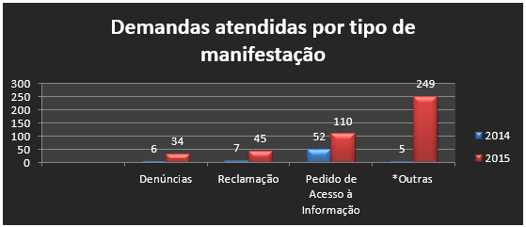
Fonte: IFAM Reitoria – OUVIDORIA 2015
(*) Solicitação de informação, reclamação, crítica, elogio, sugestão de melhoria e orientações de caráter geral, não registradas no e-OUV e e-SIC).

  - Carta de Serviços ao Cidadão
O IFAM não possui “Carta de serviços ao cidadão”, conforme preceitua o DEC 6.932/2009. Existe, entretanto, um trabalho de divulgação das atividades, principalmente, das atividades relacionadas ao ensino, pesquisa e extensão, que é o “Guia do estudante”, atualmente em fase de reformulação através da Comissão para elaboração, instituída pela Port. Nº 26/PROEN/IFAM. O IFAM está atualmente realizando estudos preliminares junto aos campi e as Pró-Reitorias para a elaboração da Carta de serviço ao Cidadão.
  - Aferição do grau de satisfação dos cidadãos-usuários
O IFAM ainda não possui mecanismos para medir a satisfação do público alvo em relação aos seus produtos e serviços, no entanto, alguns serviços prestados pela área de Tecnologia da Informação já possuem ferramentas que permitem a aferição desses serviços. Sendo assim, pretende-se, a partir destas ferramentas, estender aos usuários dos demais serviços e produtos do IFAM.
  - Medidas para garantir a acessibilidade aos produtos, serviços e instalações
A Portaria nº 144-GR/IFAM, de 16 de julho de 2014, designou comissão de servidores encarregados de promover a atualização do sítio do IFAM, concluído os trabalhos, o IFAM passou a se adequar ao novo modelo de identidade digital padrão do governo federal, atendendo às principais recomendações de acessibilidade indicadas para web.
“O termo acessibilidade significa incluir a pessoa com deficiência na participação de atividades como o uso de produtos, serviços e informações. Alguns exemplos são os prédios com rampas de acesso para cadeira de rodas e banheiros adaptados para deficientes. Na internet, acessibilidade refere-se principalmente às recomendações do WCAG (World Content Accessibility Guide) do W3C e no caso do Governo Brasileiro ao e-MAG (Modelo de Acessibilidade em Governo Eletrônico). O e-MAG está alinhado as recomendações internacionais, mas estabelece padrões de comportamento acessível para sites governamentais. (Portal do IFAM)”
As medidas de acessibilidade aos produtos, serviços e informações adotadas pelo IFAM cumprem as leis e decretos sobre acessibilidade do governo federal.
Visando ainda à acessibilidade de alunos e da comunidade interna e externa, em cumprimento à Lei nº. 10.098 de 19 de dezembro de 2000, o IFAM vem desenvolvendo, desde setembro de 2007, o “Projeto Curupira – INCLUIR”, desenvolvendo um intenso processo de sensibilização em nossa comunidade escolar, o que oportunizou um e outro olhar em relação as pessoas com necessidade educacionais especiais, distanciando-se de um modelo assistencialista e assumindo uma postura de valorização e empoderamento do ser humano.

- DESEMPENHO FINANCEIRO E INFORMAÇÕES CONTÁBEIS
  - Desempenho financeiro do exercício

Pendente
  - Tratamento contábil da depreciação, da amortização e da exaustão de itens do patrimônio e avaliação e mensuração de ativos e passivos
O órgão ainda não está aplicando os dispositivos contidos nas NBC T 16.9 e NBC T 16.10. No exercício de 2015, foi realizado um trabalho de conscientização junto aos gestores dos campi, solicitando que tomassem as medidas necessárias para corrigir as falhas de controle, tanto de seus almoxarifados, quanto dos seus bens patrimoniais. Tivemos um Campus que iniciou os procedimentos de depreciação, porém não deu continuidade, e todos os demais enfrentam problemas de controle, o que impossibilita a realização dos procedimentos contábeis de depreciação pela falta de informações suficientes.
Considerando as dificuldades quanto ao controle patrimonial das unidades, por falta de informações necessárias oriundas dos campi, e principalmente, pela falta de distribuição adequada da força de trabalho nos campi , as quais resultam, até o presente momento, na impossibilidade da execução do cálculo da depreciação pelo setor contábil. Diante dessa conjuntura, a Pró-Reitoria de Administração já tomou providências no sentido de sanar as inconformidades, conforme Processo nº 23443.005556/2016-54, referente à Contratação de empresa especializada em serviços de Inventário Patrimonial. No entanto, a atual gestão vem atuando de forma incisiva para sanar tais inconsistências através de capacitação e normatização de procedimentos, além de constituir comissões para inventário e avaliação patrimonial.

  - Demonstrações contábeis exigidas pela Lei 4.320/64 e notas explicativas

Considerando que a visibilidade não ficou muito boa, todas as demonstrações foram incluídas como anexo desse relatório.
    - Balanço Orçamentário
Figura 67 Balanço Orçamentário
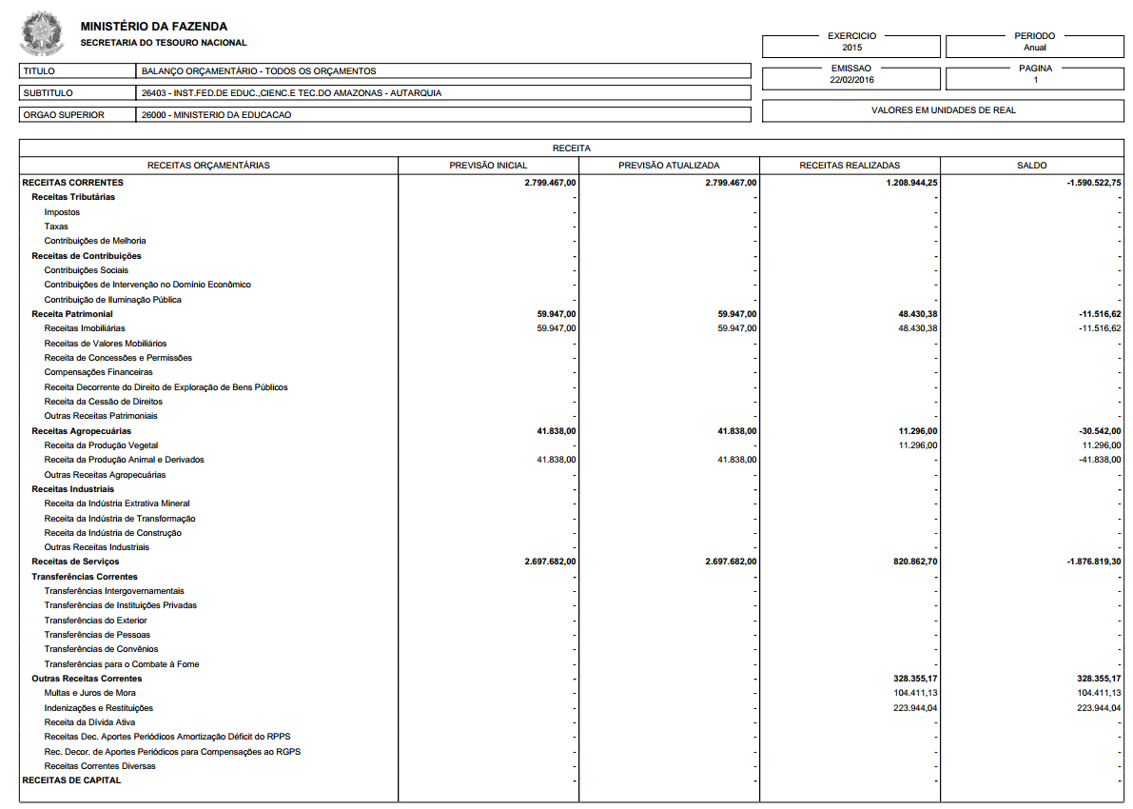
Fonte: Tesouro Gerencial 2015
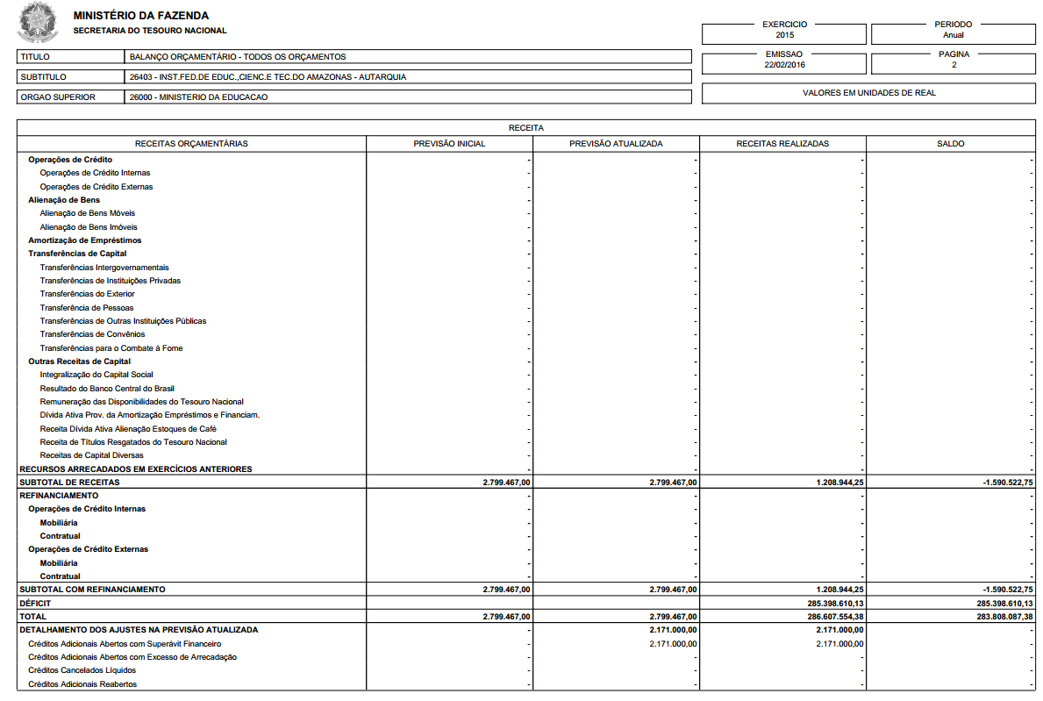
Fonte: Tesouro Gerencial 2015

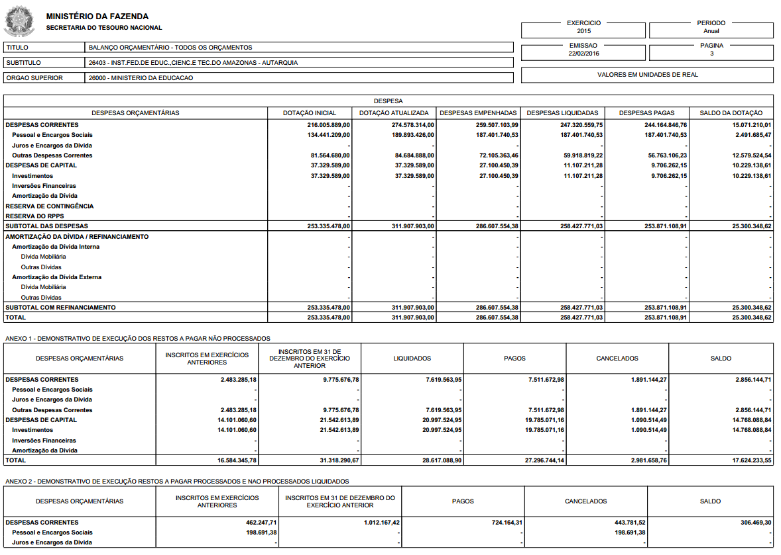
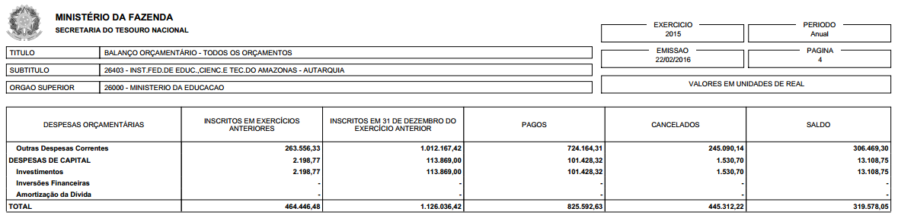
Fonte: Tesouro Gerencial 2015

    - Balanço Financeiro
Figura 68 Balanço Financeiro
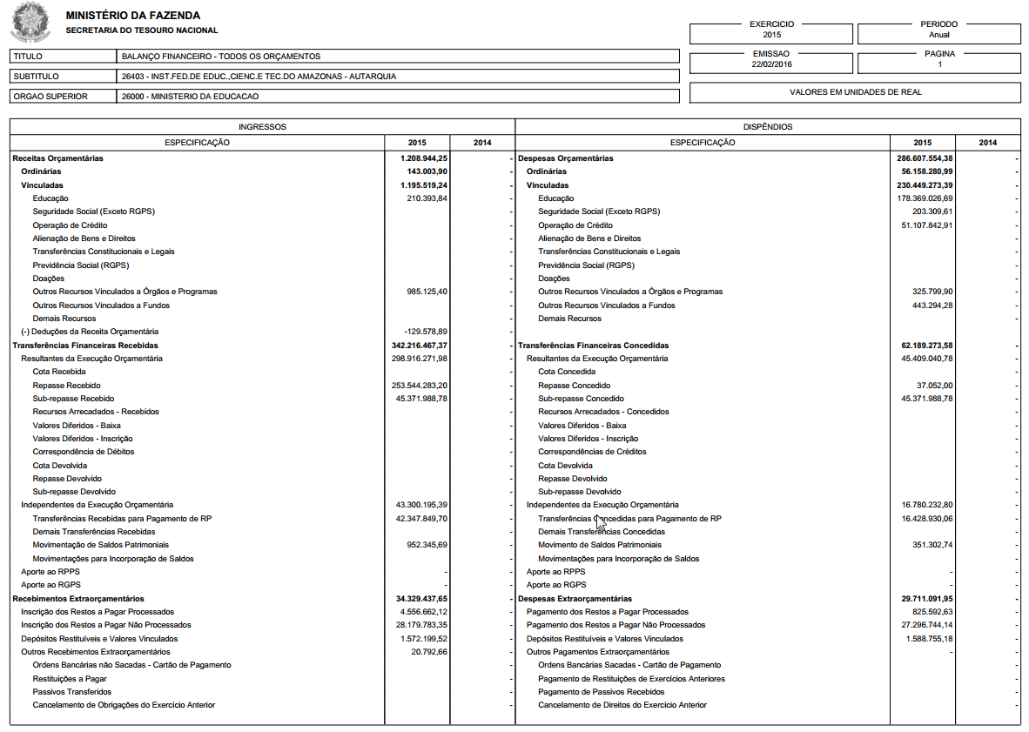

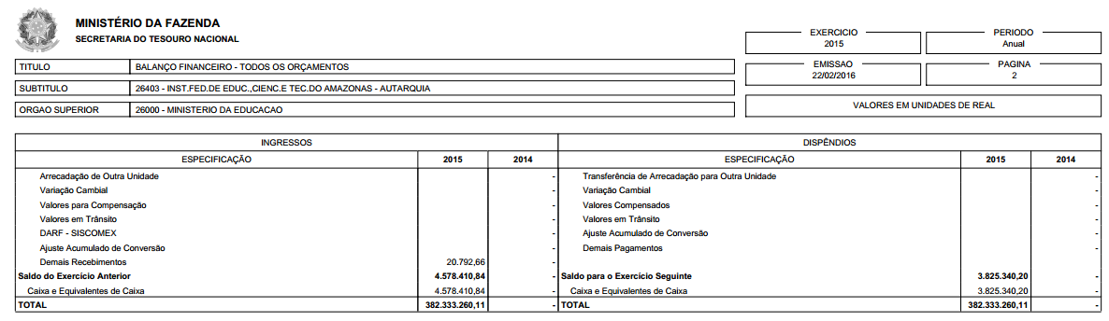
Fonte: Tesouro Gerencial 2015

    - Balanço Patrimonial
Figura 69 Balanço Patrimonial
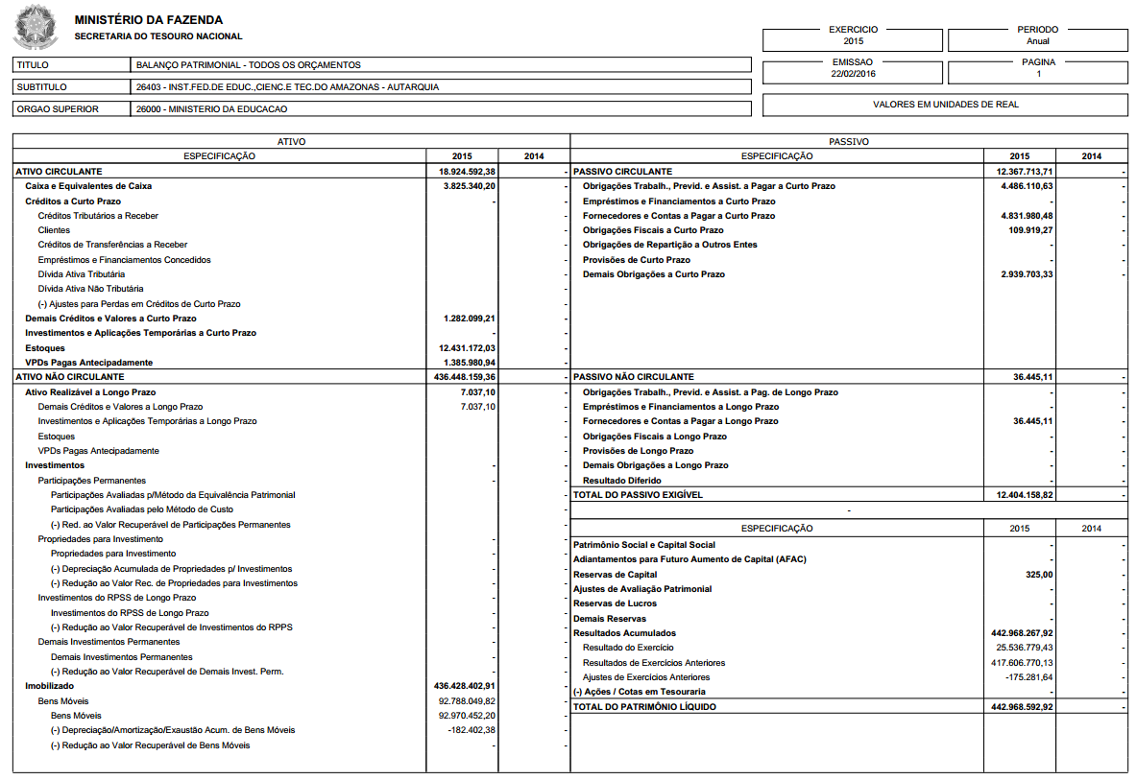
Fonte: Tesouro Gerencial 2015

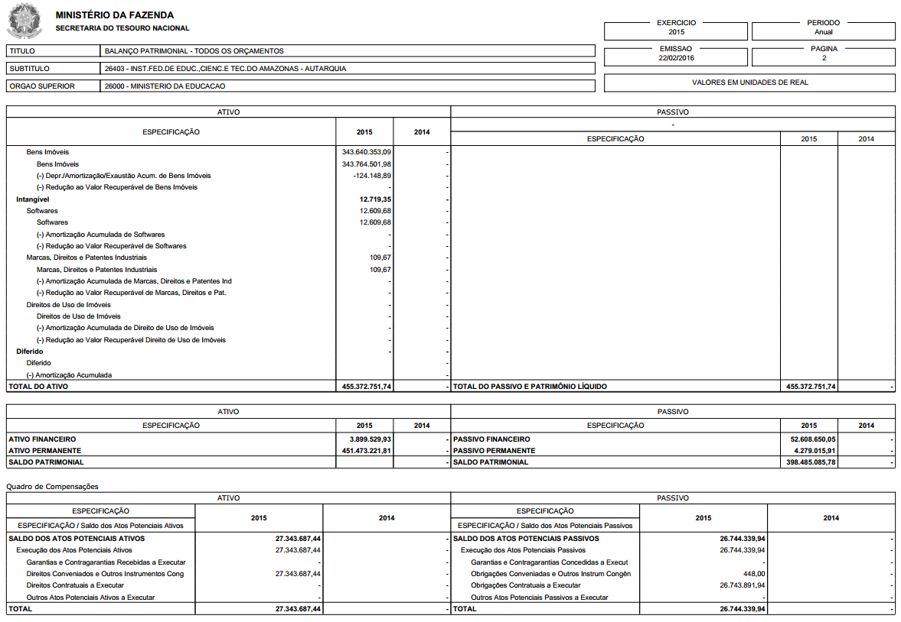

Fonte: Tesouro Gerencial 2015

    - Demonstração das variações patrimoniais

Figura 70 6.4.4. Demonstração das variações patrimoniais
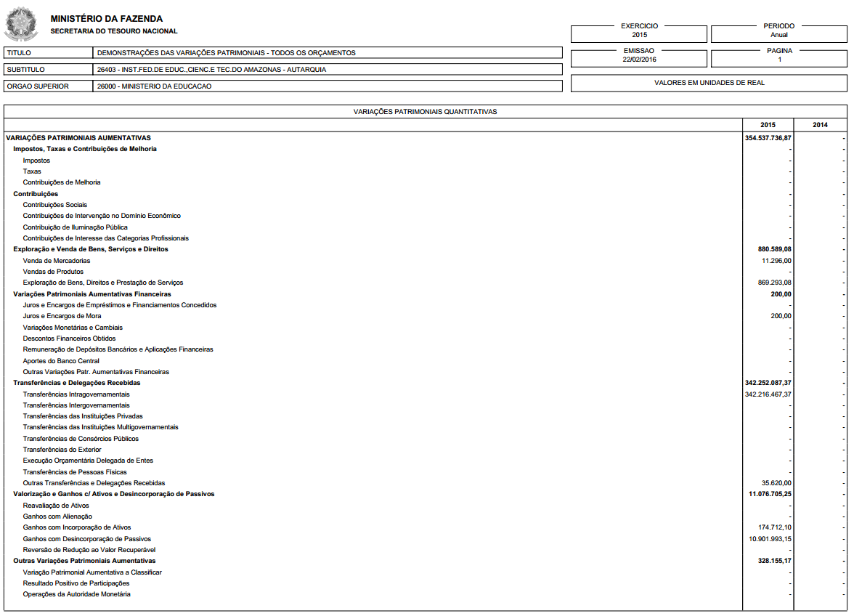

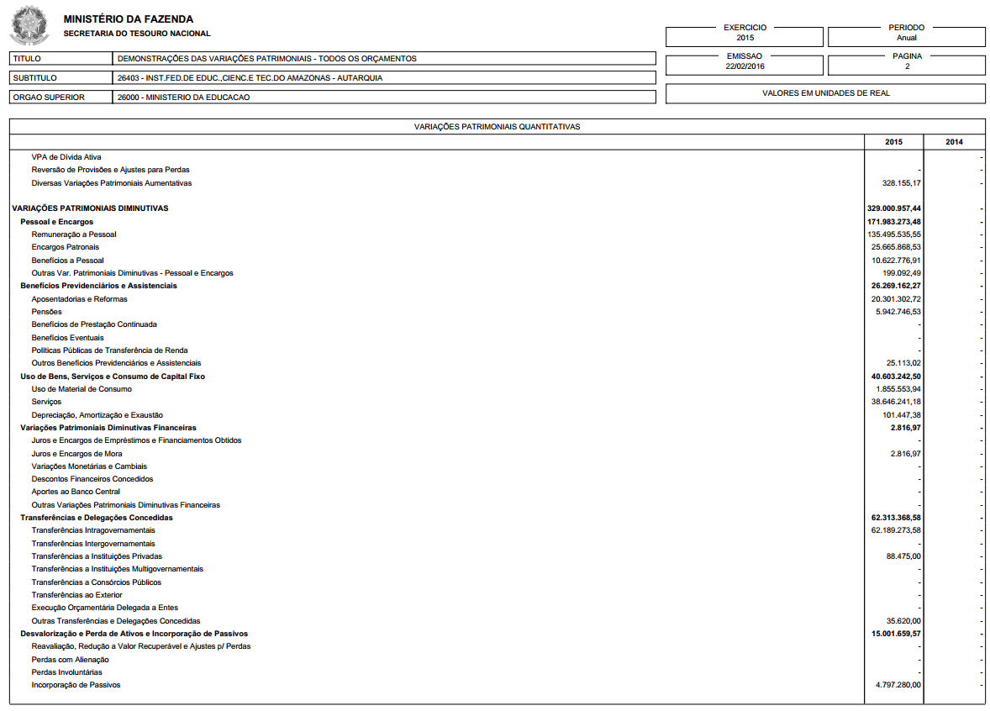

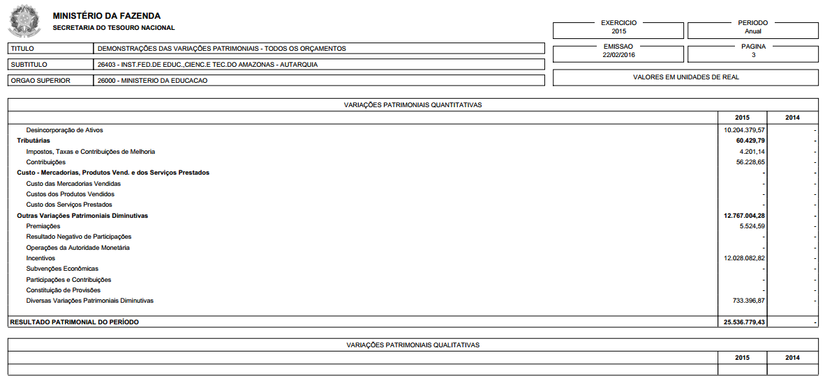

    - Demonstração das mutações patrimoniais

Figura 56 Demonstração das mutações patrimoniais
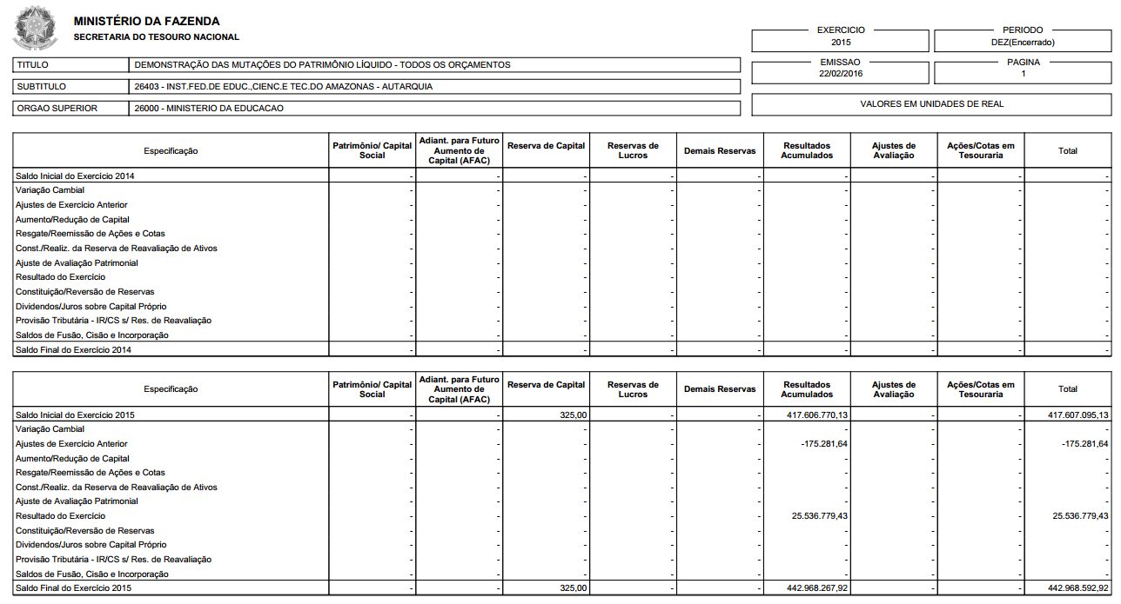

    - Demonstração das Mutações do Patrimônio Líquido

Figura 36 Demonstração das Mutações do Patrimônio Líquido
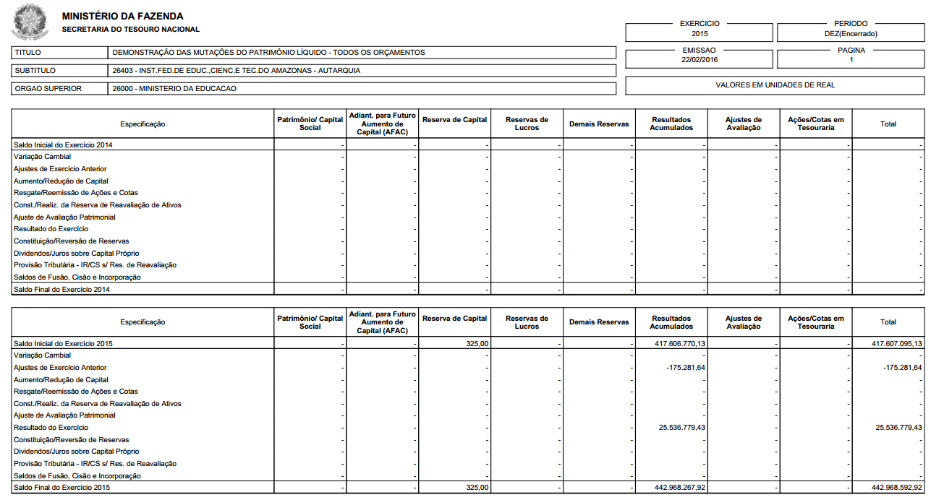
Fonte: Tesouro Gerencial 2015

    - Demonstração do Fluxo de Caixa
Figura 71 6.4.7. Demonstração do Fluxo de Caixa
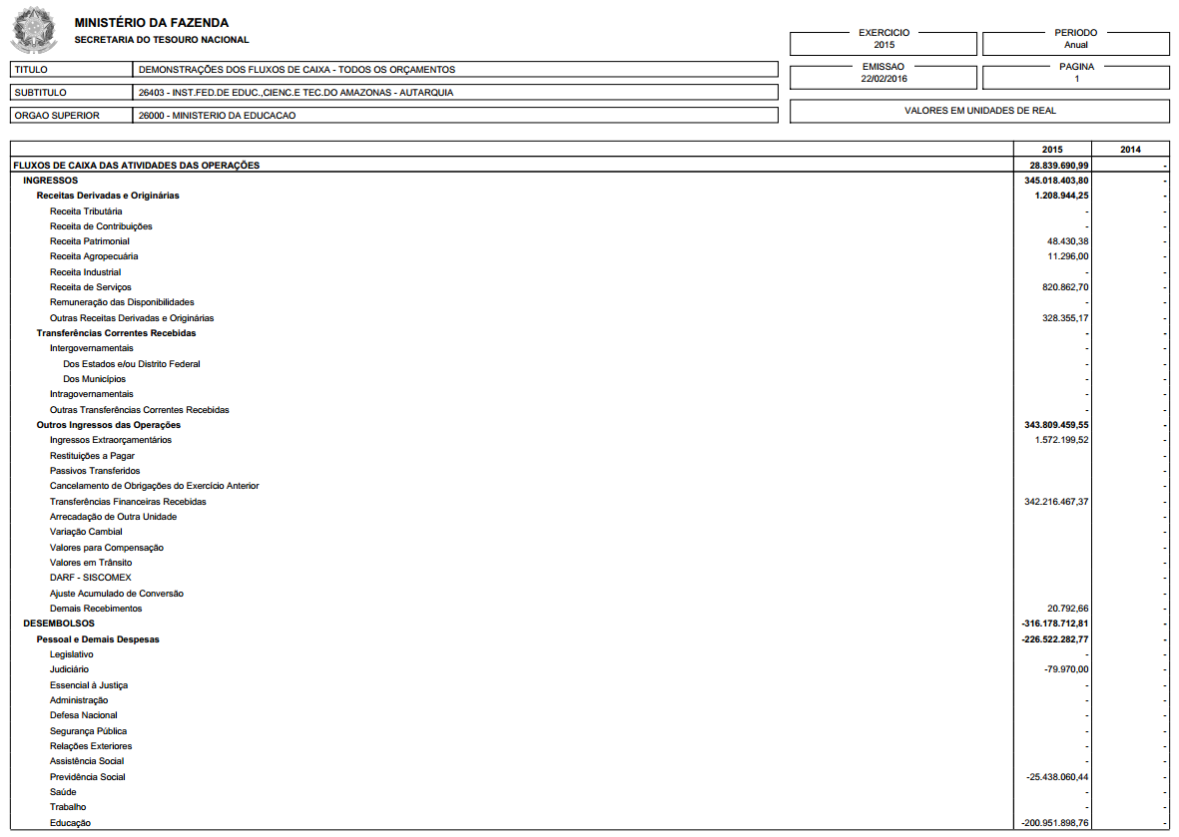
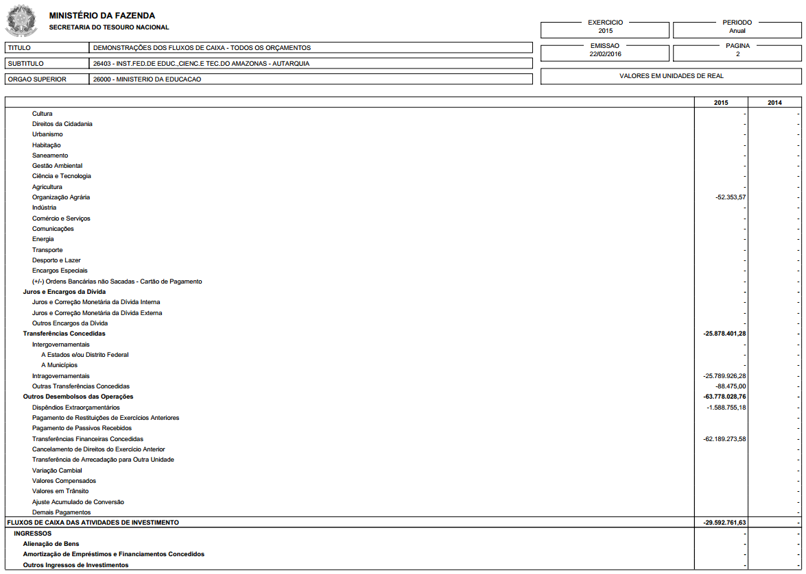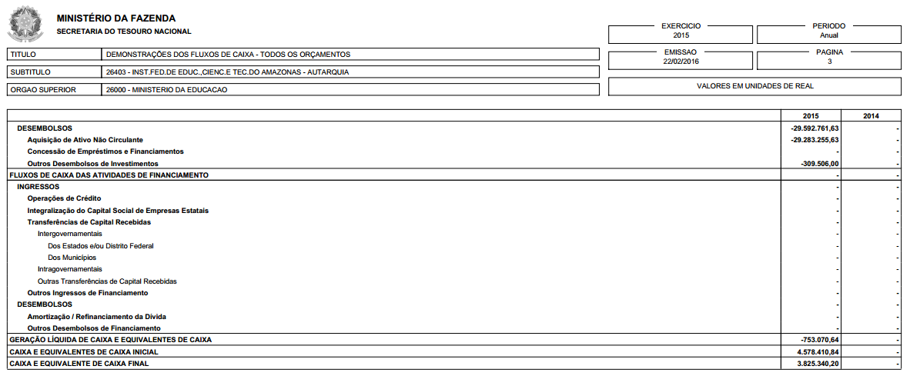
Fonte: Tesouro Gerencial 2015

- ÁREAS ESPECIAIS DA GESTÃO
  - Gestão de pessoas
    - Estrutura de pessoal da unidade
Este relatório apresenta informações quantitativas e qualitativas da força de trabalho do Instituto Federal do Amazonas/IFAM, de forma que se possa possibilitar a análise da estrutura de pessoal desta Unidade, bem como identificar possíveis irregularidades na gestão.
O quadro abaixo busca demonstrar a distribuição da força de trabalho entre a área meio e área fim dos servidores de carreira, dos contratos temporários e sem vínculo com a Administração.
Tabela 83 Quadro Ingressos e Egressos no decorrer do exercício
Tipologias dos Cargos | Lotação |  | Ingressos no Exercício | Egressos no  Exercício
 | Autorizada | Efetiva
1. Servidores em Cargos Efetivos (1.1 + 1.2) | Não há | 1.714 | 554 | 95
1.1. Membros de poder e agentes políticos | Não há | 00 | 00 | 00
1.2. Servidores de Carreira (1.2.1+1.2.2+1.2.3+1.2.4+1.2.5+1.2.6 +1.2.7) | Não há | 1.714 | 554 | 95
1.2.1. Servidores de carreira vinculada ao órgão | Não há | 1.693 | 554 | 95
1.2.2. Servidores de carreira em exercício descentralizado | Não há | 01 | 00 | 00
1.2.3. Servidores de carreira em exercício provisório | Não há | 03 | 00 | 00
1.2.4. Servidores requisitados de outros órgãos e esferas | Não há | 03 | 00 | 00
1.2.5. Servidores Colaboradores PCCTAE | Não há | 03 | 00 | 00
1.2.6. Servidores Cedidos | Não há | 10 | 00 | 00
1.2.7. Servidores Aposentados | Não há | 01 | 00 | 00
2. Servidores com Contratos Temporários | Não há | 49 | 07 | 99
3. Servidores sem Vínculo com a Administração Pública | Não há | 00 | 00 | 00
4. Total de Servidores (1+2+3) | Não há | 1.763 | 561 | 194
Fonte: SIAPE – dezembro de 2015

O quadro abaixo busca demonstrar a distribuição da força de trabalho entre a área meio e área fim dos servidores de carreira, dos contratos temporários e sem vínculo com a Administração.

Tabela 84 distribuição da força de trabalho
Tipologias dos Cargos | Lotação Efetiva
 | Área Meio | Área Fim
1. Servidores de Carreira (1.1) | 799 | 914
1.1. Servidores de Carreira (1.1.2+1.1.3+1.1.4+1.1.5+1.1.6+1.1.7) | 799 | 914
1.1.2. Servidores de carreira vinculada ao órgão | 779 | 914
1.1.3. Servidores de carreira em exercício descentralizado | 01 | 00
1.1.4. Servidores de carreira em exercício provisório | 03 | 00
1.1.5. Servidores requisitados de outros órgãos e esferas | 03 | 00
1.1.6. Servidores Colaboradores PCCTAE | 03 | 00
1.1.7. Servidores Cedidos | 10 | 00
1.1.8. Servidores Aposentados | 01
2. Servidores com Contratos Temporários | 00 | 49
3. Servidores sem Vínculo com a Administração Pública | 00 | 00
4. Total de Servidores (1+2+3) | 800 | 963
Fonte: SIAPE – dezembro de 2015

O quadro abaixo busca demonstrar o detalhamento da estrutura de cargos de Direção, Funções Gratificadas e Funções de Coordenação de Cursos do IFAM

Tipologias dos Cargos em Comissão e das Funções Gratificadas | Lotação |  | Ingressos no Exercício | Egressos no Exercício
 | Autorizada | Efetiva
1. Cargos de Direção | Não há | 96 | 64 | 62
1.1. Cargos Natureza Especial | Não há | 00 | 00 | 00
1.2. Cargos de Direção | Não há | 96 | 64 | 62
1.2.1. Servidores de Carreira Vinculada ao Órgão | Não há | 94 | 64 | 62
1.2.2. Servidores de Carreira em Exercício Descentralizado | Não há | 01 | 00 | 00
1.2.3. Servidores de Outros Órgãos e Esferas | Não há | 00 | 00 | 00
1.2.4. Sem Vínculo | Não há | 01 | 00 | 00
2. Funções Gratificadas e FCC | Não há | 386 | 37 | 32
2.1. Servidores de Carreira Vinculada ao Órgão | Não há | 384 | 37 | 32
2.2. Servidores de Carreira em Exercício Descentralizado | Não há | 00 | 00 | 00
2.3. Servidores de Outros órgãos e Esferas | Não há | 02 | 00 | 00
3. Total de Servidores em Cargo e em Função (1+2) | Não há | 482 | 101 | 94
Fonte: SIAPE – dezembro de 2015 para CD, FG e FCC - lotação efetiva
Ingressos e Egressos no decorrer do exercício

      - Análise Crítica
O Instituto Federal do Amazonas/IFAM, para as Unidades que o compõem, à exceção da Reitoria, vinha trabalhando de acordo com a Lei n.º 11.740/08, onde para o universo de 1.200 alunos a proporção aluno/professor é de 20 para 1, respectivamente, na proporção aluno/técnico de nível superior à média é de 60 para 1 e de 40 para 1 quando se trata de técnico de nível médio. Saliente-se, que de acordo com o Ofício-Circular n.º 105/2015/CGDP/DDR/SETEC/SETEC-MEC, de 01.12.2015, a proporção professor/aluno passou de 1/20 para 1/15.
Saliente-se, também, que o quantitativo de servidores efetivos do IFAM e de outros Institutos Federais criados pela Lei n.º 11.892/2008 foi regulamentado através do Decreto n.º 7.311/2010, que trata sobre os quantitativos de lotação dos cargos dos níveis de classificação “C”, “D” e “E”, do Plano de Carreira e dos Cargos Técnicos Administrativos em Educação/PCCTAE, bem como pelo Decreto n.º 7.312/2010, que trata sobre o banco de Professor de Ensino da Educação Básica, Técnica e Tecnológica/PEBTT, dos Institutos Federais vinculados ao Ministério da Educação.
De acordo com o TAM, a conformidade de servidores a serem liberados se dará pela quantidade de alunos devidamente matriculados nos cursos regulares e dentro dos limites estabelecidos pelos decretos acima citados, os quais já previram a atualização do quadro de servidores mediante publicação de portaria conjunta dos Ministérios da Educação e do Planejamento, Orçamento e Gestão.
Na conformidade dos decretos acima citados, os Institutos Federais não dependem de autorização ministerial para a realização de concurso público. Porquanto, detem autonomia para a reposição da força de trabalho de servidores efetivos ocasionada por vacâncias, exonerações, aposentadorias, dentre outros. Da mesma forma, as Leis n.º 8.745/1993 e n.º 12.772/2012 previram a reposição da força de trabalho dos servidores docentes que se afastam por motivo de licença para tratar de interesse particular, por motivo de doença e para participar de programa de pós-graduação stricto sensu, independentemente do tempo ocupado no cargo ou na instituição, respectivamente. No entanto, essa prerrogativa não se aplica para os servidores técnico-administrativos, sendo que este fato pode trazer possíveis prejuízos aos Institutos, no decorrer das ausências desses profissionais.
Da análise do quadro estrutura de pessoal da unidade, observa-se que a força de trabalho do Instituto Federal do Amazonas é composta de 1.714 servidores regidos pela Lei n.º 8.112/90, acrescida de 49 servidores regidos pela Lei n.º 8.745/93 (professores substitutos e temporários), o que corresponde ao total geral de 1.763 servidores.
Desse total geral, 800 servidores efetivos desenvolvem suas atividades na área meio o que corresponde ao percentual de 45,38%, 914 servidores efetivos desempenham suas atividades na área fim o que corresponde ao percentual 51,84% (cinquenta e um vírgula oitenta e quatro por cento), acrescidos de 49 servidores substitutos/temporários o que corresponde ao percentual de 2,78%. Com relação aos ocupantes de cargo de direção ou de funções gratificadas e de coordenação de cursos, temos que esse percentual diminui para 27,34.
Em linhas gerais, esses quantitativos não comprometem os objetivos deste Instituto Federal do Amazonas se consideramos que todos os professores ocupantes de cargos de direção têm que ministrar um determinado quantitativo de aulas, bem como ocupantes de função gratificada e de coordenação de cursos.
No que se refere à questão da qualificação da força de trabalho, quanto ao grau de escolaridade, temos a acrescentar o que consta no quadro abaixo.
Tabela xx Quantitativo da Força de Trabalho por Nível de Escolaridade
Nível de Escolaridade | Quantitativo de Servidor | Percentual
Abaixo do Nível Médio | 12 | 0,68%
Nível Médio | 195 | 11,06%
Superior Incompleto | 12 | 0,68%
Graduação | 537 | 30,46%;
Aperfeiçoamento | 14 | 0,79%
Especialização | 506 | 28,70%
Mestrado | 385 | 21,84%
Doutorado | 102 | 5,79%
 | 1763 | 100%

O IFAM trabalha a questão da qualificação e da capacitação da força de trabalho como uma das diretrizes prioritárias dentro do Instituto, com a finalidade de prestar melhores servidores aos alunos e a sociedade externa.
Quanto aos impactos referentes às aposentadorias e aos afastamentos de longa duração, temos a salientar que em 2014 foram realizados concursos públicos para o provimento de cargos docentes e técnico-administrativos, os quais foram homologados em 2015. Dessa forma, quando um servidor se aposenta ou se afasta, aproveita-se os candidatos que foram aprovados e ficaram na lista de espera, desde que os provimentos efetivados não ultrapassam os limites publicados.
      - Qualificação e Capacitação da força de trabalho
No ano de 2015, várias iniciativas voltadas para essa área foram trabalhadas. Podemos citar quatro ofertas de mestrado e de doutorado disponíveis para o desenvolvimento dos servidores, permitindo assim aperfeiçoar os serviços prestados à comunidade interna e à sociedade em geral, conforme segue:
Tabela 85 qualificação da força de trabalho
QUALIFICAÇÃO DA FORÇA DE TRABALHO
CURSO | INSTITUIÇÃO | VAGAS OFERTADAS | SERVIDORES CURSANDO
MESTRADO PROFISSIONAL EM ENSINO TECNOLÓGICO - MPET | IFAM | 24* | 13
MESTRADO EM ENSINO DE FÍSICA - MPEF | SOCIEDADE BRASILEIRA DE FÍSICA- SBF | 10* | 05
MESTRADO EM EDUCAÇÃO AGRÍCOLA | UFRRJ | 35 | 35
MESTRADO EM COMPUTAÇÃO | UFPE | 03 | 02
DOUTORADO MULTIDISCIPLINAR - REDE DE EDUCAÇÃO AMAZÔNICA EM CIÊNCIA E MATEMÁTICA | UEA | 60* | 06
DOUTORADO EM CIÊNCIAS E ENGENHARIA DE MATERIAIS | USP-SÃO CARLOS | 20 | 01
 | TOTAL | 152 | 62
Fonte: DGP 2015 * Vagas ofertadas ao público em geral.

O Instituto mantém convênio com as universidades UNINORTE, FAMETRO e UNISUL, ofertando descontos e aporte financeiro de até 50% nas mensalidades para cursos que vão até graduação. Além disso, mantem convênio com as escolas de idiomas Cultura Inglesa e Wizard, onde os servidores podem desfrutar de descontos nas mensalidades, oportunizando o domínio de língua estrangeira.
Atualmente, a UPC conta com 385 (trezentos e oitenta e cinco) mestres e 102 (cento e dois) doutores e estamos com 35 (trinta e cinco) servidores afastados para cursar pós-graduação em nível de doutorado, 20 (vinte) em nível de mestrado e 2 (dois) em estágio pós-doutoral.
O Plano Anual de Capacitação foi executado de acordo com a demanda identificada para treinamento, conseguindo atingir as metas previstas para o ano de 2015:
Tabela 86 Relatório de Capacitação
Nº | CAPACITAÇÃO | MODALIDADE | PÚBLICO ALVO | NÚMERO DE PESSOAS TREINADAS
1 | 1° SEMINÁRIO PROEJA | PRESENCIAL | PROFESSOR DO ENSINO BÁSICO, TÉCNICO E TECNOLÓGICO | 2
2 | 10º CONGRESSO BRASILEIRO DE PREGOEIROS | PRESENCIAL | TECNICOS ADMINISTRATIVOS | 1
3 | AVALIAÇÃO DOS PROJETOS DE EXTENSÃO E ENCONTRO SEMESTRAL DE GESTORES DE EXTENSÃO (ENGEEX) | PRESENCIAL | PEDAGOGO | 1
4 | BOAS PRÁTICAS DE GESTÃO E FISCALIZAÇÃO DE CONTRATOS ADMINISTRATIVOS | PRESENCIAL | ASSIS. EM ADMINISTRAÇÃO | 1
5 | CERIMONIAL, PROTOCOLO E ORGANIZAÇÃO DE EVENTOS | PRESENCIAL | PROFESSOR | 1
6 | CURSO AVANÇADO DE FOLHA DE PAGAMENTO APLICADA AO SISTEMA SIAPE | PRESENCIAL | TÉCNICO EM CONTABILIDADE | 1
7 | CURSO BÁSICO DE ARQUIVO/ O DESAFIO DA REDAÇÃO PROFISSIONAL | EAD | ASSIS. EM ADMINISTRAÇÃO | 1
8 | CURSO DE AUDITORIA E CONTROLE INTERNO PROMOVIDO PELO TCE-RO ESCOLA SUPERIOR DE CONTAS | PRESENCIAL | CONTADOR | 1
9 | CURSO DE AUTOCAD | PRESENCIAL | PROFESSOR | 1
10 | CURSO DE CAPACITAÇAO DE PREGOEIRO NA ABOP | PRESENCIAL | ADMISTRADOR | 1
11 | CURSO DE ELABORAÇÃO DE PLANILHAS DE ORÇAMENTO DE OBRAS COM O NOVO SINAPI | PRESENCIAL | ENGENHEIRO-ÁREA | 2
12 | CURSO DE ELABORAÇÃO DE PROJETO BÁSICO DE TERMO DE REFERENCIA PELA ABOP | PRESENCIAL | TÉCNICO EM ASSUNTOS EDUCACIONAIS | 1
13 | CURSO DE FORMAÇÃO NO MODULO ACADEMICO DO SISTEMA INTEGRADO DE GESTÃO DE ATIVIDADES ACADEMICAS-SIGAA (FASE I) | PRESENCIAL | TECNICOS ADMINISTRATIVOS | 2
14 | CURSO DE HIGIENE OCUPACIONAL – TEÓRICAS E PRÁTICAS | PRESENCIAL | PROFESSORA | 1
15 | CURSO PRÁTICO DE ESTAÇÃO TOTAL | PRESENCIAL | ENG.AGRONOMO | 1
16 | DESENVOLVIMENTO MÓVEL COM GOOGLE ANDROID | EAD | PROFESSOR | 1
17 | ELABORAÇÃO DE EDITAIS, PB E TR | PRESENCIAL | ASSISTENTE EM ADMINISTRAÇÃO | 1
18 | ELABORAÇÃO DE TERMO DE REFERÊNCIA E PROJETO BÁSICO | PRESENCIAL | TECNICOS ADMINISTRATIVOS | 30
19 | ELABORAÇÃO DE TERMOS DE REFERÊNCIA E PROJETOS BÁSICOS PARA CONTRATAÇÃO DE BENS E SERVIÇOS NO SETOR PÚBLICO | PRESENCIAL | TÉCNICO EM SEGURANÇA DO TRABALHO | 1
20 | ENCONTRO DAS EQUIPES MULTIPROFISSIONAIS | PRESENCIAL | TECNICOS ADMINISTRATIVOS | 6
21 | ENCONTRO DE GESTORES DE EXTENSÃO DO IFAM - ENGEEX | PRESENCIAL | PROFESSORA EBTT | 1
22 | ESCOLA DE LÍDERES | PRESENCIAL | ARQUIVISTA | 1
23 | FORMAÇÃO DE COORDENADORES DE INCUBADORA-CERNE | PRESENCIAL | PROFESSOR EBTT | 1
24 | GESTÃO DE PESSOAS NO SETOR PÚBLICO | EAD | PEDAGOGA | 1
25 | GESTÃO DE PESSOAS; TEORIAS DA APRENDIZAGEM E TUTORIA | PRESENCIAL | ASSIS. DE ALUNO | 1
26 | GESTÃO E FISCALIZAÇÃO DE CONTRATOS ADMINISTRATIVOS E SIASG | PRESENCIAL | PROFESSOR DO ENSINO BÁSICO, TÉCNICO E TECNOLÓGICO | 40
27 | GESTÃO ORÇAMENTÁRIA E FINANCEIRA | PRESENCIAL | ASSISTENTE EM ADMINISTRAÇÃO | 1
28 | I CONGRESSO DE METODO FRONTEIRIÇOS REALIZADO PELA UNIR | PRESENCIAL | DOCENTE | 1
29 | I ENCONTRO DOS PEDAGOGOD E DO I SEMINÁRIO DO PROEJA | PRESENCIAL | PROFESSOR DO ENSINO BÁSICO, TÉCNICO E TECNOLÓGICO | 1
30 | I SEMINÁRIO DO PROEJA | PRESENCIAL | PROFESSOR DO ENSINO BÁSICO, TÉCNICO E TECNOLÓGICO | 1
31 | II SEMINÁRIO REGIONAL DE INFORMAÇÃO DE CUSTO E QUALIDADE DO GASTO NO SETOR PÚBLICO | PRESENCIAL | TÉCNICO EM CONTABILIDADE | 2
32 | III CONGRESSO DE LÍNGUAS PARA FINS ESPECIFICOS | PRESENCIAL | DOCENTE | 1
33 | III ENCONTRO PEDAGÓGICO (ENPED) | PRESENCIAL | PROFESSOR DE ENSINO BÁSICO, TÉCNICO E TECNOLÓGICO | 11
34 | III FÓRUM MUNDIAL DE EDUCAÇÃO PROFISSIONAL E TECNOLÓGICA | PRESENCIAL | PROFESSOR DO ENSINO BÁSICO, TÉCNICO E TECNOLÓGICO | 1
35 | INTERNACIONAL SYMPOSIUM ON ESSENTIAL OIL | PRESENCIAL | TÉC. EM LABORATÓRIO | 1
36 | IV CONGRESSO DE PSICODINÂMICA E CLÍNICA DO TRABALHO | PRESENCIAL | TÉC. EM ENFERMAGEM | 2
37 | IX SEMINÁRIO DE SAÚDE DO TRABALHADOR | PRESENCIAL | PSICÓLOGO | 1
38 | LACQUA( LATIN AMERICAN AND CARIBBEAN AQUACULTURE) | PRESENCIAL | PROFESSORA | 1
39 | NR-35 TRABALHO EM ALTURA / ESPAÇO CONFINADO -NR 33 | PRESENCIAL | TÉC. SEG. DO TRABALHO | 1
40 | ORÇAMENTO DE OBRAS | PRESENCIAL | ENGENHEIRO-ÁREA | 2
41 | PARTICIPAÇÃO NA 9ª FEIRA TECNOLÓGICA DO CENTRO PAULA SOUZA - FETEPS | PRESENCIAL | PROFESSOR - INFORMÁTICA | 1
42 | PARTICIPAÇÃO NO SIMPÓSIO SOBRE PLANTAS DANINHAS E SISTEMA DE PRODUÇÃO TROPICAL | PRESENCIAL | DOCENTE | 1
43 | PERSONAL & PROFESSIONAL COACH(SBCOACHING) E LEARDER AS COACH(AC) | PRESENCIAL | PROFESSOR | 1
44 | PLANEJAMENTO E GESTÃO DO PATRIMÔNIO PÚBLICO EO DESVAZIAMENTO DE BENS | PRESENCIAL | CONTADOR | 1
45 | PLANEJAMENTO, GESTÃO E FISCALIZAÇÃO DE CONTRATOS TERCEIRIZADOS | PRESENCIAL | ASSISTENTE EM ADMINISTRAÇÃO | 1
46 | PROCESSO ADMINISTRATIVO DISCIPLINAR E SINDICÂNCIA | PRESENCIAL | PROFESSOR DO EBTT E TÉCNICOS ADMINISTRATIVOS | 25
47 | PROGRAMA GESTÃO DE PESSOAS | EAD | ASSIS. DE ALUNO | 1
48 | PROGRAMA GESTÃO DE PESSOAS NO SETOR PÚBLICO | EAD | ASSIS. DE ALUNO | 1
49 | PROGRAMA SECRETARIA ESCOLAR | EAD | ASSIS. EM ADMINISTRAÇÃO | 1
50 | Q-ACADÊMICO, PROTOCOLO E MEMORANDO ELETRÔNICO | PRESENCIAL | TÉCNICO DE LABORATÓRIO/ÁREA INFORMÁTICA | 1
51 | REGIME PRÓPRIO DE PREVIDÊNCIA SOCIAL COM DESTAQUE À CONCESSÃO DE APOSENTADORIA, PENSÃO, ABONO DE PERMANÊNCIA, ACOMPANHADOS DAS RESPECTIVAS MEMÓRIAS DE CÁLCULOS | PRESENCIAL | AUDITOR | 1
52 | SEGURANÇA EM INSTALAÇÕES E SERVIÇOS COM ELETRICIDADE- NR 10 | PRESENCIAL | TÉC. SEG. DO TRABALHO | 1
53 | SISTEMA DE CONCESSÃO DE DIÁRIAS E PASSAGENS-LEGISLAÇÃO E PRÁTICA | PRESENCIAL | ADMINISTRADOR | 1
54 | SISTEMA DE MOTORES AUTOMOTIVOS | PRESENCIAL | TÉC. EM MECÂNICA | 1
55 | SISTEMA DE PROTEÇÃO CONTRA DESCARGAS ATMOFÉRICAS (SPDA) | PRESENCIAL | ENGENHEIRO-ÁREA | 1
56 | TRABALHO EM ALTURA – NR 35 | PRESENCIAL | TÉC. SEG. DO TRABALHO | 1
57 | TREINAMENTO CAPES: BASE DE DADOS ELSEVIER | PRESENCIAL | PROFESSOR - MEIO AMBIENTE | 1
58 | TREINAMENTO DO PORTAL DE PERIÓDICOS DA CAPES | PRESENCIAL | BIBLIOTECÁRIA | 1
59 | TREINAMENTO EM SISTEMAS NA DGTI/REITORIA | PRESENCIAL | TÉCNICO EM TI | 1
60 | TREINAMENTO NA PLATAFORMA PROQUEST "EBRARY" | PRESENCIAL | TECNICO ADMINISTRATIVO | 1
61 | TREINAMENTO NO SETOR DE CONTABILIDADE DA PROAD | PRESENCIAL | CONTADOR | 1
62 | TREINAMENTO NO SISTEMA GUINUTECA E ORENTAÇÕES SOBRE PROCEDIMENTO ADMINISTRATIVOS | PRESENCIAL | BIBLIOTECARIA | 1
63 | TREINAMENTO NO SISTEMA INTEGRADO DE GESTÃO (SIG) | PRESENCIAL | ASSISTENTE EM ADMINISTRAÇÃO | 1
64 | TREINAMENTO NO SISTEMA SIPAC- MÓDULO PROCESSOS NA PRODIN E SUBSTITUIR O DIRETOR GERAL NO COLDI. | PRESENCIAL | TÉCNICO EM CONTABILIDADE | 1
65 | TREINAMENTO PARA UTILIZAÇÃO DO SISTEMA INTEGRADO DE ADMINISTRAÇÃO DE SERVIÇOS GERAIS – SIASG | PRESENCIAL | ASSISTENTE EM ADMINISTRAÇÃO | 2
66 | TREINAMENTO SOBRE AS ATIVIDADES DO TÉCNICO DE LABORATÓRIO DE INFORMÁTICA NO DGTI DO CMC | PRESENCIAL | TÉCNICO DE LABORATÓRIO/ÁREA INFORMÁTICA | 1
67 | TREINAMENTO SOBRE OS PROCEDIMENTOS DA COORDENAÇÃO REGISTRO ACADÊMICO | PRESENCIAL | AUXILIAR EM ADMINISTRAÇÃO | 2
68 | TRIBUTAÇÃO NA FONTE | PRESENCIAL | ASSISTENTE EM ADMINISTRAÇÃO | 2
69 | TUTORIA E AVALIAÇÃO NA EAD | EAD | ASSIS. DE ALUNO
70 | V CONGRESSO INTERNACIONAL ABRAMD | PRESENCIAL | ASSISTENTE SOCIAL | 2
71 | VI CONGRESSO INTERNACIONAL DE EDUCAÇÃO: EDUCAÇÃO HUMANIZADORA E OS DESAFIOS ÉTICOS NA SOCIEDADE PÓS-MODERNA | PRESENCIAL | PROFESSOR DO ENSINO BÁSICO, TÉCNICO E TECNOLÓGICO | 1
72 | VII FÓRUM INTERNACIONAL DE PEDAGOGIA -FIPED 2015 | PRESENCIAL | PROFESSOR DO ENSINO BÁSICO, TÉCNICO E TECNOLÓGICO | 1
73 | VII SEMINÁRIO BRASILEIRO DE BIBLIOTECAS DAS INSTITUIÇÕES DA REDE FEDERAL DE EDUCAÇÃO PROFISSIONAL, CIENTÍFICA E TECNOLÓGICA. | PRESENCIAL | BIBLIOTECÁRIA | 3
74 | X CONGRESSO NORTE NORDESTE DE PESQUISA E INOVAÇÃO (CONNEPI) | PRESENCIAL | PROFESSOR DO ENSINO BÁSICO, TÉCNICO E TECNOLÓGICO | 2
75 | XII SEMANA DE ADM. ORÇAMENTÁRIA, FINANCEIRA E DE CONTRATAÇOES PÚBLICAS | PRESENCIAL | TECNICOS ADMINISTRATIVOS | 7
76 | XIV SIMPÓSIO BRASILEIRO DE QUALIDADE DE SOFTWARE | PRESENCIAL | TÉC. EM INFORMÁTICA | 1
77 | XX CONGRESSO NACIONAL DE ADM-CONAD | PRESENCIAL | PROFESSOR DO ENSINO BÁSICO, TÉCNICO E TECNOLÓGICO | 3
78 | XXVI CONGRESSO BRASILEIRO DE BIBLIOTECONOMIA, DOCUMENTAÇÃO E CIÊNCIA DA INFORMAÇÃO -CBBD | PRESENCIAL | BIBLIOTECÁRIO | 1
79 | XXXV ENCONTRO NACIONAL DE DIRIGENTES DE PESSOAL E RECURSOS HUMANOS DAS IFES | PRESENCIAL | ASSISTENTE EM ADMINISTRAÇÃO | 3
TOTAL – GERAL |  |  |  | 208
Fonte: DGP 2015
      - Demonstrativo das despesas com pessoal Custos de Pessoal da Unidade Jurisdicionada/ SETOR FINANCEIRO

Tabela 87 Custos de Pessoal da Unidade Jurisdicionada
 | Tipologias/ Exercícios |  | Vencimentos e Vantagens Fixas | Despesas Variáveis |  |  |  |  |  | Despesas de Exercícios Anteriores | Decisões Judiciais | Total
 |  |  |  | Retribuições | Gratificações | Adicionais | Indenizações | Benefícios Assistenciais e Previdenciários | Demais Despesas Variáveis
 | Membros de poder e agentes políticos (*)
 | Exercícios | 2015
 |  | 2014
 | Servidores de carreira vinculados ao órgão da unidade jurisdicionada
 | Exercícios | 2015 | 88.612.763 |  | 37.570.210 | 4.120.949 | 7.625.284 | 3.103.723 | 2.766 | 56.304 | 432.772 | 141.524.774
 |  | 2014 | 64.798.541 |  | 27.814.577 | 2.912.853 | 247.942 | 20.932.379 | 19.775.009 | 92.696 | 949.835 | 137.523.834
 | Servidores de carreira SEM VÍNCULO com o órgão da unidade jurisdicionada (*)
 | Exercícios | 2015
 |  | 2014
 | Servidores SEM VÍNCULO com a administração pública (exceto temporários) (*)
 | Exercícios | 2015
 |  | 2014
 | Servidores cedidos com ônus (*)
 | Exercícios | 2015
 |  | 2014
 | Servidores com contrato temporário (*)
 | Exercícios | 2015 | 3.322.631 |  | 53.649 | 10.928 | 317.597 | 2.430 |  |  |  | 3.707.237
 |  | 2014 | 5.448.909 |  | 0 | 42.731 | 0 | 0 |  |  |  | 5.491.640
FFonte: Informações prestadas pela PROAD
(*) Não se aplica.

      - Gestão de riscos relacionados ao pessoal

No que se refere à remuneração de pessoal, temos a salientar que existe independência entre o Reitor e os Diretores-Gerais das Unidades, os quais têm a prerrogativa de emitir atos normativos de concessão de vantagens e benefícios e a Diretoria de Gestão de Pessoas, a quem cabe promover o efetivo pagamento dessas despesas.
Salienta-se que o processo de reconhecimento de determinado direito na área de pessoal passa pela Coordenação Geral de Legislação e Normas, a quem cabe emitir despacho mencionando o devido embasamento legal que fundamentaram a concessão do direito e, quando necessário esse processo é encaminhado à Procuradoria Federal junto ao IFAM para emissão de análise e Parecer, antes da emissão do ato normativo de concessão (portaria). Por outro lado, temos a salientar que a Diretoria de Gestão de Pessoas recebe mensalmente da Secretaria de Gestão Pública e Relações do Trabalho no Serviço Público/SEGRT a resenha de matérias relacionadas à legislação de pessoal atualizada, bem como de orientações normativas que podem ser consultadas, em sua íntegra, junto à Coordenação de Legislação (CONLEGIS), do Ministério do Planejamento, Orçamento e Gestão (MPOG).
No que se refere a processo para identificação das necessidades e promoção de treinamento relacionado à legislação de pessoal, salienta-se que cabe à Coordenação Geral de Desenvolvimento de Gestão de Pessoas em conjunto com as respectivas Coordenações dos Campi elaborarem o Plano Anual de Capacitação onde, cada Unidade, inclusive a Diretoria de Gestão de Pessoas, informará quais servidores necessitarão ser capacitados.
No IFAM, não existe um sistema eficaz para verificação periódica de possível acumulação indevida de cargos, empregos e funções públicas dos servidores estatutários. No entanto, anualmente, todos os servidores são obrigados a assinar uma declaração de acúmulo ou não de cargos. Salienta-se que o controle prévio da acumulação de cargos, empregos e funções públicas se dá no ato da posse, quando se exige do candidato a assinatura da Declaração de Acúmulo ou não de Cargos. O acúmulo só ocorre quando não é declarada uma possível acumulação indevida de cargos.
Ressalte-se que no decorrer de 2015, em atenção ao Ofício 0103/2015-TCU/SECEX-AM, recebemos o Acórdão n.º 39/2013 – TCU – Plenário, Processo n.º TC 035.004/2012-6 - que trata sobre possíveis acumulações de cargos públicos, no qual aquele órgão de controle externo determinou ao IFAM que adotasse medidas no sentido de instaurar, nos termos do art. 133 da Lei n.º 8.112/90, o devido processo legal visando à regularização das acumulações ilícitas. Após a análise do referido acórdão, foi solicitado a abertura de processo de sindicância para 24 servidores. Os processos estão sendo finalizados pela Unidade de Correição (UNICOR) deste IFAM.
Com a finalidade de evitar tais situações, a Diretoria de Gestão de Pessoas em conjunto com a Coordenação-Geral de Controle Interno e a Unida de Correição estão envidando esforços com vistas a implantação de mecanismo de controle mais eficaz.
Também não existe processo para o controle do cumprimento efetivo da jornada de trabalho neste Instituto. No entanto, por recomendações dos órgãos de controle externo, no início de 2016 será implantado o sistema de ponto eletrônico o que, em tese, o controle de frequência se torna mais rigoroso, bem como gera economia de papel e minimiza possíveis inconsistências de registros.
Da mesma forma, não são realizadas auditorias internas sistemáticas para verificação de conformidade no pagamento de direitos na área de pessoal, bem como o acompanhamento de decisões judiciais, o que facilitaria a identificação e a correção de possíveis irregularidades nas concessões.
Assim, temos que a inadequação contida nos dois últimos parágrafos, contribui negativamente no atingimento dos objetivos traçados pelo IFAM, bem como expõe à alta gestão a possíveis riscos de responsabilização na gestão dos recursos públicos.

    - Contratação de pessoal de apoio e de estagiários

Tabela 88 Contratos de prestação de serviços não abrangidos pelo plano de cargos da unidade IFAM REITORIA 01
Unidade Contratante
Nome: Reitoria
UG/Gestão: 158142/26403
Informações sobre os Contratos
Ano do Contrato | Objeto | Empresa Contratada (CNPJ) | Período Contratual de Execução das Atividades Contratadas |  |  | Nível de escolaridade mínimo exigido dos trabalhadores contratados | Sit.
 |  |  | Início |  | Fim
2015 | L | 03.325.110/0001-11 | 13/04/2015 |  | 12/042016 | F | A
2014 | APDM | 09.172.237/0001-24 | 28/08/2014 |  | 28/08/2015 | M | E
2015 | L | 12.887.200/0001-97 | 13/042015 |  | 12/04/2016 | F | A
2014 | V | 15.615.817/0001-41 | 29/12/2014 |  | 28/12/2016 | M | P
2015 | M | 15.434.057/0001-76 | 14/04/2016 |  | 13/04/2016 | M | A
2015 | R | 04.753.848/0001-42 | 05/10/2015 |  | 04/10/2016 | F | A
2015 | MT-P | 09.042.992/0001-94 | 23/09/2015 |  | 22/09/2016 | M, F e SP-I. | A
2015 | MT-EQE | 07819529/0001-80 | 22/10/2015 |  | 22/10/2016 | M | A
2015 | MT-EQE | 22.052.375/0001-38 | 18/11/2015 |  | 18/11/2016 | M-INCP | A
Fonte: IFAM Reitoria PROAD 2015

Tabela 89 Contratos de prestação de serviços não abrangidos pelo plano de cargos da unidade IFAM CMC 02
Unidade Contratante
Nome: Campus Manaus Centro
UG/GESTÃO: 158445 / 26403
Informações sobre Contratos

Ano do Contrato | Objeto | Empresa contratada (CNPJ) | Período Contratual de Execução das Atividades Contratadas - INÍCIO /FINAL |  | Nível de escolaridade mínimo exigido dos trabalhadores contratados | Situação
2015 | Prestação de serviços de Recepcionistas, Auxiliar de almoxarifado e Porteiro | M. B. Barros serviços de terceirização de mão de obra - CNPJ: 03325110/000111 | 05/06/2015 | 04/06/2016 | Nível Médio | Ativo
2015 | Serviços de limpeza, asseio e conservação diária / Locação de mão de obra, com fornecimento de mão-de-obra uniformizada, materiais, equipamentos, utensílios e maquinários/Agente de limpeza e encarregado | Imperial Comércio de Confecção e Serviço de Conservação Ltda-EPP-CNPJ: 12.887.200/0001-97 | 13/04/2015 | 12/04/2016 | Ensino Fundamental (incompleto) | Ativo
2014 | Vigilância Armada | Porto Seguro Serviço de Vigilância e Segurança - CNPJ: 19188733/000120 | 29/12/2014 | 28/12/2016 | Nível Médio | ATIVO PRORROGADO
2015 | Manutenção Predial – Bombeiro Hidráulico, Pedreiro, Eletricista, Pintor, Servente de obras | JF Tecnologia LTDA - ME - CNPJ : 12.891.300/0001-97 | 27/04/2015 | 26/04/2016 | Nivel Médio | ATIVO
2015 | Serviços de limpeza, asseio e conservação diária / Locação de mão de obra, com fornecimento de mão-de-obra uniformizada, materiais de limpeza de consumo, equipamentos, utensílios e maquinários/ JARDINEIRO | Maués Construções Comércio e Serv. Ltda - ME - CNPJ: 06.958.583/0001-44 | 29/04/2015 | 28/04/2016 | Ensino Fundamental | ATIVO
2015 | Motoristas Terrestres nas Categorias CNH B e D | ADA Comércio e Serviços Gerais Ltda - CNPJ: 15434057/0001-76 | 13/04/2015 | 12/04/2016 | NIVEL MÉDIO | ATIVO
Fonte: IFAM Campus Manaus Centro 2015
Tabela 90 Contratos de prestação de serviços não abrangidos pelo plano de cargos da unidade IFAM CMDI 03
Unidade Contratante
Nome: Campus Manaus Distrito Industrial
UG/Gestão: 158446/26403
Informações sobre os Contratos
Ano do Contrato | Objeto | Empresa Contratada (CNPJ) | Período Contratual de Execução das Atividades Contratadas |  | Nível de escolaridade mínimo exigido dos trabalhadores contratados |  | Sit.
 |  |  | Início | Fim
2015 | Contratação de piscineiro | 03.325.110/0001-11 | 1/4/2015 | 31/3/2016 | Ensino Médio |  | A
2015 | Contratação de bombeiro hidráulico, eletricista, pedreiro, artífice, pintor e servente de obras | 03.325.110/0001-11 | 1/7/2015 | 30/6/2016 | Ensino Médio |  | A
2015 | Contratação de motorista | 08.681.050/0001-93 | 6/11/2015 | 5/11/2016 | Ensino Médio |  | A
2014 | Contratação de auxiliar de limpeza, encarregado de limpeza e jardineiro | 03.325.110/0001-11 | 8/9/2014 | 7/9/2016 | Ensino Fundamental |  | P
2014 | Contratação de vigilante armado | 15.615.817/0001-41 | 29/12/2014 | 28/12/2016 | Ensino Médio |  | P
2014 | Contratação de porteiro, recepcionista, copeiro e motoboy | 08.681.050/0001-93 | 8/8/2014 | 7/8/2016 | Ensino Médio |  | P
Fonte: IFAM Campus Manaus Distrito Industrial 2015

Tabela 91 Contratos de prestação de serviços não abrangidos pelo plano de cargos da unidade IFAM CMZL 04
Unidade Contratante
Nome: Campus Manaus Zona Leste
UG/Gestão: 158444/26403
Informações sobre os Contratos
Ano do Contrato | Objeto | Empresa Contratada (CNPJ) | Período Contratual de Execução das Atividades Contratadas |  | Nível de escolaridade mínimo exigido dos trabalhadores contratados |  | Sit.
 |  |  | Início | Fim
2012 | Contratação de empresa especializada na prestação de serviços de manutenção e limpeza e locação de mão de obra. | 13.511.850/0001-04 | 25/05/2012 | 30/03/2016 | Ensino fundamental completo |  | P
2013 | Contratação de empresa para prestação de serviços de vigilância armada | 15.615.817/0001-41 | 29/11/2013 | 05/11/2016 | Ensino fundamental completo |  | P
Fonte: IFAM Campus Manaus Zona Leste 2015

Tabela 92 Contratos de prestação de serviços não abrangidos pelo plano de cargos da unidade IFAM CPRF 05
Unidade Contratante
Nome: Campus Presidente Figueiredo
UG/Gestão: 158562/26403
Informações sobre os Contratos
Ano do Contrato | Objeto | Empresa Contratada (CNPJ) | Período Contratual de Execução das Atividades Contratadas |  | Nível de escolaridade mínimo exigido dos trabalhadores contratados |  | Sit.
 |  |  | Início | Fim
2015 | Contrato 07/2015- Serviços de Apoio Administrativo e atividades auxiliares (02 recepcionistas, 04 agentes de portaria e 01 almoxarife) | 04.753.848/0001-42 | 25/08/2015 | 24/08/2016 | Ensino Médio |  | A
2014 | Contrato 06/2014 – Contratação de Empresa para prestação de serviços de vigilância armada. | 669.703.342/0001-87 | 29/12/2014 | 28/12/2015 | Ensino Médio |  | P
2014 | Contrato 05/2014 – Contratação de empresa especializada na prestação de serviço de limpeza e conservação | 03.325.110/0001-11 | 01/09/2014 | 28/02/2015 | Ensino médio |  | E
2015 | Contrato 04/2015- Contratação de serviço de limpeza, asseio e conservação | 03.325.110/0001-11 | 01/05/2015 | 30/04/2016 | Ensino Fundamental |  | A
2015 | Contrato 05/2015_ Contratação de empresa especializada em serviços de manutenção | 03.325.110/0001-11 | 01/05/2015 | 30/04/2016 | Ensino Médio |  | A
2015 | Contrato nº 001/2015 – contratação de serviço de condução de veículos oficiais | 15434057/0001-76 | 31/03/2015 | 30/03/2016 | Ensino Médio |  | A
Fonte: IFAM Campus Presidente Figueiredo - DAP/CPRF 2015

Tabela 93 Contratos de prestação de serviços não abrangidos pelo plano de cargos da unidade IFAM CITA 06
Unidade Contratante
Nome: CAMPUS ITACOATIARA
UG/Gestão: 155389/26403
Informações sobre os Contratos
Ano do Contrato | Objeto | Empresa Contratada | Período Contratual de Execução das Atividades Contratadas |  | Nível de escolaridade mínimo exigido dos trabalhadores contratados | Sit.
 |  | (CNPJ) | Início | Fim
2015 | Contratação de empresa especializada em serviços contínuos de vigilância armada, sendo posto de vigilância armada 24 horas diuturnamente de segunda-feira a domingo e feriados, para atender a demanda do campus Itacoatiara. ( 4 homens). Espaço provisório: Centro Educacional Jamell Amed. | 07030464/0001-90 | 31/05/2015 | 30/05/2016 | Não informado | Em execução
2015 | Contratação de empresa especializada na prestação de serviços continuados com fornecimento de mão-de-obra de Motorista categoria"D" para suprir as necessidades do IFAM-Campus Itacoatiara. (01 motorista categoria "D"). | 11546821/0001-44 | 21/09/2015 | 20/09/2016 | Não informado | Em execução
2015 | Contratação emergencial de empresa especializada na prestação, de forma contínua, dos serviços de limpeza, asseio e conservação, com fornecimento de mão de obra uniformizada, materiais, equipamentos, utensílios e maquinários para atender ao campus Itacoatiara/IFAM, em conformidade com as especificações e condições estabelecidas no termo de referência. (01 encarregado, 06 agentes de limpeza,01 jardineiro,01 copeiro e 01 artífice). | 15538207/0001-91 | 13/11/2015 | 12/05/2016 | Não informado | Em execução
2015 | Contratação de empresa de Limpeza e Conservação. (Encarregado e agente de limpeza) Contrato 01/15 | 15538207/0001-91 | 12/05/2015 | 12/11/2015 | Não informado | Rescisão Unilateral
2015 | Contratação de empresa de Apoio Administrativo (artífice, auxiliar de cozinha e jardineiro). Contrato 02/15 | 15538207/0001-91 | 13/05/2015 | 12/11/2015 |  | Rescisão Unilateral
2014 | Contratação de empresa para prestação d e serviços de vigilância armada, a serem executados nas instalações do Instituto Federal de Educação, Ciência e Tecnologia do Amazonas - Campus Itacoatiara. Campus provisório (Escola de fluviários/Usina beneficiamento de soja).( 6 homens). | 15615817000141 | 29/12/2014 | 28/12/2015 | Não informado | Em execução
2014 | Prestação de serviços contínuos de: 01 Almoxarife, 02 Agente de portaria, 01 Motoboy e 02 Recepcionistas para o Campus Itacoatiara. | 9172237000124 | 28/08/2014 | 28/08/2015 | Não informado | Encerrado
Fonte: IFAM Campus Itacoatiara 2015
Tabela 94 Contratos de prestação de serviços não abrangidos pelo plano de cargos da unidade IFAM CAM 07
Unidade Contratante
Nome: CAMPUS AVANÇADO MANACAPURU
UG/Gestão: 155422
Informações sobre os Contratos
Ano do Contrato | Objeto | Empresa Contratada (CNPJ) | Período Contratual de Execução das Atividades Contratadas |  | Nível de escolaridade mínimo exigido dos trabalhadores contratados | Sit.
 |  |  | Início | Fim
2014 | Serviço de vigilância armada para o IFAM/CAM | FORTEVIP Forte Vigilância Privada-Eireli | 29/12/2014 | 28/12/2016 | Ensino médio | P
2015 | Limpeza e conservação e outras necessidades | Nilda Taciana Teixeira Rodrigues-EPP | 14/10/2015 | 15/10/2016 | Ensino fundamental  Ensino médio | A
2015 | Fornecimento de combustível | Souza C. Varejista | 31/12/2015 | 30/12/2016 | Ensino fundamental | A
2015 | Fornecimento de água | J.Luiz Rosa Comercio | 06/11/2015 | 05/11/2016 | Ensino fundamental  Ensino médio | A
2015 | Serviços de Obra e Reforma | J J. Barroso LTDA ME | 02/02/2016 | 30/07/2016 | Ensino fundamental  Ensino médio | A
2015 | Fornecimento de energia | Amazonas Energia | ---------- | ---------- | --------------------------------- | A
Fonte: IFAM Campus Avançado de Manacapuru 2015
Tabela 95 Contratos de prestação de serviços não abrangidos pelo plano de cargos da unidade IFAM CSGC 08
Unidade Contratante
Nome: Campus São Gabriel da Cachoeira
UG/Gestão: 158273/26403
Informações sobre os Contratos
Ano do Contrato | Objeto | Empresa Contratada (CNPJ) | Período Contratual de Execução das Atividades Contratadas |  | Nível de escolaridade mínimo exigido dos trabalhadores contratados |  | Sit.
 |  |  | Início | Fim
2012 | Prestação de serviço de Vigilância Armada (Contrato 03/2012) | 09.406.386/0001-00 | 27/03/12 | 26/03/15 | Médio |  | E
2012 | Contratação de empresa especializada no fornecimento de mão de obra destinada à execução de atividades de Auxiliar de Cozinha. (Contrato 04/2012) | 63.690.770/0001-23 | 20/08/12 | 19/08/15 | Fundamental |  | E
2012 | Contratação de empresa especializada no fornecimento de mão de obra destinada à execução de atividades de Auxiliar de limpeza e Auxiliar de Serviços Gerais. (Contrato 05/2012) | 63.690.770/0001-23 | 20/08/12 | 19/08/15 | Fundamental |  | E
2012 | Contratação de empresa especializada no fornecimento de mão de obra destinada à execução de atividades de Inspetor de Alunos e Auxiliar de Almoxarife. (Contrato 06/2012) | 63.690.770/0001-23 | 23/08/12 | 22/08/15 | Fundamental |  | E
2013 | Serviço de motorista Categoria “D”.(Contrato 08/2013) | 63.690.770/0001-23 | 08/07/13 | 07/07/16 | Médio |  | P
2013 | Serviço de Telefonista. (Contrato 09/2013). | 63.690.770/0001-23 | 04/07/13 | 03/07/16 | Médio |  | P
2014 | Serviço de Mao de obra de Pedreiro, Eletricista, Bombeiro Hidráulico e Servente de obras. (Contrato 12/2014) | 09.172.237/0001-24 | 30/10/14 | 29/10/16 | Fundamental e Médio |  | P
2015 | Prestação de serviço de Vigilância Armada (Contrato 01/2015) | 09.406.386/0001-00 | 27/03/15 | 26/03/16 | Médio |  | A
2015 | Serviço de Auxiliar de Limpeza, Auxiliar de Cozinha e Auxiliar de Serviço Gerais (Contrato 12/2015) | 09.172.237/0001-24 | 20/08/15 | 19/08/15 | Fundamental |  | A
Fonte: IFAM Campus São Gabriel da Cachoeira 2015

Tabela 96 Contratos de prestação de serviços não abrangidos pelo plano de cargos da unidade IFAM COARI 09
Unidade Contratante
Nome: Campus Coari
UG/Gestão: 158447/26403
Informações sobre os Contratos
Ano do Contrato | Objeto | Empresa Contratada  (CNPJ) | Período Contratual de Execução das Atividades Contratadas |  | Nível de escolaridade mínimo exigido dos trabalhadores contratados |  | Sit.
 |  |  | Início | Fim
2015 | Contratação de empresa especializada para prestação de serviços terceirizados de natureza continuada, por meio de postos de serviço de motorista terrestre na categoria D para o IFAM campus Coari, em regime de hora e piso salarial definido por Acordo, Convenção ou Dissídio Coletivo de Trabalho da categoria. | 15.434.057/0001-76 | 11/09/2015 | 11/09/2016 | ENSINO MÉDIO COMPLETO |  | Ativo Normal
2015 | Contratação de empresa especializada para prestação de Serviço de Limpeza, Conservação e Higienização, com fornecimento de materiais para atender as necessidades do Instituto Federal de Educação, Ciência e Tecnologia do Amazonas – IFAM campus Coari. | 15.434.057/0001-76 | 11/09/2015 | 11/09/2016 | SEM EXIGENCIA |  | Ativo Normal
2014 | Contratação de empresa especializada em serviços contínuos de vigilância armada para atender a demanda deste Instituto Federal de acordo com quantitativos e especificações do Edital Convocatório, bem como seus anexos. | 07.030.464/0001-90 | 10/12/2015 | 10/12/2016 | ENSINO MÉDIO COMPLETO |  | Ativo Prorrogado
Fonte: IFAM Campus Coari 2015

Tabela 97 Contratos de prestação de serviços não abrangidos pelo plano de cargos da unidade IFAM CTB 10
Unidade Contratante
Nome: Campus Tabatinga
UG/Gestão: 158561
Informações sobre os Contratos
Ano do Contrato | Objeto | Empresa Contratada (CNPJ) | Período Contratual de Execução das Atividades Contratadas |  |  | Nível de escolaridade mínimo exigido dos trabalhadores contratados | Sit.
 |  |  | Início |  | Fim
2014 | Prestação de serviços de Vigilância Armada, a serem executados nas instalações do IFAM Campus Tabatinga. | 15.615.817/0001-41 | 29-Dez-2015 |  | 28-Dez-2016 | Ensino Médio | Vigente
2015 | Prestação de serviços de motorista CNH categoria D 12x36, visando atender as necissidades do IFAM - Campus Tabatinga | 13.153.640/0001-83 | 31-Abr-2015 |  | 31-Mar-2016 | Ensino Fundamental | Vigente
2015 | Empresa especializada na prestação contínua dos serviços de limpeza, asseio e conservação diária, com fornecimento de mão-de-obra, materiais, equipamentos, utensílios e maquinários para atender as demandas do IFAM Campus Tabatinga | 12.403.043/0001-05 | 3-Mai-2015 |  | 2-Mai-2016 | Ensino Fundamental | Vigente
2015 | Prestação de serviços de apoio administrativo, nas dependências do IFAM - Campus Tabatinga. | 04.753.848/0001-42 | 3-Nov-2015 |  | 2-Nov-2016 | Ensino Fundamental | Vigente
Fonte: IFAM – Campus Tabatinga 2015

Tabela 98 Contratos de prestação de serviços não abrangidos pelo plano de cargos da unidade IFAM CPIN 11
Unidade Contratante
Nome: Campus Parintins.
UG/Gestão: 158560/26403
Informações sobre os Contratos
Ano do Contrato | Objeto | Empresa Contratada (CNPJ) | Período Contratual de Execução das Atividades Contratadas |  |  | Nível de escolaridade mínimo exigido dos trabalhadores contratados | Sit.
 |  |  | Início |  | Fim
2014  2014 | L  L | 09.608.116/0001-82 | 31/07/2014 |  | 09/01/2015 | F | E
2015 | L | 09.608.116/0001-82  09.608.116/0001-82 | 10/01/2015 |  | 08/07/2015 | F | E
2015 | L | 06.958.583/0001-44 | 09/07/2015 |  | 08/07/2016 | F | A
2014 | V | 19.188.733/0001-20 | 29/12/2014 |  | 28/12/2015 | M | E
2015 | V | 09.406.386/0001-00 | 29/12/2015 |  | 28/12/2016 | F | A
Fonte: IFAM Campus Parintins 2015

Tabela 99 Contratos de prestação de serviços não abrangidos pelo plano de cargos da unidade IFAM CMA 12
Unidade Contratante
Nome: Campus Maués
UG/Gestão:
Informações sobre os Contratos
Ano do Contrato | Objeto | Empresa Contratada (CNPJ) | Período Contratual de Execução das Atividades Contratadas |  | Nível de escolaridade mínimo exigido dos trabalhadores contratados |  | Sit.
 |  |  | Início | Fim
2015 | Serviços continuados de limpeza e conservação | Nilda Taciana Teixeira Rodrigues – EPP | 19/10/2015 | 19/10/2016 | Ensino Fundamental |  | A
2015 | Serviços de apoio administrativos | Epifânio & Monteiro Cia Ltda. | 08/09/2015  08/09/15 | 08/09/2016  08/09/16 | Ensino Médio |  | A
2015 | Serviços de apoio administrativo, locação de mão-de-obra | Maués Construções Comércio e Serviços Ltda – ME | 18/05/2015 | 18/05/2016 | Ensino Fundamental |  | A
2015 | Serviços de limpeza, asseio, conservação, e locação de mão-de-obra | E. J. B. Barbosa - ME | 15/05/2015 | 19/02/2016 | Ensino Fundamental |  | E
2015 | Serviços de Motorista CNH categoria D | AFS Empreendimentos e Serviços Eireli – EPP | 11/05/2015 | 11/05/2016 | Ensino Médio |  | A
2014 | Serviços de Motorista CNH categoria D e AB | Norte Locadora Ltda | 10/03/14 | 09/03/15 | Ensino Médio |  | E
2014 | Apoio Administrativo e atividades auxiliares | D & L Serviços de apoio administrativos Ltda - EPP | 18/08/14 | 17/08/15 | Ensino Médio |  | E
2014 | Contração de Serviço de Conservação e Limpeza | E. J. B. Barbosa - ME | 17/09/2014 | 15/03/15 | Ensino Fundamental |  | E
2014 | Serviços de Vigilância armada | FORTEVIP – Forte Vigilância Privada Eireli | 29/12/15 | 29/12/16 | Ensino Médio |  | P
Fonte: IFAM Campus Maués 2015

Tabela 100 Contratos de prestação de serviços não abrangidos pelo plano de cargos da unidade IFAM CLAB 13
Unidade Contratante
Nome: CAMPUS LÁBREA
UG/Gestão: 158564/26403
Informações sobre os Contratos
Ano do Contrato | Objeto | Empresa Contratada (CNPJ) | Período Contratual de Execução das Atividades Contratadas |  | Nível de escolaridade mínimo exigido dos trabalhadores contratados |  | Sit.
 |  |  | Início | Fim
2013 | Serviços terceirizados de Apoio Administrativo e atividades auxiliares: Recepcionista, Almoxarife, Agente de Portaria e Motoboy. | D & L Serviços de Apoio Administrativo LTDA  09.172.237/0001-24 | 19/08/2014 | 18/08/2015 | Ensino Médio |  | Encerrado
2015 | Serviço terceirizados de natureza continuada para execução das atividades de manutenção predial no Campus Lábrea | MD Serviços de Limpeza LTDA  12.282.352/0001-66 | 16/04/2015 | 15/04/2016 | Ensino Médio |  | Vigente
2015 | Serviço terceirizados de natureza continuada para os serviços de limpeza, asseio, e conservação diária com fornecimento de materiais, equipamentos utensílios e maquinas para atender o Campus Lábrea | AIGP Serviços Empresariais LTDA  12.403.043/0001-05 | 15/04/2015 | 14/04/2016 | Ensino Fundamental |  | Vigente
2014 | Serviços de Vigilância Armada executadas nas instalações do IFAM – Campus Lábrea | FORTEVIP Forte Vigilância Privada Eireli  15.615.817/0001-41 | 29/12/2015 | 28/12/2016 | Ensino Médio |  | Vigente
Fonte: IFAM Campus Lábrea 2015

Tabela 101 Contratos de prestação de serviços não abrangidos pelo plano de cargos da unidade IFAM CLAB 14
Unidade Contratante
Nome: Campus Humaitá
UG/Gestão: 154783/26403
Informações sobre os Contratos
Ano do Contrato | Objeto | Empresa Contratada (CNPJ) | Período Contratual de Execução das Atividades Contratadas |  | Nível de escolaridade mínimo exigido dos trabalhadores contratados |  | Sit.
 |  |  | Início | Fim
2014 | Segurança patrimonial armada | 15.615.817/0001-41 | 29 Dez 15 | 28 Dez 16 | Ensino Médio |  | A
2015 | Motoristas | 13.153.640/0001-83 | 01 Abr 15 | 31 Mar 16 | Ensino Médio |  | A
2015 | Apoio Predial (rural) | 09.381.640/0001-63 | 01 Jun 15 | 31 Maio 16 | Ensino Fundamental |  | A
2015 | Conservação e Limpeza predial | 09.381.640/0001-63 | 15 Fev 16 | 14 Fev 17 | Ensino Fundamental |  | A
2015 | Apoio Administrativo | 07.047.898/0001-00 | 04 Nov 15 | 03 Nov 16 | Ensino Médio |  | A
Fonte: IFAM Campus Humaitá 2015

Tabela 102 Contratos de prestação de serviços não abrangidos pelo plano de cargos da unidade IFAM CTEFÈ 15
Unidade Contratante
Nome: Campus Tefé
UG/Gestão: (quando executora no SIAFI)
Informações sobre os Contratos
Ano do Contrato | Objeto | Empresa Contratada (CNPJ) | Período Contratual de Execução das Atividades Contratadas |  |  | Nível de escolaridade mínimo exigido dos trabalhadores contratados | Sit.
 |  |  | Início |  | Fim
2015 | Serviço de Vigilância Armada | 15.615.817/0001-41 | 29/12/2014 |  | 28/12/2015 | Ensino Médio | Aditivado Prazo
2015 | Serviços de apoio administrativo, técnico e operacional | 03.325.110/0001-11 | 26/05/2015 |  | 25/05/2016 | Ensino Fundamental | Em vigência
2015 | Serviços de Conservação e Limpeza | 17.284.229/0001-06 | 23/10/2015 |  | 22/10/2016 | Ensino Fundamental | Em vigência
2015 | Serviços de apoio administrativo – motoristas | 11.546.821/0001-44 | 04/11/2015 |  | 03/11/2016 | Ensino Médio | Em vigência
2015 | Serviços de apoio administrativo – recepcionistas e porteiros | 04.753.848/0001-42 | 30/12/2015 |  | 29/12/2016 | Ensino Médio | Em vigência
Fonte: IFAM Campus Tefé Departamento de Administração e Planejamento – DAP 2015

Tabela 103 Contratos de prestação de serviços não abrangidos pelo plano de cargos da unidade IFAM CEIR 16
Unidade Contratante
Nome: Campus Eirunepé
UG/Gestão: 155527/ 26403
Informações sobre os Contratos
Ano do Contrato | Objeto | Empresa Contratada (CNPJ) | Período Contratual de Execução das Atividades Contratadas |  | Nível de escolaridade mínimo exigido dos trabalhadores contratados |  | Sit.
 |  |  | Início | Fim
2014 | Contrato Nº 48 Reitoria (UASG:158142) - Sub-rogado: Serviços de Vigilância Armada para o Campus Eirunepé. | Forte Vigilância privada-eireli – EPP –FORTEVIP(15.615.817/0001-41) | 29/12/2014 | 28/12/2016 | Ensino Médio |  | Ativo Prorrogado (P)
2015 | Contrato Nº. 34 Reitoria (UASG:158142) - Sub-rogado: Serviços de Limpeza e Conservação para o Campus Eirunepé. | Nilda Taciana Teixeira Rodrigues –EPP – MTKX (17.284.229/0001-06) | 29/09/2015 | 28/09/2016 | Ensino Fundamental |  | Ativo Normal (A)
2015 | Contrato 03 – Eirunepé (UASG: 155527): Prestação de Serviços Continuados de Motorista Categoria "D". | Construções, Conservação e Serviços de Limpezas LTDA - RCA(11.546.821/0001-44) | 02/12/2015 | 01/12/2016 | Ensino Médio |  | Ativo Normal (A)
2014 | Contrato Nº. 23 Reitoria (UASG:158142): Serviços Contínuos de Almoxarife (01), Agente de Portaria (03), Motoboy(01) e Recepcionista(03) para o Campus Eirunepé. | D & L Serviços de Apoio -Administrativo Ltda (09.172.237/0001-24) | 02/10/2014 | 01/10/2015 | Ensino Fundamental |  | Encerrado (E)
2014 | Contrato Nº. 33 Reitoria (UASG:158142): Contratação emergencial de Empresa Especializada na Prestação de Serviços de Limpeza e Conservação para o Campus Eirunepé. | E.J.B. Barbosa – ME – Previna (15.538.207/0001-91) | 28/10/2014 | 25/04/2015 | Ensino Fundamental |  | Encerrado (E)
2015 | Limpeza e Conservação no âmbito do Campus Eirunepé, objeto do pregão eletrônico 12/2014. Contrato não formalizado | E.J.B. Barbosa – ME – Previna (15.538.207/0001-91) | 12/06/2015 | 14/10/2015 | Ensino Fundamental |  | Encerrado (E)
Fonte: IFAM Campus Eirunepé – DAP 2015

Contratação de mão de obra para atividades não abrangidas pelo plano de cargos
Contratação de Estagiários
O parâmetro básico para a contratação de estagiários é a Lei nº 11.788/2008, combinado com a Orientação Normativa n.º 4/SEGEP/MPOG, de 04.07.2014. No âmbito deste Instituto Federal do Amazonas/IFAM, a RESOLUÇÃO Nº. 02 - CONSUP/IFAM, 03 de fevereiro de 2012, instituiu o Programa de Estágio para estudantes de cursos de Nível Superior, de Ensino Médio, de Educação Profissional de Nível Médio e fixou as regras para esse tipo de contratação. Com relação aos percentuais estabelecidos para a contratação de estagiários destaca-se que o quadro para contratação de estagiários é deveras pequeno em comparação ao quadro de pessoal que compõe a força de trabalho (ft) deste Instituto Federal, conforme demonstração a seguir: 1.763 (ft) x 20% => 353.
No entanto, como se observa no quadro abaixo Tabela 102, no decorrer do ano de 2015, o número máximo de contratação de estagiários ocorreu no segundo trimestre com 80 (oitenta) estagiários, o que corresponde ao percentual de 4,54%. Pela média geral, esse percentual diminui para 3,84%.

Tabela 104 Composição do Quadro de Estagiários
Nível de escolaridade | Quantitativo de contratos de estágio vigentes |  |  |  | Despesa no exercício  Bolsa + Aux. Transporte
 | 1º Trimestre | 2º Trimestre | 3º Trimestre | 4º Trimestre | (em R$ 1,00)
1. Nível superior | 50 | 64 | 56 | 52 | 527.490
1.1 Área Fim | 00 | 00 | 00 | 00
1.2 Área Meio | 50 | 64 | 56 | 52
2. Nível Médio | 11 | 16 | 12 | 09
2.1 Área Fim | 00 | 00 | 00 | 00
2.2 Área Meio | 11 | 16 | 12 | 10
3. Total (1+2) | 61 | 80 | 68 | 62
Fonte SIAPE: Mar, Jun, Set e Dez/2015
Fonte: DGP 2015

  - Gestão do patrimônio e da infraestrutura
Nesta seção serão apresentadas informações acerca da gestão da frota de veículos, políticas de destinação de veículos inservíveis ou fora de uso, informações gerenciais sobre veículos inservíveis, gestão do patrimônio imobiliário, cessão de espaços físicos, informações sobre imóveis locados a terceiros e principais obras de engenharia relacionadas à atividade fim.

    - Gestão da frota de veículos própria e terceirizada

O ato normativo que regula a constituição e a forma de utilização da frota de veículos é a RESOLUÇÃO Nº 09-CONSUP/IFAM, 2 de junho de 2014.
A frota de veículos é importante porque facilita o deslocamento de servidores em atividades administrativas, de ensino, pesquisa e extensão da Instituição. Atende às necessidades do corpo docente e discente nos deslocamentos para as visitas técnicas e de supervisão de estágio, bem como ao translado entre terminais de ônibus e a Instituição, facilitando assim, a logística de transporte de discentes dos campi.

      - REITORIA

GESTÃO DA FROTA DE VEÍCULOS
Informações sobre a Gestão da Frota de Veículos
Quadro 1 – Gestão da Frota de Veículos
Tabela 105 Quadro 1 – Gestão da Frota de Veículos Reitoria 01
Legislação que regulamenta a frota de veículos | Resolução Nº 09 - CONSUP/IFAM, de 2 de junho de 2014
Importância e impacto da frota de veículos sobre as atividades da UPC | A utilização da frota tem sido de extrema importância, já que a logística da região é uma das mais complexas e desafiadoras do país. E no âmbito institucional não é diferente, no atendimento interno administrativo, nas atividades de extensão e atendimento aos alunos. Neste termo, a frota de veículos nos dá um grande suporte de mobilidade, viabilidade e condições no atendimento ao nosso público alvo, com o cumprimento dos objetivos propostos pela Reitoria.
Plano de Substituição da frota | Atualmente, o Plano de substituição da frota está atrelada à disponibilidade orçamentária. 25% da frota necessita ser reposta, ainda que esteja em funcionamento, esse percentual demanda despesa de manutenção periódica (preventiva e corretiva), principalmente a corretiva que é a mais dispendiosa.
Razões de escolha da aquisição em detrimento da locação | Os veículos oficiais são utilizados diariamente em diversas atividades técnico-administrativas, assim, a locação de veículo geraria um custo desnecessário, tendo em vista que o valor da locação na cidade de Manaus é elevado. Sendo mais vantajosa a aquisição.
Estrutura de controle de que a UPC dispõe para assegurar uma prestação eficiente e econômica do serviço de transporte | Atualmente, a Reitoria, dispõe de uma estrutura de controle de uso de veículos que se fundamenta no controle de saída/entrada diária de veículos oficiais, em horários pré-determinados, com saídas pela manhã e à tarde destinadas ao atendimento das necessidades cotidianas e eventuais das atividades pertinentes ligados aos Departamentos, Coordenações, Setores e Gabinete Reitor.  Em se tratando de atividades internas, os veículos, também, são disponibilizados para atender às necessidades de caráter de urgência da UPC.  O Setor de Transportes adota e mantém um controle de consumo de combustíveis e manutenção preventiva dos veículos, como medidas para economizar nos gastos.
Fonte: IFAM /PROAD 2015

Tabela 106 Quadro 2 – Gestão da Frota de Veículos Reitoria 01
Quadro 2 – Gestão da Frota de Veículos
Quantidade de veículos em uso ou na responsabilidade da UPC | Média anual de quilômetros rodados, por grupo de veículos | Idade Média da frota | Despesas associadas à manutenção da frota
05 (cinco) | PICK-UP L200 TRITON PLACA NOY 2982 em média até a presente data teve 11.092 quilômetros rodados;  PICK-UP L200 TRITON PLACA NOY 2952 em média até a presente data teve 16.571 quilômetros rodados;  FORD RANGER PLACA NOW 2623 em média até a presente data teve 2.289 quilômetros rodados;  FORD FOCUS PLACA NPA 4280 em média até a presente data teve 1.473 quilômetros rodados;  SPACECROSS PLACA JXX 9901 em média até a presente data teve 6.942 quilômetros rodados; | 5 A 6 anos | Combustível: R$ 18.691,04  Manutenção e Conservação de Veículos: R$ 8.470,12  Licenciamento de Veículos:  R$ 2.078,00  Material para manutenção de veículos. R$ 5.141,33
Fonte: IFAM/Reitoria 2015 |  | Total R$ 34.581,25

Quadro 3 – Destinação de veículos inservíveis ou fora de uso
Tabela 107 Quadro 3 – Destinação de veículos inservíveis ou fora de uso Reitoria 01
Política adotada para a destinação de veículos inservíveis | Em 2015 não houve nenhum processo de desfazimento de veículo.
Normas e regulamentos adotados | Decreto nº 99.658 de 30 de outubro de 1990 e Resolução Nº 09 - CONSUP/IFAM, de 2 de junho de 2014.  Em 2015 não houve nenhum processo de desfazimento de veículo.
Quantidade de veículos nesta situação | Do total da frota apenas 1 (um) veículo não foi utilizado em 2015, em razão de inviabilidade de manutenção (dotação orçamentária insuficiente).
Despesas envolvidas | Não houve.
Fonte: IFAM/PROAD 2015

      - CAMPUS MANAUS CENTRO

GESTÃO DA FROTA DE VEÍCULOS
Informações sobre a Gestão da Frota de Veículos

Quadro - Gestão da Frota de Veículos
Legislação que regulamenta a frota de veículos | Decreto Nº 6.403, de 17 de março de 2008 e Instrução Normativa Nº 3, de 15 de maio de 2008. Resolução Nº 09 - CONSUP/IFAM/2014
Importância e impacto da frota de veículos sobre as atividades da UPC | Direta, auxiliam as atividades administrativas e educacionais (visitas técnicas e de estágio)
Plano de Substituição da frota | Não tem
Razões de escolha da aquisição em detrimento da locação | Custos menores
Estrutura de controle de que a UPC dispõe para assegurar uma prestação eficiente e econômica do serviço de transporte | Controles através de formulários

Quadro 2 - GESTÃO DA FROTA DE VEÍCULOS
Quantidade de veículos em uso ou na responsabilidade da UPC |  |  | Média anual de quilômetros rodados, por grupo de veículos |  |  | Idade Média da frota |  |  | Despesas associadas à manutenção da frota
11 (em uso) |  |  | 2.723 |  |  | 5
04 (fora de uso) |  |  | 0 |  |  | 15,75
Fonte: IFAM Campus Manaus Centro 2015
Quadro 3 - Destinação de veículos inservíveis ou fora de uso
Política adotada para a destinação de veículos inservíveis |  |  |  |  | Doação
Normas e regulamentos adotados |  |  |  |  | Decreto Nº 6.403, de 17 de março de 2008 e Instrução Normativa Nº 3, de 15 de maio de 2008. Resolução Nº 09 - CONSUP/IFAM/2014
Quantidade de veículos nesta situação |  |  |  |  | 04 (quatro) - Processo em andamento (Fora de uso)
Despesas envolvidas |  |  |  |  | R$

      - CAMPUS MANAUS DISTRITO INDUSTRIAL

GESTÃO DA FROTA DE VEÍCULOS
Informações sobre a Gestão da Frota de Veículos
Quadro 1 – Gestão da Frota de Veículos
Tabela 108 Gestão da frota de veículos CMDI 03
Legislação que regulamenta a frota de veículos | Resolução nº. 9 – Conselho Superior do Ifam de 2/6/2014, que dispõe sobre as normas de utilização de veículos oficiais no âmbito do Instituto Federal de Educação, Ciência e Tecnologia do Amazonas.
Importância e impacto da frota de veículos sobre as atividades da UPC | Permite o deslocamento de servidores a serviço do CMDI e alunos em atividades acadêmicas, além de materiais. A ausência da frota
Plano de Substituição da frota | Não há no momento, por falta de dotação orçamentária
Razões de escolha da aquisição em detrimento da locação | ----
Estrutura de controle de que a UPC dispõe para assegurar uma prestação eficiente e econômica do serviço de transporte | Agendamento de veículos, planilha de consumo de combustíveis e contrato com empresa através de pregão eletrônico para manutenção veicular

Fonte: Diretoria de Administração e Planejamento/Campus Manaus Distrito Industrial 2015
Quadro – Gestão da Frota de Veículos
Quantidade de veículos em uso ou na responsabilidade da UPC | Média anual de quilômetros rodados, por grupo de veículos | Idade Média da frota | Despesas associadas à manutenção da frota
Veículos de passeio: 1 | 2.560 | 14 | Gasolina, manutenção veicular, serviço de motorista e seguro obrigatório
Veículos de transporte: 4 | 4.851 | 9,25 | Gasolina, diesel, manutenção veicular, serviço de motorista e seguro obrigatório
Fonte: Diretoria de Administração e Planejamento/Campus Manaus Distrito Industrial

Quadro – Destinação de veículos inservíveis ou fora de uso
Política adotada para a destinação de veículos inservíveis | Não há no momento, pois os veículos encontram-se em uso
Normas e regulamentos adotados | Não utilizado
Quantidade de veículos nesta situação | 0
Despesas envolvidas | Não se aplica

Fonte: Diretoria de Administração e Planejamento/Campus Manaus Distrito Industrial 2015

      - CAMPUS MANAUS ZONA LESTE

GESTÃO DA FROTA DE VEÍCULOS
Informações sobre a Gestão da Frota de Veículos
Quadro 1 – Gestão da Frota de Veículos
Tabela 109 Quadro 1 – Gestão da Frota de Veículos CSGC 04
Legislação que regulamenta a frota de veículos | Utilizamos o Manual de Frota de veículos elaborado pela Reitoria.
Importância e impacto da frota de veículos sobre as atividades da UPC | Os veículos utilizados neste campus visam a maximizar as atividades desempenhadas por essa unidade de ensino.
Plano de Substituição da frota | No ano de 2015 não houve.
Razões de escolha da aquisição em detrimento da locação | No exercício informado não houve aquisições.
Estrutura de controle de que a UPC dispõe para assegurar uma prestação eficiente e econômica do serviço de transporte | Possui uma Coordenação de Manutenção e Logística e Setor de Transporte para Apoiar as atividades do Campus, e contratação de empresa p/ manutenção de veículos, garantindo o seu bom estado de funcionamento.

Fonte: IFAM Campus Manaus Zona Leste

Quadro – Gestão da Frota de Veículos
Quantidade de veículos em uso ou na responsabilidade da UPC |  | Média anual de quilômetros rodados, por grupo de veículos | Idade Média da frota | Despesas associadas à manutenção da frota
03 – Ônibus |  | 16.965 | 08 anos | R$ 156.673,14
01 – Van |  | 3.930 | 11 anos
03 – Picape |  | 16.965 | 6,5 anos
02 – Motos |  | 500 | 09 anos
01 – Fiat |  | 3.930 | 11 anos
Fonte: Coordenação de Manutenção e Logistica-CML

Quadro 3 – Destinação de veículos inservíveis ou fora de uso
Política adotada para a destinação de veículos inservíveis | A Administração do Campus optou pelo o Processo de Doação seguindo o dispositivo do Decreto 99.658/90, artigo 15º inciso III.
Normas e regulamentos adotados | A administração compôs uma Comissão de desfazimento e baixa de bens inservíveis, nomEaDa através da Portaria 208/2015,
Quantidade de veículos nesta situação | 07
Despesas envolvidas | Não houve

      - CAMPUS PRESIDENTE FIGUEIREDO

GESTÃO DA FROTA DE VEÍCULOS
Informações sobre a Gestão da Frota de Veículos
Quadro 1 – Gestão da Frota de Veículos
Tabela 110 Quadro – Gestão da Frota de Veículos CPRF 05
Legislação que regulamenta a frota de veículos | RESOLUÇÃO Nº 09 - CONSUP/IFAM, 2 de junho de 2014
Importância e impacto da frota de veículos sobre as atividades da UPC | É de grande importância a frota de veículos para este instituto uma vez que a mesma auxilia no bom funcionamento de atividades administrativas e funcionais, bem como possibilita a realização de atividades externas aos alunos deste campus através de visitas técnicas, aula no campus e etc.
Plano de Substituição da frota | Não há.
Razões de escolha da aquisição em detrimento da locação | Este Campus não possui terceirização da frota. Todos os veículos fazem parte do patrimônio deste instituto. Não foi realizado estudo do custo benefício de alocação de veículos, entendeu-se que seria menos oneroso à Instituição a aquisição de veículo para compor o patrimônio.
Estrutura de controle de que a UPC dispõe para assegurar uma prestação eficiente e econômica do serviço de transporte | O Campus Presidente Figueiredo adota um controle de solicitação de veículos através de uma “Proposta de solicitação de veículos oficiais” ( uma requisição de veículos), na qual os servidores justificam o motivo da viagem para que então possuam uma liberação do veículo oficial. Nesta requisição o solicitante deve preencher com seus dados, objetivo da viagem, endereço, horário da viagem dentre outros dados. Somente pessoas devidamente autorizadas através de Portaria emitida pela Direção Geral podem dirigir os veículos oficiais ou abastecê-los.

Fonte: IFAM Campus Presidente Figueiredo 2015
 | Quadro – Gestão da Frota de Veículos
Quantidade de veículos em uso ou na responsabilidade da UPC |  | Média anual de quilômetros rodados, por grupo de veículos | Idade Média da frota | Despesas associadas à manutenção preventiva e corretiva da frota
Motocicleta |  |  | 05 | R$ 1.644,41
Caminhonete L200 4x4 GL MMC |  |  | 06 | R$ 11.868,41
Caminhonete L200 OUTDOOR MMC |  |  | 04 | R$ 9.927,16
Caminhonete L200 Triton |  |  | 01 | R$ 18.923,58
Camioneta Kombi |  |  | 04 | R$ 8.397,65
Microônibus |  |  | 01 | 0,00
Ônibus |  |  | 03 | R$ 1.860,00
Trator Agrícola |  |  | 05 | 0,00
Fonte: CMP/IFAM/CPRF

      - CAMPUS ITACOATIARA

GESTÃO DA FROTA DE VEÍCULOS
Informações sobre a Gestão da Frota de Veículos

Quadro 1 – Gestão da Frota de Veículos

Tabela 111 Quadro – Gestão da Frota de Veículos CITA 06/
Legislação que regulamenta a frota de veículos | Instrução Normativa nº03/2008 – SLTI/MPOG, e alterações.
Importância e impacto da frota de veículos sobre as atividades da UPC | É essencial a manutenção dos veículos institucionais, em condição de uso, para o regular funcionamento do IFAM Campus Itacoatiara.
Plano de Substituição da frota | Após o período de 5 (cinco) anos de uso, ou, apresentando-se inservível ou irrecuperável.
Razões de escolha da aquisição em detrimento da locação | O IFAM Campus Itacoatiara é uma unidade em implantação, dessa forma, as aquisições de veículos foram decididas pela Reitoria do IFAM que, considerou a aquisição mais vantajosa para os serviços desta unidade.  Concluída a implantação, será reavaliada esta opção.
Estrutura de controle de que a UPC dispõe para assegurar uma prestação eficiente e econômica do serviço de transporte | Por meio de fichas de controle de abastecimento de combustível, de quilometragem e de utilização dos veículos. Primando pela legalidade, economicidade, transparência, eficiência e eficácia dos serviços de transporte no IFAM Campus Itacoatiara.

Fonte: IFAM CAMPUS ITACOATIARA 2015

 | Quadro – Gestão da Frota de Veículos
Quantidade de veículos em uso ou na responsabilidade da UPC |  | Média anual de quilômetros rodados, por grupo de veículos | Idade Média da frota | Despesas associadas à manutenção da frota
Ônibus, Placa PHA 2024 |  | 2.499 km | 03 anos | Motorista,  Combustível,  Lubrificantes,  Seguro obrigatório,  Aquisição de pneus,  Lavagem e lubrificação,  Manutenção preventiva
Pick-up L200, Placa NOY 2872 |  | 11.995 km | 03 anos | Motorista,  Combustível,  Lubrificantes,  Seguro obrigatório,  Aquisição de pneus,  Lavagem e lubrificação,  Manutenção preventiva
Fonte: IFAM Campus Itacoatiara 2015

Quadro – Destinação de veículos inservíveis ou fora de uso
Política adotada para a destinação de veículos inservíveis | Alienação ou descarte de inservíveis e antieconômicos, nos termos da legislação vigente.
Normas e regulamentos adotados | Orientações constantes da I.N. nº 03/2008, Decreto 1.305/94 e legislação pertinente
Quantidade de veículos nesta situação | Nenhum.
Despesas envolvidas | Não consta

Fonte: IFAM Campus Itacoatiara 2015

      - CAMPUS MANACAPURU

GESTÃO DA FROTA DE VEÍCULOS
Informações sobre a Gestão da Frota de Veículos

Quadro – Gestão da Frota de Veículos
Legislação que regulamenta a frota de veículos | Não há no Campus
Importância e impacto da frota de veículos sobre as atividades da UPC | Não há no Campus
Plano de Substituição da frota | Não há no Campus
Razões de escolha da aquisição em detrimento da locação | Não há no Campus
Estrutura de controle de que a UPC dispõe para assegurar uma prestação eficiente e econômica do serviço de transporte | Não há no Campus

Fonte: IFAM Campus Avançado de Manacapuru DAP 2015
Quadro – Gestão da Frota de Veículos – Transporte Institucional – Veículo cedido
Quantidade de veículos em uso ou na responsabilidade da UPC | Média anual de quilômetros rodados, por grupo de veículos | Idade Média da frota | Despesas associadas à manutenção da frota
01 | 12.489km/a | 4 anos | 3.209,16
Fonte: IFAM Campus Avançado de Manacapuru DAP 2015

Quadro – Destinação de veículos inservíveis ou fora de uso
Política adotada para a destinação de veículos inservíveis | Não há no Campus
Normas e regulamentos adotados | Não há no Campus
Quantidade de veículos nesta situação | Não há no Campus
Despesas envolvidas | Não há no Campus

      - CAMPUS SÃO GABRIEL DA CACHOEIRA

GESTÃO DA FROTA DE VEÍCULOS
Informações sobre a Gestão da Frota de Veículos
Quadro 1 – Gestão da Frota de Veículos
Tabela 112 Quadro – Gestão da Frota de Veículos CSGC 08
Legislação que regulamenta a frota de veículos | Resolução Nº 09 - CONSUP/IFAM, de 2 de junho de 2014
Importância e impacto da frota de veículos sobre as atividades da UPC | A utilização da frota tem sido a mais importante possível, já que a logística da região é uma das mais complexas e desafiadoras do país. E no âmbito institucional não é diferente, no atendimento interno administrativo, nas atividades de extensão e atendimento aos alunos. Neste termo, a frota de veículos nos dá um grande suporte de mobilidade, viabilidade e condições no atendimento ao nosso público alvo, com o cumprimento dos objetivos propostos pelo Campus.
Plano de Substituição da frota | Atualmente, o Plano de substituição da frota continua atrelada à disponibilidade orçamentária. 25% da frota necessita ser reposta; ainda que esteja em funcionamento, esse percentual da frota demanda despesa de manutenção periódica (preventiva e corretiva), principalmente a corretiva que é a mais dispendiosa.
Razões de escolha da aquisição em detrimento da locação | No ano de 2015, não foi adquirido nenhum veículo, em razão de indisponibilidade de dotação orçamentária para tal finalidade. A não escolha da locação se deve principalmente à dificuldade de locomoção como a escassez de meios de transporte no trecho São Gabriel/Manaus/São Gabriel, que encarece o valor do translado de materiais/equipamentos, fato que desmotiva a participação dos fornecedores em licitações; tanto o mercado fornecedor da Capital, quanto o mercado fornecedor local, certamente teriam dificuldades no que tange à logística para disponibilizarem algum veículo destinado à locação, a depender do objeto da licitação.
Estrutura de controle de que a UPC dispõe para assegurar uma prestação eficiente e econômica do serviço de transporte | Atualmente, o Campus São Gabriel da Cachoeira, dispõe de uma estrutura de controle de uso de veículos que se fundamenta no controle de saída/entrada diária de veículos oficiais, em horários pré-determinados, com uma saída pela manhã e outra, à tarde destinadas ao atendimento das necessidades cotidianas e eventuais das atividades pertinentes ligados aos Departamentos, Coordenações, Setores e Gabinete da Direção Geral.  Em se tratando de atividades internas, os veículos, também, são disponibilizados para atender as necessidades de caráter de urgência da UPC.  Ademais, o Setor de Transporte, adota e mantém um controle de consumo de combustíveis e manutenção preventiva dos veículos, como medida para economizar nos gastos.
Fonte: IFAM/Campus São Gabriel da Cachoeira 2015/2016

Quadro – Gestão da Frota de Veículos
Quantidade de veículos em uso ou na responsabilidade da UPC | Média anual de quilômetros rodados, por grupo de veículos | Idade Média da frota | Despesas associadas à manutenção da frota
17 (dezessete) | - Veículo de passeio: 5.465 km;  - Veículos Utilitários: 4.812 km;  - Veículos de Transporte de material e coletivo: 5.250 km;  - Implementos Agrários: Não possuem odômetro, apenas horímetro. | 9,00 anos | Combustível: R$ 42.579,75  Manutenção e Conservação de Veículos: R$ 74.113,00  Licenciamento de Veículos: R$ 2.662,61
Fonte: IFAM/Campus São Gabriel da Cachoeira 2015/2016

Nota:
Dos dezessete veículos pertencentes ao Campus São Gabriel da Cachoeira, o PAS/ONIBUS FORD/B 1618, não está em uso, razão pela qual não consta na Planilha (informações detalhadas), abaixo.

Quadro – Destinação de veículos inservíveis ou fora de uso
Política adotada para a destinação de veículos inservíveis | Em 2015 não houve nenhum processo de desfazimento de veículo.
Normas e regulamentos adotados | Decreto nº 99.658 de 30 de outubro de 1990 e Resolução Nº 09 - CONSUP/IFAM, de 2 de junho de 2014.  Em 2015 não houve nenhum processo de desfazimento de veículo.
Quantidade de veículos nesta situação | Do total da frota apenas 1 (um) veículo- PAS/ONIBUS FORD/B 1618 PLACA: JWL-1547, não foi utilizado em 2015, em razão de inviabilidade de manutenção (falta de dotação orçamentária suficiente ).
Despesas envolvidas | Não houve.
Fonte: IFAM/Campus São Gabriel da Cachoeira 2015/2016

      - CAMPUS COARI

GESTÃO DA FROTA DE VEÍCULOS
Informações sobre a Gestão da Frota de Veículos

Quadro 1 – Gestão da Frota de Veículos
Tabela 113 Quadro – Gestão da Frota de Veículos CCO 09
Legislação que regulamenta a frota de veículos | Com relação à legislação que regula a constituição e a forma de utilização da frota de veículos, o Instituto Federal de Educação, Ciência e Tecnologia do Amazonas - campus Coari– IFAM CCO atende ao Decreto nº 6.403, de 17 de março de 2008.
Importância e impacto da frota de veículos sobre as atividades da UPC | Para atender o IFAM CCO, surge a necessidade de uma frota de veículos de pequeno, médio e grande porte, para a mobilidade no município, garantindo as atividades fim da instituição, e de veículos adequados para o trabalho de campo e apoio.
Plano de Substituição da frota | No momento, a Administração está analisando as opções, para decidir sobre qual seria o melhor plano de substituição da frota a ser utilizado. No momento não há plano vigente.
Razões de escolha da aquisição em detrimento da locação | O IFAM CCO está localizado no município de Coari, interior do Amazonas, onde não há empresa regular de locação. Optou-se pela aquisição, pois necessitava de maior autonomia e menor risco de interrupção do serviço que poderia ser causado por empresas terceirizadas.
Estrutura de controle de que a UPC dispõe para assegurar uma prestação eficiente e econômica do serviço de transporte | O IFAM CCO utiliza-se de controle da medição da quilometragem rodada, auferida mediante instrumento de medição instalado nos veículos – o hodômetro.

Fonte: IFAM Campus Coari 2015
Quadro 2 – Gestão da Frota de Veículos
Quantidade de veículos em uso ou na responsabilidade da UPC | Média anual de quilômetros rodados, por grupo de veículos | Idade Média da frota | Despesas associadas à manutenção da frota
05 Veículos de Transporte de Passageiros – ônibus, micro-ônibus, vans e Kombi | 30.000 | 4 | 45273,48
01 Moto | 10.000 | 8 | 320,00
02 Veículos de Carga Leve – caminhonetes | 18.000 | 5 | 18000,00
Fonte: IFAM Campus Coari 2015

Quadro 3 – Destinação de veículos inservíveis ou fora de uso
Política adotada para a destinação de veículos inservíveis | O IFAM CCO nunca se desfez de veículos e não possui comissão de desfazimento dos bens inservíveis.
Normas e regulamentos adotados | O IFAM CCO não possui normas e regulamentos adotados para destinação de veículos inservíveis
Quantidade de veículos nesta situação | Não há veículos inservíveis.
Despesas envolvidas | No presente momento não há despesas associadas.

      - CAMPUS TABATINGA

GESTÃO DA FROTA DE VEÍCULOS
Informações sobre a Gestão da Frota de Veículos

Quadro 1 – Gestão da Frota de Veículos
Tabela 114 Quadro – Gestão da Frota de Veículos CTAB 10
Legislação que regulamenta a frota de veículos | - Decreto N° 6.403 de 17 de março de 2008.  - Instrução de Serviços DNIT n° 7 de 26 de maio de 2009.  - Lei N° 9.503 de 23 de setembro de 1997.  - Lei N° 9.327 de 9 de dezembro de 1996.  - Lei N° 1.081 de 13 de abril de 1950.  - Instrução Normativa Nº 1, de 21 de junho de 2007, do Ministério do Planejamento, Orçamento e Gestão (MPOG).  - Instrução Normativa N° 3 de 15 de maio de 2008, do Ministério do Planejamento, Orçamento e Gestão (MPOG).  - Instrução Normativa Nº 183, de 08 setembro de 1986, do Ministério do Planejamento, Orçamento e Gestão (MPOG).  - RESOLUÇÃO Nº 09-CONSUP/IFAM, 02 de junho de 2014;
Importância e impacto da frota de veículos sobre as atividades da UPC | O Campus Tabatinga está situado em uma nova área urbana do Município de Tabatinga, mas ainda com pouca estrutura para o trânsito dos veículos oficiais, principalmente do Ônibus escolar, que realiza rotas diurnas e noturnas visando o transporte dos alunos até o Campus.
Plano de Substituição da frota | Aquisição de 01 Micro ônibus Rural Escolar  Pregão SRP para aquisição de novos veículos.
Razões de escolha da aquisição em detrimento da locação | Os veículos foram adquiridos pela Reitoria do IFAM, sendo somente o Ônibus adquirido diretamente pelo Campus Tabatinga para fins de oferecer transporte escolar para os alunos residentes no município.
Estrutura de controle de que a UPC dispõe para assegurar uma prestação eficiente e econômica do serviço de transporte | Setor de Transporte responsável por administrar os veículos com o controle de saídas programadas por horário e de quilometragem diária.

Quantidade de veículos em uso ou na responsabilidade da UPC |  | Média anual de quilômetros rodados, por grupo de veículos | Idade Média da frota | Despesas associadas à manutenção da frota
Van/ Kombi STD 1.4I / Volkswagem |  | 29.927 | 4 anos | R$ 16.670,00
Pick-up/ Ranger XLS 13 P / Ford |  | 5.483 | 5 anos | R$ 7.620,00
Fiat/ Strada Fire Flex/ 02 Passageiros/ FIAT |  | 32.249 | 4 anos | R$ 9.285,00
Motocicleta/ Factor YBR125 K / Yamaha |  | - | 5 anos | -
Ônibus Escolar / Marca Agrale |  | 9.197 | 3 anos | R$ 21.368,00
Pick-UP/L200 Triton 3.2 Diesel / Mitsubishi |  | 10.165 | 2 anos | R$ 11.750,00
Trator Tramontini T3230-4/ Uso Rural |  | 188 horas/máq. | 4 anos | R$ 4.332,45
Fonte: IFAM – Campus Tabatinga 2015

Quadro – Destinação de veículos inservíveis ou fora de uso
Política adotada para a destinação de veículos inservíveis | Campus ainda não possui política interna de destinação de veículos inservíveis. Meta de criação e normatização para 2016.
Normas e regulamentos adotados | Campus ainda não possui política interna de destinação de veículos inservíveis. Meta de criação e normatização para 2016.
Quantidade de veículos nesta situação | Todos os veículos em funcionamento.
Despesas envolvidas | Nenhuma despesa envolvida para esta ação.

Fonte: IFAM – Campus Tabatinga 2015

      - CAMPUS PARINTINS

GESTÃO DA FROTA DE VEÍCULOS
Informações sobre a Gestão da Frota de Veículos

Quadro 1 – Gestão da Frota de Veículos
Tabela 115 Quadro 1 – Gestão da Frota de Veículos CPIN 11
Legislação que regulamenta a frota de veículos | - Decreto N° 6.403 de 17 de março de 2008.  - Instrução de Serviços DNIT n° 7 de 26 de maio de 2009.  - Lei N° 9.503 de 23 de setembro de 1997.  - Lei N° 9.327 de 9 de dezembro de 1996.  - Lei N° 1.081 de 13 de abril de 1950.  - Instrução Normativa Nº 1, de 21 de junho de 2007, do Ministério do Planejamento, Orçamento e Gestão (MPOG).  - Instrução Normativa N° 3 de 15 de maio de 2008, do Ministério do Planejamento, Orçamento e Gestão (MPOG).  - Instrução Normativa Nº 183, de 08 setembro de 1986, do Ministério do Planejamento, Orçamento e Gestão (MPOG).  - RESOLUÇÃO Nº 09-CONSUP/IFAM, 02 de junho de 2014;
Importância e impacto da frota de veículos sobre as atividades da UPC | O Campus Parintins está situado a cerca de 8km do centro urbano do município, sendo de suma importância a disponibilidade de transporte escolar para os alunos em todos os turnos e para a realização de atividades administrativas externas.
Plano de Substituição da frota | Não há.
Razões de escolha da aquisição em detrimento da locação | Buscando o controle maior de custos e uso eficaz da frota, verificou-se que a vantajosidade estava em adquirir os referidos veículos. Tendo em vista a necessidade de disponibilizar transporte escolar e atender as demais demandas acadêmicas e administrativas do campus.
Estrutura de controle de que a UPC dispõe para assegurar uma prestação eficiente e econômica do serviço de transporte | A Coordenação de Controle e Manutenção de Transportes é responsável por administrar os veículos com o controle de saídas programadas por horário e de quilometragem diária.

Fonte: IFAM – Campus Parintins 2015
Quadro 2 – Gestão da Frota de Veículos
Quantidade de veículos em uso ou na responsabilidade da UPC | Média anual de quilômetros rodados, por grupo de veículos | Idade Média da frota | Despesas associadas à manutenção da frota
11 (onze) | 46.286,04 | 3 anos | R$ 30.000,00
Fonte: IFAM – Campus Parintins CCMT 2015

Quadro 3 – Destinação de veículos inservíveis ou fora de uso
Política adotada para a destinação de veículos inservíveis | O campus ainda não possui.
Normas e regulamentos adotados | O campus ainda não possui.
Quantidade de veículos nesta situação | O campus ainda não possui veículos nesta situação.
Despesas envolvidas | Não há.

Fonte: IFAM – Campus Parintins CCMT 2015

      - CAMPUS MAUÉS

GESTÃO DA FROTA DE VEÍCULOS
Informações sobre a Gestão da Frota de Veículos

Quadro 1 – Gestão da Frota de Veículos

Tabela 116 Quadro 1 – Gestão da Frota de Veículos CMA 12
Legislação que regulamenta a frota de veículos | Normas internas de acordo com o decreto nº 6.403 de 17/03/2008 e IN de nº3 de 15/05/2008.
Importância e impacto da frota de veículos sobre as atividades da UPC | Possui uma importância crucial, pois a unidade encontra-se em um perímetro periurbano, sendo necessário diariamente o transporte de servidores a serviço e alunos.
Plano de Substituição da frota | Trocar os veículos hoje existente, após exauridas sua utilização econômica.  Aquisição de um micro-ônibus.
Razões de escolha da aquisição em detrimento da locação | Inexiste oferta para locação no Município.
Estrutura de controle de que a UPC dispõe para assegurar uma prestação eficiente e econômica do serviço de transporte | Quaisquer saídas de veículos são precedidas de autorização do administrador e/ou da coordenação, sendo também retido na portaria com informações de veículos e motoristas e semanalmente devolvida à origem.

Fonte: IFAM – Campus Maués 2015
 | Quadro – Gestão da Frota de Veículos
Quantidade de veículos em uso ou na responsabilidade da UPC |  | Média anual de quilômetros rodados, por grupo de veículos | Idade Média da frota | Despesas associadas à manutenção da frota
3 |  | Utilitários – 3.000 km | 5 anos | R$ 11.381,50
1 |  | Ônibus – 5.000 km | 4 anos | R$ 2.300,00
1 |  | Motocicleta | 5 anos | R$ 200,00
Fonte: IFAM – Campus Maués 2015

Quadro – Destinação de veículos inservíveis ou fora de uso
Política adotada para a destinação de veículos inservíveis | Não há
Normas e regulamentos adotados | Lei 10.180/2001;  Lei 4.320/64;  Lei 101/2000.  NBC-T-16 (DEPRECIAÇÃO)
Quantidade de veículos nesta situação | Não há
Despesas envolvidas | Não há

Fonte: IFAM – Campus Maués 2015

      - CAMPUS LÁBREA

GESTÃO DA FROTA DE VEÍCULOS
Informações sobre a Gestão da Frota de Veículos

Quadro 1 – Gestão da Frota de Veículos
Tabela 117 Quadro – Gestão da Frota de Veículos CLAB 13
Legislação que regulamenta a frota de veículos | RESOLUÇÃO Nº 09 - CONSUP/IFAM, 02 de junho de 2014.
Importância e impacto da frota de veículos sobre as atividades da UPC | A importância da frota de veículos sobre as atividades desta UPC é imensa, uma vez que serviços externos de apoio logístico envolvendo ensino, pesquisa, extensão e administração são constantes e necessários. Sem este aparato de veículos seria impossível dar eficiência acadêmica e gerencial às atividades que, consequentemente, seriam postergadas e ou canceladas.
Plano de Substituição da frota | Informamos que disponibilizamos que alguns veículos com o estado de depreciação, mas que será considerado orçamento para futura substituição.
Razões de escolha da aquisição em detrimento da locação | Considerando que esta instituição disponibiliza de veículos próprios sendo assim não há necessidade de locação.
Estrutura de controle de que a UPC dispõe para assegurar uma prestação eficiente e econômica do serviço de transporte | Existem 04 motoristas a serviço desta UJ. Assim, como há contrato com uma empresa local para a lavagem e lubrificação dos veículos e manutenção preventiva e corretiva dos veículos, a fiscalização do contrato com os motoristas e o contrato de lavagem e lubrificação fica a cargo do coordenador de administração do campus, assim como o controle de movimentação da frota para atendimento das atividades comuns e programada de ensino, pesquisa, extensão e administrativa.

Fonte: IFAM – Campus Lábrea 2015
 | Quadro 2 – Gestão da Frota de Veículos
 |  | Quantidade de veículos em uso ou na responsabilidade da UPC | Média anual de quilômetros rodados, por grupo de veículos | Idade Média da frota | Despesas associadas à manutenção da frota
 |  | 08 veículos | 9.527,3 | 04 ANOS | 275.455,45
 |  | Fonte: IFAM – Campus Lábrea 2015

Quadro 3 – Destinação de veículos inservíveis ou fora de uso
Política adotada para a destinação de veículos inservíveis | Informamos que esta instituição não disponibiliza de veículos inservíveis ou fora de uso
Normas e regulamentos adotados | Informamos que esta instituição não disponibiliza de veículos inservíveis ou fora de uso
Quantidade de veículos nesta situação | Informamos que esta instituição não disponibiliza de veículos inservíveis ou fora de uso
Despesas envolvidas | Informamos que esta instituição não disponibiliza de veículos inservíveis ou fora de uso

Fonte: IFAM – Campus Lábrea 2015

      - CAMPUS HUMAITÁ

GESTÃO DA FROTA DE VEÍCULOS
Informações sobre a Gestão da Frota de Veículos
Quadro 1 – Gestão da Frota de Veículos
Tabela 118 – Gestão da Frota de Veículos CHUM 14
Legislação que regulamenta a frota de veículos | - Decreto N° 6.403 de 17 de março de 2008.  - Instrução de Serviços DNIT n° 7 de 26 de maio de 2009.  - Lei N° 9.503 de 23 de setembro de 1997.  - Lei N° 9.327 de 9 de dezembro de 1996.  - Lei N° 1.081 de 13 de abril de 1950.  - Instrução Normativa Nº 1, de 21 de junho de 2007, do Ministério do Planejamento, Orçamento e Gestão (MPOG).  - Instrução Normativa N° 3 de 15 de maio de 2008, do Ministério do Planejamento, Orçamento e Gestão (MPOG).  - Instrução Normativa Nº 183, de 08 setembro de 1986, do Ministério do Planejamento, Orçamento e Gestão (MPOG).  - RESOLUÇÃO Nº 09-CONSUP/IFAM, 02 de junho de 2014;
Importância e impacto da frota de veículos sobre as atividades da UPC | O IFAM/Campus Humaitá faz parte da Expansão Fase III, e, portanto, encontra-se em fase de implantação. Destaca-se que está situado em local de difícil acesso, conquanto dista do centro da cidade de Humaitá por 07 (sete) Km, na BR 230 (transamazônica), ademais, a cidade não possui serviço de transporte público. É o único meio de transporte para os discentes. A falta do serviço de transporte escolar implica na paralisação das aulas e o comprometimento do ano letivo
Plano de Substituição da frota | Veículos novos – 02 anos de utilização.
Razões de escolha da aquisição em detrimento da locação | Os veículos foram adquiridos pela Reitoria do IFAM e disponibilizados para este campus.
Estrutura de controle de que a UPC dispõe para assegurar uma prestação eficiente e econômica do serviço de transporte | Controle realizado pela Coordenação de Manutenção e Logística.

Fonte: IFAM – Campus Humaitá 2015
Quadro 2 – Gestão da Frota de Veículos
 | Quantidade de veículos em uso ou na responsabilidade da UPC | Média anual de quilômetros rodados, por grupo de veículos | Idade Média da frota | Despesas associadas à manutenção da frota
 | Ônibus – 03 | 73.693 Km | 02 anos | R$ 23.620,00
 | Caminhonete L 200 – 02 | 121.394 Km | 02 anos | R$ 29.035,00
 | Tratores - 02 | 250 Horas | 02 anos | R$ 7.716,76
 | Fonte: IFAM – Campus Humaitá 2015

Quadro 3 – Destinação de veículos inservíveis ou fora de uso
Política adotada para a destinação de veículos inservíveis | O campus não possui, tendo em vista os veículos mais velhos possuírem apenas 02 anos de uso.
Normas e regulamentos adotados | O campus não possui, tendo em vista os veículos mais velhos possuírem apenas 02 anos de uso.
Quantidade de veículos nesta situação | O campus não possui, tendo em vista os veículos mais velhos possuírem apenas 02 anos de uso.
Despesas envolvidas | O campus não possui, tendo em vista os veículos mais velhos possuírem apenas 02 anos de uso.

Fonte: IFAM – Campus Humaitá 2015

      - CAMPUS TEFÉ

GESTÃO DA FROTA DE VEÍCULOS
Informações sobre a Gestão da Frota de Veículos
Quadro – Gestão da Frota de Veículos
Legislação que regulamenta a frota de veículos | Manual de Uso dos Veículos Oficiais do IFAM  Decreto N° 6.403, de 17 de março de 2008.  Instrução de Serviços DNIT N° 7, de 26 de maio de 2009.  Lei N° 9.503, de 23 de setembro de 1997.  Lei N° 9.327, de 9 de dezembro de 1996.  Lei N° 1.081, de 13 de abril de 1950.  Instrução Normativa Nº 1, de 21 de junho de 2007, do Ministério do Planejamento, Orçamento e Gestão (MPOG).  Instrução Normativa N° 3, de 15 de maio de 2008, do Ministério do Planejamento, Orçamento e Gestão (MPOG).  Instrução Normativa Nº 183, de 08 se setembro de 1986, do Ministério do Planejamento, Orçamento e Gestão (MPOG).
Importância e impacto da frota de veículos sobre as atividades da UPC | A frota de veículos do IFAM Campus Tefé impacta de maneira significativa nas atividades administrativas e pedagógicas desenvolvidas, uma vez que constitui apoio operacional fundamental aos deslocamentos de servidores e alunos da instituição diariamente.
Plano de Substituição da frota | Plano em fase de elaboração para abranger toda a fase de implantação do campus, atualmente o campus já está adquirindo 1 ônibus rural escolar e 1 pick up 4 x 4 para aumentar a frota.
Razões de escolha da aquisição em detrimento da locação | Considerando a demanda do campus, é mais econômico e administrativamente viável adquirir do que locar veículos neste momento de implantação em que a instituição se encontra.
Estrutura de controle de que a UPC dispõe para assegurar uma prestação eficiente e econômica do serviço de transporte | Atualmente o gerenciamento da frota está a cargo do Departamento de Administração e Planejamento que atende através de requisições enviadas por agendamento prévio, onde são anotados em registro próprio às informações das atividades desenvolvidas, percursos realizados, quilometragem, abastecimento, entre outras.

Fonte: IFAM – Campus Tefé 2015

Quadro 2 – Gestão da Frota de Veículos
Quantidade de veículos em uso ou na responsabilidade da UPC | Média anual de quilômetros rodados, por grupo de veículos | Idade Média da frota | Despesas associadas à manutenção da frota
1 | 400 | 3 ANOS | R$ 2.890,94 *
Fonte: IFAM – Campus Tefé Departamento de Administração e Planejamento 2015
*Faltam as informações acerca dos custos de manutenção do veículo realizados em 2015, uma vez que tal ação foi executada pela PROAD.

      - CAMPUS EIRUNEPÉ

GESTÃO DA FROTA DE VEÍCULOS
Informações sobre a Gestão da Frota de Veículos
Quadro – Gestão da Frota de Veículos
Legislação que regulamenta a frota de veículos | - Decreto N° 6.403 de 17 de março de 2008.  - Instrução de Serviços DNIT n° 7 de 26 de maio de 2009.  - Lei N° 9.503 de 23 de setembro de 1997.  - Lei N° 9.327 de 9 de dezembro de 1996.  - Lei N° 1.081 de 13 de abril de 1950.  - Instrução Normativa Nº 1, de 21 de junho de 2007, do Ministério do Planejamento, Orçamento e Gestão (MPOG).  - Instrução Normativa N° 3 de 15 de maio de 2008, do Ministério do Planejamento, Orçamento e Gestão (MPOG).  - Instrução Normativa Nº 183, de 08 setembro de 1986, do Ministério do Planejamento, Orçamento e Gestão (MPOG).  - RESOLUÇÃO Nº 09-CONSUP/IFAM, 02 de junho de 2014;
Importância e impacto da frota de veículos sobre as atividades da UPC | O IFAM/Campus Humaitá faz parte da Expansão Fase III, e, portanto, encontra-se em fase de implantação. Destaca-se que está situado em local de difícil acesso, conquanto dista do centro da cidade de Humaitá por 07 (sete) Km, na BR 230 (transamazônica), ademais, a cidade não possui serviço de transporte público. É o único meio de transporte para os discentes. A falta do serviço de transporte escolar implica na paralisação das aulas e o comprometimento do ano letivo
Plano de Substituição da frota | Veículos novos – 02 anos de utilização.
Razões de escolha da aquisição em detrimento da locação | Considerando a demanda do campus, é mais econômico e administrativamente viável adquirir do que locar veículos neste momento de implantação em que a instituição se encontra.
Estrutura de controle de que a UPC dispõe para assegurar uma prestação eficiente e econômica do serviço de transporte | Atualmente o gerenciamento da frota está a cargo do Departamento de Administração e Planejamento que atende através de requisições enviadas por agendamento prévio, onde são anotados em registro próprio às informações das atividades desenvolvidas, percursos realizados, quilometragem, abastecimento, entre outras.

Fonte: IFAM Campus Eirunepé
Quadro– Gestão da Frota de Veículos
Quantidade de veículos em uso ou na responsabilidade da UPC | Média anual de quilômetros rodados, por grupo de veículos | Idade Média da frota | Despesas associadas à manutenção da frota
01 | 4.453 km | 2 anos | R$ 4.386,30
Fonte: IFAM Campus Eirunepé DAP 2015

        - Política de destinação de os veículos inservíveis ou fora de uso e informações gerenciais sobre veículos nessas condições.

As políticas encontram-se na RESOLUÇÃO Nº 09-CONSUP/IFAM, de 2 de junho de 2014, que aprova as Normas de Utilização de Veículos Oficiais Terrestres Automotores no âmbito do Instituto Federal de Educação, Ciência e Tecnologia do Amazonas – IFAM.

Em seu capítulo I descreve:

Capítulo I

Das Disposições Gerais

Art. 1° - Estas Normas dispõem sobre a classificação, a utilização, a identificação, a aquisição, a cessão e a alienação de veículos oficiais, estabelecendo procedimentos e fixando responsabilidades na condução dos veículos oficiais do Instituto Federal de Educação, Ciência e Tecnologia do Amazonas – IFAM.

      - Análise crítica
Com relação a Gestão de frota de veículos observou-se que os campi não apresentaram uniformidade nas suas informações quanto à legislação a ser adotada (RESOLUÇÃO Nº 09-CONSUP/IFAM, de 2 de junho de 2014). Diante disto a PROAD reforçará a orientação já divulgada através do portal do IFAM e do e-mail institucional de cada setor responsável, nos anos de 2014 e 2015. Mediante a situação, a PROAD encaminhará demanda de pauta para ser discutida em reunião do Comitê de Administração/IFAM, composto por representantes de todas as unidades, prevista para o mês de abril/2016.

    - Gestão do patrimônio imobiliário da União

A gestão de patrimônio é realizada pela PROAD, por meio da Coordenação de Almoxarifado e Patrimônio. Em atendimento ao Plano de Providências Permanente da Controladoria Geral da União houve a necessidade da criação da comissão que foi constituída pela Portaria de nº 001 PROAD/IFAM de 16 de junho de 2015, com a finalidade atualizar e cadastrar todos os imóveis do IFAM no Sistema SPIUNET, cujas ações se encontram em andamento.

      - Informações sobre a Gestão dos Ativos Imobiliários e sobre o Plano Nacional de Desimobilização

Nas Tabelas abaixo são apresentadas as situações de Cessões de espaço, Gestão Patrimonial e Locações de terceiros, esta ultima utilizada para atender a necessidade das unidades da expansão com Sedes provisórias enquanto são construídas as Sedes definitivas.

Tabela 119 Gestão do patrimônio imobiliário da União Reitoria 01
Estrutura de controle e de gestão do patrimônio no âmbito da unidade jurisdicionada | RIP | Em processo de inscrição
Distribuição geográfica dos imóveis da União | Endereço | Rua Ferreira Pena, 1109 – Centro – Manaus / Amazonas – 69025-010
Qualidade e completude dos registros das informações dos imóveis no Sistema de Registro dos imóveis de Uso Especial da União SPIUNET | Imóveis cadastrados | Em processo de inscrição
Informação sobre cessão para terceiros, de imóveis da União na responsabilidade da unidade | Informações | Não se aplica
Despesas de manutenção e a qualidade dos registros contábeis relativamente aos imóveis | Valores | Em processo de conciliação
Riscos relacionados à gestão dos imóveis e os controles para mitiga-los | Riscos | Não se aplica
Fonte:IFAM Reitoria PROAD 2015

Sobre a tabela 66 cabe informar:
O Instituto Federal do Amazonas – Reitoria, devidamente inscrito no CNPJ sob o n. º 10.792.928/0001-00, com sua sede a Rua Ferreira Pena, 1109 – Centro – CEP 69025-010 – Manaus / Amazonas, possui em seus registros apenas dois imóveis de sua propriedade que são:
- Um prédio sito a Rua Ferreira Pena, 1109 – Centro – CEP 69010-000 – Manaus/Amazonas, devidamente registrado no 2º OFICIO DE REGISTRO DE IMÓVEIS E PROTESTO DE LETRAS, na comarca de Manaus, adquirido em 19/10/2009, através de ESCRITURA de COMPRA E VENDA, lavrada no 3º OFICIO DE NOTAS, no valor total da compra de R$ 1.120.000,00 (um milhão, cento e vinte mil reais) da seguinte forma: o valor de R$ 1.000.000,00 (hum milhão) pelo prédio e o restante de R$ 120.000,00 (cento e vinte mil) pelo terreno;
- Lote de terras sito a Rua Ferreira Pena, 1.079 – Centro – CEP 69010-000 – Manaus/Amazonas, devidamente registrado no 2º OFICIO DE REGISTRO DE IMÓVEIS E PROTESTO DE LETRAS, na comarca de Manaus, adquirido em 19/10/2009, através de ESCRITURA de COMPRA E VENDA, lavrada no 3º OFICIO DE NOTAS, no valor total da compra de R$ 376.178,35 (trezentos e setenta e seis mil, cento e setenta e oito reais e trinta e cinco centavos), sendo este atualmente utilizado como ESTACIONAMENTO da Reitoria.
Os referidos imóveis estão em processo de registro e atualização de dados cadastrais junto ao Sistema SPIUNET da SPU, pelo novo Coordenador de Materiais e Patrimônio, o senhor LUCIANO DA SILVA MAIA.
Informamos ainda que os registros de cadastramento de usuário, bem como de UG para cadastramento de imóvel já foram realizados, junto ao SPU.

Tabela 120 Cessão de espaços físicos e imóveis a órgãos públicos e órgãos públicos e órgãos e entidades públicas ou privadas CMC 02
Cessão 01
Identificação dos imóveis objeto de cessão total ou parcial | RIP | 025500736.500-4
 | Endereço | Avenida 7 de Setembro, 1975 - Centro - Manaus - Amazonas
Identificação do Cessionário | Nome ou Razão Social | Wagner de Albuquerque Pinto - EPP
 | Atividade ou Ramo de Atuação | Fornecimento de alimentos preparados preponderantemente para empresas
Caracterização da Cessão | Forma de Seleção do Cessionário | Licitação
 | Finalidade do Uso do Espaço ou Imóvel Cedido | Cantina e Restaurante para Alunos e Servidores
 | Prazo da Cessão | 12 meses
 | Caracterização do espaço cedido
 | Benefícios, pecunários ou não, Recebidos pela UPC como remuneração pelo espaço Cedido | R$ 1.000,00 (Mensal)
 | Tratamento contábil dos benefícios recebidos
 | Uso dos benefícios decorrentes da cessão pela UPC | Alimentação Subsidiada para alunos dos cursos integrado

Cessão 02
Identificação dos imóveis objeto de cessão total ou parcial | RIP | 025500736.500-4
 | Endereço | Avenida 7 de Setembro, 1975 - Centro - Manaus - Amazonas
Identificação do Cessionário | CNPJ | 07.060.660/0001-07
 | Nome ou Razão Social | Katiane Neves dos Santos-ME
 | Atividade ou Ramo de Atuação | Fotocópias
Caracterização da Cessão | Forma de Seleção do Cessionário | Licitação
 | Finalidade do Uso do Espaço ou Imóvel Cedido | Reprografia
 | Prazo da Cessão | 12 meses, prorrogável por até 60 meses
 | Caracterização do espaço cedido
 | Benefícios, pecunários ou não, Recebidos pela UPC como remuneração pelo espaço Cedido
 | Tratamento contábil dos benefícios recebidos
 | Uso dos benefícios decorrentes da cessão pela UPC | Prestação de serviços reprográficos para a Contratada, Servidores e Alunos
Fonte IFAM Campus Manaus Centro 2015

Tabela 121 Gestão do patrimônio imobiliário da União CMC 02
Estrutura de controle e de gestão do patrimônio no âmbito da unidade jurisdicionada | RIP | 025500736.500-4
Distribuição geográfica dos imóveis da União | Endereço | Avenida 7 de Setembro, 1975 - Centro - Manaus - Amazonas
Qualidade e completude dos registros das informações dos imóveis no Sistema de Registro dos imóveis de Uso Especial da União SPIUNET | Imóveis cadastrados
Informações sobre cessão para terceiros, de imóveis da União na responsabilidade da unidade | Informações | Cessão parcial para Funcionamento da Reprografia e ainda da Cantina e Restaurante
Despesas de manutenção e a qualidade dos registros contábeis relativamente aos imóveis | Valores
Riscos relacionados à gestão dos imóveis e os controles para mitiga-los | Riscos
Fonte IFAM Campus Manaus Centro 2015

Tabela 122 Gestão do patrimônio imobiliário da União CMDI 03
Estrutura de controle e de gestão do patrimônio no âmbito da unidade jurisdicionada | RIP
Distribuição geográfica dos imóveis da União | Endereço
Qualidade e completude dos registros das informações dos imóveis no Sistema de Registro dos imóveis de Uso Especial da União SPIUNET | Imóveis cadastrados
Informações sobre cessão para terceiros, de imóveis da União na responsabilidade da unidade | Informações
Despesas de manutenção e a qualidade dos registros contábeis relativamente aos imóveis | Valores
Riscos relacionados à gestão dos imóveis e os controles para mitiga-los | Riscos
Fonte IFAM Campus Manaus Distrito Industrial 2015

Tabela 123 Gestão do patrimônio imobiliário da União CMZL 04
Estrutura de controle e de gestão do patrimônio no âmbito da unidade jurisdicionada | RIP | 0255 00750.500-0
Distribuição geográfica dos imóveis da União | Endereço | Av. Cosme Ferreira, 8045
Qualidade e completude dos registros das informações dos imóveis no Sistema de Registro dos imóveis de Uso Especial da União SPIUNET | Imóveis cadastrados
Informações sobre cessão para terceiros, de imóveis da União na responsabilidade da unidade | Informações
Despesas de manutenção e a qualidade dos registros contábeis relativamente aos imóveis | Valores
Riscos relacionados à gestão dos imóveis e os controles para mitiga-los | Riscos
Fonte IFAM Campus Manaus Zona Leste 2015
A Gestão salienta que de acordo com as informações apresentadas pela Coordenação de Administração e Finanças, os dados sobre as casas não foram informados porque estes estão sob a responsabilidade da Secretária de Patrimônio da União - SPU/AM que informará no seu RG2015.
A gestão informou que atualmente, os Imóveis desta UG/UPC estão sob a responsabilidade Jurídica da SPU, porém já encontra-se em andamento o processo de regularização destes Imóveis junto à SPU/AM geridos por este IFAM/CMZL.
Tabela 124 Cessão de espaços físicos e imóveis a órgãos públicos e órgãos e entidades públicas ou privadas CMZL 04
Identificação dos imóveis objeto de cessão total ou parcial | RIP | (*)
 | Endereço | Av. Cosme Ferreira, 8045
Identificação do Cessionário | CNPJ | 22.810.642.0001-99
 | Nome ou Razão Social | Amazon Service
 | Atividade ou Ramo de Atuação | Confecção e fornecimento de refeição servida
Caracterização da Cessão | Forma de Seleção do Cessionário | Processo Licitatório Pregão 14/2013
 | Finalidade do Uso do Espaço ou Imóvel Cedido | Confecção e Fornecimento de Alimentação a comunidade estudantil e fornecedores.
 | Prazo da Cessão | Contrato vigente até 10.09.2016
 | Caracterização do espaço cedido | Área total de 1.320 m2.
 | Benefícios, pecuniários ou não, Recebidos pela UPC como remuneração pelo espaço Cedido | Pagamento mensal de r$ 1.128,08
 | Tratamento contábil dos benefícios recebidos | Guia de Recebimento da União
 | Rateio dos Gastos, quando cessão parcial | Revertido na manutenção do espaço ocupado.
 | Uso dos benefícios decorrentes da cessão pela UPC | A ser utilizado nas despesas de manutenção do Campus.
Fonte IFAM Campus Manaus Zona Leste 2015
Tabela 125 Cessão de espaços físicos e imóveis a órgãos públicos e órgãos e entidades públicas ou privadas CPRF 05.1
Cessão 01
Identificação dos imóveis objeto de cessão total ou parcial | RIP
 | Endereço | Av. Onça Pintada nº 1308, Galo da Serra, Presidente Figueiredo- AM
Identificação do Cessionário | CNPJ | 08.991.965/0001-25
 | Nome ou Razão Social | A.L.P. DA SILVA & CIA LTDA ME
 | Atividade ou Ramo de Atuação | Serviços REPROGRÁFICOS
Caracterização da Cessão | Forma de Seleção do Cessionário | CONCORRÊNCIA
 | Finalidade do Uso do Espaço ou Imóvel Cedido | Concessão de uso remunerado de espaço físico para exploração de SERVIÇOS REPROGRÁFICOS
 | Prazo da Cessão | 03/11/2014 a 02/11/2015
 | Caracterização do espaço cedido | Área de aproximadamente 24 m2, com ar condicionado.
 | Benefícios, pecuniários ou não, recebidos pela UPC como remuneração pelo espaço Cedido | GRU com valor mensal não inferior a um salário mínimo, e durante o recesso escolar o valor corresponde a apenas 50% (cinquenta por cento) do valor do contrato.
 | Tratamento contábil dos benefícios recebidos
 | Rateio dos Gastos, quando cessão parcial
 | Uso dos benefícios decorrentes da cessão pela UPC | Prestação de serviços reprográficos à comunidade acadêmica.
Fonte: IFAM Campus Presidente Figueiredo

Tabela 126 Cessão de espaços físicos e imóveis a órgãos públicos e órgãos e entidades públicas ou privadas CPRF 05.2
Cessão 02
Identificação dos imóveis objeto de cessão total ou parcial | RIP
 | Endereço | Av. Onça Pintada nº 1308, Galo da Serra, Presidente Figueiredo- AM
Identificação do Cessionário | CNPJ | 13.239.804/0001-90
 | Nome ou Razão Social | Empresa Randy Mendonça Pontes
 | Atividade ou Ramo de Atuação | Serviços de lanchonete
Caracterização da Cessão | Forma de Seleção do Cessionário | Contrato nº 03/2012
 | Finalidade do Uso do Espaço ou Imóvel Cedido | Fins comerciais de serviços de lanchonete
 | Prazo da Cessão | 03/01/2015 a 14/01/2016
 | Caracterização do espaço cedido | Área aproximada de 70m2, com balcão e bancadas de pia.
 | Benefícios, pecuniários ou não, Recebidos pela UPC como remuneração pelo espaço Cedido | Valor mensal de 50%(cinquenta por cento) do salário mínimo
 | Tratamento contábil dos benefícios recebidos
 | Rateio dos Gastos, quando cessão parcial
 | Uso dos benefícios decorrentes da cessão pela UPC
IFAM Campus Presidente Figueiredo

Tabela 127 Gestão do patrimônio imobiliário da União CPRF 05
Estrutura de controle e de gestão do patrimônio no âmbito da unidade jurisdicionada | RIP
Distribuição geográfica dos imóveis da União | Endereço
Qualidade e completude dos registros das informações dos imóveis no Sistema de Registro dos imóveis de Uso Especial da União SPIUNET | Imóveis cadastrados
Informações sobre cessão para terceiros, de imóveis da União na responsabilidade da unidade | Informações
Despesas de manutenção e a qualidade dos registros contábeis relativamente aos imóveis | Valores
Riscos relacionados à gestão dos imóveis e os controles para mitiga-los | Riscos
IFAM Campus Presidente Figueiredo

Sem manifestação do Gestor

Tabela 128 Gestão do patrimônio imobiliário da União CITA 06
Estrutura de controle e de gestão do patrimônio no âmbito da unidade jurisdicionada | RIP
Distribuição geográfica dos imóveis da União | Endereço | Estrada AM 010, km 08(sentido Itacoatiara – Manaus-AM).
Qualidade e completude dos registros das informações dos imóveis no Sistema de Registro dos imóveis de Uso Especial da União SPIUNET | Imóveis cadastrados | Em processo de cadastramento da UG no SPIUNET
Informação sobre cessão para terceiros, de imóveis da União na responsabilidade da unidade | Informações | Não existe
Despesas de manutenção e a qualidade dos registros contábeis relativamente aos imóveis | Valores | Não especificados e/ou contabilizados
Riscos relacionados à gestão dos imóveis e os controles para mitiga-los | Riscos | Não identificados
IFAM Campus Itacoatiara

Tabela 129 Gestão do patrimônio imobiliário da União CAM 07
Estrutura de controle e de gestão do patrimônio no âmbito da unidade jurisdicionada | RIP | Em processo de cadastro no Spiunet
Distribuição geográfica dos imóveis da União | Endereço | Não há.
Qualidade e completude dos registros das informações dos imóveis no Sistema de Registro dos imóveis de Uso Especial da União SPIUNET | Imóveis cadastrados | Em processo de registro.
Informação sobre cessão para terceiros, de imóveis da União na responsabilidade da unidade | Informações | Não há no Campus.
Despesas de manutenção e a qualidade dos registros contábeis relativamente aos imóveis | Valores | Não há.
Riscos relacionados à gestão dos imóveis e os controles para mitiga-los | Riscos | Não houve riscos.
Fonte: IFAM Campus Avançado de Manacapuru

Tabela 130 Informações sobre imóveis locados de terceiros CAM 07
Imóveis locados pela UPC | Valores da locação | Necessidade de locação | Despesa no Exercício |  | Valores assumidos pela locatária ou deduzidos do valor da locação
 |  |  | Com Reformas | Com manutenção
01 | 32.000,00 | Sede Administrativa | 0,00 | 0,00 | 0,00
Fonte: IFAM Campus Avançado de Manacapuru

Tabela 131 Cessão de espaços físicos e imóveis a órgãos públicos e órgãos e entidades públicas ou privadas CSGC 08
Identificação dos imóveis objeto de cessão total ou parcial | RIP
 | Endereço | Rodovia BR 307 KM 03 Estrada do Aeroporto, Cachoeirinha
Identificação do Cessionário | CNPJ | 726.683.882-49
 | Nome ou Razão Social | Alzira Mourão dos Santos
 | Atividade ou Ramo de Atuação | Lanchonete e Restaurante
 | Forma de Seleção do Cessionário | Licitação- Concorrência Pública
 | Finalidade do Uso do Espaço ou Imóvel Cedido | Concessão de Espaço destinado a lanchonete e restaurante IFAM/CSGC
 | Prazo da Cessão | 20.11.2015
 | Caracterização do espaço cedido | 7,6 metros quadrado e cozinha e depósito, 18,24 metros quadrado(atendimento com balção) e 172,30 metrs quadrados de área publica. Total de 198,14 mts quadrado.
 | Benefícios, pecuniários ou não, recebidos pela UPC como remuneração pelo espaço Cedido | -
 | Tratamento contábil dos benefícios recebidos | -
 | Rateio dos Gastos, quando cessão parcial | -
 | Uso dos benefícios decorrentes da cessão pela UPC | -
Fonte: IFAM São Gabriel da Cachoeira

Tabela 132 Gestão do patrimônio imobiliário da União CSGC 08
Estrutura de controle e de gestão do patrimônio no âmbito da unidade jurisdicionada | RIP | 0283.00038.500-5
Distribuição geográfica dos imóveis da União | Endereço | BR 307 KM 03 s/n Cachoeirinha- IFAM Campus SGC-AM CEP 698750-000.
Qualidade e completude dos registros das informações dos imóveis no Sistema de Registro dos imóveis de Uso Especial da União SPIUNET | Imóveis cadastrados | -
Informação sobre cessão para terceiros, de imóveis da União na responsabilidade da unidade | Informações | PNR para servidores
Despesas de manutenção e a qualidade dos registros contábeis relativamente aos imóveis | Valores | Sem despesas
Riscos relacionados à gestão dos imóveis e os controles para mitiga-los | Riscos
Fonte: IFAM São Gabriel da Cachoeira

Tabela 133 Gestão do patrimônio imobiliário da União CCO 09
Estrutura de controle e de gestão do patrimônio no âmbito da unidade jurisdicionada | RIP | Em processo de cadastramento da UG no SPIUNET
Distribuição geográfica dos imóveis da União | Endereço | Estrada Coari Itapéua, Km 2 S/N Bairro Itamaraty.
Qualidade e completude dos registros das informações dos imóveis no Sistema de Registro dos imóveis de Uso Especial da União SPIUNET | Imóveis cadastrados | Em processo de cadastramento da UG no SPIUNET
Informação sobre cessão para terceiros, de imóveis da União na responsabilidade da unidade | Informações | O campus não dispõe de informação
Despesas de manutenção e a qualidade dos registros contábeis relativamente aos imóveis | Valores | O campus não dispõe de informação
Riscos relacionados à gestão dos imóveis e os controles para mitiga-los | Riscos | O campus não dispõe de informação
Fonte: IFAM Campus Coari 2015

Tabela 134 Cessão de espaços físicos e imóveis a órgãos públicos e órgãos e entidades públicas ou privadas CTAB 10.1
Cessão 01
Identificação dos imóveis objeto de cessão total ou parcial | RIP | Concessão de Espaço Público Remunerado
 | Endereço | Avenida da Amizade, 21 - Brilhante
Identificação do Cessionário | CNPJ | 10.799.756/0001-04
 | Nome ou Razão Social | Johnathas Freitas Santiago - ME
 | Atividade ou Ramo de Atuação | Serviços Gráficos e Editoriais
Caracterização da Cessão | Forma de Seleção do Cessionário | Processo Licitatório Pregão Presencial Nº 01/2014
 | Finalidade do Uso do Espaço ou Imóvel Cedido | Prestação de serviços de Reprografia
 | Prazo da Cessão | Contrato vigente até 01/2017
 | Caracterização do espaço cedido | Área total 13,16 m2
 | Benefícios, pecuniários ou não, recebidos pela UPC como remuneração pelo espaço Cedido | Uso do espaço físico mediante pagamento de Aluguel mensal
 | Tratamento contábil dos benefícios recebidos | Guia de Recolhimento da União
 | Rateio dos Gastos, quando cessão parcial | Gastos de Manutenção do espaço por conta da empresa.
 | Uso dos benefícios decorrentes da cessão pela UPC | Não aplicado pelo campus
Fonte: IFAM Campus Tabatinga 2015

Tabela 135 Cessão de espaços físicos e imóveis a órgãos públicos e órgãos e entidades públicas ou privadas CTAB 10.2
Cessão 02
Identificação dos imóveis objeto de cessão total ou parcial | RIP | Concessão de Espaço Público Remunerado
 | Endereço | Rua Dr. Nilson Vasconcelos, 254 - Redenção
Identificação do Cessionário | CNPJ | 15.790.280/000156
 | Nome ou Razão Social | R M P Romero - EPP
 | Atividade ou Ramo de Atuação | Fornecimento de Alimentos preparados
Caracterização da Cessão | Forma de Seleção do Cessionário | Processo Licitatório Pregão Eletrônico Nº 01/2014
 | Finalidade do Uso do Espaço ou Imóvel Cedido | Prestação de serviços de Fornecimento de Lanches e  Refeições.
 | Prazo da Cessão | Contrato vigente até 06/2016
 | Caracterização do espaço cedido | Área total 26,07 m2
 | Benefícios, pecuniários ou não, recebidos pela UPC como remuneração pelo espaço Cedido | Uso do espaço físico mediante pagamento de Aluguel  Mensal
 | Tratamento contábil dos benefícios recebidos | Guia de Recolhimento da União
 | Rateio dos Gastos, quando cessão parcial | Gastos de Manutenção do espaço por conta da empresa.
 | Uso dos benefícios decorrentes da cessão pela UPC | Não aplicado pelo campus
Fonte: IFAM Campus Tabatinga 2015

Tabela 136 Gestão do patrimônio imobiliário da União CTAB 10
Estrutura de controle e de gestão do patrimônio no âmbito da unidade jurisdicionada | RIP | Coordenação de Materiais, Manutenção e Patrimônio – CMMP
Distribuição geográfica dos imóveis da União | Endereço | Rua Santos Dumont, s/nº - Vila Verde, Tabatinga-AM
Qualidade e completude dos registros das informações dos imóveis no Sistema de Registro dos imóveis de Uso Especial da União SPIUNET | Imóveis cadastrados | Não há.
Informação sobre cessão para terceiros, de imóveis da União na responsabilidade da unidade | Informações | Não há.
Despesas de manutenção e a qualidade dos registros contábeis relativamente aos imóveis | Valores | Não há
Riscos relacionados à gestão dos imóveis e os controles para mitiga-los | Riscos | Não há.
Fonte: IFAM Campus Tabatinga 2015

Tabela 137 Cessão de espaços físicos e imóveis a órgãos públicos e órgãos e entidades públicas ou privadas CPIN 11.1
Cessão 01
Identificação dos imóveis objeto de cessão total ou parcial | RIP | Concessão de Espaço Público Remunerado
 | Endereço | Estrada Odovaldo Novo, S/N, Bairro: Aninga Parananema
Identificação do Cessionário | CNPJ | 10.373.342/0001-00
 | Nome ou Razão Social | A.A. dos S. Souza - ME
 | Atividade ou ramo de atuação | Fornecimento de Alimentos
Caracterização da Cessão | Forma de seleção do Cessionário | Edital Carta Convite nº 02/2014
 | Finalidade do uso do espaço ou Imóvel cedido | Restaurante e Lanchonete
 | Prazo da Cessão | 18/02/2016
 | Caracterização do espaço cedido | 74m²
 | Benefícios, pecuniários ou não recebidos pela UPC como remuneração pelo espaço Cedido | Uso do espaço físico mediante pagamento de Aluguel mensal
 | Tratamento contábil dos benefícios recebidos | Guia de Recolhimento da União
 | Rateio dos gastos, quando cessão parcial | Gastos de Manutenção do espaço por conta da empresa.
 | Uso dos benefícios decorrentes da cessão pela UPC | Não aplicado pelo campus
Fonte: IFAM Campus Parintins 2015
Tabela 138 Gestão do patrimônio imobiliário da União CPIN 11
Identificação dos imóveis objeto de cessão total ou parcial | RIP | Concessão de Espaço Público Remunerado
 | Endereço | Estrada Odovaldo Novo, S/N, Bairro: Aninga/Parananema
Identificação do Cessionário | CNPJ | 12.698.592/0001-46
 | Nome ou Razão Social | Fábio Andrey Alves dos Santos
 | Atividade ou Ramo de Atuação | Impressão de material para uso publicitário
Caracterização da Cessão | Forma de Seleção do Cessionário | Processo Licitatório Pregão Presencial nº 01/2014.
 | Finalidade do Uso do Espaço ou Imóvel Cedido | Reprografia e Concessão de espaço.
 | Prazo da Cessão | 01/02/2017
 | Caracterização do espaço cedido | 18m²
 | Benefícios, pecuniários ou não, recebidos pela UPC como remuneração pelo espaço Cedido | Uso do espaço físico mediante pagamento de Aluguel mensal
 | Tratamento contábil dos benefícios recebidos | Guia de Recolhimento da União
 | Rateio dos Gastos, quando cessão parcial | Gastos de Manutenção do espaço por conta da empresa.
 | Uso dos benefícios decorrentes da cessão pela UPC | Não aplicado pelo campus
Fonte: IFAM Campus Parintins 2015

Tabela 139 Gestão do patrimônio imobiliário da União CMA 12
Estrutura de controle e de gestão do patrimônio no âmbito da unidade jurisdicionada | RIP | 0261.0016.500-4
Distribuição geográfica dos imóveis da União | Endereço | Estrada do Moraes, s/n, Senador José Esteve.
Qualidade e completude dos registros das informações dos imóveis no Sistema de Registro dos imóveis de Uso Especial da União SPIUNET | Imóveis cadastrados | O imóvel encontra-se cadastrado no sistema.
Informação sobre cessão para terceiros, de imóveis da União na responsabilidade da unidade | Informações | Não há imóveis cedidos.
Despesas de manutenção e a qualidade dos registros contábeis relativamente aos imóveis | Valores | Por se tratar de um imóvel relativamente em bom estado de conservação não houve despesas com manutenção predial.
Riscos relacionados à gestão dos imóveis e os controles para mitiga-los | Riscos | Não há riscos.
Fonte: IFAM Campus Maués 2015

Tabela 140 Cessão de espaços físicos e imóveis a órgãos públicos e órgãos e entidades públicas ou privadas CLAB 13
Identificação dos imóveis objeto de cessão total ou parcial | RIP | Concessão de espaço físico
 | Endereço | Rua: 22 de outubro n° 3893, Vila Falcão, Cep. 69.830-000 Lábrea-AM
Identificação do Cessionário | CNPJ | 15.774.669/0001-08
 | Nome ou Razão Social | JEAN FREIRE SOARES 00759729212
 | Atividade ou Ramo de Atuação | Prestação de serviços reprográficos para o IFAM – Campus Lábrea
Caracterização da Cessão | Forma de Seleção do Cessionário | Processo de licitação
 | Finalidade do Uso do Espaço ou Imóvel Cedido | Atender a necessidade quantos serviços de reprografia.
 | Prazo da Cessão | 12 meses
 | Caracterização do espaço cedido | Área de 14 m², climatizado.
 | Benefícios, pecuniários ou não, recebidos pela UPC como remuneração pelo espaço Cedido | R$ 200,00
 | Tratamento contábil dos benefícios recebidos | Recolhimento a por meio de GRU
 | Rateio dos Gastos, quando cessão parcial | Responsabilidade da empresa contratada
 | Uso dos benefícios decorrentes da cessão pela UPC | Não aplicável no Campus Lábrea
Fonte: IFAM Campus Lábrea 2015

Tabela 141 Gestão do patrimônio imobiliário da União CLAB 13
Estrutura de controle e de gestão do patrimônio no âmbito da unidade jurisdicionada | RIP | Coordenação de Patrimônio do IFAM – Campus Lábrea.
Distribuição geográfica dos imóveis da União | Endereço | Rua 22 de outubro, n° 3983 – Vila Falcão, Cep. 69.830-00 Lábrea-AM.
Qualidade e completude dos registros das informações dos imóveis no Sistema de Registro dos imóveis de Uso Especial da União SPIUNET | Imóveis cadastrados | Nenhum imóvel cadastrado pelo IFAM - Campus Lábrea.
Informação sobre cessão para terceiros, de imóveis da União na responsabilidade da unidade | Informações | Não aplicado por este Campus.
Despesas de manutenção e a qualidade dos registros contábeis relativamente aos imóveis | Valores | Não aplicado por este Campus.
Riscos relacionados à gestão dos imóveis e os controles para mitiga-los | Riscos | Não avaliado por este Campus.
Fonte: IFAM Campus Lábrea 2015

Tabela 142 Gestão do patrimônio imobiliário da União CHUM 14
Estrutura de controle e de gestão do patrimônio no âmbito da unidade jurisdicionada | RIP | Havia deficiência na quantidade de servidores no campus, mas a partir de 01 Fev 16, foi nomEaDo um responsável pelo Patrimônio. Anteriormente o controle e acompanhamento era realizado pelo Departamento de Administração e Planejamento.
Distribuição geográfica dos imóveis da União | Endereço | BR 230, Transamazônica, Km 7, Zona Rural, Humaitá – AM.
Qualidade e completude dos registros das informações dos imóveis no Sistema de Registro dos imóveis de Uso Especial da União SPIUNET | Imóveis cadastrados | Não há.
Informação sobre cessão para terceiros, de imóveis da União na responsabilidade da unidade | Informações | Não há.
Despesas de manutenção e a qualidade dos registros contábeis relativamente aos imóveis | Valores | R$ 100.000,00 (Manutenção predial, elétrica, hidráulica, pintura, pequenos reparos, portas, aduelas e outros).
Riscos relacionados à gestão dos imóveis e os controles para mitiga-los | Riscos | Quadro de pessoal ainda reduzido, aguardando nomeação.
Fonte: IFAM Campus Humaitá 2015

Tabela 143 Gestão do patrimônio imobiliário da União CTFÉ 15
Estrutura de controle e de gestão do patrimônio no âmbito da unidade jurisdicionada | RIP
Distribuição geográfica dos imóveis da União | Endereço | Estrada das Missões S/N, Tefé-AM.
Qualidade e completude dos registros das informações dos imóveis no Sistema de Registro dos imóveis de Uso Especial da União SPIUNET | Imóveis cadastrados | Em processo de cadastramento da UG no SPIUNET
Informação sobre cessão para terceiros, de imóveis da União na responsabilidade da unidade | Informações | Não existe
Despesas de manutenção e a qualidade dos registros contábeis relativamente aos imóveis | Valores | Não especificados e/ou contabilizados
Riscos relacionados à gestão dos imóveis e os controles para mitiga-los | Riscos | Não identificados
Fonte: IFAM Campus Tefé 2015

Tabela 144 Gestão do patrimônio imobiliário da União CEIR 16
Estrutura de controle e de gestão do patrimônio no âmbito da unidade jurisdicionada | RIP
Distribuição geográfica dos imóveis da União | Endereço | Estrada das Missões S/N, Tefé-AM.
Qualidade e completude dos registros das informações dos imóveis no Sistema de Registro dos imóveis de Uso Especial da União SPIUNET | Imóveis cadastrados | Em processo de cadastramento da UG no SPIUNET
Informação sobre cessão para terceiros, de imóveis da União na responsabilidade da unidade | Informações | Não existe
Despesas de manutenção e a qualidade dos registros contábeis relativamente aos imóveis | Valores | Não especificados e/ou contabilizados
Riscos relacionados à gestão dos imóveis e os controles para mitiga-los | Riscos | Não identificados
Fonte: IFAM Campus Eirunepé 2015

Tabela 145 Informações sobre imóveis locados de terceiros CEIR 16
Imóveis locados pela UPC | Valores da locação | Necessidade de locação | Despesa no Exercício |  | Valores assumidos pela locatária ou deduzidos do valor da locação
 |  |  | Com Reformas | Com manutenção
01 | 2.500,00 | Sede provisória para uso institucional do Campus Eirunepé | 14.991,65 | 15.805,69 | 0,00
Fonte: IFAM Campus Eirunepé 2015

      - Informações sobre as principais obras e serviços de engenharia relacionados a atividade-fim

Os principais serviços de engenharia relacionados à atividade fim do IFAM no ano de 2015, para a composição do relatório de gestão ano de 2015 do IFAM são descritas na Tabela 118 com o status de andamento atual dos serviços. Atualizado em janeiro de 2015.
Nos contratos com status de rescindido, as equipes de fiscalização das obras e a administração do IFAM iniciaram processos de aplicações de sanções legais cabíveis às CONTRATADAS, conforme cada caso e a legislação vigente.

Tabela 146 Principais obras e serviços de engenharia relacionadas à atividade fim do IFAM do ano de 2015.
Campus | Cod SIMEC | Descrição da obra | Data Início | Previsão Entrega | Licitação | Contrato | Processo N.º | Empresa | Valor | Situação
IFAM - CMC | 42325 | Construção de dois Blocos de Sala de Aula J e M | 14/08/2014 | 06/05/2016 | Concorrência 01/2014 CMC | 12/2014 CMC | 23443.2142/2013-21 | Construções e Instalações Santana | R$ 1.120.132,98 | 80,54% concluída, obra em andamento
IFAM - CMDI | 47086 | Construção de Salas de Aula e Laboratório | 19/05/2015 | 10/02/2016 | Concorrência N.º 04/2014 - CMDI | 08/2015 CMDI | 23043.0754/2014-72 | Engecorp Arquitetura e Engenharia Ltda - ME | R$ 1.353.394,26 | 23,73% concluída, obra em andamento
COARI | 47084 | Construção do Ginásio Poliesportivo | 13/04/2015 | 16/11/2015 | Concorrência N.º 03/2014 | 01/2015 CMC | 23443.2263/2014-53 | EMBRAFERRO INDÚSTRIA E COMÉRCIO LTDA. | R$ 3.218.723,70 | 26,07% concluída. Em fase de prorrogação de prazo da obra
PRES. FIG. | 28067 | Construção do Ginásio Poliesportivo | 13/03/2015 | 19/03/2016 | Concorrência n.º 03/2014 - Reitoria | 02/2015 CPF | 23443.2263/2014-53 | REGO E MENDES CONTRUÇÕES | R$ 2.998.257,32 | 46,69% concluída, obra em andamento
MAUÉS | 46796 | Ginásio de Esporte do IFAM Campus Maués | 06/04/2015 | 30/03/2016 | Concorrência Nº 03/2014 | 01/2015 MAUÉS | 23443.2263/2014-53 | EMBRAFERRO INDÚSTRIA E COMÉRCIO LTDA. | R$ 3.157.038,03 | 15,05% concluída, obra em andamento
PIN | 28065 | Ginásio de Esporte | 20/04/2015 | 02/06/2016 | Concorrência Nº 03/2014 | 04/2015 PIN | 23443.2263/2014-53 | EMBRAFERRO Indústria e Comércio Ltda. | R$ 2.951.599,30 | 13,74% concluída, obra em andamento
TBT | 28195 | Ginásio de Esporte | 08/04/2015 | 02/06/2016 | Concorrência Nº 06/2013 | 04/2015 TBT | 23443.2263/2014-53 | CONSTRUMAIS Construções e Serviços Ltda - EP | R$ 3.424.000,00 | 36,78% concluída, obra em andamento
LÁBREA | 47085 | Ginásio de Esporte | 17/03/2015 | 01/05/2016 | Concorrência Nº 03/2014 | 03/2015 LBR | 23443.2263/2014-53 | EMBRAFERRO Indústria e Comércio Ltda. | R$ 3.165.675,42 | 24,21% concluída, obra em andamento
TEFÉ | 47083 | Obra de construção do Campus |  |  | Concorrência N.º 06/2013 | 14/2013 REITORIA | 23443.0095/2012-08 | WORK engenharia | R$ 6.856.479,57 | Contrato rescindido por abandono da empresa
TEFÉ | 23910 | Continuação da obra de construção do Campus | 15/12/2014 | 02/06/2016 | Dispensa de Licitação 53/2014 | 38/2014 REITORIA | 23443.2569/2014-18 | Construtora MEDINA Ltda-EPP | R$ 7.148.545,63 | 33,90% concluída, obra em andamento
HUMAIT | 47153 | Obra de construção do Campus |  |  | Concorrência N.º 05/2013 | 15/2013 REITORIA | 234430096/2012-44 | GB Engenharia | R$ 5.200.324,24 | Contrato rescindido por abandono da empresa
HUMAIT | 23707 | Remanescente da Obra de construção do Campus | 15/12/2014 | 03/02/2016 | Dispensa de Licitação 52/2014 | 37/2014 REITORIA | 23443.2792/2014-57 | Modulare Engenharia | R$ 4.389.426,40 | Contrato rescindido por abandono da empresa
ITACOA. | 23894 | Construção do IFAM Campus | 08/05/2015 | 20/04/2016 | Dispensa de Licitação 15/2015 | 16/2015 REITORIA | 23443.1253/2015-81 | HR Engenharia Ltda | R$ 5.428.581,42 | 45,46% concluída, obra em andamento
EIRUN. | 23637 | Construção do Campus | 31/10/2013 |  | Concorrência 5.2013 |  | 23443.1179/2013-13 | SELT - Indústria Comércio Ltda | R$ 7.067.359,35 | Contrato rescindido por abandono da empresa
Fonte: Diretoria de Infraestrutura 2015
Tabela 147 Fatores que ocasionaram descumprimento das metas de entrega dos objetos
Campus | Cod SIMEC | Descrição da Obra | Fatores que ocasionaram descumprimento das Metas de Entrega dos Objetos
IFAM - CMC | 42325 | Construção de dois Blocos de Sala de Aula J E M | Parcialmente, tendo em vista a ampliação de uma estrutura existente centenária, como é o caso do IFAM Campus Manaus Centro, foram constatadas interferências para a construção de algumas etapas do serviço. Todavia a CONTRATADA teve problemas para efetuar o adequado andamento dos serviços sendo reiteradas vezes notificada por este motivo.
IFAM - CMDI | 47086 | Construção de Salas de Aulas e Laboratório | Obra em fase inicial, a CONTRATADA teve problemas com atrasos de pagamentos ocasionados pelo contingenciamento de recursos do governo federal.
COARI | 47084 | Construção do Ginásio Poliesportivo | A CONTRATADA teve problemas com atrasos de pagamentos ocasionados pelo contingenciamento de recursos do governo federal.
PRES. FIG. | 28067 | Construção do Ginásio Poliesportivo | Obra atrasada, mas dentro das expectativas técnicas de execução. A CONTRATADA teve problemas com atrasos de pagamentos ocasionados pelo contingenciamento de recursos do governo federal.
MAUÉS | 46796 | Ginásio de Esporte de Maués | A CONTRATADA teve problemas com atrasos de pagamentos ocasionados pelo contingenciamento de recursos do governo federal. A equipe de fiscalização tem dificuldades de efetuar vistorias devido as condições de acesso à cidade.
PIN | 28065 | Ginásio de Esporte de Parintins | A CONTRATADA teve problemas com atrasos de pagamentos ocasionados pelo contingenciamento de recursos do governo federal.
TBT | 28195 | Ginásio de Esporte de Tabatinga | A CONTRATADA teve problemas com atrasos de pagamentos ocasionados pelo contingenciamento de recursos do governo federal. A CONTRATADA tem sido reiteradas vezes notificada por conta de atrasos na obra.
LÁBREA | 47085 | Ginásio de Esporte de Lábrea | A CONTRATADA teve problemas com atrasos de pagamentos ocasionados pelo contingenciamento de recursos do governo federal.
TEFÉ | 47083 | Obra de construção do Campus | A CONTRATADA abandonou a obra. A administração do IFAM abriu processo de aplicação de sanções legais cabíveis à CONTRATADA.
TEFÉ | 23910 | Continuação da obra de construção do Campus | A CONTRATADA teve problemas com atrasos de pagamentos ocasionados pelo contingenciamento de recursos do governo federal
HUMAIT | 47153 | Obra de construção do Campus | A CONTRATADA abandonou a obra. A administração do IFAM abriu processo de aplicação de sanções legais cabíveis à CONTRATADA.
HUMAIT | 23707 | Remanescente da Obra de construção do Campus | A CONTRATADA abandonou a obra. A administração do IFAM abriu processo de aplicação de sanções legais cabíveis à CONTRATADA.
ITACOA. | 23894 | Construção do Campus | A CONTRATADA teve problemas com atrasos de pagamentos ocasionados pelo contingenciamento de recursos do governo federal
EIRUN. | 23637 | Construção do Campus | A CONTRATADA abandonou a obra. A administração do IFAM abriu processo de aplicação de sanções legais cabíveis à CONTRATADA.

Fonte: Diretoria de Infraestrutura 2015

  - Gestão da tecnologia da informação
Nesta seção são apresentados os principais Sistemas da UPC, através da Tabela 145 que contém uma coluna de identificação do Sistema de Informação, seus objetivos, suas funcionalidades, responsável técnico, responsável de negócio e o nível de criticidade. A Unidade apresenta 10 Sistemas de Informação que são utilizados para apoiar a instituição no alcance de seus objetivos e metas institucionais.
    - Principais sistemas de informações

Tabela 148 Principais Sistemas de Informações
Sistemas | Objetivos | Funcionalidades | Responsável Técnico | Responsável Negócios | Criticidade
Q-Seleção | Informatizar o Processo Seletivo | - Formulário de cadastro  - Escolha de processo  - Gestão do Concurso  - Publicação de Resultados  - Gerador de Boletos | DGTI | PROEN | Alta
Q-Acadêmico | Informatizar a gestão da Educação do IFAM | - Cadastro de Alunos  - Cadastro de Turmas  - Gestão das Salas de Aula  - Processamento de Matriculas  - Boletim  - Lançamento de Notas  - Diário on – line  - Gestão do Estagio | DGTI | PROEN | Alta
Q-Biblio | Informatizar a gestão das bibliotecas do IFAM | - Cadastro do Acervo  - Cadastro dos bibliotecários  - Gestão de empréstimos | DGTI | PROEN | Alta
SGD | Informatizar a gestão de projetos dentro do IFAM | - Cadastro de Projetos  - Cadastro de Atividades  - Monitoramento das ações do projeto  - Alocação de responsáveis por atividades | DGTI | IFAM | Alta
SUAP | Informatizar os procedimentos do almoxarifado e patrimônio | - Cadastrar equipamentos  - Cadastrar material  - Solicitação de material  -Tombamento de equipamentos | DGTI | PROAD | Media
Portal IFAM | Publicação de notícias e comunicados da Instituição | - Publicar Noticia  - Publicar Comunicados  - Disponibilizar documentos | DGTI | CCS | Alta
Sistema de Formulários | Informatização das coletas de informação do IFAM | - Cadastrar formulários  - Gerar relatórios sintéticos | DGTI | IFAM | Baixa
Ambiente Virtual de Aprendizagem | Prover interação educacional entre os alunos do regime de educação a distância do IFAM | - Cadastro de alunos  - Cadastro de turmas  - Construção de salas de aulas virtuais | Setor de TI da Diretoria de Educação a Distancia | PROEN | Alta
SIG – Protocolo | Informatizar a gestão documental do IFAM | - Gestão de processos  - Gestão de memorandos  - Suporte digital a todos os processos | DGTI | PROAD | Alta
SIG – Catalogo de Materiais | Informatizar a catalogação dos equipamentos do IFAM | - Cadastro de material  - Cadastro de Grupo de material  - Link com o sistema de almoxarifado  - Link com sistema de patrimônio | DGTI | PROAD | Baixa
Fonte: Diretoria de Gestão de Tecnologia da Informação 2015

  - Gestão ambiental e sustentabilidade
Neste capítulo cada unidade responderá o questionário de sustentabilidade bem como fará referência a avanços nesta área.
    - Adoção de critérios de sustentabilidade ambiental na aquisição de bens e na contratação de serviços ou obras

Tabela 149 Adoção de critérios de sustentabilidade ambiental na aquisição de bens e na contratação de serviços ou obras 01
IFAM REITORIA
Visão Geral: Proporcionar ações que possam contribuir com a preservação e conservação das espécies em seus respectivos ecossistemas.
Aspectos sobre a gestão ambiental e Licitações Sustentáveis |  | Avaliação
 |  | Sim | Não
 | Sua unidade participa da Agenda Ambiental da Administração Pública (A3P)? | X
 | Na unidade ocorre separação dos resíduos recicláveis descartados, bem como sua destinação a associações e cooperativas de catadores, conforme dispõe o Decreto nº 5.940/2006? | X
 | As contratações realizadas pela unidade jurisdicionada observam os parâmetros estabelecidos no Decreto nº 7.746/2012? | X
 | A unidade possui plano de gestão de logística sustentável (PLS) de que trata o art. 16 do Decreto 7.746/2012? Caso a resposta seja positiva, responda os itens 5 a 8. |  | X
 | A Comissão gestora do PLS foi constituída na forma do art. 6º da IN SLTI/MPOG 10, de 12 de novembro de 2012? |  | X
 | O PLS está formalizado na forma do art. 9° da IN SLTI/MPOG 10/2012, atendendo a todos os tópicos nele estabelecidos? |  | X
 | O PLS encontra-se publicado e disponível no site da unidade (art. 12 da IN SLTI/MPOG 10/2012)? |  | X
 | Caso positivo, indicar o endereço na Internet no qual o plano pode ser acessado.
 | Os resultados alcançados a partir da implementação das ações definidas no PLS são publicados semestralmente no sítio da unidade na Internet, apresentando as metas alcançadas e os resultados medidos pelos indicadores (art. 13 da IN SLTI/MPOG 10/2012)? |  | X
 | Caso positivo, indicar o endereço na Internet no qual os resultados podem ser acessados.
Considerações Gerais: O IFAM já realizou várias iniciativas acerca da Gestão ambiental, estimulando a nomeação de comissões para o gerenciamento de coleta seletiva, Planos de Gerenciamento de Resíduos, boas práticas de gestão e uso de energia elétrica e de água, comissões para a agenda ambiental. A lista de todos os documentos gerados consta do anexo a este relatório intitulado “Mapeamento de documentação relacionada a ações de Gestão Ambiental no IFAM”. O IFAM recebeu em 2015 o selo “A3P” emitido pelo Ministério do Meio Ambiente confirmando sua adesão ao Programa da Agenda Ambiental. Em 2015 foi realizado o evento de sensibilização para a efetiva participação dos Campi do IFAM.
Fonte: IFAM PRODIN 2015

Tabela 150 Adoção de critérios de sustentabilidade ambiental na aquisição de bens e na contratação de serviços ou obras 02
IFAM CAMPUS MANAUS CENTRO
Visão Geral: Proporcionar ações que possam contribuir com a preservação e conservação das espécies em seus respectivos ecossistemas.
Aspectos sobre a gestão ambiental e Licitações Sustentáveis |  | Avaliação
 |  | Sim | Não
 | Sua unidade participa da Agenda Ambiental da Administração Pública (A3P)? | X
 | Na unidade ocorre separação dos resíduos recicláveis descartados, bem como sua destinação a associações e cooperativas de catadores, conforme dispõe o Decreto nº 5.940/2006? | X
 | As contratações realizadas pela unidade jurisdicionada observam os parâmetros estabelecidos no Decreto nº 7.746/2012? | X
 | A unidade possui plano de gestão de logística sustentável (PLS) de que trata o art. 16 do Decreto 7.746/2012? Caso a resposta seja positiva, responda os itens 5 a 8. |  | X
 | A Comissão gestora do PLS foi constituída na forma do art. 6º da IN SLTI/MPOG 10, de 12 de novembro de 2012? |  | X
 | O PLS está formalizado na forma do art. 9° da IN SLTI/MPOG 10/2012, atendendo a todos os tópicos nele estabelecidos? |  | X
 | O PLS encontra-se publicado e disponível no site da unidade (art. 12 da IN SLTI/MPOG 10/2012)? |  | X
 | Caso positivo, indicar o endereço na Internet no qual o plano pode ser acessado.
 | Os resultados alcançados a partir da implementação das ações definidas no PLS são publicados semestralmente no sítio da unidade na Internet, apresentando as metas alcançadas e os resultados medidos pelos indicadores (art. 13 da IN SLTI/MPOG 10/2012)? |  | X
 | Caso positivo, indicar o endereço na Internet no qual os resultados podem ser acessados.
Considerações Gerais

Fonte: IFAM Campus Manaus Centro 2015
Tabela 123 Adoção de critérios de sustentabilidade ambiental na aquisição de bens e na contratação de serviços ou obras 03
IFAM CAMPUS MANAUS DISTRITO INDUSTRIAL
Visão Geral: Proporcionar ações que possam contribuir com a preservação e conservação das espécies em seus respectivos ecossistemas.
Aspectos sobre a gestão ambiental e Licitações Sustentáveis |  | Avaliação
 |  | Sim | Não
 | Sua unidade participa da Agenda Ambiental da Administração Pública (A3P)? | X
 | Na unidade ocorre separação dos resíduos recicláveis descartados, bem como sua destinação a associações e cooperativas de catadores, conforme dispõe o Decreto nº 5.940/2006? | X
 | As contratações realizadas pela unidade jurisdicionada observam os parâmetros estabelecidos no Decreto nº 7.746/2012? | X
 | A unidade possui plano de gestão de logística sustentável (PLS) de que trata o art. 16 do Decreto 7.746/2012? Caso a resposta seja positiva, responda os itens 5 a 8. |  | X
 | A Comissão gestora do PLS foi constituída na forma do art. 6º da IN SLTI/MPOG 10, de 12 de novembro de 2012? |  | X
 | O PLS está formalizado na forma do art. 9° da IN SLTI/MPOG 10/2012, atendendo a todos os tópicos nele estabelecidos? |  | X
 | O PLS encontra-se publicado e disponível no site da unidade (art. 12 da IN SLTI/MPOG 10/2012)? |  | X
 | Caso positivo, indicar o endereço na Internet no qual o plano pode ser acessado.
 | Os resultados alcançados a partir da implementação das ações definidas no PLS são publicados semestralmente no sítio da unidade na Internet, apresentando as metas alcançadas e os resultados medidos pelos indicadores (art. 13 da IN SLTI/MPOG 10/2012)? |  | X
 | Caso positivo, indicar o endereço na Internet no qual os resultados podem ser acessados.
Considerações Gerais

Fonte: IFAM Campus Manaus Distrito Industrial 2015

Tabela 124 Adoção de critérios de sustentabilidade ambiental na aquisição de bens e na contratação de serviços ou obras 04
IFAM CAMPUS MANAUS ZONA LESTE
Visão Geral: Proporcionar ações que possam contribuir com a preservação e conservação das espécies em seus respectivos ecossistemas.
Aspectos sobre a gestão ambiental e Licitações Sustentáveis |  | Avaliação
 |  | Sim | Não
 | Sua unidade participa da Agenda Ambiental da Administração Pública (A3P)? | X
 | Na unidade ocorre separação dos resíduos recicláveis descartados, bem como sua destinação a associações e cooperativas de catadores, conforme dispõe o Decreto nº 5.940/2006? | X
 | As contratações realizadas pela unidade jurisdicionada observam os parâmetros estabelecidos no Decreto nº 7.746/2012? | X
 | A unidade possui plano de gestão de logística sustentável (PLS) de que trata o art. 16 do Decreto 7.746/2012? Caso a resposta seja positiva, responda os itens 5 a 8. |  | X
 | A Comissão gestora do PLS foi constituída na forma do art. 6º da IN SLTI/MPOG 10, de 12 de novembro de 2012? |  | X
 | O PLS está formalizado na forma do art. 9° da IN SLTI/MPOG 10/2012, atendendo a todos os tópicos nele estabelecidos? |  | X
 | O PLS encontra-se publicado e disponível no site da unidade (art. 12 da IN SLTI/MPOG 10/2012)? |  | X
 | Caso positivo, indicar o endereço na Internet no qual o plano pode ser acessado.
 | Os resultados alcançados a partir da implementação das ações definidas no PLS são publicados semestralmente no sítio da unidade na Internet, apresentando as metas alcançadas e os resultados medidos pelos indicadores (art. 13 da IN SLTI/MPOG 10/2012)? |  | X
 | Caso positivo, indicar o endereço na Internet no qual os resultados podem ser acessados.
Considerações Gerais

Fonte: IFAM Campus Manaus Zona Leste

Tabela 151 Adoção de critérios de sustentabilidade ambiental na aquisição de bens e na contratação de serviços ou obras 05
IFAM PRESIDENTE FIGUEIREDO
Visão Geral: Proporcionar ações que possam contribuir com a preservação e conservação das espécies em seus respectivos ecossistemas.
Aspectos sobre a gestão ambiental e Licitações Sustentáveis |  | Avaliação
 |  | Sim | Não
 | Sua unidade participa da Agenda Ambiental da Administração Pública (A3P)? | X
 | Na unidade ocorre separação dos resíduos recicláveis descartados, bem como sua destinação a associações e cooperativas de catadores, conforme dispõe o Decreto nº 5.940/2006? | X
 | As contratações realizadas pela unidade jurisdicionada observam os parâmetros estabelecidos no Decreto nº 7.746/2012? | X
 | A unidade possui plano de gestão de logística sustentável (PLS) de que trata o art. 16 do Decreto 7.746/2012? Caso a resposta seja positiva, responda os itens 5 a 8. |  | X
 | A Comissão gestora do PLS foi constituída na forma do art. 6º da IN SLTI/MPOG 10, de 12 de novembro de 2012? |  | X
 | O PLS está formalizado na forma do art. 9° da IN SLTI/MPOG 10/2012, atendendo a todos os tópicos nele estabelecidos? |  | X
 | O PLS encontra-se publicado e disponível no site da unidade (art. 12 da IN SLTI/MPOG 10/2012)? |  | X
 | Caso positivo, indicar o endereço na Internet no qual o plano pode ser acessado.
 | Os resultados alcançados a partir da implementação das ações definidas no PLS são publicados semestralmente no sítio da unidade na Internet, apresentando as metas alcançadas e os resultados medidos pelos indicadores (art. 13 da IN SLTI/MPOG 10/2012)? |  | X
 | Caso positivo, indicar o endereço na Internet no qual os resultados podem ser acessados.
Considerações Gerais

Fonte: Campus IFAM Presidente Figueiredo

Tabela 152 Adoção de critérios de sustentabilidade ambiental na aquisição de bens e na contratação de serviços ou obras 06
IFAM CAMPUS ITACOATIARA
Visão Geral: Proporcionar ações que possam contribuir com a preservação e conservação das espécies em seus respectivos ecossistemas.
Aspectos sobre a gestão ambiental e Licitações Sustentáveis |  | Avaliação
 |  | Sim | Não
 | Sua unidade participa da Agenda Ambiental da Administração Pública (A3P)? | X
 | Na unidade ocorre separação dos resíduos recicláveis descartados, bem como sua destinação a associações e cooperativas de catadores, conforme dispõe o Decreto nº 5.940/2006? |  | X
 | As contratações realizadas pela unidade jurisdicionada observam os parâmetros estabelecidos no Decreto nº 7.746/2012? |  | X
 | A unidade possui plano de gestão de logística sustentável (PLS) de que trata o art. 16 do Decreto 7.746/2012? Caso a resposta seja positiva, responda os itens 5 a 8. |  | X
 | A Comissão gestora do PLS foi constituída na forma do art. 6º da IN SLTI/MPOG 10, de 12 de novembro de 2012? |  | X
 | O PLS está formalizado na forma do art. 9° da IN SLTI/MPOG 10/2012, atendendo a todos os tópicos nele estabelecidos? |  | X
 | O PLS encontra-se publicado e disponível no site da unidade (art. 12 da IN SLTI/MPOG 10/2012)? |  | X
 | Caso positivo, indicar o endereço na Internet no qual o plano pode ser acessado.
 | Os resultados alcançados a partir da implementação das ações definidas no PLS são publicados semestralmente no sítio da unidade na Internet, apresentando as metas alcançadas e os resultados medidos pelos indicadores (art. 13 da IN SLTI/MPOG 10/2012)? |  | X
 | Caso positivo, indicar o endereço na Internet no qual os resultados podem ser acessados.
Considerações Gerais
O Campus está em processo de implantação e implementação, em um espaço provisório, dificultando ações exigidas na referida Agenda.
Fonte: IFAM Campus Itacoatiara

Tabela 153 Adoção de critérios de sustentabilidade ambiental na aquisição de bens e na contratação de serviços ou obras 07
IFAM CAMPUS AVANÇADO MANACAPURU
Visão Geral: Proporcionar ações que possam contribuir com a preservação e conservação das espécies em seus respectivos ecossistemas.
Aspectos sobre a gestão ambiental e Licitações Sustentáveis |  | Avaliação
 |  | Sim | Não
 | Sua unidade participa da Agenda Ambiental da Administração Pública (A3P)? | X
 | Na unidade ocorre separação dos resíduos recicláveis descartados, bem como sua destinação a associações e cooperativas de catadores, conforme dispõe o Decreto nº 5.940/2006? |  | X
 | As contratações realizadas pela unidade jurisdicionada observam os parâmetros estabelecidos no Decreto nº 7.746/2012? |  | X
 | A unidade possui plano de gestão de logística sustentável (PLS) de que trata o art. 16 do Decreto 7.746/2012? Caso a resposta seja positiva, responda os itens 5 a 8. |  | X
 | A Comissão gestora do PLS foi constituída na forma do art. 6º da IN SLTI/MPOG 10, de 12 de novembro de 2012? |  | X
 | O PLS está formalizado na forma do art. 9° da IN SLTI/MPOG 10/2012, atendendo a todos os tópicos nele estabelecidos? |  | X
 | O PLS encontra-se publicado e disponível no site da unidade (art. 12 da IN SLTI/MPOG 10/2012)? |  | X
 | Caso positivo, indicar o endereço na Internet no qual o plano pode ser acessado.
 | Os resultados alcançados a partir da implementação das ações definidas no PLS são publicados semestralmente no sítio da unidade na Internet, apresentando as metas alcançadas e os resultados medidos pelos indicadores (art. 13 da IN SLTI/MPOG 10/2012)? |  | X
 | Caso positivo, indicar o endereço na Internet no qual os resultados podem ser acessados.
Considerações Gerais
O Campus está em processo de implantação e implementação, em um espaço provisório, dificultando ações exigidas na referida Agenda.

Fonte: IFAM Campus Avançado de Manacapuru

Tabela 154 Adoção de critérios de sustentabilidade ambiental na aquisição de bens e na contratação de serviços ou obras 08
IFAM CAMPUS SÃO GABRIEL DA CACHOEIRA
Visão Geral: O propósito deste Campus é desenvolver e implementar estratégias que possibilitam a manutenção de um meio ambiente saudável a seus educandos, servidores e à comunidade em geral com os envolvimentos dos gestores. Uma das modalidades de ações para o cumprimento desse propósito consiste em aplicar os recursos disponíveis eficazmente, onde ao adquirir os bens vislumbramos atender ao interesse público com custos menores empregando assim os recursos públicos com eficiência e a adoção da Instrução Normativa nº 01/2010, da Secretaria de Logística e Tecnologia da Informação (SLTI) do Ministério do Planejamento Orçamento e Gestão (MPOG).
Aspectos sobre a gestão ambiental e Licitações Sustentáveis |  | Avaliação
 |  | Sim | Não
 | Sua unidade participa da Agenda Ambiental da Administração Pública (A3P)? | X
 | Na unidade ocorre separação dos resíduos recicláveis descartados, bem como sua destinação a associações e cooperativas de catadores, conforme dispõe o Decreto nº 5.940/2006? |  | X
 | As contratações realizadas pela unidade jurisdicionada observam os parâmetros estabelecidos no Decreto nº 7.746/2012? | X
 | A unidade possui plano de gestão de logística sustentável (PLS) de que trata o art. 16 do Decreto 7.746/2012? Caso a resposta seja positiva, responda os itens 5 a 8. |  | X
 | A Comissão gestora do PLS foi constituída na forma do art. 6º da IN SLTI/MPOG 10, de 12 de novembro de 2012? |  | X
 | O PLS está formalizado na forma do art. 9° da IN SLTI/MPOG 10/2012, atendendo a todos os tópicos nele estabelecidos? |  | X
 | O PLS encontra-se publicado e disponível no site da unidade (art. 12 da IN SLTI/MPOG 10/2012)? |  | X
 | Caso positivo, indicar o endereço na Internet no qual o plano pode ser acessado.
 | Os resultados alcançados a partir da implementação das ações definidas no PLS são publicados semestralmente no sítio da unidade na Internet, apresentando as metas alcançadas e os resultados medidos pelos indicadores (art. 13 da IN SLTI/MPOG 10/2012)? |  | X
 | Caso positivo, indicar o endereço na Internet no qual os resultados podem ser acessados.
Considerações Gerais: Este Campus ao longo do ano executou o projeto Captação e aproveitamento da água da chuva (SOUZA, 2014) e algumas ações voltadas para a sustentabilidade.

Fonte: IFAM Campus São Gabriel da Cachoeira
Tabela 155 Adoção de critérios de sustentabilidade ambiental na aquisição de bens e na contratação de serviços ou obras 09
IFAM CAMPUS COARI
Visão Geral: Proporcionar ações que possam contribuir com a preservação e conservação das espécies em seus respectivos ecossistemas.
Aspectos sobre a gestão ambiental e Licitações Sustentáveis |  | Avaliação
 |  | Sim | Não
 | Sua unidade participa da Agenda Ambiental da Administração Pública (A3P)? | X
 | Na unidade ocorre separação dos resíduos recicláveis descartados, bem como sua destinação a associações e cooperativas de catadores, conforme dispõe o Decreto nº 5.940/2006? | X
 | As contratações realizadas pela unidade jurisdicionada observam os parâmetros estabelecidos no Decreto nº 7.746/2012? | X
 | A unidade possui plano de gestão de logística sustentável (PLS) de que trata o art. 16 do Decreto 7.746/2012? Caso a resposta seja positiva, responda os itens 5 a 8. |  | X
 | A Comissão gestora do PLS foi constituída na forma do art. 6º da IN SLTI/MPOG 10, de 12 de novembro de 2012? |  | X
 | O PLS está formalizado na forma do art. 9° da IN SLTI/MPOG 10/2012, atendendo a todos os tópicos nele estabelecidos? |  | X
 | O PLS encontra-se publicado e disponível no site da unidade (art. 12 da IN SLTI/MPOG 10/2012)? |  | X
 | Caso positivo, indicar o endereço na Internet no qual o plano pode ser acessado.
 | Os resultados alcançados a partir da implementação das ações definidas no PLS são publicados semestralmente no sítio da unidade na Internet, apresentando as metas alcançadas e os resultados medidos pelos indicadores (art. 13 da IN SLTI/MPOG 10/2012)? |  | X
 | Caso positivo, indicar o endereço na Internet no qual os resultados podem ser acessados.
Considerações Gerais
Em relação ao ítem 2, a unidade vem fazendo um trabalho de conscientização e coleta seletiva dos resíduos, mas não existem no município cooperativas ou associações de catadores, cabendo a prefeitura realizar a destinação final dos resíduos.

Fonte: IFAM Campus Coari

Tabela 156 Adoção de critérios de sustentabilidade ambiental na aquisição de bens e na contratação de serviços ou obras 10
IFAM CAMPUS TABATINGA
Visão Geral: Tem como objetivo estabelecer diretrizes para uma melhoria em uma gestão institucional, ligada aos processos de responsabilidade ambiental, social e econômica. Esta política proporciona oportunidades e gera necessidades para um bem-estar para a sociedade atual e para as gerações futuras.
Aspectos sobre a gestão ambiental e Licitações Sustentáveis |  | Avaliação
 |  | Sim | Não
 | Sua unidade participa da Agenda Ambiental da Administração Pública (A3P)? | X
 | Na unidade ocorre separação dos resíduos recicláveis descartados, bem como sua destinação a associações e cooperativas de catadores, conforme dispõe o Decreto nº 5.940/2006? |  | X
 | As contratações realizadas pela unidade jurisdicionada observam os parâmetros estabelecidos no Decreto nº 7.746/2012? | X
 | A unidade possui plano de gestão de logística sustentável (PLS) de que trata o art. 16 do Decreto 7.746/2012? Caso a resposta seja positiva, responda os itens 5 a 8. |  | X
 | A Comissão gestora do PLS foi constituída na forma do art. 6º da IN SLTI/MPOG 10, de 12 de novembro de 2012? |  | X
 | O PLS está formalizado na forma do art. 9° da IN SLTI/MPOG 10/2012, atendendo a todos os tópicos nele estabelecidos? |  | X
 | O PLS encontra-se publicado e disponível no site da unidade (art. 12 da IN SLTI/MPOG 10/2012)? |  | X
 | Caso positivo, indicar o endereço na Internet no qual o plano pode ser acessado.
 | Os resultados alcançados a partir da implementação das ações definidas no PLS são publicados semestralmente no sítio da unidade na Internet, apresentando as metas alcançadas e os resultados medidos pelos indicadores (art. 13 da IN SLTI/MPOG 10/2012)? |  | X
 | Caso positivo, indicar o endereço na Internet no qual os resultados podem ser acessados.
Considerações Gerais
Com a implantação dessa política de sustentabilidade, os procedimentos acadêmicos/administrativos irão se tornar mais eficientes, em relação ao uso dos recursos naturais e os efeitos causados no ambiente.
Fonte: IFAM Campus Tabatinga

Tabela 157 Adoção de critérios de sustentabilidade ambiental na aquisição de bens e na contratação de serviços ou obras 11
IFAM CAMPUS PARINTINS
Visão Geral: Proporcionar ações que possam contribuir com a preservação e conservação das espécies em seus respectivos ecossistemas.
Aspectos sobre a gestão ambiental e Licitações Sustentáveis |  | Avaliação
 |  | Sim | Não
 | Sua unidade participa da Agenda Ambiental da Administração Pública (A3P)? | X
 | Na unidade ocorre separação dos resíduos recicláveis descartados, bem como sua destinação a associações e cooperativas de catadores, conforme dispõe o Decreto nº 5.940/2006? | X
 | As contratações realizadas pela unidade jurisdicionada observam os parâmetros estabelecidos no Decreto nº 7.746/2012? | X
 | A unidade possui plano de gestão de logística sustentável (PLS) de que trata o art. 16 do Decreto 7.746/2012? Caso a resposta seja positiva, responda os itens 5 a 8. |  | X
 | A Comissão gestora do PLS foi constituída na forma do art. 6º da IN SLTI/MPOG 10, de 12 de novembro de 2012? |  | X
 | O PLS está formalizado na forma do art. 9° da IN SLTI/MPOG 10/2012, atendendo a todos os tópicos nele estabelecidos? |  | X
 | O PLS encontra-se publicado e disponível no site da unidade (art. 12 da IN SLTI/MPOG 10/2012)? |  | X
 | Caso positivo, indicar o endereço na Internet no qual o plano pode ser acessado.
 | Os resultados alcançados a partir da implementação das ações definidas no PLS são publicados semestralmente no sítio da unidade na Internet, apresentando as metas alcançadas e os resultados medidos pelos indicadores (art. 13 da IN SLTI/MPOG 10/2012)? |  | X
 | Caso positivo, indicar o endereço na Internet no qual os resultados podem ser acessados.
Considerações Gerais

Fonte: IFAM Campus Parintins

Tabela 158 Adoção de critérios de sustentabilidade ambiental na aquisição de bens e na contratação de serviços ou obras 12
IFAM CAMPUS MAUÉS
Visão Geral: Proporcionar ações que possam contribuir com a preservação e conservação das espécies em seus respectivos ecossistemas.
Aspectos sobre a gestão ambiental e Licitações Sustentáveis |  | Avaliação
 |  | Sim | Não
 | Sua unidade participa da Agenda Ambiental da Administração Pública (A3P)? | X
 | Na unidade ocorre separação dos resíduos recicláveis descartados, bem como sua destinação a associações e cooperativas de catadores, conforme dispõe o Decreto nº 5.940/2006? | X
 | As contratações realizadas pela unidade jurisdicionada observam os parâmetros estabelecidos no Decreto nº 7.746/2012? | X
 | A unidade possui plano de gestão de logística sustentável (PLS) de que trata o art. 16 do Decreto 7.746/2012? Caso a resposta seja positiva, responda os itens 5 a 8. |  | X
 | A Comissão gestora do PLS foi constituída na forma do art. 6º da IN SLTI/MPOG 10, de 12 de novembro de 2012? |  | X
 | O PLS está formalizado na forma do art. 9° da IN SLTI/MPOG 10/2012, atendendo a todos os tópicos nele estabelecidos? |  | X
 | O PLS encontra-se publicado e disponível no site da unidade (art. 12 da IN SLTI/MPOG 10/2012)? |  | X
 | Caso positivo, indicar o endereço na Internet no qual o plano pode ser acessado.
 | Os resultados alcançados a partir da implementação das ações definidas no PLS são publicados semestralmente no sítio da unidade na Internet, apresentando as metas alcançadas e os resultados medidos pelos indicadores (art. 13 da IN SLTI/MPOG 10/2012)? |  | X
 | Caso positivo, indicar o endereço na Internet no qual os resultados podem ser acessados.
Considerações Gerais

Fonte: IFAM Campus Maués

Tabela 159 Adoção de critérios de sustentabilidade ambiental na aquisição de bens e na contratação de serviços ou obras 13
IFAM CAMPUS LÁBREA
Visão Geral: no Campus Lábrea a agenda ambiental precisa de mais divulgação, ser melhor trabalhado entre servidores, colaboradores e discentes.
Aspectos sobre a gestão ambiental e Licitações Sustentáveis |  | Avaliação
 |  | Sim | Não
 | Sua unidade participa da Agenda Ambiental da Administração Pública (A3P)? | X
 | Na unidade ocorre separação dos resíduos recicláveis descartados, bem como sua destinação a associações e cooperativas de catadores, conforme dispõe o Decreto nº 5.940/2006? | X
 | As contratações realizadas pela unidade jurisdicionada observam os parâmetros estabelecidos no Decreto nº 7.746/2012? | X
 | A unidade possui plano de gestão de logística sustentável (PLS) de que trata o art. 16 do Decreto 7.746/2012? Caso a resposta seja positiva, responda os itens 5 a 8. |  | X
 | A Comissão gestora do PLS foi constituída na forma do art. 6º da IN SLTI/MPOG 10, de 12 de novembro de 2012? |  | X
 | O PLS está formalizado na forma do art. 9° da IN SLTI/MPOG 10/2012, atendendo a todos os tópicos nele estabelecidos? |  | X
 | O PLS encontra-se publicado e disponível no site da unidade (art. 12 da IN SLTI/MPOG 10/2012)? |  | X
 | Caso positivo, indicar o endereço na Internet no qual o plano pode ser acessado.
 | Os resultados alcançados a partir da implementação das ações definidas no PLS são publicados semestralmente no sítio da unidade na Internet, apresentando as metas alcançadas e os resultados medidos pelos indicadores (art. 13 da IN SLTI/MPOG 10/2012)? |  | X
 | Caso positivo, indicar o endereço na Internet no qual os resultados podem ser acessados.
Considerações Gerais
A divulgação e comunicação precisam ser mais trabalhadas dentro das unidades do IFAM

Fonte: IFAM Campus Lábrea

Tabela 160 Adoção de critérios de sustentabilidade ambiental na aquisição de bens e na contratação de serviços ou obras 14
IFAM CAMPUS HUMAITÁ
Visão Geral: Proporcionar ações que possam contribuir com a preservação e conservação das espécies em seus respectivos ecossistemas.
Aspectos sobre a gestão ambiental e Licitações Sustentáveis |  | Avaliação
 |  | Sim | Não
 | Sua unidade participa da Agenda Ambiental da Administração Pública (A3P)? | X
 | Na unidade ocorre separação dos resíduos recicláveis descartados, bem como sua destinação a associações e cooperativas de catadores, conforme dispõe o Decreto nº 5.940/2006? |  | X
 | As contratações realizadas pela unidade jurisdicionada observam os parâmetros estabelecidos no Decreto nº 7.746/2012? |  | X
 | A unidade possui plano de gestão de logística sustentável (PLS) de que trata o art. 16 do Decreto 7.746/2012? Caso a resposta seja positiva, responda os itens 5 a 8. |  | X
 | A Comissão gestora do PLS foi constituída na forma do art. 6º da IN SLTI/MPOG 10, de 12 de novembro de 2012? |  | X
 | O PLS está formalizado na forma do art. 9° da IN SLTI/MPOG 10/2012, atendendo a todos os tópicos nele estabelecidos? |  | X
 | O PLS encontra-se publicado e disponível no site da unidade (art. 12 da IN SLTI/MPOG 10/2012)? |  | X
 | Caso positivo, indicar o endereço na Internet no qual o plano pode ser acessado.
 | Os resultados alcançados a partir da implementação das ações definidas no PLS são publicados semestralmente no sítio da unidade na Internet, apresentando as metas alcançadas e os resultados medidos pelos indicadores (art. 13 da IN SLTI/MPOG 10/2012)? |  | X
 | Caso positivo, indicar o endereço na Internet no qual os resultados podem ser acessados.
Considerações Gerais
O Campus está em processo de implantação e implementação, em um espaço provisório, dificultando ações exigidas na referida Agenda.
Fonte: IFAM Campus Humaitá

Tabela 161 Adoção de critérios de sustentabilidade ambiental na aquisição de bens e na contratação de serviços ou obras 15
IFAM CAMPUS TEFÉ
Visão Geral: Construir um novo modelo de cultura institucional visando a inserção de critérios de sustentabilidade nas atividades administrativas e acadêmicas, criando estratégias para minimizar possíveis impactos e otimização dos recursos naturais nas atividades de educação, ciência e tecnologia.
Aspectos sobre a gestão ambiental e Licitações Sustentáveis |  | Avaliação
 |  | Sim | Não
 | Sua unidade participa da Agenda Ambiental da Administração Pública (A3P)? | X
 | Na unidade ocorre separação dos resíduos recicláveis descartados, bem como sua destinação a associações e cooperativas de catadores, conforme dispõe o Decreto nº 5.940/2006? |  | X
 | As contratações realizadas pela unidade jurisdicionada observam os parâmetros estabelecidos no Decreto nº 7.746/2012? |  | X
 | A unidade possui plano de gestão de logística sustentável (PLS) de que trata o art. 16 do Decreto 7.746/2012? Caso a resposta seja positiva, responda os itens 5 a 8. |  | X
 | A Comissão gestora do PLS foi constituída na forma do art. 6º da IN SLTI/MPOG 10, de 12 de novembro de 2012? |  | X
 | O PLS está formalizado na forma do art. 9° da IN SLTI/MPOG 10/2012, atendendo a todos os tópicos nele estabelecidos? |  | X
 | O PLS encontra-se publicado e disponível no site da unidade (art. 12 da IN SLTI/MPOG 10/2012)? |  | X
 | Caso positivo, indicar o endereço na Internet no qual o plano pode ser acessado.
 | Os resultados alcançados a partir da implementação das ações definidas no PLS são publicados semestralmente no sítio da unidade na Internet, apresentando as metas alcançadas e os resultados medidos pelos indicadores (art. 13 da IN SLTI/MPOG 10/2012)? |  | X
 | Caso positivo, indicar o endereço na Internet no qual os resultados podem ser acessados.
Considerações Gerais
O Campus está em processo de implantação e implementação, em um espaço provisório, dificultando ações exigidas na referida Agenda.
Fonte: IFAM Campus Tefé

Tabela 162 Adoção de critérios de sustentabilidade ambiental na aquisição de bens e na contratação de serviços ou obras 16
IFAM CAMPUS EIRUNEPÉ
Visão Geral O Campus Eirunepé em virtude de está em fase de implantação, tendo sofrido sequentes entraves no cronograma de tais ações, encontra-se deficitário quanto a aplicação eficaz dos programas de sustentabilidade, tendo em vista necessidades de ordem maior, como infraestrutura física, etc.
Aspectos sobre a gestão ambiental e Licitações Sustentáveis |  | Avaliação
 |  | Sim | Não
 | Sua unidade participa da Agenda Ambiental da Administração Pública (A3P)? | X
 | Na unidade ocorre separação dos resíduos recicláveis descartados, bem como sua destinação a associações e cooperativas de catadores, conforme dispõe o Decreto nº 5.940/2006? |  | X
 | As contratações realizadas pela unidade jurisdicionada observam os parâmetros estabelecidos no Decreto nº 7.746/2012? |  | X
 | A unidade possui plano de gestão de logística sustentável (PLS) de que trata o art. 16 do Decreto 7.746/2012? Caso a resposta seja positiva, responda os itens 5 a 8. |  | X
 | A Comissão gestora do PLS foi constituída na forma do art. 6º da IN SLTI/MPOG 10, de 12 de novembro de 2012? |  | X
 | O PLS está formalizado na forma do art. 9° da IN SLTI/MPOG 10/2012, atendendo a todos os tópicos nele estabelecidos? |  | X
 | O PLS encontra-se publicado e disponível no site da unidade (art. 12 da IN SLTI/MPOG 10/2012)? |  | X
 | Caso positivo, indicar o endereço na Internet no qual o plano pode ser acessado.
 | Os resultados alcançados a partir da implementação das ações definidas no PLS são publicados semestralmente no sítio da unidade na Internet, apresentando as metas alcançadas e os resultados medidos pelos indicadores (art. 13 da IN SLTI/MPOG 10/2012)? |  | X
 | Caso positivo, indicar o endereço na Internet no qual os resultados podem ser acessados.
Considerações Gerais
. O Campus está em processo de implantação e implementação, em um espaço provisório, dificultando ações exigidas na referida Agenda.
Fonte: IFAM Campus

Tabela 163 Adoção de critérios de sustentabilidade ambiental na aquisição de bens e na contratação de serviços ou obras Analítico
Aspectos sobre a gestão ambiental e Licitações Sustentáveis |  | REITORIA |  | CMC |  | CMDI |  | CMZL |  | CPRF |  | CITA |  | CAM |  | CCO |  | CSGC |  | CPIN |  | CMA |  | CLB |  | CTB |  | CHUM |  | CTEFÉ |  | CEIR
 |  | Avaliação |  | Avaliação |  | Avaliação |  | Avaliação |  | Avaliação |  | Avaliação |  | Avaliação |  | Avaliação |  | Avaliação |  | Avaliação |  | Avaliação |  | Avaliação |  | Avaliação |  | Avaliação |  | Avaliação |  | Avaliação
 |  | S | N | S | N | S | N | S | N | S | N | S | N | S | N | S | N | S | N | S | N | S | N | S | N | S | N | S | N | S | N | S | N
1 | Sua unidade participa da Agenda Ambiental da Administração Pública (A3P)? | X |  | X |  | X |  | X |  | X |  | X | X |  | X | X |  | X | X | X |  | X |  | X |  | X | X | X |  | X |  | X
2 | Na unidade ocorre separação dos resíduos recicláveis descartados, bem como sua destinação a associações e cooperativas de catadores, conforme dispõe o Decreto nº 5.940/2006? | X |  | X |  | X |  | X |  | X |  | X | X |  | X | X |  | X | X | X |  | X |  | X |  | X |  |  | X |  | X |  | X
3 | As contratações realizadas pela unidade jurisdicionada observam os parâmetros estabelecidos no Decreto nº 7.746/2012? | X |  | X |  | X |  | X |  | X |  | X | X |  | X | X |  | X |  | X |  | X |  | X |  | X | X |  | X |  | X |  | X
4 | A unidade possui plano de gestão de logística sustentável (PLS) de que trata o art. 16 do Decreto 7.746/2012? Caso a resposta seja positiva, responda os itens 5 a 8. |  | X |  | X |  | X |  | X |  | X |  | X |  | X |  | X |  | X |  | X |  | X |  | X |  | X |  | X |  | X |  | X
5 | A Comissão gestora do PLS foi constituída na forma do art. 6º da IN SLTI/MPOG 10, de 12 de novembro de 2012? |  | X |  | X |  | X |  | X |  | X |  | X |  | X |  | X | X |  |  | X |  | X |  | X |  | X |  | X |  | X |  | X
6 | O PLS está formalizado na forma do art. 9° da IN SLTI/MPOG 10/2012, atendendo a todos os tópicos nele estabelecidos? |  | X |  | X |  | X |  | X |  | X |  | X |  | X |  | X | X |  |  | X |  | X |  | X |  | X |  | X |  | X |  | X
7 | O PLS encontra-se publicado e disponível no site da unidade (art. 12 da IN SLTI/MPOG 10/2012)? |  | X |  | X |  | X |  | X |  | X |  | X |  | X |  | X |  | X |  | X |  | X |  | X |  | X |  | X |  | X |  | X
8 | Os resultados alcançados a partir da implementação das ações definidas no PLS são publicados semestralmente no sítio da unidade na Internet, apresentando as metas alcançadas e os resultados medidos pelos in  Indicadores (art. 13 da IN SLTI/MPOG 10/2012)? |  | X |  | X |  | X |  | X |  | X |  | X |  | X |  | X |  | X |  | X |  | X |  | X |  | X |  | X |  | X |  | X
Fonte IFAM Diretoria de Planejamento 2015
Tabela 164 Adoção de critérios de sustentabilidade ambiental na aquisição de bens e na contratação de serviços ou obras Sintético
Aspectos sobre a gestão ambiental e Licitações Sustentáveis |  | IFAM
 |  | Avaliação |  | Avaliação (%)
 |  | Quant. de Sim | Quant. de Não | SIM | NÃO
1 | Sua unidade participa da Agenda Ambiental da Administração Pública (A3P)? | 16 | 0 | 100% | 0%
2 | Na unidade ocorre separação dos resíduos recicláveis descartados, bem como sua destinação a associações e cooperativas de catadores, conforme dispõe o Decreto nº 5.940/2006? | 11 | 5 | 69% | 31%
3 | As contratações realizadas pela unidade jurisdicionada observam os parâmetros estabelecidos no Decreto nº 7.746/2012? | 16 | 0 | 100% | 0
4 | A unidade possui plano de gestão de logística sustentável (PLS) de que trata o art. 16 do Decreto 7.746/2012? Caso a resposta seja positiva, responda os itens 5 a 8. | 0 | 16 | 0 | 100%
5 | A Comissão gestora do PLS foi constituída na forma do art. 6º da IN SLTI/MPOG 10, de 12 de novembro de 2012? | 0 | 16 | 0 | 100%
6 | O PLS está formalizado na forma do art. 9° da IN SLTI/MPOG 10/2012, atendendo a todos os tópicos nele estabelecidos? | 0 | 16 | 0 | 100%
7 | O PLS encontra-se publicado e disponível no site da unidade (art. 12 da IN SLTI/MPOG 10/2012)? | 0 | 16 | 0 | 100%
8 | Os resultados alcançados a partir da implementação das ações definidas no PLS são publicados semestralmente no sítio da unidade na Internet, apresentando as metas alcançadas e os resultados medidos pelos indicadores (art. 13 da IN SLTI/MPOG 10/2012)? | 0 | 16 | 0 | 100%

O IFAM vem avançando nas questões ambientais, pode-se observar com os dados apresentados na Tabela 133 que a UPC já participa da Agenda ambiental, que a maioria de seus campi já dão algum tratamento aos resíduos sólidos, que as contratações já observam os parâmetros do Decreto 7.746/2012. Os demais itens carecem de uma adaptação de terminologia uma vez que a UPC ao baixar a Portaria não usou a denominação PLS, havendo portando a necessidade de ajustar as nomenclaturas. A marcação foi feita como não, mas conforme pode ser verificado no anexo “Mapeamento de documentos relacionados a Gestão Ambiental no IFAM”, é possível notar que muito já vem sendo feito mas com nomenclaturas específicas a finalidade como resíduos, racionamento de água, energia entre outros, havendo a necessidade de uma generalização afim de se ter um melhor monitoramento das ações.
A Pró-Reitoria de Extensão fez uso de material sustentável, tais como materiais de escritório originados de produtos reciclados, uso de canecas em substituição aos copos descartáveis para os servidores, reutilização de papel impresso, uso de lixeira para coleta seletiva e conscientização dos servidores lotados na PROEX, com relação ao uso racional de água (banheiros) e energia elétrica (luzes e aparelhos ligados somente quando necessários). Além disso, articulou e possibilitou o fomento ao desenvolvimento de projetos na Área de Meio Ambiente e Sustentabilidade junto aos campi do IFAM.
Por fim, destaca-se que, com a adoção da virtualização de processos, por meio do SIG, houve economia entre o primeiro e o segundo semestre de 57% da quantidade de impressões na Reitoria.

- CONFORMIDADE DA GESTAO E DEMANDAS DE ÓRGAOS DE CONTROLE

  - Tratamento de determinações e recomendações do TCU

O Tribunal de Contas da União (TCU), no exercício de 2015, encaminhou ao IFAM os seguintes Acórdãos que continham Determinações e Recomendações:
Tabela 165 Quadro Acórdãos do TCU
Processo | Acórdão | Objeto | Tipo
TC 029.593/2014-0 | Acórdão 7109/2015 - 1ª câmara | Irregularidades na concessão de licenças a servidores do IFAM. | Determinação
TC 028.078/2013-6 | Acórdão 5651/2015 - 2ª Câmara | Irregularidades na Tomada de Preços 3/2013, do campus Manaus Zona Leste. | Determinação
TC 003.993/2014-0 | Acórdão 2377/2015-Plenário | Conformidade do direito de pensão. | Determinação
TC 021.827.2014.1 | Acórdão 1580/2015 - 1ª câmara | Representação - sem pedido de medida cautelar - Pregão Eletrônico 04/2014-IFAM/ Reitoria. | Recomendação
 | Total de Acórdãos | 04
Fonte: Portal do TCU / Sistema de Gerenciamento de Demandas-SGD / Fichas de Controle Interno – CGCI.
Dos Acórdãos citados acima, infere-se uma visão geral comparativa das “determinações e recomendações recebidas” em relação às “atendidas”, “em atendimento” e “não atendidas”, tratadas no decorrer de 2015, conforme o Quadro abaixo:

Tabela 166 Quadro - Quantidade de Determinações e Recomendações do TCU
 | Quantidade de Determinações e Recomendações
Acórdão | Recebidas | Atendidas | Em atendimento | Não atendidas
Acórdão 7109/2015 - 1ª câmara | 1 | 0 | 1 | 0
Acórdão 5651/2015 - 2ª Câmara | 1 | 1 | 0 | 0
Acórdão 2377/2015-Plenário | 1 | 1 | 0 | 0
Acórdão 1580/2015 - 1ª câmara | 2 | 2 | 0 | 0
Total | 5 | 4 | 1 | 0
Fonte: Portal do TCU / Sistema de Gerenciamento de Demandas-SGD / Fichas de Controle Interno CGCI.

Portanto, das deliberações recebidas o IFAM concluiu o exercício de 2015 com expectativa de ter atendido 80% das recomendações/determinações, estando com 20% em atendimento (Figura 141). Esses 20% refere-se a uma recomendação que trata de melhorias nas práticas de concessão de licenças aos servidores. É válido ressaltar que as instâncias de Governança do IFAM estão em tratamento contínuo junto aos setores envolvidos para sanar esta pendência.

Tabela 167 Porcentagem de atendimento das Deliberações exaradas pelo TCU no exercício de 2015.

Fonte: AUDIN 2015

Ressalta-se, que o status aqui tratado como “atendidas” refere-se à visão gerencial do IFAM, e, portanto, sua real expectativa de que obteve êxito no atendimento da demanda. O fato de ser “expectativa” é reflexo da necessidade de nova análise por parte do TCU a quem compete à definição final do status.
Relata-se, também, que em 2015 foram tratados os seguintes Acórdãos referentes a exercícios anteriores:

- Acórdão 39/2013 – Plenário: Teve como objeto de auditoria “Acúmulo ilegal de cargos”. Está em tratamento na Unidade de Correição;
- Acórdão 2927/2013: Refere-se à conformidade de transferências voluntárias. Destaca-se que não foi auditoria realizada no IFAM, porém o relatório e o acórdão foram enviados como orientação preventiva pelo MEC. O IFAM realizou medidas de capacitação e orientação sobre o tema, por meio das ações da CGCI;
- Acórdão 3559/2014 – Plenário: Refere-se à conformidade nas relações dos IF´s com as Fundações de Apoio. Destaca-se que não foi auditoria realizada no IFAM, porém o relatório e o acórdão foram enviados como orientação preventiva pelo MEC. O IFAM realizou medidas de capacitação e orientação sobre o tema, por meio das ações da CGCI;
Quanto aos Acórdãos decorrentes de julgamento de contas anuais de exercícios anteriores, segue o quadro abaixo com a relação dos mesmos.

Tabela 168 Quadro - Acórdãos julgamento de contas de exercícios anteriores que possuem demandas em aberto
Acórdão | Objeto
926/2014 | Julgamento de contas do Exercício de 2008.
4207/2014 | Julgamento de Contas do Exercício de 2009.
6507/2013 | Julgamento das contas do exercício de 2011.
Total
Fonte: Portal do TCU / Sistema de Gerenciamento de Demandas-SGD / Fichas de Controle Interno – CGCI.

Informa-se, ainda, que o julgamento de 2010 está sobrestado por decisão do TCU, não houve julgamento de contas em 2012 e o julgamento de contas de 2013 ainda não foi finalizado pelo TCU.
Em detalhamento a estes Acórdãos, segue no quadro abaixo a relação de todas as determinações e recomendações decorrentes dos julgamentos das contas em tela, que estão pendentes de atendimento (não atendidas ou atendidas parcialmente) no momento da finalização do relatório de gestão, com as devidas justificativas.

Tabela 169 Quadro - Determinações e Recomendações emitidas em julgamentos de contas anteriores que possuem demandas em aberto
Acórdão 926/2014 – Plenário
Item | Resumo Determinação / Recomendação | Justificativa
9.1 | Com fulcro nos artigos 1º, inciso I, 16, inciso III, alínea “c”, da Lei nº 8.443/1992, julgar irregulares as contas do Sr. João Martins Dias, condenando-o ao pagamento da quantia de R$ 183.295,30 (cento e oitenta e três mil, duzentos e noventa e cinco reais e trinta centavos), | Não atendida:  O servidor não autorizou o desconto em folha. O processo está em reanálise pelo TCU, pois o servidor apresentou recurso.
9.2 | Aplicar ao Sr. João Martins Dias e à empresa Gad Engenharia e Construção Civil Ltda. a multa prevista no art. 57 da Lei nº 8.443/1992, no valor de R$ 10.000,00 (dez mil reais) | Não atendida:  O servidor não autorizou o desconto em folha. O processo está em reanálise pelo TCU, pois o servidor apresentou recurso.
9.5.1 | Planeje adequadamente suas atividades de modo a atender tempestivamente as providências requeridas pelo Controle Interno do Poder Executivo Federal, provenientes das constatações evidenciadas no Relatório de Auditoria Interna; | Em atendimento.  Na Reitoria está implantado. Nos Campi está em andamento.
9.5.2 | Utilize o Pregão Eletrônico ao invés do Pregão Presencial, bem como observe o disposto na Lei nº 8.666/1993 quanto à necessidade de licitar, abstendo-se de proceder a múltiplas realizações de despesa por dispensa de licitação para o mesmo objeto. | Em atendimento.  Na Reitoria está implantado. Nos Campi está em andamento.
Acórdão 4207/2014 – Segunda Câmara
Item | Resumo Determinação / Recomendação | Justificativa
9.10 | Com fundamento no art. 19 da Lei 8.443/1992, condenar os responsáveis a seguir relacionados ao recolhimento solidário ao Instituto Federal de Educação, Ciência e Tecnologia do Amazonas – Ifam dos valores especificados, acrescidos de encargos legais das datas indicadas até a data do pagamento: Responsáveis João Martins Dias, Nelson Batista do Nascimento, Juarez Alves Ehm e Elquimar de Nair Fialho - ME 6.291,50 25/11/2009 João Martins Dias, Nelson Batista do Nascimento, Juarez Alves Ehm e Elquimar de Nair Fialho - ME 7.200,00 06/07/2009 João Martins Dias, Nelson Batista do Nascimento e Elquimar de Nair Fialho - ME 7.640,00 26/09/2009 João Martins Dias, Nelson Batista do Nascimento e Elquimar de Nair Fialho - ME 2.100,00 05/08/2009 | Em atendimento.  O servidor João Martins Dias não autorizou o desconto em folha. Quanto aos demais servidores o desconto será realizado até final de abril/2016.
9.11 | Nos termos do art. 57 da Lei 8.443/1992, aplicar-lhes multas individuais nos valores a seguir especificados, a serem recolhidas ao Tesouro Nacional, com incidência de encargos legais, calculados da data deste acórdão até a data do pagamento, se este for efetuado após o vencimento do prazo abaixo estipulado:  9.11.1. João Martins Dias: R$ 15.000,00 (quinze mil reais);  9.11.2. Nelson Batista do Nascimento: R$ 15.000,00 (quinze mil reais);  9.11.3. Juarez Alves Ehm: R$ 10.000,00 (dez mil reais) | Em atendimento.  O servidor João Martins Dias não autorizou o desconto em folha. Quanto aos demais servidores o desconto será realizado até final de abril/2016.
Acórdão 6507/2013 – Segunda Câmara
Item | Resumo Determinação / Recomendação | Justificativa
1.6.1.1 | Fracionamento de despesas com fuga ao devido processo licitatório, em virtude do inadequado planejamento anual da aquisição de bens e serviços, em afronta ao disposto no art. 23 da Lei 8.666/1993; | Em atendimento.  Na Reitoria o controle visando inibir essa fragilidade já está implantado. Os Campi já foram orientados quanto ao tema, porém ainda estão em fase de implantação de seus controles internos.
1.6.3 | Descumprimento do prazo para cadastramento no Sisac dos atos sujeitos a registro, identificado nos atos ocorridos em 2011, infringindo o disposto no art. 7º da IN TCU 55/2007. | Em atendimento.  A Diretoria de Gestão de Pessoas está realizando a atualização do sistema.
Fonte: Portal do TCU / Sistema de Gerenciamento de Demandas-SGD / Fichas de Controle Interno – CGCI.

Quanto às formas de tratamento das deliberações, o IFAM possui instâncias de acompanhamento e monitoramento das demandas do TCU, quais sejam a AUDIN e a CGCI. As formas de acompanhamento se deram por meio do Sistema de Gerenciamento de Demandas (SGD), Fichas de Controle, e-mail e realização de reuniões.
As demandas do TCU foram encaminhadas primeiramente ao Gabinete da Reitoria do IFAM, para ciência, e em seguida encaminhadas à AUDIN para as devidas orientações e monitoramento dos prazos externos.
A AUDIN realizou a leitura e filtragem do documento e inseriu as demandas no SGD com as orientações, que foram encaminhadas à CGCI que é órgão competente para tratar de cada demanda junto aos setores responsáveis pelas providências e pelo controle dos prazos internos.
A CGCI recebeu as demandas, em seguida realizou reuniões juntamente com a Auditoria Interna e com o setor responsável pela execução das providências. Após a reunião, a CGCI confeccionou memorandos e e-mails ao setor responsável para que tomasse as devidas medidas em relação a demanda. Também monitorou os prazos internos.
Além disso, para cada processo de tomadas de contas recebido há uma pasta com o número do acórdão e o número do processo de tomada de contas que contém o Acórdão e os documentos pertinentes às demandas.
Por fim, ao receber a resposta da demanda, a CGCI realizou a Revisão I e caso houvesse alguma impropriedade solicitou a correção do setor responsável. A partir desse material consolidado a CGCI retornou o material à AUDIN visando às últimas tratativas de encaminhamento ao TCU.
A AUDIN realizou a Revisão II, encaminhou ao Gabinete do Reitor para validação e posteriormente ao TCU.
Em 2015 foram gerados relatórios de monitoramento por meio do Sistema de Gerenciamento de Demandas.

  - Tratamento de recomendações do Órgão de Controle Interno

A Controladoria Geral da União (CGU), no exercício de 2015, encaminhou ao IFAM o Relatório de Demandas Externas (RDE) n° 00190.012164/2009-61 (Ofício n° 17.691/2015/CRG/CGU-PR, de 30 de julho de 2015).
O RDE foi encaminhado pela Corregedoria Setorial da Área da Educação/CGU, oriundo de trabalho realizado em 2010 e que estava sob sigilo, em decorrência do IPL 0565/2007-4-SR/DPF/AM, de 31/10/2012. No relatório em questão não foram feitas recomendações, de modo que, ao tomar conhecimento do teor do RDE e do Ofício, que o encaminhou, a Auditoria Interna do IFAM recomendou medidas internas à Gestão para que posteriormente as informações fossem repassadas àquela Corregedoria quando a mesma as solicitasse.
Desta forma, foi instaurado o Processo n° 23443.003297/2015-46 para o tratamento das informações constantes no RDE. Esta é uma ação que está em andamento.
Ademais, não houve outro relatório de auditoria encaminhado pela CGU no exercício de 2015. Neste caso, a Gestão do IFAM promoveu ações direcionadas ao tratamento do Plano de Providências Permanentes (PPP), que contém as Recomendações da CGU ao IFAM, oriundas das análises em relatórios emitidos nos exercícios anteriores.
Quanto ao Plano de Providências a CGU, por meio do Ofício n° 30898/2014/CGU-Regional/AM/CGU-PR, encaminhou o resumo em planilha com todas as pendências de informações referentes aos Relatórios nº 201407276, 201203345, 201108737, 244003, 224764 e 224773, os quais deveriam ser tratados pelo IFAM.
Essa fonte de interlocução contribuiu para a melhoria e eficiência dos andamentos dos trabalhos realizados pelos órgãos de Governança e Controle Interno do IFAM envolvidos nessas tratativas, quais sejam a CGCI e AUDIN.
Abaixo, segue o quadro com a descrição do Objeto que trata cada Relatório emitido pela CGU:

Tabela 170 Quadro - Informações quanto aos Relatórios de Auditoria de Gestão emitidos pela CGU que estão em tratamento no PPP.
N° do Relatório | Objeto
224764/2009 | Processo anual de contas apresentado pelo Centro Federal de Educação Ciência e Tecnologia do Amazonas (CEFET/AM) - Exercício 2008.
224773/2009 | Processo anual de contas apresentado pela Escola Agrotécnica Federal de Manaus (EAF) - Exercício 2008.
244003/2010 | Processo anual de contas apresentado pelo IFAM, o qual consolida as informações sobre a gestão das Unidades que lhe são subordinadas, a saber: Campus Manaus Centro (ex-Centro Federal de Educação Tecnológica do Amazonas CEFET/AM), Campus Manaus Zona Leste (ex-Escola Agrotécnica Federal de Manaus -EAF/MNS) e Campus São Gabriel da Cachoeira (ex-Escola Agrotécnica de São Gabriel da Cachoeira (EAF/SGC) – Exercício 2009.
201108737/2011 | Processo anual de contas apresentado pelo IFAM.  Exercício 2010.
201203345/2012 | Prestação de contas anual apresentada pelo IFAM.  Exercício 2011.
201407276/2014 | Prestação de contas anual apresentada pelo IFAM.  Exercício 2013.
Total de Relatórios | 06
Fonte: Ofício n° 30898/2014/CGU-Regional/AM/CGU-PR.
Tendo como base a última cobrança realizada pela CGU, infere-se que pela última análise desse órgão de Controle Interno estavam em aberto as seguintes recomendações em relação às constatações, conforme quadro abaixo:

Tabela 171 Quadro – Relação recomendação x constatação
N° do Relatório | Quantidade
 | recomendações em aberto | constatações
224764/2009 | 17 | 09
224773/2009 | 16 | 07
244003/2010 | 06 | 06
201108737/2011 | 06 | 06
201203345/2012 | 10 | 09
201407276/2014 | 05 | 05
Total | 60 | 42
Fonte: Ofício n° 30898/2014/CGU-Regional/AM/CGU-PR.

No quadro abaixo, segue a relação da quantidade de “recomendações recebidas” pelo IFAM comparativamente com a quantidade “atendida”, “em andamento” e “não atendida”:

Tabela 172 Quadro - Quantidade de Recomendações recebidas - CGU
N° do Relatório | Quantidade de Recomendações
 | Recebidas | Atendidas | Em atendimento | Não atendidas
224764/2009 | 17 | 07 | 07 | 03
224773/2009 | 16 | 06 | 07 | 03
244003/2010 | 06 | 01 | 04 | 01
201108737/2011 | 06 | 04 | 02 | 00
201203345/2012 | 10 | 04 | 06 | 00
201407276/2014 | 05 | 01 | 03 | 01
Total | 60 | 23 | 29 | 8
Fonte: Sistema de Monitoramento Módulo de Auditoria Interna e Controle Interno do IFAM – SIPAC/Fichas de Controle Interno CGCI

Portanto, das Recomendações recebidas, que estavam em aberto conforme a última análise da CGU, o IFAM concluiu o exercício de 2015 com expectativa de ter atendido 39% das recomendações recebidas, estando com 48% em atendimento, e 13% de recomendações não atendidas.

Figura 72 Recomendações Não atendida x Atendida x Em atendimento
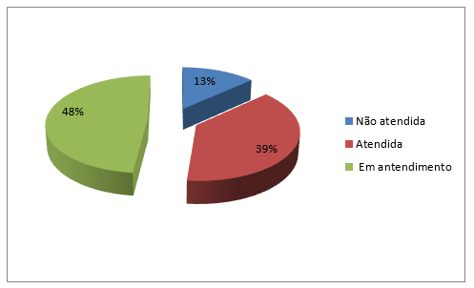
Elaboração: AUDIN 2015

Ressalta-se que o status aqui tratado como “atendida” refere-se à visão gerencial do IFAM, e, portanto, sua real expectativa de que obteve êxito no atendimento da demanda. O fato de ser “expectativa” é reflexo da necessidade de nova análise por parte da CGU a quem compete à definição final do status.
Das recomendações exaradas pela CGU as que provocaram maior impacto positivo na gestão foram:
- providenciar, quando em decorrência de processos de dispensa de licitação/inexigibilidade: a) o encaminhamento do processo à Procuradoria Jurídica para emissão do respectivo Parecer, nos termos do art. 38, VI, e parágrafo único, da Lei nº 8.666/93; b) a formalização de termo de contrato sempre que as contratações envolvam obrigações futuras, em obediência ao disposto no art. 62, §4º, da Lei n.º 8.666/93; c) a publicação tempestiva dos extratos de contrato, nos termos do art. 61, parágrafo único, da Lei nº 8.666/93. (Recomendação 01, Constatação 25, RA 201203345/2015 CGU).

- Atualizar os valores de todos os contratos vigente na Unidade, bem como tomar providências para que os contratos futuros permaneçam com seus valores atualizados no Sistema SIASG, conforme exigência da Lei de Diretrizes Orçamentárias. (Recomendação 1, Constatação 19, RA 201108737/2011 CGU).

- Fazer o acompanhamento devido das recomendações emitidas pelo Órgão de Controle interno do IFAM, tomando as medidas legais cabíveis nos casos de não cumprimento por negligência administrativa. (Recomendação 1, Constatação 21, RA 201108737/2011 CGU).

- Elaborar normas e procedimentos com plano de organização e conjunto coordenado de métodos e medidas, dentre os quais: 1) Código de Ética e Conduta formalizado; 2) manuais prevendo sistemas de autorizações e aprovações, linhas de autoridade claramente definidas e o estabelecimento de práticas operacionais e rotinas; 3) Avaliação de risco no Plano Institucional da Unidade. (Recomendação 1, Constatação 29, RA 201108737/2011 CGU).

As Recomendações acima possibilitaram ao IFAM uma visão quanto à importância da implantação dos Princípios de Controle Interno e de Governança em todas as instâncias do órgão. Desta forma, têm-se executado ações no sentido de estabelecer rotinas e fluxogramas com base em mapeamento de processos e aprimoramento de rotinas com a finalidade de continuidade e qualidade do serviço público, independente de quem o execute.

  - Medidas administrativas para a apuração de responsabilidade por danos ao Erário

As medidas administrativas para apuração de dano ao erário, no âmbito do IFAM, foram a instauração de 38 Processos Disciplinares.
Desses processos disciplinares, 26 processos por acúmulo de cargos são oriundos do Acordão nº 39/2013-TCU-Plenário e mais 12 processos decorrentes de outras denúncias que demandaram a instauração de procedimento apuratório.

  - Demonstração da conformidade do cronograma de pagamentos de obrigações com o disposto no art. 50 da Lei 8.666/1993

Para realizar o pagamento referente à contraprestação de fornecimento dos bens, de execução de obra ou de prestação de serviço é necessária a comprovação do ateste e validação dos documentos comprobatórios seguido da liquidação da despesa. Esse pagamento é realizado consoante à disponibilidade de recursos financeiros.
Salienta-se que Departamento de Execução Orçamentária (DEO) está trabalhando junto à Coordenação de Contratos e Convênios para a implantação do cronograma de desembolso junto ao SIASG, de forma a validar a conformidade com as etapas fixadas no cronograma.

  - Informações sobre a revisão dos contratos vigentes firmados com empresas beneficiadas pela desoneração da folha de pagamento

Como medida adotada para a revisão dos contratos vigentes, o IFAM tem se estruturado para atender à demanda apresentada por meio da elaboração de check-list de procedimentos para a preparação de contratos e para a execução do Setor de Pagamento, bem como a elaboração do Manual de Tributos que terá um tópico sobre a desoneração de folha de pagamento o qual será difundido a todos os campi, para a adoção de medidas corretivas e preventivas, a fim de evitar que valores sejam pagos a maior às empresas beneficiárias da desoneração em folha.
Ao realizar o levantamento das empresas que optaram pela desoneração da folha de pagamento, verificou-se que somente as empresas de construção civil apresentaram a alíquota a menor em nota fiscal. Contudo, informa-se que não há servidores devidamente capacitados para a realização desses cálculos, obrigando o IFAM a contratar uma empresa especializada para a realização dos mesmos. Para tanto, foi solicitado prazo para a adoção das medidas cabíveis para notificação às empresas e início do ressarcimento aos cofres públicos.
No quadro abaixo, tem-se os contratos que serão revisados:

Tabela 134 Quadro Contratos a serem revisados
Nº do Contrato | Unidade | Empresa | CNPJ | Objeto | Vigência | Situação
13/2013 | Reitoria | SELT Indústria e Comércio Ltda | 02.365.928/0001-03 | Construção do Campus Eirunepé | 15/10/2013 a 07/10/2015 | Inscrição em dívida ativa
16/2015 | Reitoria | HR Engenharia Ltda | 08.855.123/0001-16 | Construção do Campus Itacoatiara | 08/05/2015 a 20/07/2016 | Em execução
37/2014 | Reitoria | MODULARE Construção e Comércio Eireli | 05.968.417/0001-66 | Construção do Campus Humaitá | 16/12/2014  a 15/12/2015 | Em tramitação a rescisão contratual
38/2014 | Reitoria | Construtora MEDINA Ltda | 09.053.303/0001-47 | Construção do Campus Tefé | 21/11/2014 a 02/06/2016 | Em execução
Fonte: IFAM Reitoria PROAD 2015

  - Informações sobre as ações de publicidade e propaganda
Em 2015, a Reitoria custeou despesas com publicidade legal com a EBC e DOU. No entanto, não houve pagamento para o último órgão, conforme dados abaixo:
Tabela 173 Despesas com Publicidade
Publicidade | Programa/Ação orçamentária | Valores empenhados | Valores pagos
Institucional
Legal | 2031 - Educação profissional e tecnológica / 20RL - Funcionamento de Instituições Federais de Educação Profissional | Empresa Brasil de Comunicacao S.A - NE63.242,36  / Fundo de imprensa Nacional - NE 80.000,00 | R$ 7.681,05
Mercadológica
Utilidade pública
Fonte: IFAM Reitoria PROAD 2015

- OUTRAS INFORMACOES RELEVANTES

  - Pró Reitoria de Extensão

A Pró -Reitoria de Extensão realiza outras atividades com diversos propósitos descritas a seguir:
    - Eventos Realizados pela PROEX

IV e V Encontro dos Gestores da Extensão

Em 2015, a PROEX realizou dois Encontros com os gestores de Extensão dos Campi. O primeiro teve o objetivo proporcionar um espaço de divulgação, reflexão e integração entre os Gestores da Extensão e foi realizado nos dias 26 e 27 de março. O segundo, além de proporcionar um espaço democrático para reflexão, deliberação e integração entre os gestores da Extensão do IFAM, também propôs fomentar a articulação entre as ações do Ensino, Pesquisa e Extensão, integrar o planejamento das ações de extensão para 2016, a partir das diretrizes da PROEX e da avaliação da execução dos PDAs de 2015 e discutir e (re)definir fluxos, indicadores, procedimentos e registros das ações de extensão no âmbito do IFAM.

Rodada de Artes

O Evento teve como objetivo conhecer as diferentes modalidades artísticas desenvolvidas nos campi do IFAM e discutir a criação de um Programa voltado para a Arte e Cultura. Foi realizado nos dias 05 e 06 de outubro e contou com a participação de professores de Arte dos Campi Presidente Figueiredo, Manaus Zona Leste, Campus Humaitá, Campus Itacoatiara, Campus Eirunepé, Campus Tefé, Campus Manaus Distrito Industrial, Campus São Gabriel da Cachoeira, Campus Parintins, Campus Lábrea e Manaus Centro.

Encontro dos Subcoordenadores do NUPA

No período de 01 a 03 de junho, foi realizado o VIII Encontro Regional do NUPA NORTE 1 - Núcleo de Formação Humana e Pesquisa Aplicada a Pesca e Aquicultura, Portos e Navegação, o evento teve como objetivo propor a promoção e o desenvolvimento da política para a formação humana na área da pesca e aquicultura. O evento faz parte do planejamento anual da Pró-Reitoria de Extensão (PROEX) e buscou socializar as atividades desenvolvidas em cada Campus e discutir as ações planejadas para 2015. Participaram do encontro o Coordenador do NUPA, representante do Campus Tabatinga e as Subcoordenações dos Campi Maués, Manaus Zona Leste, Presidente Figueiredo, Parintins e Lábrea.

Encontro dos Subcoordenadores do NAPNE

Nos dias 24 e 25 de setembro ocorreu o Encontro dos NAPNEs, promovido pela Pró-Reitoria de Extensão, por meio do NAPNE Sistêmico. O objetivo do evento foi esclarecer e aperfeiçoar as metodologias de criação e implementação dos NAPNEs nos Campi do IFAM. O evento capacitou os subcoordenadores dos 11 NAPNEs, por meio de palestras e minicursos sobre Autismo, Libras, Braille, Soroban, Orientação e Mobilidade e Gestão de Projetos Inclusivos, além de serem estabelecidas metas para 2016.

Treinamento de Gestores de Incubadora de Empresas

No período de 26 a 31 de outubro, foi realizado o treinamento "Gestão de Incubadoras do modelo CERNE, para Gestores da AYTY - Incubadora de Empresas do IFAM”, por meio da Fundação Coordenação de Projetos, Pesquisas e Estudos Tecnológicos-COPPETEC. O treinamento teve como objetivo fomentar e criar condições para o empreendedorismo regional, apoiando jovens empreendedores de forma que estes reúnam todas as condições necessárias para a formação e desenvolvimento do negócio basEaDas em tecnologia inovadoras, a fim de contribuir com a sustentabilidade regional e o cumprimento da missão da Instituição. Participaram do treinamento representantes de doze Campi do IFAM, bem como representantes do Instituto Federal de Rondônia e Universidade Federal do Amazonas.

Treinamento Sistema de Editoração Eletrônica de Revista (SEER)

No período de 16 a 18/09, por meio da Pró-Reitoria de Extensão ocorreu o treinamento no Sistema de Editoração Eletrônica de Revista (SEER), que foi ministrado pelo Prof. Dr. Ronnie Fagundes de Brito representante do Instituto Brasileiro de Informação em Ciência e Tecnologia (IBICT) e contou com a participação de 25 servidores docentes e administrativos dos campi da Capital e Reitoria, que serão multiplicadores do conhecimento adquirido.
O treinamento trouxe informações que enriqueceram o conhecimento dos servidores que atuam junto às revistas NEXUS, de Extensão, a IGAPÓ, de Pesquisa e a EDUCITEC, de Estudos e Pesquisas sobre o Ensino Tecnológico do Curso de Mestrado e outros periódicos.

Fórum dos Pró-Reitores de Extensão do Norte

Nos dias 13 e 14/08/15, ocorreu o Encontro com os Pró-Reitores do Pará, Rondônia, Roraima e Amapá dos Institutos Federais (IFs) da região Norte, no prédio da reitoria Instituto Federal do Amazonas IFAM. Participaram do evento a Pró-Reitora de Extensão do IFAM Prof.ª Sandra Magni Darwich, como Coordenadora Regional do FORPROEXT e demais Pró-Reitores da Região Norte. O encontro teve a abertura com participação do Reitor do IFAM, Prof. Antônio Venâncio Castelo Branco que salientou a importância da Extensão nos IFs e os desafios a serem enfrentados no cotidiano pelos IFs do Norte.
De acordo com a Pró-Reitora de Extensão do IFAM, Prof.ª Drª Sandra Magni Darwich, o encontro foi recomendado pelo Fórum de Extensão da Rede Nacional-FORPROEX vinculado ao Conselho Nacional das Instituições da Rede Federal de Educação Profissional, Científica e Tecnológica (CONIF), com o objetivo de levar propostas conjuntas para o FORPROEXT no Encontro Nacional que acontecerá em outubro, em Fortaleza (CE). Dentre os assuntos tratados destacam-se Projetos e Programas realizados pelos IFs do Norte, cadastramento das Ações, curricularização da Extensão além de proposição de indicadores para a Extensão dos IFs.

    - Visitas técnicas aos campi
      - Resumo das Visitas Técnicas aos Campi

Em 2015 foram realizadas visitas técnicas nos campi Manaus Centro, Manaus Distrito Industrial, Manaus Zona Leste, Itacoatiara, São Gabriel da Cachoeira, Tefé, Eirunepé, Maués, Manacapuru e Parintins. A programação, além da visita as instalações dos Campi constou de reuniões com a administração do Campus, Setores de Extensão, servidores e alunos objetivando acompanhar e orientar sobre as ações de extensão.

    - III Fórum Mundial de Educação Profissional e Tecnológica

No período de 26 a 29 de maio de 2015 o IFAM se fez presente no III Fórum Mundial de Educação Profissional e Tecnológica, cujo tema central tratou da “Diversidade, Cidadania e Inovação”, na cidade de Olinda, Pernambuco.
O Instituto Federal do Amazonas foi representado no evento por 10 atividades autogestionadas, 2 Feiras de Economia Solidária, 1 de Mostra de Inovação Tecnológica, 3 Atividades Técnico-Cientificas e 4 Atividades Culturais, com uma delegação de aproximadamente 60 participantes.

Tabela 174 Número de participantes por atividade
ATIVIDADE | MODALIDADE | ALUNO | DOCENTE | TAE | COLABORADOR
Biodiversidade amazônica - uma fonte de inovação através da aplicação da tecnologia em alimentos. | Técnico-Científica | 5 | 1 | 0 | 0
Mesa Redonda: Sociedades Amazônicas e Educação Profissional e Tecnológica, entre fronteiras. | Técnico-Científica | 0 | 3 | 3 | 0
Educação Profissional e Tecnológica Subsequente em Recursos Pesqueiros no Estado do Amazonas: desafios e oportunidade no âmbito do IFAM CPRF | Técnico-Científica | 0 | 3 | 1 | 0
Ambiente Tridimensional de aprendizagem desenvolvido por alunos do ensino médio do município de Parintins. | Mostra de Inovação Tecnológica | 3 | 2 | 0 | 0
Sabores de Tefé | Feira de Economia Solidária | 3 | 1 | 0 | 0
Economia Solidária: Uma alternativa de autogestão em Comunidades Agrícolas. | Feira de Economia Solidária | 0 | 1 | 1 | 0
Grupo Regional - IFAMÍLIA (Raízes Amazônidas) | Atividade Cultural: Música | 5 | 1 | 1 | 0
Teatro de Cego do Amazonas | Atividade Cultural: Teatro | 4 | 1 | 0 | 6
Projeto Banzeiro: Nossa Dança, Nossa Cultura. | Atividade Cultural: Dança | 10 | 2 | 0 | 0
Aldeia da Musica: Educação Musical para Crianças da Etnia Ticuna do Alto Solimões | Atividade Cultural: Música | 1 | 1 | 0 | 9
TOTAL |  | 21 | 16 | 6 | 15
Fonte: IFAM PROEX 2015

    - NEXUS – A Revista da Extensão do IFAM

A NEXUS – Revista de Extensão do IFAM é um periódico técnico-cientifico, semestral, lançado em 2015, que tem por objetivo promover o registro, a publicação e disseminação das produções acadêmicas relacionadas à Extensão do IFAM e de outras Instituições de Ensino, Pesquisa e Extensão, com formato de publicação tanto na versão impressa quanto na eletrônica (www.ifam.edu.br/nexus). Em 2015, foram publicadas 2 edições: Abril e Dezembro, com tiragem de 300 e 600 exemplares, respectivamente.
Figura 73 Tabela 175 Capas das edições Nexus
Fonte: IFAM PROEX 2015

- ANEXOS E APENDICES

REFERÊNCIAS
MELLO, Maria Stela de Vasconcelos Nunes. De Escola de Aprendizes Artífices a Instituto Federal de Educação, Ciência e Tecnologia do Amazonas: cem anos de história. Manaus: Esplanada editora., 2009. Disponível em: <http://www2.ifam.edu.br/instituicao/historia-do-ifam>.
SOUZA, Elias Brasilino De. 1 , 3 , 4 1. Captação e aproveitamento da água da chuva para fins não potáveis e potáveis no Instituto Federal do Amazonas Campus São Gabriel da Cachoeira, 2014.

